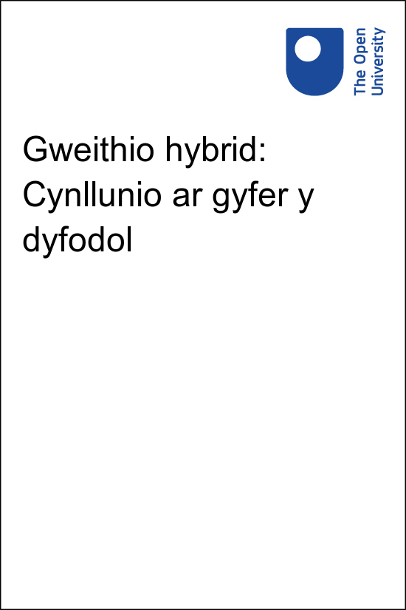

HYB_7_CY Gweithio hybrid: Cynllunio ar gyfer y dyfodol

Gweithio hybrid: Cynllunio ar gyfer y dyfodol

Mae'r cyhoeddiad hwn yn rhan o gasgliad Cefnogi gweithio hybrid a thrawsnewid digidol gan y Brifysgol Agored ar OpenLearn. Ceir manylion am hwn a modiwlau eraill y Brifysgol Agored gan Student Recruitment, The Open University, PO Box 197, Milton Keynes MK7 6BJ, United Kingdom (rhif ffôn +44 (0)300 303 5303; e-bost general-enquiries@open.ac.uk).
Fel arall, cewch fynd ar wefan y Brifysgol Agored, www.open.ac.uk, lle mae rhagor o wybodaeth ynghylch yr ystod eang o fodiwlau a phecynnau a gynigir ar bob lefel gan y Brifysgol Agored.
The Open University,
Walton Hall, Milton Keynes
MK7 6AA
Cyhoeddwyd yn gyntaf yn 2022
Oni nodir fel arall, hawlfraint © 2022 Y Brifysgol Agored, cedwir pob hawl.
Cedwir pob hawl. Ni ellir atgynhyrchu unrhyw ran o'r cyhoeddiad hwn, ei storio mewn system adalw, na'i drosglwyddo na'i ddefnyddio ar unrhyw ffurf neu drwy unrhyw ddull, electronig, mecanyddol, llungopïo, recordio nac fel arall, heb ganiatâd ysgrifenedig gan y cyhoeddwr neu drwydded gan yr Asiantaeth Drwyddedu Hawlfraint Cyf. Gallwch gael manylion trwyddedau o'r fath (ar gyfer atgynhyrchu reprograffig) gan: The Copyright Licensing Agency Ltd, 5th Floor, Shackleton House, 4 Battle Bridge Lane, London, SE1 2HX (gwefan: www.cla.co.uk).
Gellir gwneud deunyddiau'r Brifysgol Agored ar gael mewn fformatau electronig hefyd at ddefnydd gan fyfyrwyr y Brifysgol. Mae pob hawl, gan gynnwys hawlfraint a hawliau cysylltiedig, a hawliau cronfeydd data, mewn deunyddiau electronig a'u cynnwys yn eiddo i, neu wedi eu trwyddedu i'r Brifysgol Agored, neu'n cael eu defnyddio fel arall gan y Brifysgol Agored fel y caniateir gan ddeddfwriaeth berthnasol.
Drwy ddefnyddio deunyddiau electronig a'u cynnwys rydych yn cytuno mai dim ond at ddibenion dilyn cwrs y Brifysgol Agored rydych yn eu defnyddio neu fel arall fel y trwyddedir gan y Brifysgol Agored.
Ac eithrio fel y caniateir uchod rydych yn addo i beidio â chopïo, storio mewn unrhyw gyfrwng (gan gynnwys storio electronig neu ddefnyddio ar wefan), dosbarthu, trosglwyddo neu ail-drosglwyddo, darlledu, addasu, neu ddangos yn gyhoeddus unrhyw ddeunyddiau electronig o'r fath yn gyfan gwbl neu'n rhannol heb ganiatâd ysgrifenedig ymlaen llaw gan y Brifysgol Agored neu'n unol â Deddf Hawlfraint, Dyluniadau a Phatentau 1988.
Golygwyd a dyluniwyd gan y Brifysgol Agored.
Argraffwyd a rhwymwyd yn y Deyrnas Unedig gan [enw a chyfeiriad yr argraffydd].

ISBN XXX X XXXX XXXX X
X.X

Contents
- Cyflwyniad
- Learning outcomes
- 1 Posibiliadau'r dyfodol
  - 1.1 Dyfodol cynaliadwy
  - 1.2 Deddf Llesiant Cenedlaethau'r Dyfodol (Cymru) 2015
  - 1.3 Cynllunio dyfodol ar gyfer y byd sydd ohono
  - 1.4 Tueddiadau gwaith y dyfodol
  - 1.5 Tueddiadau a risgiau byd-eang y dyfodol
- 2 Cynllunio Dyfodol a strategaeth sefydliadol
  - 2.1 Rheoli disgwyliadau
  - 2.2 Cenhadaeth, gweledigaeth, gwerthoedd ac amcanion
  - 2.3 Cynllunio ar gyfer ffyrdd newydd o weithio
- 3 Adnabod a deall eich 'pam'
  - 3.1 Darganfod eich 'Pam'
  - 3.2 Paratoi'r gweithdy
  - 3.3 Yn ystod y gweithdy
  - 3.4 'Sut' a 'Beth'
  - 3.5 Datblygu'r 'Sut'
- 4 Cymhlethdod problemau
  - 4.1 Gwneud synnwyr ar gyfer cynllunio dyfodol
  - 4.2 Cynefin – gwneud penderfyniadau gwell
- 5 Dulliau ar gyfer Cynllunio'r Dyfodol
  - 5.1 Tri Gorwel
  - 5.2 Dull Cynllunio Senarios Rhydychen (OSPA)
  - 5.3 Cyflwyniad i ‘Islands in the Sky’
  - 5.4 ‘Islands in the Sky’ – y fethodoleg
  - 5.5 ‘Islands in the Sky’ – astudiaeth achos
  - 5.6 ‘Better Value Sooner Safer Happier’
  - 5.7 Dewis dull gweithredu
- 6 Datblygu opsiynau – dull o feddwl systemaidd
  - 6.1 Adnoddau meddwl systemaidd
- 7 Cytuno ar yr opsiwn
  - 7.1 Penderfyniadau ar sail data
  - 7.2 Cydsyniad gan randdeiliaid
  - 7.3 Beth sydd ei angen arnoch chi i ddatblygu'r cynllun?
- Casgliad
- References
- Acknowledgements
- Solutions

Cyflwyniad
Mae cynllunio ar gyfer y dyfodol yn allweddol i unrhyw sefydliad i ffynnu, llwyddo a chyflawni canlyniadau cadarnhaol ar gyfer eich rhanddeiliaid a'ch cwsmeriaid, neu fyfyrwyr os ydych yn sefydliad addysg uwch.
Mae sefydliadau yn esblygu drwy'r amser ac mae cylch cynllunio parhaus yn mynd rhagddo o ddiweddaru dogfennau strategol, cynlluniau busnes unedau ac ymateb i anghenion gweithredol. Hyd yn oed cyn y pandemig COVID-19, a oedd yn golygu cynllunio'n gyflym i ymateb, roedd angen i sefydliadau ganolbwyntio ar gynllunio dyfodol a datblygu dealltwriaeth a sgiliau eu gweithlu.
Mae Deddf Llesiant Cenedlaethau'r Dyfodol (Cymru) 2015 a rôl Comisiynydd Cenedlaethau'r Dyfodol yn sicrhau bod cyrff cyhoeddus yn 'Gweithredu heddiw am well yfory ac yn anelu at greu 'newid cadarnhaol, parhaus i genedlaethau heddiw ac yfory' (Comisiynydd Cenedlaethau'r Dyfodol dros Gymru, dim dyddiad).
Fel rhan o'r cwrss hwn, edrychir ar gynllunio o bersbectif dynol, a thynnir ar adnoddau'r Comisiynydd Cenedlaethau'r Dyfodol a'ch cyflwyno i ddulliau 'cydnabyddedig'. Bydd y methodolegau hyn yn eich helpu chi i ddeall anghenion eich sefydliad i ddatblygu ei ffyrdd o weithio, yn enwedig wrth weithio hybrid a thrawsnewid digidol. Mae'n rhan o'r casgliad Cefnogi gweithio hybrid a thrawsnewid digidol ac mae wedi'i ddylunio i roi'r cyfle i chi adolygu'r amgylchedd a'r cyd-destun yr ydych chi, eich tîm, a'ch sefydliad yn gweithio ynddo.
Er bod cynllunio dyfodol yn aml yn canolbwyntio ar arloesedd, bydd y cwrs hwn yn eich annog chi i fyfyrio ar ba un ai a yw dull eich sefydliad yn addas at y diben wrth i chi archwilio dulliau gwahanol ar gyfer cynllunio gyda rhagweledigaeth, gwneud synnwyr o sefyllfaoedd, gwella'n barhaus ffyrdd o weithio, a rheoli newid. Byddwch yn datblygu strategaeth i ddefnyddio un model fframwaith neu gyfuniad o fodelau gan ystyried elfennau o strategaethau busnes, gwerthoedd a diwylliant yn y gweithle, llesiant a chynaliadwyedd yn ogystal â'r sgiliau digidol a galluoedd sydd eu hangen arnoch i fodloni'ch amcanion.
Nid yw'r cwrs hwn yn canolbwyntio ar ddeall a datblygu strategaeth sefydliadol. Yn hytrach, mae'n canolbwyntio ar sut allwch chi helpu i gyflawni canlyniadau dymunol strategaeth drwy ganolbwyntio ar gynllunio, mewn cysylltiad ag anghenion gweithredol a swyddogaethol.

Learning outcomes
Ar ôl astudio'r cwrs hwn, dylech allu:
- datblygu'ch dealltwriaeth o gynllunio dyfodol a'ch dull o wneud hynny
- gwerthuso sut i ddiffinio'ch diben fel tîm, adran, neu sefydliad
- dadansoddi'ch cwestiynau 'Pam' er mwyn galluogi gwneud penderfyniadau yn well
- archwilio detholiad o ddulliau a methodolegau i wneud synnwyr o sefyllfaoedd a chynllunio unrhyw newidiadau sydd eu hangen gyda rhagweledigaeth
- dehongli a rheoli ansicrwydd yn fwy hyderus ac effeithiol.

1 Posibiliadau'r dyfodol
I ddechrau ar y cwrs hwn, hoffem wyro oddi wrth feddwl yn benodol am amgylcheddau mewnol ac allanol eich sefydliadau eich hun. Yn hytrach, hoffem i chi ystyried beth allai'r dyfodol fod a'ch annog chi i fod yn agored i bosibiliadau ac ansicrwydd. Nod yr adran gyntaf yw eich galluogi chi i deimlo'n gyfforddus gyda'r ffaith y gallai fod gennych gwestiynau yr ydych chi'n credu y dylech wybod yr ateb iddynt, ond nad oes gennych mohonynt. Yn aml, mae cynllunio dyfodol yn cynnwys y pethau anhysbys a syniadau a all fod yn amhosibl. Mae'r cwrs wedi'i ddylunio i'ch helpu chi i reoli'r pethau anhysbys yn fwy effeithiol ac mae'r adrannau diweddarach yn dod yn fwy strwythuredig wrth i ni archwilio cynllunio dyfodol yn fanwl.

Gweithgaredd 1 Myfyrio ar y gorffennol a meddwl am y dyfodol
10 munud

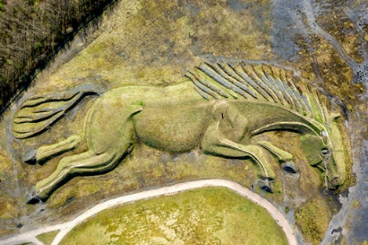
Ffigwr 1 Cerflun Sultan y Cob yn ne Cymru
View description - Ffigwr 1 Cerflun Sultan y Cob yn ne Cymru

Gwyliwch y fideo 'Sultan the Pit Pony' isod. Myfyriwch ar y gorffennol a meddyliwch am y dyfodol, o bersbectif personol a sefydliadol.
Yna, gwnewch nodyn o sut ydych chi'n dychmygu'r dyfodol.
BBC Wales - The Slate, Sultan the Pit Pony
Fideo 1 Sultan y Cob

View answer - Gweithgaredd 1 Myfyrio ar y gorffennol a meddwl am y dyfodol

Mae posibiliadau'r byd yn y dyfodol yn ddi-ddiwedd, ac fel sefydliad yn rhagweld eich rôl eich hun yn y dyfodol hwnnw a sut ydych yn parhau i lwyddo, gall hynny fod yn gyffrous neu'n ddychrynllyd. I rai, gall hyn deimlo'n llethol, oherwydd ar gyfer y rhan fwyaf o sefydliadau, mae eich sylw yn aml ar yr anghenion uniongyrchol sydd eu hangen arnoch i oroesi a gweithredu. Gall eraill fod yn ddigon ffodus o gael timau Dyfodol ac Arloesiadau, neu Ymchwil a Datblygu, ond mae nifer yn dibynnu ar wybodaeth, profiad a brwdfrydedd y rheini yn y gweithlu sydd â'r dasg o gynllunio, gweithredu a chynnal newid.
Yn y gweithgaredd blaenorol, gwnaethoch ystyried y dyfodol. Rydym nawr am archwilio'r syniad o feddylfryd dyfodolwyr.

Gweithgaredd 2 A oes gennych chi feddylfryd dyfodolwr?
10 munud

Yn y fideo isod, mae Jacob Morgan, awdur sydd wedi ennill pedair gwobr, siaradwr a dyfodolwr sydd wedi cael hyfforddiant proffesiynol yn mynd ati i egluro'r meddylfryd dyfodolwr.
Wrth i chi wylio'r fideo, ystyriwch sut ydych chi'n meddwl am y dyfodol ac wrth weithio ar dasgau, ystyriwch sut ydych chi'n ymdrin â'r rhain – ydych chi'n meddwl am bosibiliadau gwahanol? Yna, atebwch y pôl.

Video content is not available in this format.
Fideo 2 Sgiliau dyfodolwr
View transcript - Fideo 2 Sgiliau dyfodolwr

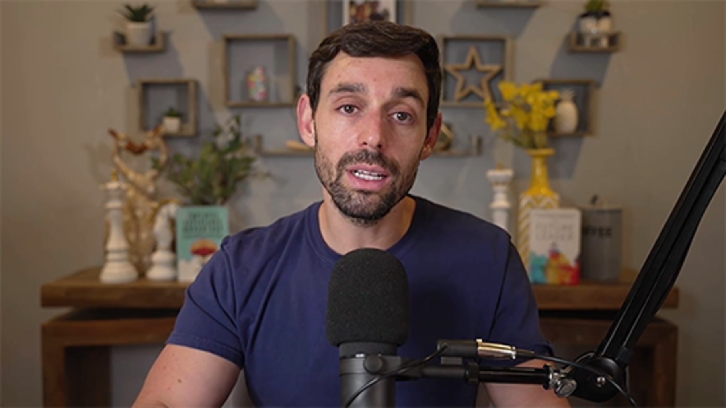

A ydych chi'n credu bod gennych feddylfryd dyfodolwr?

Interactive content is not available in this format.

View answer - Part

1.1 Dyfodol cynaliadwy
Mae'r rheini sy'n canolbwyntio ar gynllunio dyfodol hefyd angen sicrhau bod cynaliadwyedd yn rhan annatod o'u dull gweithredu. Mae'r Prosiect Mileniwm,melin drafod gyfranogol fyd-eang a sefydlwyd ym 1996, yn adnabod 15 Her Fyd-eang sy'n effeithio ar y dyfodol – gweler Ffigwr 2.

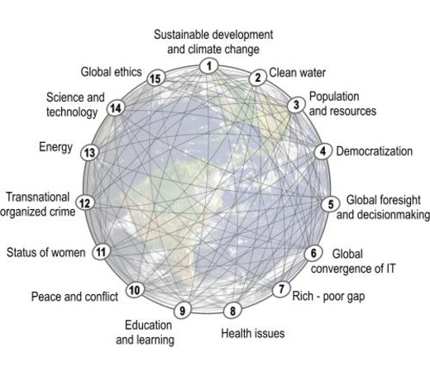
Ffigwr 2 Y 15 Her Fyd-eang sy'n effeithio ar y dyfodol (Y Prosiect Mileniwm, 2022)
View description - Ffigwr 2 Y 15 Her Fyd-eang sy'n effeithio ar y dyfodol (Y Prosiect Mileniwm, ...

I'r rheini nad ydynt yn gyfarwydd â Nodau Datblygiad Cynaliadwy y Cenhedloedd Unedig, byddwch yn gweld tebygrwydd rhwng yr heriau byd-eang hyn a nodau datblygiad cynaliadwy y Cenhedloedd Unedig a ddengys yn Ffigwr 3.

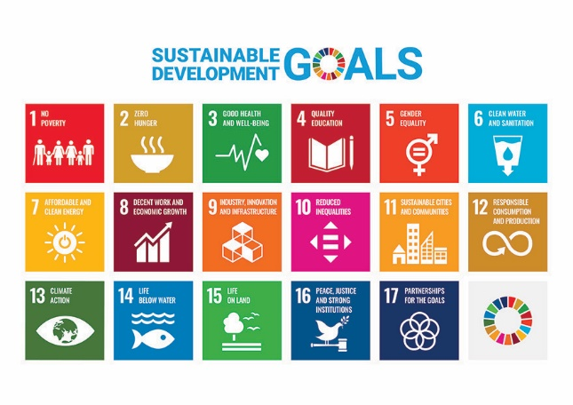
Ffigwr 3 17 nod byd-eang y Cenhedloedd Unedig ar gyfer datblygiad cynaliadwy (Cenhedloedd Unedig, dim dyddiad)
View description - Ffigwr 3 17 nod byd-eang y Cenhedloedd Unedig ar gyfer datblygiad cynaliadwy ...

Yr her yw cydbwyso nodau byd-eang y Cenhedloedd Unedig ar gyfer datblygiad cynaliadwy gyda'r anghenion i sefydliadau esblygu, yn enwedig mewn perthynas â thrawsnewidiad digidol sydd, oherwydd arloesedd a datblygiad, yn ogystal ag effaith pandemig COVID-19, wedi cyflymu pethau'n sylweddol. Bydd hyn yn parhau i'w gwneud hi'n ofynnol i sefydliadau ddefnyddio technoleg a sicrhau bod ganddynt y gallu i'w defnyddio i'w llawn botensial. Mae'r erthygl '17 ways technology could change the world by 2025’, yn y World Economic Forum, a ysgrifennwyd fis Mehefin 2020, yn ystod pandemig COVID-19, yn rhoi cipolwg ar y dechnoleg a all fod angen i ni ei deall ac ymgysylltu â hi eisoes, a hynny yn ein bywydau personol a'n bywydau proffesiynol (World Economic Forum, 2020).
Mae buddion anfwriadol i'r amgylchedd yn ystod cyfnod clo pandemig COVID-19 'oherwydd cyfyngiadau ar deithio ac arafu'n sylweddol gweithgareddau cymdeithasol ac economaidd wedi arwain at wella ansawdd aer yn nifer o ddinasoedd gyda gostyngiad mewn llygredd dŵr yn sawl rhan o'r byd' (Rume ac Islam, 2020). Mae'r buddion hyn yn cilio'n gyflym wrth i ni deithio'n fwy rhydd unwaith eto, sy'n codi'r cwestiwn: sut all sefydliadau addasu, tynnu ar dystiolaeth ac ymchwil priodol i sicrhau bod targedau sero net yn cael eu cyflawni?
Mae gofyn drwy'r gyfraith i holl sefydliadau'r DU leihau eu hallyriadau carbon. Mae'r dull gweithredu hwn yn amrywio drwy gydol y DU. Gallwch archwilio'r rhain ar gyfer eich cenedl drwy'r dolenni isod:
- Cymru – Deddf Llesiant Cenedlaethau'r Dyfodol (Cymru) 2015 (Cyrff cyhoeddus yn unig) a Deddf yr Amgylchedd (Cymru) 2016 (Legislation.gov.uk, dim dyddiad)
- Lloegr – Climate Change Act 2008(Legislation.gov.uk/cy, dim dyddiad) a 'Sustainability and climate change: a strategy for the education and children’s services systems’ (GOV.UK, 2022)
- Yr Alban – Climate Change (Emissions Reduction Targets) (Scotland) Act 2019 (Gov.SCOTLAND, dim dyddiad)
- Gogledd Iwerddon – Northern Ireland Climate Change Adaptation Programme (Adran Amaethyddiaeth, yr Amgylchedd a Materion Gwledig, dim dyddiad)

1.2 Deddf Llesiant Cenedlaethau'r Dyfodol (Cymru) 2015
Yn y DU, y ffordd fwyaf datblygedig o leihau allyriadau carbon yw Deddf Llesiant Cenedlaethau'r Dyfodol (Cymru) 2015(Comisiynydd Cenedlaethau'r Dyfodol Cymru, dim dyddiad). Ystyrir hwn yn ddull blaenllaw o ddiogelu cenedlaethau'r dyfodol a mynd i'r afael â newid hinsawdd.

Y saith nod llesiant
Er mwyn sicrhau bod Cymru yn gweithio tuag at yr un diben a gweledigaeth, mae gan y Ddeddf saith nod llesiant y mae'n rhaid i bob corff cyhoeddus weithio tuag at eu cyflawni. Amlinellir y rhain yn Ffigwr 4 a chânt eu hegluro yn Nhabl 1.

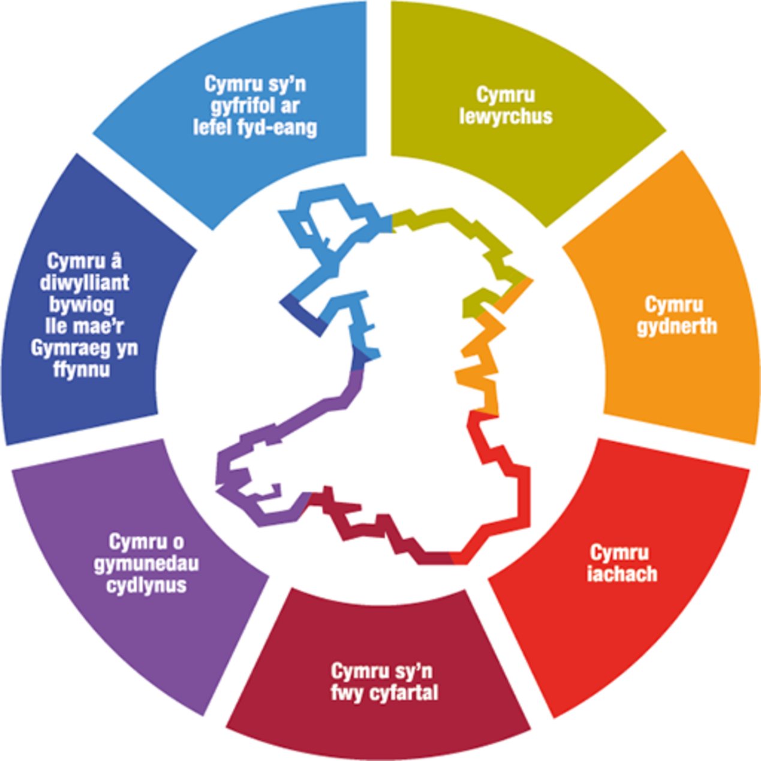
Ffigwr 4 Saith nod llesiant Deddf Llesiant Cenedlaethau'r Dyfodol (Cymru) 2015
View description - Ffigwr 4 Saith nod llesiant Deddf Llesiant Cenedlaethau'r Dyfodol ...

Tabl 1 Deddf Llesiant Cenedlaethau'r Dyfodol (Cymru) 2015 - Saith nod llesiant
Cymru Lewyrchus
Cymdeithas arloesol, gynhyrchiol, carbon isel sy’n cydnabod y terfynau sydd ar yr amgylchedd byd-eang ac sydd, o ganlyniad, yn defnyddio adnoddau mewn modd effeithlon a chymesur (gan gynnwys gweithredu ar newid yn yr hinsawdd); ac sy’n datblygu poblogaeth fedrus ac addysgedig mewn economi sy’n cynhyrchu cyfoeth ac yn cynnig cyfleoedd cyflogaeth, gan ganiatáu i bobl fanteisio ar y cyfoeth a gynhyrchir drwy gael gafael ar waith addas.
Cymru gydnerth
Cenedl sy’n cynnal ac yn gwella amgylchedd naturiol bioamrywiol gydag ecosystemau iach gweithredol sy’n cynnal cydnerthedd cymdeithasol, economaidd ac ecolegol ynghyd â’r gallu i addasu i newid.
Cymru sy’n fwy cyfartal
Cymdeithas sy’n galluogi pobl i gyflawni eu potensial ni waeth beth fo’u cefndir neu eu hamgylchiadau (gan gynnwys eu hamgylchiadau cymdeithasol-economaidd).
Gymru Iachach
Cymdeithas lle mae llesiant corfforol a meddyliol pobl cystal â phosibl a lle deellir dewisiadau ac ymddygiadau sydd o fudd i iechyd yn y dyfodol
Gymru o Gymunedau Cydlynys
Cymunedau atyniadol, hyfyw a diogel sydd â chysylltiadau da.
Gymru â diwylliant bywiog lle mae’r Gymraeg yn ffynnu
Cymdeithas sy’n hyrwyddo ac yn gwarchod diwylliant, treftadaeth a’r Gymraeg ac sy’n annog pobl i gyfranogi yn y celfyddydau, a chwaraeon a gweithgareddau hamdden.
Cymru sy’n gyfrifol ar lefel fyd-eang
Cenedl sydd, wrth iddi wneud unrhyw beth i wella llesiant economaidd, cymdeithasol, amgylcheddol a diwylliannol Cymru, yn ystyried a allai gwneud peth o’r fath gyfrannu’n gadarnhaol at lesiant byd-eang.
Ffynhonnell: Comisiynydd Cenedlaethau'r Dyfodol Cymru, dim dyddiad.

Mae gan y Ddeddf ffocws cryf ar sut fydd y nodau yn cael eu cyflawni drwy annog cyrff cyhoeddus a sefydliadau i ddefnyddio egwyddorion datblygiad cynaliadwy, sef hirdymor, atal, integreiddio, cydweithio, a chyfraniad, fel y dangosir yn Nhabl 2 isod.

Tabl 2 Deddf Llesiant Cenedlaethau'r Dyfodol (Cymru) 2015 - Pum ffordd o weithio
Hirdymor: Pwysigrwydd sicrhau cydbwysedd rhwng anghenion tymor byr a’r angen am ddiogelu’r gallu i ddiwallu anghenion tymor hir hefyd.
Integreiddio: Ystyried sut gall amcanion llesiant y corff cyhoeddus effeithio ar bob un o’r nodau llesiant, ar bob un o’u hamcanion eraill, neu ar amcanion cyrff chyoeddus eraill.
Cynnwys: Pwysigrwydd cynnwys pobl sydd â diddordeb mewn cyflawni’r nodau llesiant, a sicrhau bod y bobl hynny’n adlewyrchu amrywiaeth yr ardal maent yn ei gwasanaethu.
Cydweithio: Gallai cydweithredu ag unrhyw berson arall (neu wahanol adrannau yn y corff ei hun) helpu’r corff i fodloni ei amcanion llesiant.
Atal: Sut gall gweithredu i atal problemau rhag digwydd neu waethygu helpu cyrff cyhoeddus i gyflawni eu hamcanion.
Ffynhonnell: Comisiynydd Cenedlaethau'r Dyfodol Cymru, dim dyddiad)

Gweithgaredd 3 Meddwl am y posibiliadau ar gyfer sefydliadau addysg uwch
15 munud

Yn y fideo isod, rhanna Scott Stonham, Dadansoddwr Technoleg Cynaliadwy Annibynnol ac awdur, y rôl y gallai sefydliadau addysg uwch ei chwarae yn y dyfodol.
Wrth i chi ddarllen y fideo, gwnewch nodyn o'r canlynol:
- cryfderau o fewn eich sefydliad
- meysydd sydd o ddiddordeb i chi
- sut allech chi wneud gwahaniaeth yn y dyfodol.

Video content is not available in this format.
Fideo 3 Sefydliadau addysg uwch ar gyfer y dyfodol
View transcript - Fideo 3 Sefydliadau addysg uwch ar gyfer y dyfodol

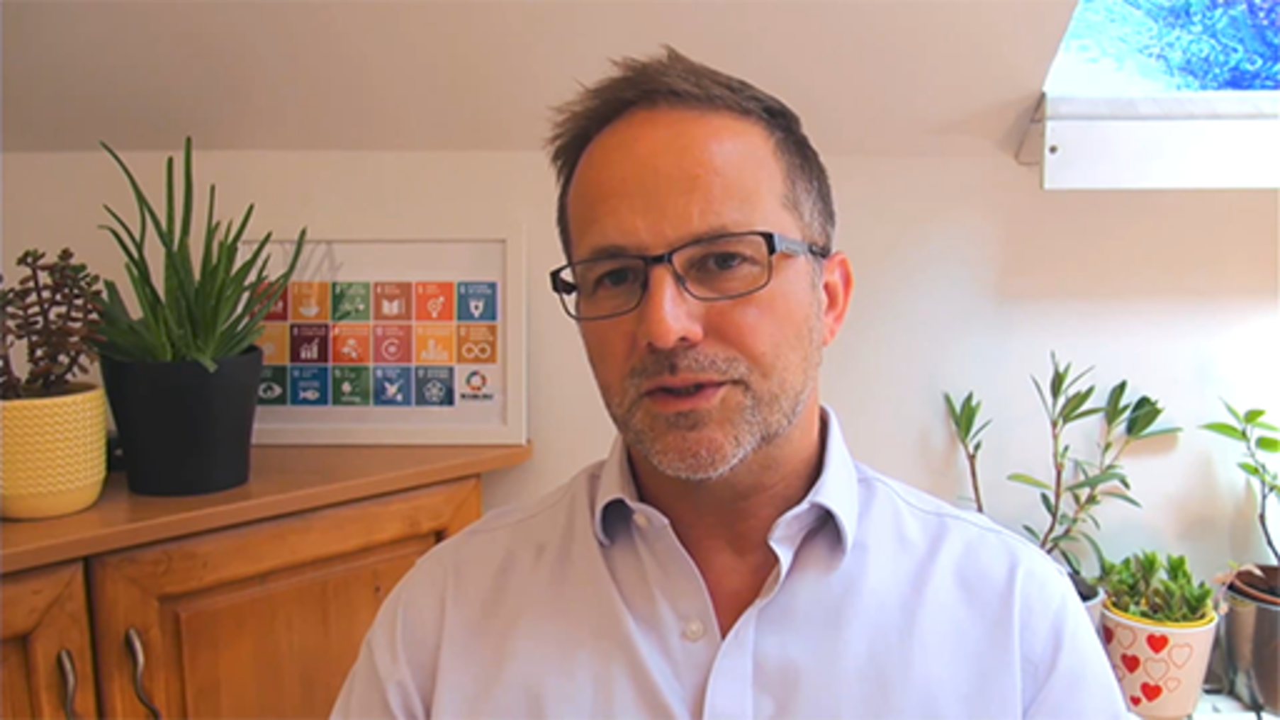

Provide your answer...
View feedback - Gweithgaredd 3 Meddwl am y posibiliadau ar gyfer sefydliadau addysg uwch

1.3 Cynllunio dyfodol ar gyfer y byd sydd ohono
Yn y rhai blynyddoedd diwethaf, mae pob sector yn y diwydiant, gan gynnwys y sector addysg uwch, wedi gorfod ymateb i newid ac ansicrwydd na welwyd eu tebyg o'r blaen, gan fod yn ystyriol o'r effaith ar lesiant y rheini yn eich sefydliad a'ch cymuned ehangach. Yn sgil pandemig COVID-19, gofynnwyd i ni addasu'n barhaus ac yn gyflym, wrth i gyfyngiadau a chanllawiau newid rhwng 2019 a 2022. Mae'r amgylchedd allanol yn dal i fod yn ansicr, wrth i sefydlogrwydd economaidd a chymdeithasol barhau i amrywio, a chostau byw yn codi.
Mae'r modd yr ydych yn arwain eich sefydliad ac yn cynllunio ar gyfer parhad a thwf busnes yn hollbwysig i fynd i'r afael â'ch anghenion, eich nodau a'ch amcanion yn y tymor byr, canolig a'r hirdymor.
Mae dulliau amrywiol o ragweld a chynllunio dyfodol, fel y gwelir yn y ffigwr isod, ac fel rhan o'r cwrs hwn, dim ond rhai o'r rhain y byddwn yn eu harchwilio.

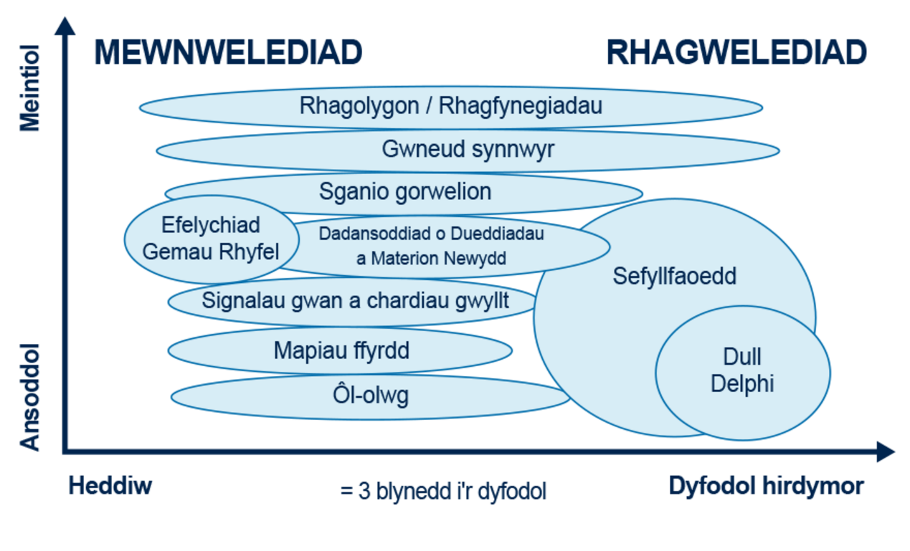
Ffigwr 5 Dulliau gwahanol at ragweld a chynllunio dyfodol (Futures Platform, dim dyddiad)
View description - Ffigwr 5 Dulliau gwahanol at ragweld a chynllunio dyfodol (Futures Platform, ...

Yn y fideo isod, mae Dr Matt Finch (Cymrawd Cyswllt, Ysgol Fusnes Saïd) a'r Athro Rafael Ramírez (Athro Ymarfer, Ysgol Fusnes Saïd, Prifysgol Rhydychen) yn rhoi cyflwyniad i ddyfodol a chynllunio sefyllfaoedd. Wrth i chi wylio, meddyliwch am eich dealltwriaeth eich hun o'r math hwn o gynllunio.

Video content is not available in this format.
Fideo 4 Beth yw cynllunio dyfodol?
View transcript - Fideo 4 Beth yw cynllunio dyfodol?

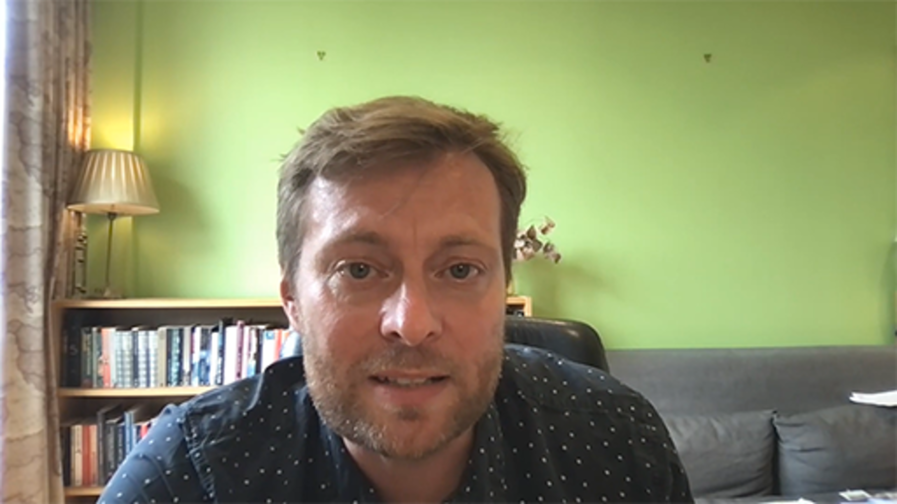

I'ch cynorthwyo chi wrth i chi fynd ymlaen drwy'r cwrs ac ystyried eich dull o gynllunio dyfodol, mae'r 'Ffyrdd hybrid o weithio: fframwaith cynaliadwyedd cyd-destunol' a ddengys isod, wedi'i ddylunio ar gyfer y casgliad hwn o gyrsiau. Mae'n pwysleisio'r meysydd allweddol efallai yr hoffech ystyried eu datblygu ar gyfer eich sefydliad, gan hefyd reoli disgwyliadau, anghenion a llesiant eich rhanddeiliaid.
Mae'r fframwaith yn eich helpu chi i ystyried a deall eich cyd-destun a'ch anghenion sefydliadol drwy lens gwahanol, gan fod yn ystyriol o'ch llesiant eich hun hefyd.
- Dylech chi, a'ch ffyrdd o weithio, fod yn ystyriol o'ch prif randdeiliaid yn eich amgylchedd a'u hanghenion mewn perthynas â datblygiad sefydliadol.
- Mae angen i chi ddeall gofynion sefydliadol, y cyd-destun, cysylltiadau, a gofynion ar gyfer meysydd ffocws allweddol, a sut mae'r rhain yn cysylltu ag anghenion eich rhanddeiliaid.
- Mae angen i chi ystyried eich ffyrdd o weithio ar gyfer llesiant cenedlaethau'r dyfodol.

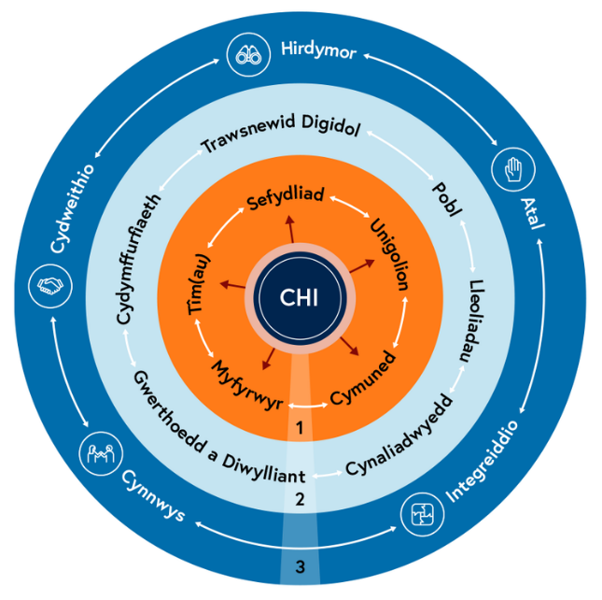
Ffigwr 6 Ffyrdd hybrid o weithio: fframwaith cynaliadwyedd cyd-destunol
View description - Ffigwr 6 Ffyrdd hybrid o weithio: fframwaith cynaliadwyedd cyd-dest ...

Os nad ydych yn gyfarwydd â'r term 'lens', caiff y term hwn ei ddefnyddio wrth gyfeirio at edrych ar bethau o wahanol bersbectifau, gyda dull empathig. Drwy osod eich hun mewn sefyllfaoedd gwahanol neu drwy edrych ar bethau o bersbectif rhywun arall – ystyried y safbwyntiau hynny ac ailadrodd hyn ar gyfer yr elfennau/rhanddeiliaid/meysydd gwahanol sydd ynghlwm – rydych yn datblygu safbwynt mwy holistig a chyfnerthedig o'r anghenion, y gefnogaeth sydd ar gael a'r cwestiynau a'r datrysiadau posibl a all godi.

1.4 Tueddiadau gwaith y dyfodol
Mae nifer o sefydliadau addysg uwch yn myfyrio ar y gwersi a ddysgwyd o'r ffyrdd ymatebol o weithio yn ystod y pandemig a datblygu eu harferion gwaith a'u polisïau i fewnosod ffyrdd mwy cynhwysol a rhagweithiol o weithio. Mewn addysg uwch (AU), mae hyn wedi arwain at fwy o amgylcheddau gweithio hybrid a datblygu eu galluoedd i ymateb i drawsnewid digidol. Er bod angen i sefydliadau lywio a gweithredu ymhellach, gall nifer gymryd dull mwy myfyriol. Gallant gymryd amser i gynllunio ar gyfer yr hyn sydd ei angen yn y tymor byr a'r tymor hir a pharhau i fewnosod ffyrdd mwy cynaliadwy o weithio.
Wrth i sefydliadau gynllunio ar gyfer y dyfodol, mae angen blaenoriaethu llesiant a disgwyliadau cyflogeion a phrofiad cyflogeion. Gan fod timau wedi'u gwasgaru fwy, efallai na fydd swyddogaethau uned draddodiadol yn briodol bellach ar gyfer y ffyrdd newydd hyn o weithio, felly mae angen datblygu strwythurau sefydliadol yn unol â'r newidiadau hyn.
Mae'r erthygl Gartner '9 Future of work trends post covid-19’ (Turner a Baker, 2022) yn adnabod tueddiadau sydd â'r effaith fwyaf ar brofiad cyflogeion fel:
- Gweithio hybrid yn dod yn brif ffordd o weithio
- Prinder doniau allweddol
- Llesiant yn fesurydd allweddol
- Gallai canlyniadau amrywiaeth, ecwiti a chynhwysiant waethygu
- Bydd trosiant yn cynyddu
- Rolau rheolwyr yn newid
- Mae'r Genhedlaeth Z eisiau profiadau gwaith wyneb yn wyneb
- Mae wythnosau gwaith byrrach yn rhywbeth mae cyflogeion yn eu gwerthfawrogi bellach
- Mae casglu data yn ehangu
Efallai eich bod yn adnabod rhai o'r tueddiadau hyn yn eich sefydliad heddiw, ac eraill sydd ar y gorwel o bosibl. O ran adnabod yr angen i gynllunio ar gyfer gweithio hybrid, awgryma Turner a Baker (2022) nad ydych chi ar eich pen eich hunan – yn eu herthygl nodant y byddai bron i 39% o sefydliadau yn peryglu colli cyflogeion petaent yn dychwelyd yn llawn i'r trefniadau o weithio ar y safle. Yn ôl y Swyddfa Ystadegau Gwladol (2022), o blith yr holl gyflogeion a arolygwyd, mae 84% o weithwyr a weithiodd gartref yn ystod y pandemig yn bwriadu gwneud cyfuniad o weithio gartref a gweithio yn eu safle gwaith yn y dyfodol.
Wrth gwrs, mae gwahaniaeth rhwng gweithio o bell mewn cyfnod o argyfwng byd-eang, lle mae unigolion a sefydliadau wedi gorfod addasu'n sydyn i weithio a dysgu gartref, a datblygu strategaeth hirdymor i gefnogi gweithwyr, cwsmeriaid a rhanddeiliaid eraill sy'n dewis gweithio gartref o leiaf peth o'r amser.
Golyga hyn, fel sefydliad, bod eich ymwybyddiaeth a'ch dealltwriaeth o ddisgwyliadau cyflogeion yn hollbwysig i reoli disgwyliadau ac am gynllunio effeithiol a datblygiad strategaeth. Clywn yn aml 'nad oes y fath beth ag un ateb i bob cwestiwn', ond ar gyfer sefydliad, y realiti yw bod rhaid i chi gael cydbwysedd er mwyn gweithredu'n effeithiol. Gall hyn ofyn am drawsnewidiad sylweddol. Yn erthygl McKinsey and Company 'Organizing for the future: Nine keys to becoming a future-ready company’ (De Smet et al., 2021), nodir bod angen ail-ddyfeisio, a chynigir y naw hanfod canlynol y bydd cwmnïau sy'n barod at y dyfodol yn meddu arnynt.

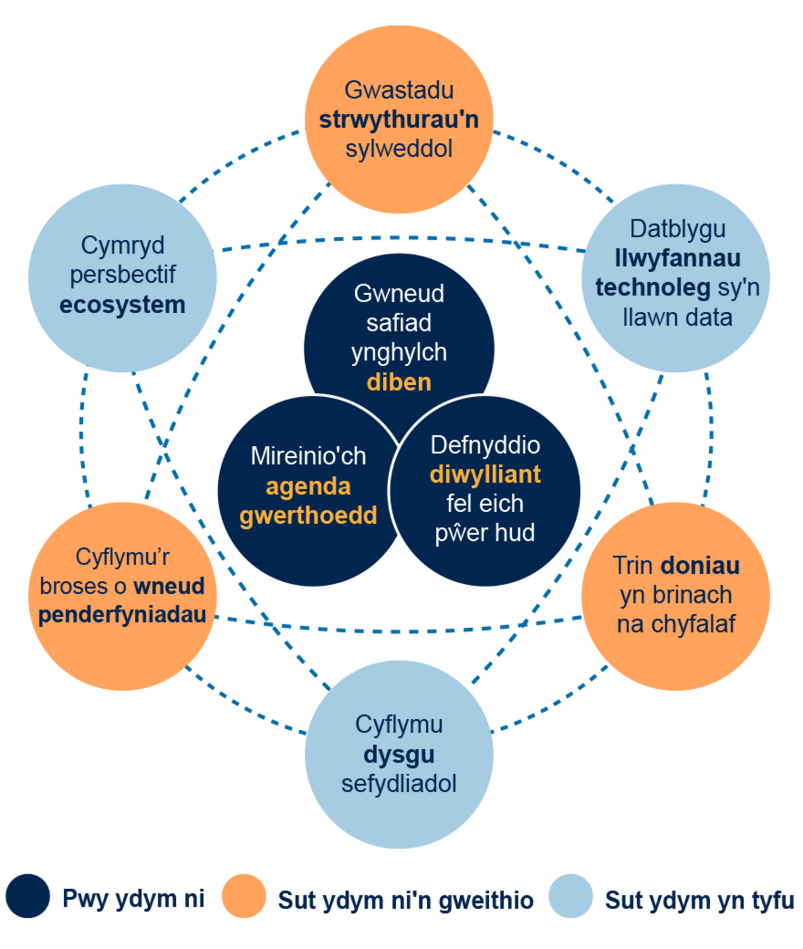
(De Smet et al., 2021)
Ffigwr 7 Naw hanfod sefydliadol ar gyfer cwmnïau sy'n barod at y dyfodol
View description - Ffigwr 7 Naw hanfod sefydliadol ar gyfer cwmnïau sy'n barod at y dyfodol ...

Gall y tueddiadau a'r hanfodion fod yn feysydd yr ydych chi eisoes yn eu hystyried, ond mae cyflawni strategaeth o'r fath yn gofyn mynd ar daith o ddeall pam eich bod eisiau ei wneud, i ystyried yr her o bob persbectif (o bersbectif sefydliadol, personol a chymdeithasol) i gynllunio'n ofalus a rheoli newid – a'r cwbl mewn cyd-destun o ansicrwydd parhaus.

Gweithgaredd 4 Beth fydd y tueddiadau a'r hanfodion hyn yn eu golygu i'ch sefydliad?
10 munud

Cyfeiriwch yn ôl at yr erthygl Gartner '9 Future of Work Trends Post Covid-19’ (Tuner and Baker, 2022) a'r erthygl McKinsey 'Organizing for the future: Nine keys to becoming a future-ready company’ (De Smet et al., 2021).
Ystyriwch y tueddiadau a all effeithio ar brofiad cyflogeion, ac yna meddyliwch am yr hanfodion sefydliadol sydd eu hangen ar sefydliad sy'n barod at y dyfodol.
Yn eich barn chi, pa mor barod at y dyfodol yw eich sefydliad, a beth all fod angen i chi ganolbwyntio arno?

Provide your answer...

1.5 Tueddiadau a risgiau byd-eang y dyfodol
Cawsom ein hatgoffa gan bandemig COVID-19 nad yw'r amgylchedd allanol yn rhywbeth y gallwn ei reoli. Er ein bod wedi addasu a dod o hyd i ddatrysiadau i fyw gyda COVID-19, mae gofyn i ni barhau i ddatblygu ymwybyddiaeth o'n hamgylchedd allanol a sicrhau bod gennym gynlluniau a strategaethau ar gyfer ymdrin â'r agweddau hysbys a'r agweddau anhysbys.
Nid yw'n realistig nac yn briodol cynllunio ar gyfer pob sefyllfa posibl, ond mae bod yn ymwybodol a chanolbwyntio ar y rheini sydd fwyaf tebygol o ddigwydd, neu o effeithio ar eich sefydliad, yn rhywbeth synhwyrol. Mae'n debyg y bydd y rhan fwyaf o'r rhain yn feysydd yr ydych eisoes yn eu monitro drwy lwyfannau ffurfiol ac anffurfiol ac maent wedi'u mewnosod yng nghynlluniau eich sefydliad.
Mae adroddiad y Cenhedloedd Unedig, Shaping the Trends of Our Time (Cenhedloedd Unedig, 2020) yn adnabod y pum prif duedd ar lefel fyd-eang:
- Newid hinsawdd a diraddio amgylcheddol
- Tueddiadau demograffig a phoblogaeth yn heneiddio
- Trefoli cynaliadwy
- Technolegau digidol
- Anghydraddoldebau
Caiff y rhain eu hadlewyrchu yn yr un modd yn y Global Risks Report 2022 yn y World Economic Forum (World Economic Forum, 2022a). Mae'r adroddiad hwn a'r adnoddau ar y wefan yn rhoi cipolwg ar feysydd y mae angen i sefydliadau gael ymwybyddiaeth ohonynt a pha risgiau y gallant eu rheoli ac y gallant gyfrannu at leihau eu heffaith. Gall gwybodaeth o'r rhain atal canlyniadau negyddol yn eu sefydliad, ac yn allanol drwy gydweithio.
Mae'r ffigwr isod yn dangos y Gorwel Risgiau Byd-eang – pa bryd fydd y risgiau yn dod yn fygythiad critigol i'r byd. Efallai eich bod eisoes yn gyfarwydd â sawl un o'r rhain. Erbyn hyn mae gan y rhan fwyaf o sefydliadau dargedau sero net ac yn canolbwyntio ar seiberddiogelwch a galluoedd digidol, ac er bod iechyd meddwl a llesiant y rheini yn eich sefydliad wastad wedi bod yn bethau pwysig, maent wedi dod yn fwy o flaenoriaeth yn sgil COVID-19 a gweithio hybrid. Roedd dealltwriaeth fanylach o'n llesiant meddwl a chorfforol yn dechrau datblygu.

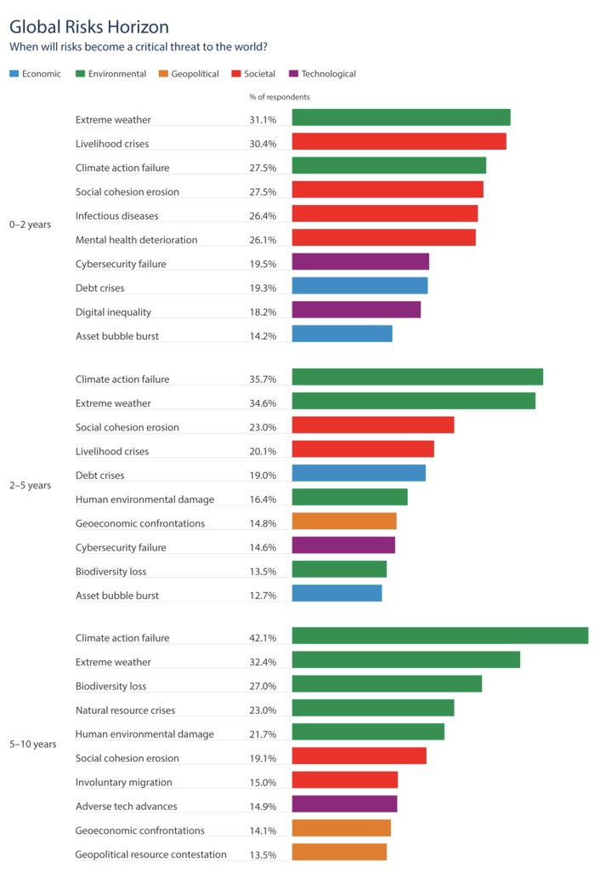
Ffigwr 8 Gorwel Risgiau Byd-eang (World Economic Forum, 2022a)
View description - Ffigwr 8 Gorwel Risgiau Byd-eang (World Economic Forum, 2022a)

Gweithgaredd 5 Archwilio'r Global Risks Report 2022
15 munud

Darllenwch y Global Risks Report a'r data ynghylch canfyddiadau risg byd-eang ar wefan y World Economic Forum.
- The Global Risks Report 2022 (World Economic Forum, 2022a)
- Data on Global Risks Perceptions (World Economic Forum, 2022b)
1. Ystyriwch sut allwch chi, eich tîm a'ch sefydliad ymateb i'r effaith ar eich rhanddeiliaid yn sgil y risgiau tymor byr, tymor canolig a thymor hir mae'r World Economic Forum wedi'u hadnabod, a sut allwch chi helpu i liniaru eu heffaith. Gwnewch ychydig o nodiadau ynghylch hyn isod.

Provide your answer...

2. Atebwch y cwestiwn canlynol yn yr adroddiad drwy bleidleisio yn y pôl isod.
Sut ydych chi'n teimlo am y rhagolwg ar gyfer y byd?

Interactive content is not available in this format.

View answer - Part

Er bod safbwyntiau gwahanol ynghylch tueddiadau'r dyfodol (ac mae rhai yn amlwg yn fwy tywyll nag eraill), rhaid deall mai posibilrwydd ydynt, ac efallai na fyddant yn digwydd, ac mae angen eu deall yng nghyd-destun eich sector, eich sefydliad neu'ch prosiect.
Mae cynllunio traddodiadol fel arfer yn dibynnu ar ffactorau'r gorffennol a ffactorau cyfredol, ond yn ôl gwefan Futures & Foresight OPSI yr OECD, mae dulliau Futures & Foresight yn 'croesawu ansicrwydd ac yn annog y gwaith o ddadansoddi ac ystyried ystod o bosibiliadau o ran y dyfodol er mwyn bod yn sail i benderfyniadau' (OECD, dim dyddiad). Awgrymant nad oes 'dyfodol absoliwt ond bod nifer o bosibiliadau o ddyfodol cymharol' a 'all fod ar sawl ffurf wahanol: wedi'u rhagweld, wedi'u rhagamcanu, dewisol, yn dibynnu ar lwybr, tebygol, credadwy a phosibl'.

2 Cynllunio Dyfodol a strategaeth sefydliadol
Wrth werthfawrogi tueddiadau byd-eang, mae deall sut mae'r gweithle yn datblygu a meddwl am bosibiliadau ar gyfer y dyfodol yn eich galluogi chi i ehangu'ch persbectif. Ar gyfer y rhan fwyaf o bobl sydd ynghlwm â chynllunio dyfodol, bydd y rhan fwyaf o'ch sylw ar ddatrys problemau, arloesi, a chyflawni canlyniadau sydd ynghlwm â strategaeth eich sefydliad.
Yn ôl Davide Sola and Jerome Couturier, mae strategaeth yn golygu 'cyfuniad o weithredoedd (cynllun) cydlynol, creadigol a chynaliadwy wedi'u dylunio i oresgyn un neu fwy o'r prif heriau sy'n creu gwerth' (Sola a Couturier, 2014). Maent yn mynd ymlaen i ddweud bod angen goresgyn y prif heriau hyn gan y gallant fod yn eich atal chi rhag cyflawni'ch 'diben uwch', sef y 'nod yn y pendraw', y rheswm yr ydych chi, eich prosiect, eich tîm, neu'ch busnes yn bodoli.
Wedi pandemig COVID-19, mae sefydliadau wedi gorfod adolygu eu strategaethau, a sut maent fel sefydliad yn datblygu a ffynnu, mewn byd gwleidyddol-gythryblus, a chynyddol ansefydlog ac ansicr yn ariannol, ac economaidd. Mae rhagor o anghydraddoldebau a ffactorau allanol yn gorfodi sefydliadau i ail-feddwl eu modelau gweithredu, eu ffyrdd o weithio, ac ail-ystyried eu gwytnwch o ran pobl, technoleg, prosesau, cadwynau cyflenwi a'r effaith ar y blaned.
Nid yw'n rhwydd cynllunio dyfodol ar gyfer sefydliad oherwydd po bellaf i'r dyfodol ydych chi'n edrych, po fwyaf o ansicrwydd yr ydych chi'n ei weld. Rhowch hyn ochr yn ochr â'r ffactorau allanol sydd y tu hwnt i'ch rheolaeth neu'ch dylanwad, ac mae'r gwaith cynllunio yn hyd yn oed yn fwy heriol. Mae hanfodion byd-eang, megis Nodau Datblygiad Cynaliadwy y Cenhedloedd Unedig, a mentrau cenedlaethol, megis Deddf Llesiant Cenedlaethau'r Dyfodol (Cymru) yn cyflwyno ffactorau ychwanegol (a chyfyngiadau posibl) ar gyfer newid.

2.1 Rheoli disgwyliadau
Mae hefyd yn bwysig rheoli disgwyliadau, ac ymgymryd â dull gweithredu sy'n canolbwyntio ar fodau dynol wrth gynllunio ar gyfer y dyfodol. Er y gall hyn deimlo fel her i gydbwyso anghenion y sefydliad ac anghenion unigolion a thimau, gall helpu i ddatblygu empathi mewn sefydliad, creu profiadau gwell, a datblygu gwytnwch mewn perthynas â newid, ac ymddiriedaeth ynddo. O ganlyniad, mae diwylliant y sefydliad yn magu hyder i roi cynnig ar ffyrdd newydd o weithio, dysgu ac esblygu.

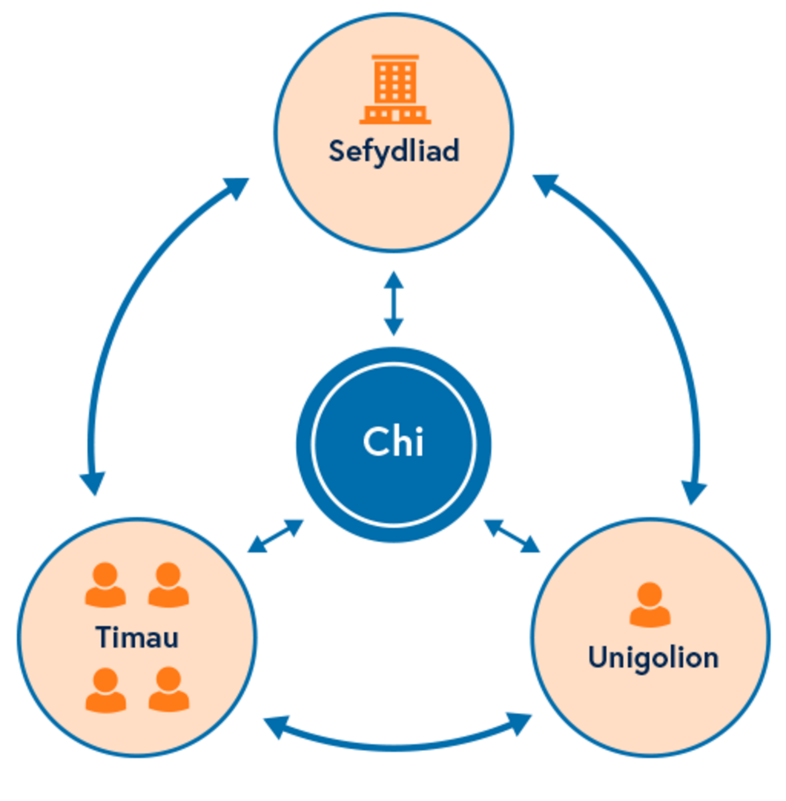
Ffigwr 10 Rhoi'r bobl yn gyntaf
View description - Ffigwr 10 Rhoi'r bobl yn gyntaf

Human-centred design is a creative approach to problem solving that starts with the needs of the user, emphasises the importance of diverse perspectives, and encourages solution-seeking among multiple actors. It consists of five phases: Empathize, Define, Ideate, Prototype and Test. What differentiates human-centred design from other problem-solving approaches is its focus on understanding the perspective of the person who experiences a problem most acutely.
(UNDP, dim dyddiad, Human-Centered Design)

Mae hyn yn cynnwys arsylwi, defnyddio empathi o archwilio'r broblem ymhellach, datgelu beth efallai nad yw'n amlwg i ddechrau, meddwl am syniadau, gyda gweithgareddau profi a dysgu er mwyn casglu adborth, cyn gweithredu datrysiad posibl.
Efallai eich bod wedi nodi wrth archwilio tueddiadau'r dyfodol bod disgwyliadau personol o weithio wedi newid, ar ôl gorfod addasu i amgylcheddau gwaith hybrid a byw drwy gyfnodau clo. Ar gyfer sefydliadau, mae hyn yn golygu bod rhaid iddynt ail-werthuso'r pethau mae cyflogeion yn eu gwerthfawrogi yn ogystal â phrofiad cyflogeion. Mae nifer o gyflogeion, y rhai sydd mewn sefyllfa i wneud hynny, wedi gadael sefydliadau nad ydynt yn cyd-fynd â'u gwerthoedd neu eu disgwyliadau, ac yn aml mae ymgeiswyr am swyddi mewn sefyllfa i fod yn fwy dewisol o ran dewis i weithio ar gyfer sefydliad.
Yn yr un modd, bydd gan y rheini o fewn sefydliadau y gofynnir iddynt addasu i ffyrdd newydd o weithio ddisgwyliadau efallai nad ydynt erbyn hyn yn cyd-fynd ag anghenion y busnes, yn enwedig os cawsant eu recriwtio mewn cyfnod clo. Yn ogystal, mae angen cefnogi'r effaith ar arweinwyr a rheolwyr gan fod y rheini sy'n gyfrifol am reoli eraill a gweithredu newid yn aml wrth wraidd rheoli disgwyliadau pob rhanddeiliad.
Rhaid ystyried pobl ym mhob gweithgarwch cynllunio ac fel cynlluniwr dyfodol, bydd angen i chi weithio gyda thimau perthnasol i sicrhau bod eich strategaeth yn adlewyrchu'r hyn sy'n bosibl yn eich sefydliad.

2.2 Cenhadaeth, gweledigaeth, gwerthoedd ac amcanion
Er mwyn i strategaethau fod yn llwyddiannus, rhaid iddynt fod wedi'u cefnogi gan eich cenhadaeth, eich gweledigaeth a'ch gwerthoedd, a sut mae'r amcanion ar draws y sefydliadau wedi'u gosod er mwyn sicrhau llwyddiant, ac felly mae angen ystyried a deall y rhain wrth gynllunio dyfodol.
Yn ôl Richard Whittington (Athro Rheolaeth Strategol, Ysgol Fusnes Saïd, Prifysgol Rhydychen) a'i gydweithwyr,

nod datganiad o genhadaeth yw rhoi eglurdeb i gyflogeion a rhanddeiliaid ynghylch beth mae'r sefydliad yn ceisio ei wneud yn y bôn. Ceir hyn fel arfer drwy ofyn am ddisgrifiad o'r hyn mae'r sefydliad yn ei wneud, yna parhewch i ofyn 'pam?' nes bod gwir genhadaeth y sefydliad yn datgelu ei hun.
Mae datganiad o weledigaeth yn ymwneud â'r dyfodol mae sefydliad yn ceisio ei greu. Fel arfer mae'n 'mynegi dyhead a fydd yn tanio brwdfrydedd, ennill ymrwymiad a gwella perfformiad'.
Mae datganiadau o werthoedd corfforaethol yn cyfathrebu'r prif 'egwyddorion' sy'n arwain strategaeth sefydliad ac yn diffinio'r ffordd mae'r sefydliad yn gweithio. Mae angen i'r gwerthoedd hyn fod yn barhaus, ni ddylent newid dan amgylchiadau gwahanol.
Mae amcanion yn ddatganiadau o ganlyniadau penodol sydd i'w cyflawni.
(Whittington et al., 2020, tt. 8-9)

Mae'r astudiaeth achos ganlynol yn eich caniatáu chi i archwilio sut mae cenhadaeth, gweledigaeth, gwerthoedd ac amcanion yn cysylltu, a sut y gellir eu cyflwyno ar gyfer pob rhanddeiliad.

Astudiaeth Achos: Prifysgol Bangor
Mae Strategaeth 2030 Prifysgol Bangor (Prifysgol Bangor, dim dyddiad) yn cynnig enghraifft dda o'r datganiadau uchod:
EIN CENHADAETH: Prifysgol Gogledd Cymru ac ar gyfer Gogledd Cymru, sy'n cael ei harwain gan ymchwil ac yn meithrin effaith gadarnhaol ar gymdeithas yn rhanbarthol, yn genedlaethol ac yn rhyngwladol.
EIN GWELEDIGAETH: Prifysgol ac iddi gysylltiadau byd-eang, sy’n gwireddu cyfleoedd ar gyfer llwyddiant trwy ymchwil ac addysgu trawsnewidiol ac arloesol a sbardunir gan effaith, gyda ffocws ar gynaliadwyedd: diogelu'r amgylchedd, adfywio iechyd cymdeithas, a hyrwyddo ffyniant economaidd, cymdeithasol, dwyieithog, a diwylliannol.
EIN GWERTHOEDD A'N HEGWYDDORION: Mae chwech o werthoedd ac egwyddorion arweiniol. Dyma yw ein conglfeini diwylliannol, sy’n llywio ein penderfyniadau a’n dull o weithio gyda'n gilydd fel cymuned Prifysgol.
Uchelgais
Cawn ein hysbrydoli gan ein hanes a'n pobl i alluogi'r eithriadol. Rydym yn ddewr ac mae gennym uchelgais ar gyfer y brifysgol, ein cydweithwyr, a'n myfyrwyr, yn ogystal â chefnogi uchelgais ein partneriaid.
Cynwysoldeb
Rydym yn darparu mynediad cyfartal, hawliau cyfartal, a chyfiawnder cyfartal i bawb. Byddwn yn hyrwyddo parch at hawliau a rhyddid pobloedd amrywiol a'u syniadau, eu cefndiroedd a'u dulliau o geisio gwybodaeth a dealltwriaeth.
Uniondeb
Rydym yn gweithredu gyda gonestrwydd a thryloywder a byddwn yn ymdrechu i gydweithredu ym mhopeth a wnawn. Byddwn yn hwyluso twf deallusol trwy ryddid academaidd, mynegiant creadigol, cyfathrebu gwirionedd a gwybodaeth, a datblygiad cymdeithasol a moesol.
Parch
Rydym yn ymddiried, yn gwerthfawrogi, yn grymuso ac yn gofalu am ein gilydd, ac rydym yn atebol am yr hyn a wnawn. Fel cydweithredwyr byddwn yn ymatebol ac yn cyflawni mwy gyda'n gilydd. Byddwn yn meithrin cysylltiadau dinesig a chyfrifoldeb cymdeithasol sy'n cefnogi ac yn gwella addysg, ymchwil, dysgu gwasanaethol, diwylliant ac ansawdd bywyd ar y campws ac oddi allan iddo yn Gymraeg a Saesneg.
Cynaliadwyedd
Rydym yn angerddol am hyrwyddo diwylliant ac ysgolheictod o stiwardiaeth amgylcheddol, gan fyw mewn cytgord, a gofalu am y byd mewn ffyrdd sy'n diwallu ein hanghenion economaidd, cymdeithasol, amgylcheddol a diwylliannol. Byddwn, gyda’n hymchwil blaenllaw yn sylfaen i ni, yn cefnogi datblygiad Cymru fel gwlad ddwyieithog sy’n dysgu, lle ceir economi a sbardunir gan wybodaeth er budd y byd a chenedlaethau'r dyfodol.
Trawsnewid
Cawn ein sbarduno, fel lleoliad ymdrechion academaidd, arloesi a thrawsnewid, i helpu i gyfoethogi cymdeithas. Rydym wedi ymrwymo i ragoriaeth ar bob lefel o'r profiad addysgol a chreadigol a byddwn yn cefnogi pawb yng nghymuned y brifysgol i wireddu eu breuddwydion a chyflawni eu potensial.
Ac mae eu hamcanion (nodau) yn glir, a mesuradwy. Yn bwysicach, mae cydnabyddiaeth hefyd bod angen cadw 'peth hyblygrwydd er mwyn parhau'n berthnasol mewn amgylchedd gwleidyddol a gweithredol sy'n newid o hyd';
- Gwell perfformiad mewn tablau cynghrair uchel eu parch sy'n cyd-fynd â'n cenhadaeth, ein gweledigaeth a’n gwerthoedd
- Gwella cyflogaeth, canlyniadau creu swyddi a sgiliau graddedigion
- Ymchwil o ansawdd uchel ac ar raddfa fawr sy'n cael ei gydnabod yn rhyngwladol ac yn cael ei ategu gan Ragoriaeth Byd-eang mewn Cynaliadwyedd
- Cynyddu ein cyfran o’r farchnad myfyrwyr
- Profiad myfyrwyr sy'n arwain y sector
- Gwell darpariaeth Gymraeg
- Cynaliadwy a gwydn yn ariannol
- Partneriaethau strategol ag addysg drydyddol ledled Gogledd Cymru
- Cyflwyno datblygiadau uchelgeisiol a thrawsnewidiol o ran isadeiledd digidol a’r campws
- Cynyddu ymchwil ac arloesi mewn gwyddorau bywyd, gan ddefnyddio Ysgol Gwyddorau Meddygol ac Iechyd ryngbroffesiynol yng Ngogledd Cymru fel sylfaen i hynny

Nesaf, gweithiwch drwy'r gweithgaredd isod i ddysgu rhagor ynghylch diben uwch eich sefydliad.

Gweithgaredd 6 Beth yw cenhadaeth, gweledigaeth, gwerthoedd ac amcanion eich sefydliad?
10 munud

A oes gan eich sefydliad ddatganiadau o genhadaeth, gweledigaeth, gwerthoedd ac amcanion? A allwch chi gael syniad go iawn ganddynt o beth yw 'Pam' eich sefydliad? Os nad, sut fyddech chi'n eu haddasu er mwyn tynnu ar ddiben uwch eich sefydliad, a'i egluro?
Nodwch eich safbwyntiau yn y blwch testun isod, ac yna darllenwch ein hadborth ar gyfer y gweithgaredd hwn.

Provide your answer...
View answer - Gweithgaredd 6 Beth yw cenhadaeth, gweledigaeth, gwerthoedd ac amcanion eich sef ...

2.3 Cynllunio ar gyfer ffyrdd newydd o weithio
Nid yw'r rhan fwyaf o bobl mewn sefydliad yn uniongyrchol ynghlwm â chreu strategaeth sefydliadol ond gallant fod ynghlwm â gweithgareddau ac amcanion â chanlyniadau penodol sy'n ofynnol er mwyn cyflawni diben sefydliad. Nawr eich bod wedi meddwl am bosibiliadau ar gyfer y dyfodol, wedi ennill dealltwriaeth o dueddiadau i fod yn ymwybodol ohonynt ac yn meddwl am strategaeth eich sefydliad eich hun, rydym am ganolbwyntio nawr ar ddatblygu'ch sgiliau ar gyfer cynllunio ar gyfer y dyfodol.
Yn y cwrs hwn, byddwch yn edrych at sut mae mynd ati i gynllunio dyfodol ar gyfer eich sefydliad. Pan fyddwn yn meddwl am gynllunio dyfodol, weithiau gellir ymdrin ag ef drwy ofyn cwestiwn syml – Sut beth all y dyfodol fod?
Yn amlach na pheidio, byddwch yn awyddus i ddatrys problem benodol neu ganolbwyntio ar faes/pwnc lle mae angen strategol wedi'i adnabod.
Gan fod nifer o sefydliadau wedi trosglwyddo i weithio hybrid yn barhaol a ninnau'n byw gyda COVID-19, pwysig yw dysgu o'r daith o addasu yn sgil y pandemig a thynnu ar y profiad i helpu i gynllunio ar gyfer dyfodol lle fydd trawsnewidiad digidol yn parhau, ac mae cynaliadwyedd yn dod yn fwy pwysig eto.

Gweithgaredd 7 Meddyliwch am broblem y mae angen i chi ei datrys
15 munud

Treuliwch ychydig o amser yn myfyrio sut mae eich sefydliad wedi datblygu ac ymateb dros y rhai blynyddoedd diwethaf, a'r gwersi sydd wedi'u dysgu.
Yna, treuliwch amser yn adolygu beth mae eich sefydliad wedi'i wneud, neu'n ei wneud nawr, mewn perthynas â ffyrdd o weithio – a ydyw wedi mabwysiadu model hybrid? Beth yw ei gynlluniau o ran trawsnewid a chynaliadwyedd digidol?
Ystyriwch y cwestiynau canlynol, ac yna gwnewch ychydig nodiadau yn y blwch isod:
- Pa mor agos ddylai'r rhaglenni cyflawni fod i'r strategaeth sefydliadol?
- Sut fydd y rhaglenni hyn yn effeithio ar randdeiliaid (yn gadarnhaol neu'n negyddol)?
- Pa alluoedd allwch chi dynnu arnynt yn eich sefydliad i sicrhau llwyddiant trefniadau gweithio hybrid neu drawsnewidiad digidol?
- Sut allwch chi edrych ar y broblem drwy lens wahanol?
Yna, meddyliwch am broblem a all fod angen i'ch sefydliad ei datrys neu y mae eich sefydliad eisoes yn mynd i'r afael â hi, yr hoffech ei defnyddio a thynnu arni wrth i chi weithio drwy'r cwrs hwn, ac ystyriwch:
Pam bod angen datrys y broblem hon?
Os nad oes gennych broblem sydd angen ei datrys/mynd i'r afael â hi, yna beth am ystyried: Sut beth yw dyfodol eich sefydliad?

Provide your answer...
View answer - Gweithgaredd 7 Meddyliwch am broblem y mae angen i chi ei datrys

3 Adnabod a deall eich 'pam'
Yn y gweithgaredd diwethaf, gofynasom i chi feddwl am 'Pam' all fod angen datrys problem. Efallai fod hyn yn amlwg, ond pa mor aml ydych chi wedi gofyn 'pam' eich bod yn gwneud rhywbeth? Mae'r rhan fwyaf o fentrau yn methu neu ddim yn cyflawni'r canlyniadau disgwyliedig oherwydd nad oedd lefel briodol o ddealltwriaeth o pam bod angen gwneud rhywbeth, a sut mae'r 'pam' hwnnw yn ymwneud â diben (strategaeth) eich sefydliad. Diben sefydliad ddylai fod yn ysbrydoli'r rheini oddi mewn iddo i weithio ar y cyd i sicrhau bod y sefydliad yn llwyddo.
Os yw strategaeth wedi'i datblygu i symud sefydliad o'r sefyllfa gyfredol i ryw sefyllfa a ragwelir yn y dyfodol, pan gaiff problem ei datrys, manteisir ar gyfle a/neu caiff budd ei wireddu, yna mae'n hollbwysig deall sut beth yw'r sefyllfa yn y dyfodol a pham bod angen i ni gyrraedd yno.
Mae Simon Sinek (2011), awdur a siaradwr ysbrydoledig, yn galw hyn yn 'Pam' ac yn rhoi hwn wrth wraidd ei 'Gylch Euraidd', fel y gwelir yn y ffigwr isod. Yn ei farn ef, bydd y rhan fwyaf o bobl yn gwybod y 'Sut' a 'Beth' mae sefydliad yn ei wneud, ond nid y 'Pam' o reidrwydd. Yn aml, caiff y 'Pam' ar gyfer sefydliadau ei gynnwys yn eu datganiad o genhadaeth. Mae'r datganiad o genhadaeth yn adlewyrchu'r 'Beth', ac mae'r datganiadau o werthoedd ac amcanion yn disgrifio'r 'Sut'.

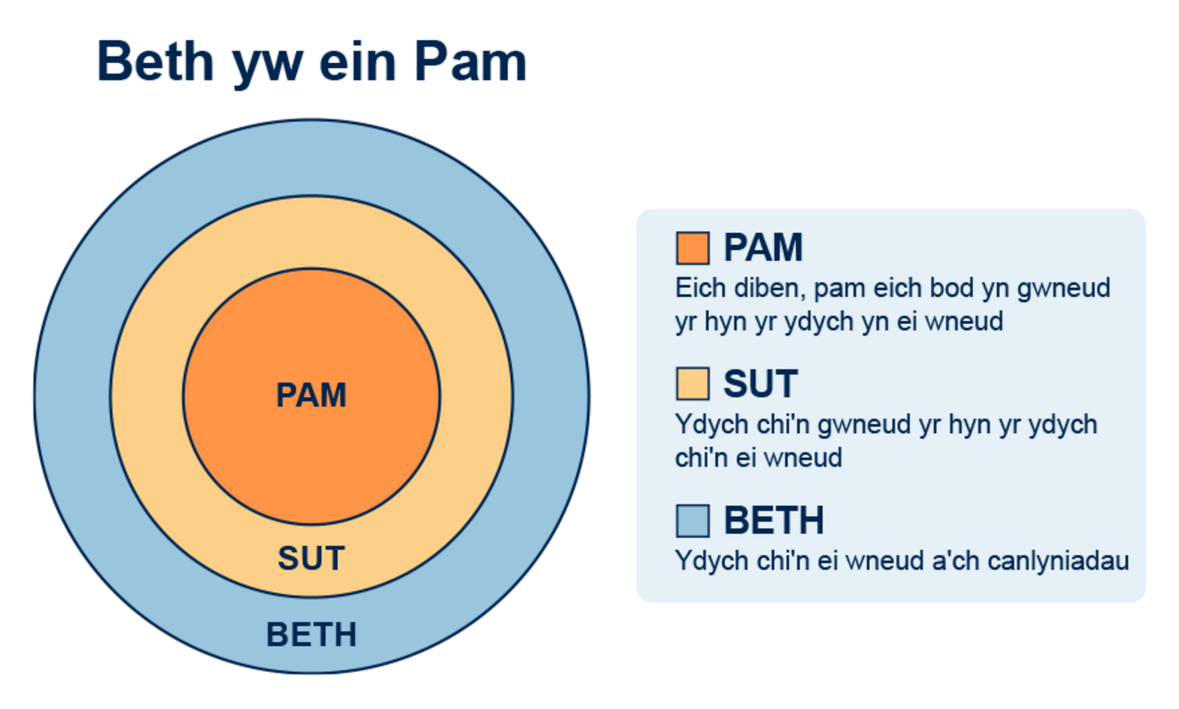
Ffigwr 11 ‘Golden Circle’ gan Simon Sinek (2011)
View description - Ffigwr 11 ‘Golden Circle’ gan Simon Sinek (2011)

Awgryma Sinek mai wrth feddwl am ddatblygu strategaeth a chynllun, nid yn unig ar lefel sefydliadol, ond hefyd wrth weithio ar broblemau a mentrau, dyma pryd y dylem ddechrau oherwydd heb wybod pam ein bod yn gwneud rhywbeth (ein diben uwch), byddwn yn ei chael hi'n arbennig o anodd denu'r bobl gywir sy'n credu yn yr hyn yr ydym ni'n ei wneud, ac a fydd yn gweithio'n galed tuag at ei gyflawni.
'Y nod' dywed Sinek, 'yw gwneud busnes gyda phawb sydd angen yr hyn sydd gennych chi, y nod yw gwneud busnes gyda phobl sy'n credu yn yr hyn yr ydych yn ei gredu' (Sinek, 2011).

Gweithgaredd 9 Dechrau arni gyda 'Pam'
30 munud

Gwyliwch 'Start with Why', y TED Talk gan Simon Sinek, lle mae'n cyflwyno'r cylch euraidd a'r cysyniad 'Pam'. Wrth i chi wylio, meddyliwch am y 'Pam', 'Sut' a 'Beth', a sut allwch chi ddefnyddio'r dull hwn i helpu i sefydlu'ch 'Pam' ar gyfer cynllunio dyfodol?
Gwnewch nodiadau yn y blwch isod er mwyn cyfeirio'n ôl at y rhain ar gyfer gweithgareddau yn ddiweddarach yn y cwrs neu efallai yr hoffech dynnu ar eich Cylch Euraidd eich hun.

Watch the video at YouTube.com.

Fideo 5 Start with Why: How Great Leaders Inspire Action

Provide your answer...

2. Edrychwch ar y dolenni canlynol i weld enghreifftiau o sut mae'r Cylch Euraidd wedi'i ddefnyddio.
- Our Golden Circle (TADA, dim dyddiad)
- Our Golden Circle (cerculdeaur.ro)

Yn yr adran nesaf, byddwn yn ystyried sefydlu'ch 'Pam' ymhellach.

3.1 Darganfod eich 'Pam'

For those who hold a leadership position, creating an environment in which the people in your charge feel like they are a part of something bigger than themselves is your responsibility as a leader.
(Sinek et al. 2017)

Mae bod yn arweinydd neu'n rheolwr yn heriol, yn enwedig sicrhau bod ein timau, adrannau, neu sefydliadau yn deall y genhadaeth maent yn gweithio tuag ati a'u diben mewn sefydliad.
Nid yw Simon Sinek yn cymryd arno ei fod wedi dyfeisio gofyn 'pam', ef a'i cyfundrefnodd pan sylweddolodd fod cwmnïau, sefydliadau, a phobl sydd â chefndiroedd a dibenion cyffelyb yn perfformio mor wahanol; dim ond rhai sy'n herio'r cyfartaledd gyda mwy o lwyddiant.
Mae bod yn ymwybodol o'ch 'Pam' yr un mor bwysig ar lefel swyddogaeth, tîm neu brosiect, a gall fod yn arbennig o bwerus os yw 'Pam' eich prosiect yn cefnogi'n uniongyrchol 'Pam' y sefydliad. Galwa Sinek (2011) hyn yn 'Nested WHY'.
Gall fod yn fan cychwyn defnyddiol cyn dechrau ar y gwaith o gynllunio dyfodol, i sicrhau bod y rheini sydd ynghlwm yn deall y 'Pam' sefydliadol, ond hefyd y 'pam' ar gyfer y cynllunio dyfodol yr ydych chi'n bwriadu ei wneud. Er mwyn helpu i roi bywyd i'r broses hon, rydym am eich arwain drwy'r camau ar gyfer cynnal gweithdy i ddarganfod eich 'Pam'.

Dod o hyd i'r diben sylfaenol
Gall dod o hyd i'r 'pam go iawn' fod yn heriol, ond os ofynnwch chi'r cwestiwn o leiaf pum gwaith, dylech allu cyrraedd y diben sylfaenol.
Gellir arwain sefydliad, tîm neu unigolyn drwy daith i ddarganfod eu 'Pam' drwy ddilyn proses tri cham syml, yn ôl Sinek et al. (2017). Eglurir hyn yn y ffigwr a'r tabl isod:

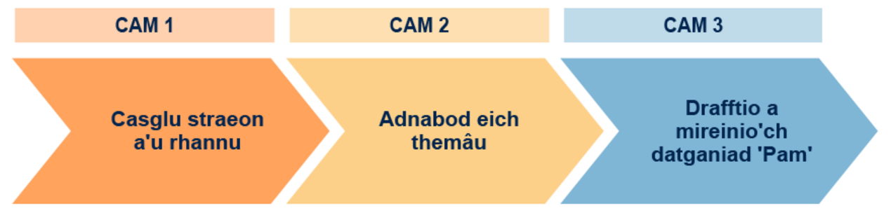
Ffigwr 12 Beth yw eich 'Pam?' – proses tri cham
View description - Ffigwr 12 Beth yw eich 'Pam?' – proses tri cham

Tabl 3 Beth yw eich 'Pam?' – proses tri cham
Cam | Gweithred
Cam 1 – Casglu straeon a'u rhannu. | Myfyriwch ar eich gorffennol i ddod o hyd i straeon ystyrlon, yn seiliedig ar emosiynau i helpu i'ch cysylltu â'ch 'Pam', neu ddod o hyd iddo.
Cam 2 – Adnabod eich themâu. | Dechreuwch adnabod themâu sy'n codi yn eich straeon er mwyn dwyn ynghyd eich 'Pam' yn rhywbeth cydlynol.
Cam 3 – Drafftio a mireinio'ch datganiad 'Pam' | Ysgrifennwch un frawddeg syml ac eglur, y gellir gweithredu arni, yn canolbwyntio ar sut ydych chi'n cyfrannu at eraill, a'r hyn mae Sinek yn ei alw'n 'bytholwyrdd' (yn berthnasol i bopeth a wnewch).

Er y gallwch wneud hyn fel unigolyn, drwy wahodd eraill i'r sgwrs, gallwch ystyried eich 'Pam' drwy lensys gwahanol, a'ch helpu chi i'w ddiffinio'n fwy effeithiol. Gellir gwneud hyn mewn gweithdy. Wrth i chi ddarllen drwy'r dull awgrymedig canlynol i gynnal y gweithdy, ystyriwch sut allwch chi ddefnyddio hyn i ddarganfod eich 'Pam' gyda'ch tîm neu'ch sefydliad. Dylai'r allbwn o'r gweithgaredd hwn roi cipolwg gwerthfawr i chi a dealltwriaeth well o'ch 'Pam'. Yna, gallwch ddefnyddio hyn i ddatblygu allbynnau yr ydych chi'n gyfrifol amdanynt, megis adroddiadau neu gynigion prosiectau/rhaglenni.

3.2 Paratoi'r gweithdy
Pwy sydd angen cymryd rhan? Yn ddelfrydol, bydd gennych dîm amrywiol o gynrychiolwyr, a all fod yn fewnol neu'n allanol o'ch sefydliad – gallai hyn fod yn staff, cyflenwyr a myfyrwyr os ydych mewn addysg uwch?
Pwy fydd yn hwyluso'r gweithdy? Mae'n ddefnyddiol os yw hwn yn rhywun sy'n berchen ar y broblem er mwyn darparu cyd-destun ac arweiniad. Yr hwylusydd sy'n rheoli'r gweithdy ac yn sicrhau bod cyfranogwyr yn parhau i ganolbwyntio ac ar y trywydd cywir. Yn ôl Sinek, yr 'unigolyn delfrydol ar gyfer y rôl hon yw rhywun y mae'r sefydliad yn ymddiried ynddo sydd ag awydd i wasanaethu, chwilfrydedd naturiol cryf a'r gallu i ofyn cwestiynau ymchwilgar.' (Sinek et al., 2017, t.165)
Yn dibynnu ar eich cyfranogwyr, penderfynwch ar yr amgylchedd mwyaf priodol ar gyfer eich gweithdy – o bell, hybrid neu wyneb yn wyneb. Pa adnoddau fydd eu hangen arnoch ac ai adnoddau ffisegol neu ar-lein, neu gyfuniad, ydynt, e.e.
- byrddau gwyn
- papurau bach gludiog
- ystafelloedd trafod
- poliau
- tynnu 'darluniau cyfoethog' (os ydych yn anghyfarwydd â darluniau cyfoethog a hoffech drosolwg cryno ohonynt, mae tiwtorialau fideo ar gael i chi fel rhan o adnodd Rich Pictures ar OpenLearn).
Yn dibynnu ar faint eich grŵp, efallai yr hoffech roi cyfranogwyr mewn is-grwpiau ar gyfer rhai gweithgareddau ar bob cam a chaniatáu amser i ddychwelyd fel grŵp i drafod y canlyniadau. Wrth ffurfio is-grwpiau, ystyriwch amrywiaeth y grwpiau i sicrhau bod ystod o leisiau i'w clywed.
- diben a ffocws y gweithdy
- y Cylch Euraidd, ac eglurwch mai'r pwrpas yw meddwl am eu cwestiynau 'Pam', 'Sut' a 'Beth'
- efallai yr hoffech iddynt feddwl amdanynt.
Gellir gwneud hyn mewn e-bost gyda'r agenda, ychydig o sleidiau, fideo yn egluro'r hyn y gallant ei ddisgwyl, neu ddull arall o'ch dewis. Gweler isod templed awgrymedig y gallwch dynnu arno.

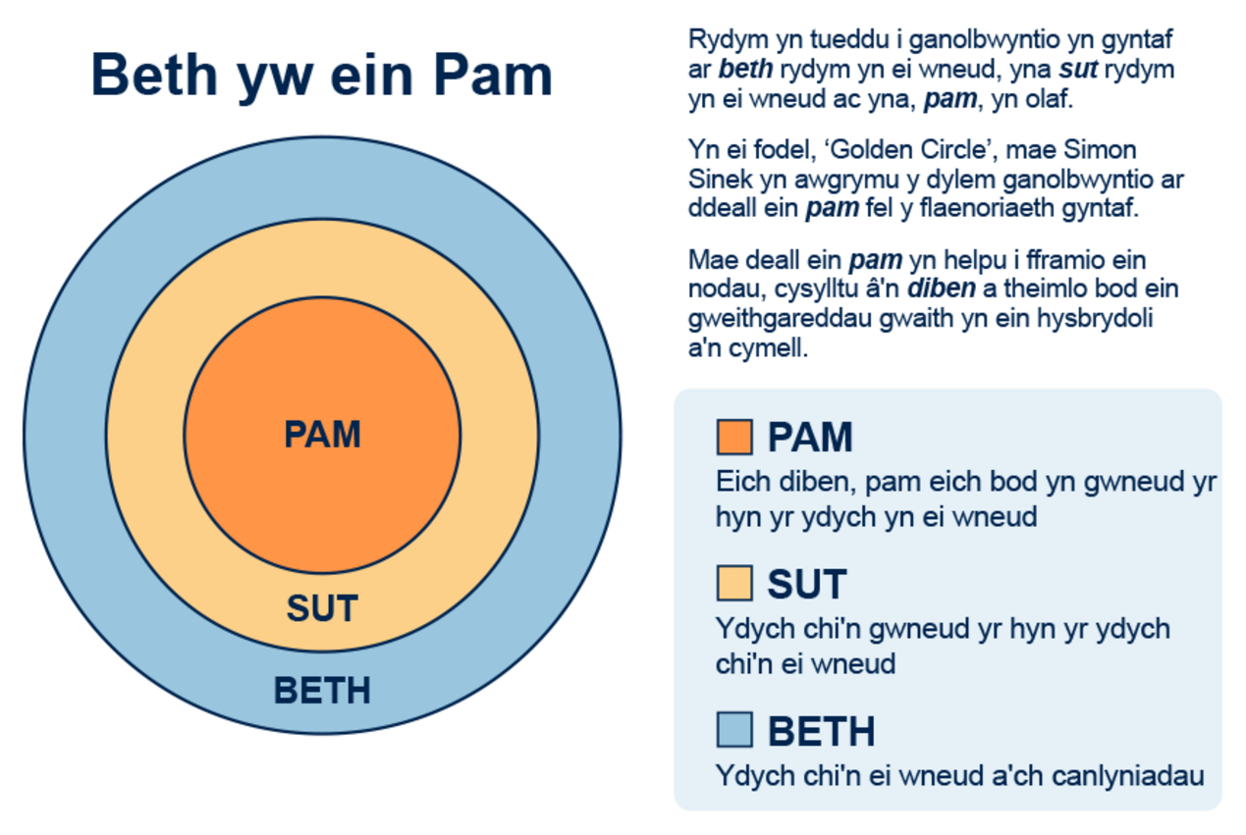
Ffigwr 13 Sleid enghreifftiol i gyflwyno'r ‘Golden Circle’.
View description - Ffigwr 13 Sleid enghreifftiol i gyflwyno'r ‘Golden Circle’.

3.3 Yn ystod y gweithdy
Synhwyrol ar ddechrau'r gweithdy yw mynd drwy'r rhestr wirio isod, i helpu i sefydlu disgwyliadau ac egluro'r canlyniadau yr ydych chi'n gobeithio eu cyflawni.
- Trosolwg o'r hyn i'w ddisgwyl, yn dibynnu ar y diben.
- Y cyd-destun ar gyfer y gweithdy
- Y canlyniad bwriadedig ar gyfer y gweithdy
- Paratowch i wrando'n weithredol – rhowch drosolwg o beth mae hyn yn ei olygu yn eich cyd-destun
- Paratoi – a oes angen iddynt wybod sut i ddefnyddio adnoddau ar-lein?
- Ystyriaethau hygyrchedd a chynwysoldeb
- Gwybodaeth cadw trefn yn y gweithdy.
Gan ei bod yn bosibl nad yw cyfranogwyr yn gyfarwydd â'r broses tri cham 'Beth yw eich 'Pam'?' yn Ffigwr 12 (wedi'i ailadrodd), arweiniwch nhw drwy'r camau a'r hyn y dylent ei ddisgwyl (eglurir y rhain yn fanwl yn yr adrannau nesaf).

Ffigwr 12 (wedi'i ailadrodd) Beth yw eich 'Pam?' – proses tri cham
View description - Ffigwr 12 (wedi'i ailadrodd) Beth yw eich 'Pam?' – proses tri cham

Dylid strwythuro pob cam mewn dwy ran Darganfod ac Adrodd (ailadrodd fel y dywed Sinek). Nid yw'r gweithdai yn ymwneud â chytuno ar 'Sut' a 'Pam', dylid gwneud hyn mewn ffordd arall sy'n briodol i'ch gofynion.
Cofiwch, eich allbwn o'r gweithdy yw deall 'Pam'. Gall fod angen gweithredu er mwyn cytuno ar eich 'Pam', yn dibynnu ar gymhlethdod y ffocws ar gyfer eich 'Pam'. Ar lefel tîm, gall hyn fod yn gyraeddadwy mewn un neu ddau weithdy, ond ar gyfer mentrau ar draws sefydliad cyfan, gallai hyn gymryd sawl sesiwn a sgwrs er mwyn cyrraedd cytundeb.
Er mwyn cynorthwyo gyda manteisio ar yr allbwn o'r camau, beth am ddefnyddio'r templed yn y tabl isod:

Tabl 4 Templed allbwn gweithdy
Nawr | Y dyfodol
Dyma yw ein 'Pam' | Gallai hwn fod yn ein 'Pam'
Sut ydym yn gweithio nawr | Sut allem ni weithio
Yr hyn a wnawn nawr | Yr hyn y gallem ei wneud
Meysydd yr hoffem eu datblygu
Unrhyw beth y dylem roi'r gorau i'w wneud?

Cam 1: Casglu straeon a'u rhannu
Mae darganfod eich 'Pam' yn gofyn i chi wrando'n weithredol, gan ganiatáu i'r rheini yn yr ystafell rannu eu profiadau a'u safbwyntiau, a pheidio â thorri ar eu traws – gadewch iddynt ddweud eu dweud. Anogwch eich cyfranogwyr i wneud nodiadau wrth i eraill siarad ac aros iddynt gyrraedd diwedd yr hyn maent eisiau ei ddweud yn naturiol.
Gall fod yn ddefnyddiol dechrau drwy dorri'r ias, sy'n gysylltiedig â darganfod eich 'Pam'. Mae hyn yn gymorth i wneud cyfranogwyr deimlo'n gyfforddus a magu gwytnwch i gymryd rhan yn llawn.
Er enghraifft, gallai gweithgaredd: Rannu tri pheth yr oeddech yn ymfalchïo ynddynt mewn perthynas â'r peth diwethaf i chi ei gyflawni. Nodwch y rhain ar bapur bach gludiog. Yna, ewch o gwmpas y grŵp er mwyn iddynt grynhoi ac adnabod themâu cyffredin. Neu gofynnwch i bawb dynnu llun manwl o'u stori ar ddarn o bapur a thrafod eu stori.
Er enghraifft, gallai gweithgaredd: Rannu tri pheth yr oeddech yn ymfalchïo ynddynt mewn perthynas â'r peth diwethaf i chi ei gyflawni. Nodwch y rhain ar bapur bach gludiog. Yna, ewch o gwmpas y grŵp er mwyn iddynt grynhoi ac adnabod themâu cyffredin. Neu gofynnwch i bawb dynnu llun manwl o'u stori ar ddarn o bapur a thrafod eu stori.
Darganfod
Dyma'r amser i ganolbwyntio ar y cwestiynau 'Pam' a chaniatáu i gyfranogwyr rannu eu straeon, gallech ofyn:
Beth yw eich dealltwriaeth o:
- 'genhadaeth' eich sefydliad
- rôl eich tîm o ran cefnogi'r genhadaeth honno
- eich rôl fel unigolyn o ran cyfrannu i'r genhadaeth honno
- yr hyn mae eich defnyddwyr yn y pendraw ei eisiau.
Cefnogi’r genhadaeth:
- Sut mae eich tîm, a chithau fel unigolyn, yn ychwanegu gwerth?
- Beth allwch chi ei ddatrys, cyflawni, cyfrannu?
- Beth yw eich cryfderau fel tîm ac unigolyn?
- Sut ydych chi'n mesur llwyddiant?
- Beth yw effaith yr hyn yr ydych chi'n ei wneud, ar gyfer myfyrwyr, staff a'r sefydliad?
Ydych chi'n cytuno â'r genhadaeth?
- Sut mae eich tîm, a chithau fel unigolyn, yn cyfrannu tuag at y genhadaeth.
- Beth fyddech chi'n ei newid?
- Dyma gwestiwn pwysig, oherwydd drwy herio'r genhadaeth a'ch rôl, gallwch helpu i adnabod meysydd sy'n helpu i ail-ffocysu'ch 'Pam' a chreu meysydd ar gyfer ymchwilio pellach – os nad yw rhywbeth yn iawn – pam?
Dysgwch o'ch methiannau:
Os yw eich gweithdy yn canolbwyntio ar fater penodol, gofynnwch i gyfranogwyr ddychmygu eu bod dwy flynedd yn y dyfodol, a bod y datrysiad a ddewiswyd wedi methu. Gall y dull hwn helpu gydag ail-fframio mater ond meddwl am ganlyniadau posibl yn y dyfodol.
- Sut maent yn teimlo am hyn?
- Beth all achosi methiant?
- Sut ellir ei liniaru?
Casglwch y straeon mewn datganiadau straeon byrion. Gall hyn fod yn rhestr â phwyntiau bwled, yn frawddeg neu'n baragraff, neu'n 'ddelwedd fanwl' gyda phennawd sy'n adlewyrchu ffocws y stori.
Adrodd Cam 1
- Sut mae cyfranogwyr yn teimlo?
- Beth yw'r effaith arnyn nhw?
- Beth arall hoffent ei wybod?
- Beth arall hoffent ei rannu?
- Ai dyma beth oeddent yn ei ddisgwyl?
Dyma'r amser i adolygu'r hyn yr ydych wedi'i archwilio a'r cyfle ar gyfer egluro archwilio ymhellach:
Yna canolbwyntiwch ar y datganiadau o straeon ac edrychwch ar y themâu sy'n codi, a nodwch y rhain ar gyfer Cam 2.

Cam 2: Adnabod eich themâu
Dylai eich 'adrodd' yng Ngham 1 helpu i ysgogi'r sgwrs o adnabod y themâu sy'n codi o'ch datganiadau o straeon. Yn y rhan hon o'r gweithdy, eich nod yw archwilio'r themâu ymhellach i ddatblygu'ch 'Pam' yn rhywbeth mwy cydlynol, ond hefyd ystyried eich 'Sut'.
Darganfod
Cytunwch ar y themâu sy'n codi, a rhestrwch y rhain – a oes unrhyw beth ar goll?
Gofynnwch i gyfranogwyr:
- Drafod y cyfraniad y gallant ei wneud i eraill mewn perthynas â'r themâu
- Beth yw'r straeon mwyaf diddorol ac effeithiol gan eich cyfranogwyr mewn perthynas â'r themâu?
- Beth sy'n eu hysbrydoli, ac a oeddent yn teimlo y gallent rannu eu stori eu hunain yn sgil hynny – beth oedd eu stori?
Datblygu'r themâu:
- Beth mae'r themâu hyn yn ei olygu mewn gwirionedd – gofynnwch i gyfranogwyr ail-rannu eu straeon, ond canolbwyntiwch ar:
  - Pam wnaethon nhw hynny?
  - Sut aethant ati i wneud hynny?
  - Beth wnaethant?
- Pa themâu sy'n codi wrth rannu'r straeon? Canolbwyntiwch ar y rhesymau a beth oedd ynghlwm ag ef?
- Fel grŵp, ail-ysgrifennwch y straeon a'r themâu sy'n codi fel datganiadau o weithredu, e.e., 'i gynnwys bob', 'i ysbrydoli arloesedd'.
Sicrhewch y nodir y rhain er mwyn cyfeirio'n ôl ar gyfer adrodd yng Ngham 2.
Adrodd Cam 2
Adolygu a thrafod yr allbynnau.
- Sut mae cyfranogwyr yn teimlo?
- Beth yw'r effaith arnyn nhw?
- Beth arall hoffent ei wybod?
- Beth arall hoffent ei rannu?
- Ai dyma beth oeddent yn ei ddisgwyl?
Yna, casglwch y datganiadau o weithredoedd yn themâu cyffelyb a thrafodwch pa un all fod y mwyaf perthnasol i'ch ffocws cyfredol a'r rheini a allai fod yn bwysig at y dyfodol.

Cam 3: Drafftio a mireinio'ch datganiad 'Pam'
Y cam olaf ar gyfer darganfod eich 'Pam' yw cytuno a'i fireinio. Mae hyn yn canolbwyntio ar feddwl am y cyfraniad sydd ei angen i alluogi pob un mewn sefydliad (mewnol neu allanol) i lwyddo.
Darganfod
Adolygu sut i gefnogi'r genhadaeth:
- Sut mae eich tîm, a chithau fel unigolyn, yn ychwanegu gwerth?
- Beth allwch chi ei ddatrys, cyflawni, cyfrannu?
- Beth yw eich cryfderau fel tîm ac unigolyn?
- Sut ydych chi'n mesur llwyddiant?
- Beth yw effaith yr hyn yr ydych chi'n ei wneud, ar gyfer myfyrwyr, staff a'r sefydliad?
- Beth yw effaith emosiynol yr hyn yr ydych chi'n ei wneud, ar fyfyrwyr, staff a'r sefydliad?
Beth sydd wedi newid o Gam 1 i Gam 3?
- Pwy sydd yn eich stori nawr?
- Beth all newid i'r bobl yn eich stori o ganlyniad i weithredoedd eich tîm?
- Sut allai effeithio ar y bobl yn y stori, neu'r rheini a oedd yn dyst iddi?
- Beth allwch chi ei wneud yn wahanol?
Sicrhewch fod y rhain yn cael eu nodi fel datganiadau byrion o gyfraniadau, er mwyn cyfeirio'n ôl ar gyfer adrodd yng Ngham 3.
Adolygu a thrafod yr allbynnau:
- Sut mae cyfranogwyr yn teimlo?
- Beth yw'r effaith arnyn nhw?
- Beth arall hoffent ei wybod?
- Beth arall hoffent ei rannu?
- Ai dyma beth oeddent yn ei ddisgwyl?
Adrodd Cam 3
Yna, edrychwch ar yr allbynnau o'r cam casglu a gofynnwch i'r grŵp fabwysiadu ymadrodd byr i grynhoi'r effaith a chreu datganiadau effaith.
Drafftio'r datganiad 'Pam'
Mae'r straeon o Gam 1 yn helpu i gynnal yr ystyr sydd wrth wraidd y datganiadau gweithredu ac effaith. Fel arfer, mae eich drafft datganiad 'Pam' yn gysylltiedig ag un neu ddwy stori o Gam 1.
- Dewiswch y datganiadau o weithredu a'u mapio i'r datganiadau effaith a dewiswch un neu ddau yr ydych chi'n teimlo sy'n cyd-fynd yn gryf â'r 'genhadaeth' ac yna lluniwch ddatganiad 'Pam'ysbrydoledig.
- Yna, adolygwch y datganiad 'Pam' fel grŵp a'i ddiffinio ymhellach os oes angen.
- Dylai hyn eich galluogi chi i greu eich prif ganlyniad ar gyfer y gweithdy – eich drafft 'Pam'.
Rhan olaf Cam 3 yw ystyried eich datganiadau o weithredu unwaith eto, yn seiliedig ar eich datganiad 'Pam' drafft a lluniwch ddatganiadau cyd-destun. Mae'r rhain yn eich helpu chi i newid ffocws ar gyd-destun eich 'Pam' a sut mae'n cysylltu â 'phroblem' yr ydych chi'n credu bod angen i chi ei datrys. Pam ydych chi’n ei wneud?
Er enghraifft, petaech yn canolbwyntio ar 'thema gynhwysiant', gallech gynhyrchu'r datganiadau cyd-destun canlynol:
- Byddwch yn garedig, byddwch yn chwilfrydig, byddwch yn gynhwysol.
Byddwch yn agored ac yn awyddus i ddysgu am eraill, eu cefndiroedd, a'u profiadau bywyd – byddwch yn chwilfrydig a dangoswch ddiddordeb yn y gwahaniaethau rhwng pobl, gan nad oes y fath beth â 'normal'.

3.4 'Sut' a 'Beth'
Yn ôl Sinek (2011), mae'r 'Sut' a'r 'Beth' yr un mor bwysig â'r 'Pam', a dylid eu hadolygu a'u cynllunio ar ôl i chi gytuno ar eich 'Pam'. Dechreua hwn drwy ail-ystyried neu gasglu rhagor o dystiolaeth neu ddata ynghylch pa un ai a oes angen newid ai peidio. Beth yw'r canlyniadau yr ydych yn gobeithio eu cyflawni? Sut fyddwch chi'n eu cyflawni nhw? Sut fyddwch chi'n mesur effaith y canlyniadau yr ydych wedi'u cyflawni?
Os yw'r canlyniad yn pennu bod angen newid, ac os nad ydych yn diffinio'r hyn sydd angen i chi ei gwblhau neu gynllunio sut mae ei gwblhau, yna mae'r 'pam y dylid ei wneud' yn amherthnasol: ni fydd yr effaith yn cael ei gyflawni, ac ni fydd cynnydd yn cael ei wneud.
Fel arfer, bydd cyd-destun eich 'Pam' yn arwain y ffordd i'ch 'Sut' a 'Beth', a gallwch ddefnyddio'r fframweithiau, sgyrsiau ac adnoddau sydd ar gael i chi i wneud y newid. Mae hyn yn arbennig o berthnasol wrth gynllunio dyfodol oherwydd gall y sut a'r beth fod yn anhysbys, wrth i opsiynau gael eu harchwilio mewn perthynas â phosibiliadau gwahanol ar gyfer y dyfodol. Yn ddiweddarach yn y cwrs, rydym yn cyflwyno fframweithiau a ddefnyddir yn aml ar gyfer cynllunio dyfodol.
Fel rhan olaf o'ch gweithdy, gall fod yn ddefnyddiol ystyried eich 'Sut' a'ch 'Beth' nawr, i bennu'r hyn a all fod angen ei newid, i fod yn sail i sesiynau pellach ar gyfer ystyried y rhain yn fanwl. Os ydych wedi defnyddio'r templed allbynnau gweithdy, adolygwch ef a'i ddiweddaru.

Tabl 4 (ailadrodd) Templed allbynnau gweithdy
Nawr | Y dyfodol
Dyma yw ein 'Pam' | Gallai hwn fod yn ein 'Pam'
Sut ydym yn gweithio nawr | Sut allem ni weithio
Yr hyn a wnawn nawr | Yr hyn y gallem ei wneud
Meysydd yr hoffem eu datblygu
Unrhyw beth y dylem roi'r gorau i'w wneud?

Gweithgaredd 9 Beth yw eich Pam? – Cynllunio gweithdy
30 munud

Gan dynnu ar amlinelliad o gynnal gweithdy 'Beth yw eich Pam?', cynlluniwch weithdy y gallech ei gynnal gyda naill ai tîm yr ydych yn rhan ohono, neu grŵp yr ydych yn cydweithio gydag ef.
Rydym wedi darparu pecyn cymorth 'Beth yw eich Pam?' y gallwch ei lawrlwytho ar ffurf PDF/PowerPoint sy'n cynnwys elfennau o'r adran hon i'w defnyddio ar gyfer cynnal eich gweithdy eich hun.
Lawrlwytho'r pecyn cymorth

3.5 Datblygu'r 'Sut'
Ar ôl i chi sefydlu'ch 'Pam' ac mae gennych syniad o'r weledigaeth ar gyfer y dyfodol yr ydych am ei archwilio, mae'r 'Sut' a'r 'Pam' yn dod nesaf, ac ar gyfer hynny mae angen i ni ddatblygu strategaeth a dull ar gyfer cynllunio.
Yn ôl Sola a Couturier (2014), mae pum cam yn y broses datblygu strategaeth y gellir eu cymhwyso ar gyfer cynllunio, ac un peth a fydd angen i chi ei ystyried drwy'r amser – diwylliant sefydliadol (yr hyn maen nhw'n ei alw'n 'Llaw Anweladwy') – a all fod yn anodd ei reoli:

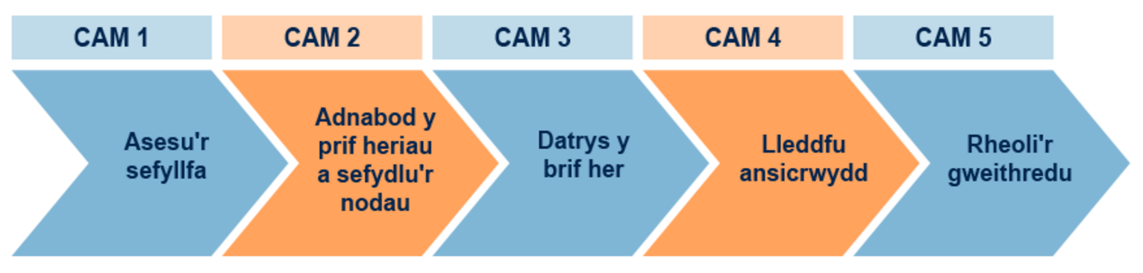
Ffigwr 14 Pum cam y broses datblygu strategaeth (Addaswyd o Sola a Couturier, 2014)
View description - Ffigwr 14 Pum cam y broses datblygu strategaeth (Addaswyd o Sola a Couturier, ...

Gellir gwneud hyn drwy:
- ddadansoddi'r model busnes presennol
- gwerthfawrogi cynigiad
- gweithgareddau allweddol
- adnoddau a galluoedd
- gwerthfawrogi rhwydwaith (partneriaethau, cadwyn gyflenwi)
- gwahaniaethiad.

Cam 1: Asesu'r sefyllfa
Awgryma Sola a Couturier (2014) y dylech hefyd ystyried eich sefyllfa mewn perthynas â'ch cyfoedion yn y sector, ffactorau macro-amgylcheddol (mae dadansoddiad PESTLE yn ddefnyddiol yma – gweler Ffigwr 15), a ffactorau a thueddiadau sy'n gysylltiedig â'r sector/diwydiant (efallai y byddai'n syniad i chi ddefnyddio model pum grym Michael Porter ar gyfer hwn – gweler Ffigwr 16).

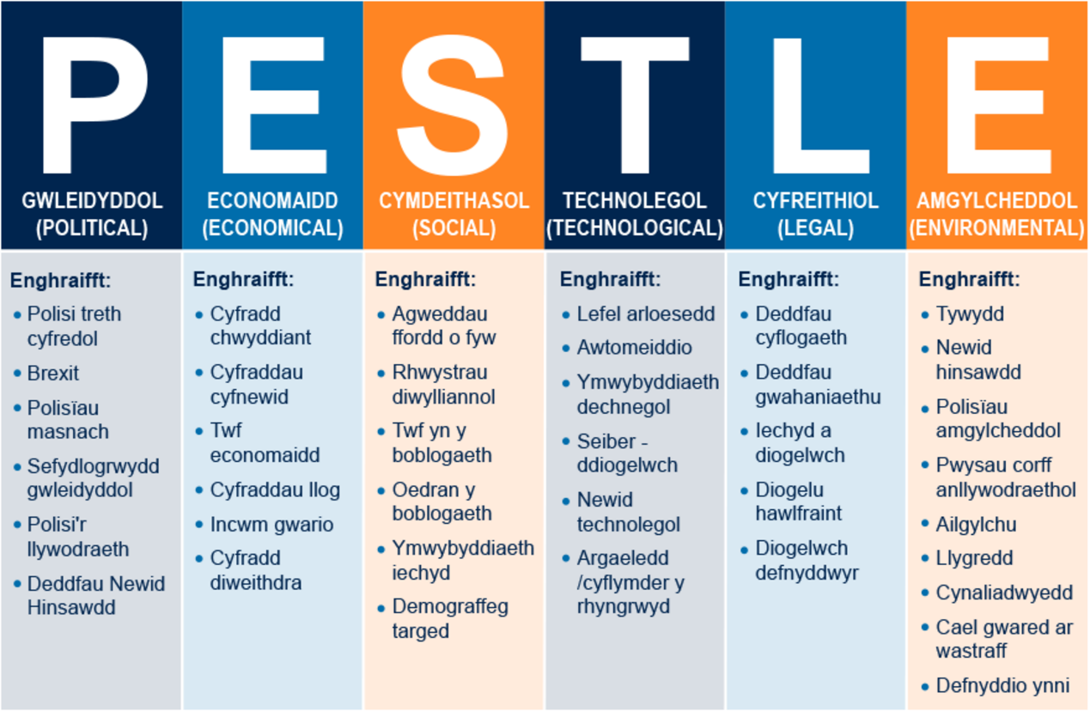
Ffigwr 15 Siart dadansoddi PESTLE. (Ffynhonnell: Impact Innovation, dim dyddiad)
View description - Ffigwr 15 Siart dadansoddi PESTLE. (Ffynhonnell: Impact Innovation, ...

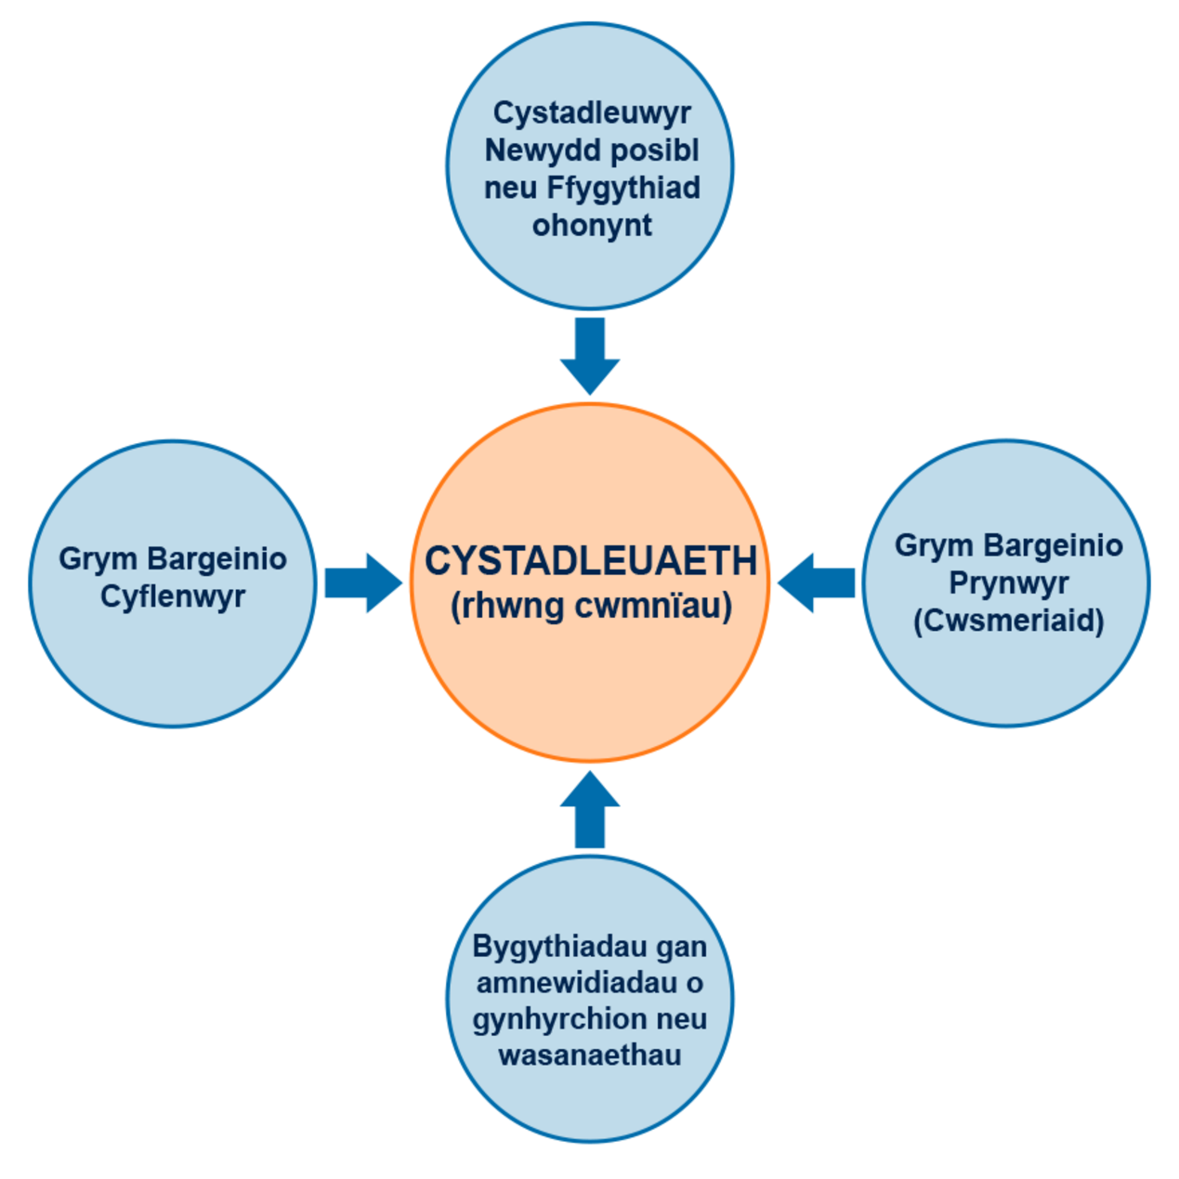
Ffigwr 16 Pum Grym Porter ac agweddau ategol (Ffynhonnell: addaswyd o Porter, 2008)
View description - Ffigwr 16 Pum Grym Porter ac agweddau ategol (Ffynhonnell: addaswyd ...

Cam 2: Adnabod y prif heriau a sefydlu'r nodau
Gall defnyddio dadansoddiad SWOT (gweler Tabl 5) fod yn ddefnyddiol ond dylid dilysu effeithiau cadarnhaol a negyddol adnabyddedig yn erbyn eu hachos.

Tabl 5 Cwestiynau cyffredin a ddefnyddir fel rhan o ddadansoddiad SWOT
Ffactorau mewnol | Ffactorau allanol
Cryfderau  - Beth ydym ni'n ei wneud orau?  - Pa eiddo deallusol ydym ni'n berchen arno?  - Pa sgiliau penodol mae'r gweithlu yn meddu arnynt?  - Pa adnoddau ariannol sydd gennym ni?  - Pa gysylltiadau a chynghreiriau sydd gennym ni?  - Beth yw eich grym bargeinio gyda chyflenwyr a chyfryngwyr? | Cyfleoedd  - Pa newidiadau yn yr amgylchedd allanol y gallwn ni fanteisio arnynt?  - Pa wendidau yn ein cystadleuaeth y gallwn ni eu hamlygu?  - Pa dechnoleg newydd a all ddod ar gael i ni?  - Pa farchnadoedd newydd a all fod yn agor i ni?
Gwendidau  - Beth ydym ni'n wael am ei wneud?  - A yw ein heiddo deallusol wedi dyddio?  - Pa hyfforddiant sydd ei angen ar ein gweithlu?  - Pa gyfyngiadau ariannol sydd gennym ni?  - Pa gysylltiadau a chynghreiriau y dylem ni eu cael, ond nad oes gennym hwy? | Bygythiadau  - Beth all eich cystadleuwyr ei wneud i'n brifo ni?  - Pa ddeddfwriaeth newydd all wneud niwed i'n buddiannau?  - Pa newidiadau cymdeithasol a all ein bygwth ni?  - Sut all cylchred economaidd effeithio arnom ni?
(Ffynhonnell: yn seiliedig ar Blythe, 2001, t. 17)

I leihau nifer y prif heriau, gallwch ofyn pa un ai a fydd eu goresgyn yn creu gwerth ar gyfer y sefydliad (neu ddinistrio gwerth os na ymdrinnir â nhw). Gallwch ofyn pa un ai a oes gennych yr adnoddau neu'r gallu cywir i fynd i'r afael â'r brif her, ac yn olaf, a fydd diwylliant y sefydliad yn cynorthwyo i'w oresgyn, neu a fydd yn ei rwystro?
Gosod amcanion strategol:
Yna, mae angen i chi osod yr amcanion strategol – mae angen i'r rhain:
- gael gofynion amser clir (2–5 mlynedd)
- fod yn rhwydd eu deall
- fod yn heriol ond cyraeddadwy
- gael effaith glir ar fantais gystadleuol neu gyflawni'ch 'Pam'.
Ar ôl adnabod y rhain, mae angen datblygu canllawiau strategol ar gyfer bob un.

Cam 3: Datrys y prif heriau
Nid yw hyn byth yn rhwydd gan eu bod, yn aml, yn ymwneud ag elfennau cymdeithasol/dynol, economaidd, cyfreithiol a thechnolegol. Yn aml, y peth gorau i'w wneud yw lleihau cymhlethdod y prif heriau, drwy ei rannu'n brif gyfansoddion a deall eu pwysigrwydd. Pan fydd y cymhlethdod wedi'i leihau, gellir adnabod opsiynau datrys.
Ar ôl adnabod yr opsiynau datrys, bydd angen i chi ddewis yr opsiwn posibl gorau. Bydd angen i chi asesu pa un fydd yn cael yr effaith fwyaf ar fynd i'r afael â'r brif her, y gost/budd a pha bryd y gellir eu rhoi ar waith.

Cam 4: Lleddfu ansicrwydd
Mae ansicrwydd mewn strategaeth yn bodoli mewn tair ffordd:
- Ansicrwydd o ran creu gwerth, pa un ai a yw'r buddion a gyflawnir yn gorbwyso'r buddsoddiad.
- Ansicrwydd ynghylch y gallu i ehangu'r fenter a chynnal y lefelau enillion.
- Ansicrwydd ynghylch cynaliadwyedd y camau gweithredu mae'r sefydliad wedi dewis eu gweithredu.
Awgryma Sola a Couturier (2014) y dylid profi'r opsiynau gan ddefnyddio'r dull 'mân brofion' i leddfu ansicrwydd. Mae'r dull yn cynnwys pedwar cam:
- Datgan y tybiaethau sylfaenol ar dri dimensiwn – gwerth, twf, a chynaliadwyedd.
- Profi tybiaethau ynghylch gwerth.
- Profi tybiaethau ynghylch twf.
- Profi tybiaethau ynghylch cynaliadwyedd.

Cam 5: Rheoli gweithredoedd
Dyma pryd y gallwn weithredu'r datrysiadau wedi'u profi a chyflawni'r canlyniadau yr ydym yn eu disgwyl. Mae gweithredu'ch strategaeth yn ymwneud â chamau gweithredu cydlynol ac ategol ac, yn ôl Sola a Couturier (2014), gellir olrhain y rhan fwyaf o fethiannau strategaeth 'i faterion sy'n tanseilio neu'n atal y cydlyniad hwn'.
Dyfynnant ddiwylliant, cyfathrebu, a strwythur corfforaethol ymhlith y materion hyn. Maent hefyd yn dyfynnu dau reswm arall dros fethu: pobl ddim yn deall y 'Pam' a 'Beth' ar gyfer newid, a hyd yn oed os ydynt, nid ydynt yn gwybod 'Sut' gan eu bod yn methu â gweld y cysylltiad rhwng strategaeth a newid ymarferol (Sola a Couturier, 2014).

4 Cymhlethdod problemau
Wrth gwrs, bydd cwmpas y strategaeth a'r manylion sydd wrth wraidd y cynllun gweithredu yn dibynnu ar fath y broblem yr ydych yn ceisio ei datrys a pha mor frys ydych chi'n ceisio ei datrys. Mae angen i rai cynlluniau ymateb yn gyflym i sefyllfa ac mae gan eraill yr amser i gynllunio ac archwilio 'beth allai fod yn bosibl'.
Cam 1 o bum cam Sola a Couturier (2014) yn y broses datblygu strategaeth yw 'Asesu'r sefyllfa' a Cham 2 yw 'Adnabod y prif heriau a gosod y nodau'. Mae'r ddau o'r rhain gyda'i gilydd yn rhoi golwg o'r broblem yr ydych yn ceisio ei datrys.
Mae nifer o ffyrdd o ddisgrifio, dadansoddi, a datrys problemau, yn dibynnu ar eu lefel o anhawster a chymhlethdod, fel y dengys yn y ffigwr isod. Ceir cysyniadau hyd yn oed sy'n disgrifio problemau cymhleth o ran 'ddof' i 'ddyrys (wicked)' (Alford a Head, 2017).

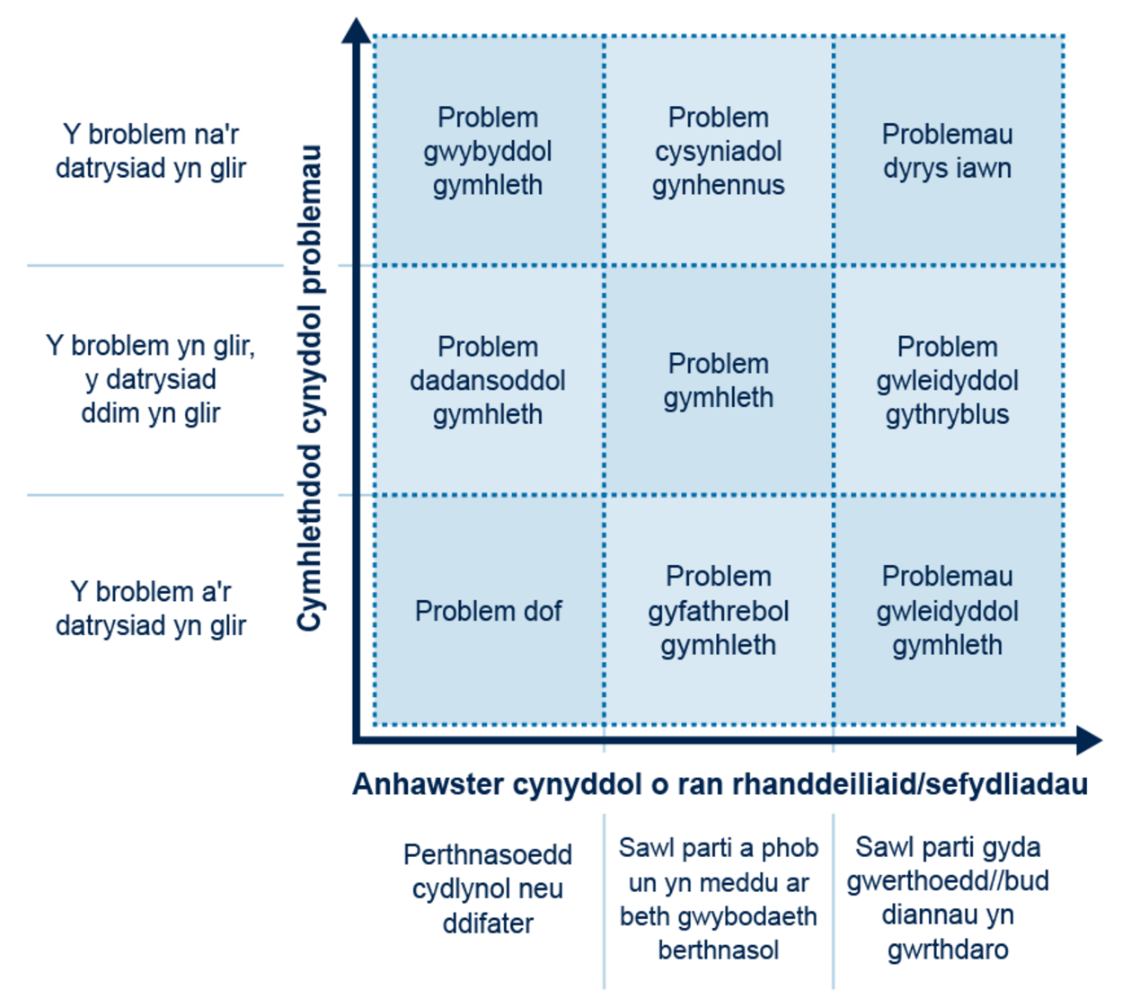
Ffigwr 17 Mathau o broblemau cymhleth. Ffynhonnell: Alford a Head, 2017)
View description - Ffigwr 17 Mathau o broblemau cymhleth. Ffynhonnell: Alford a Head, 20 ...

Awgryma John Alford a Brian Head (2017) fod 'problem' yn fwy tebygol o fod yn ddyrys os oes sawl amod (neu'r rhan fwyaf ohonyn nhw) yn bresennol. Mae'r rhain yn cynnwys y canlynol.

- Cymhlethdod strwythurol: cyndynrwydd cynhenid agweddau technegol (h.y. ddim yn ymwneud â rhanddeiliaid) ar y broblem.
- Deallusrwydd: Nid yn unig y mae peth ddeallusrwydd ynghylch y mater, ond mae natur y broblem neu ei datrysiad yn anhysbys – hynny ydy: mae'r wybodaeth berthnasol yn gudd, yn ddirgel neu'n anniriaethol; mae'n cynnwys sawl amrywiolyn cymhleth; a/neu mae ei waith datrys yn golygu gweithredu i ddarganfod cysylltiadau achosol a chanlyniadau tebygol.
- Gwybodaeth dameidiog: mae'r wybodaeth sydd ar gael yn dameidiog ymhlith sawl rhanddeiliad, y mae bob un ohonynt yn meddu ar beth o'r hyn sydd ei angen i fynd i'r afael â'r broblem, ond nid y cyfan.
- Fframio gwybodaeth: peth o'r wybodaeth yn cael naill ai gormod neu ddim digon o sylw oherwydd y ffordd y caiff ei fframio, gan felly ystumio ein dealltwriaeth.
- Gwahaniaeth o ran buddiannau: mae gan y sawl rhanddeiliad fuddiannau (neu werthoedd) sy'n mynd yn groes yn sylweddol i fuddiannau eraill.
- Dosbarthiad pŵer: Mae dosbarthiad camweithredol o bŵer ymhlith rhanddeiliaid, lle all grymoedd pwerus iawn gorlethu grymoedd llai pwerus, hyd yn oed os yw mwy o bobl yn cytuno ar yr olaf; neu lle mae buddiannau nad ydynt yn cyd-fynd â'i gilydd yn cael eu paru â phwerau nad ydynt yn cyd-fynd â'i gilydd.
(Alford a Head, 2017, t. 407)

Bathodd Russell Ackoff y term 'Messes' (neu anrhefn) ym 1974 i wahaniaethu rhwng gwahanol fathau o broblemau. Mae 'messes' neu anrhefn yn fwy nag 'anhawsterau' ac yn cyflwyno goblygiadau mwy difrifol oherwydd y nifer uwch o bobl yr effeithir arnynt, cyfnod hirach y sefyllfa, a chan eu bod mor gymhleth. Yn ogystal, mae elfen o ansicrwydd yn perthyn i 'messes' neu anrhefn, ac nid yw'n rhwydd diffinio'r sefyllfa neu'r broblem yn gryno.
Gellir categoreiddio'r problemau hyn fel y dengys yn y tabl isod.

Tabl 6 Categoreiddio 'messes' neu anrhefn
Dyrys  problemau anodd yn anodd eu diffinio ac yn newid gydag amser, mae sawl rhanddeiliaid ynghlwm â nhw, ac mae dadansoddiad o achos problem yn arwain at ddatrysiadau eraill sy'n dargyfeirio i ddatrysiadau posibl eraill (h.y. mae pob datrysiad yn creu materion newydd) | Anrhefn Ddyrys  yn ddyrys ac yn cynnwys cymhlethdod materion rhyngberthynol, datrysiadau heb fod o'r safon uchaf yn creu problemau eraill
Dof  diffinio materion hysbys yn glir, rhai rhanddeiliaid sydd ynghlwm â nhw, ac mae dadansoddiad o achos problem yn arwain at ddatrysiadau eraill sy'n cydgyfeirio i un datrysiad posibl (h.y. datrysiad yn benodol) | Anrhefn Ddof  ond sy'n cynnwys cymhlethdod materion rhyngberthynol, mae datrysiadau heb fod o'r safon uchaf yn creu problemau eraill

Yn ogystal, adnabu Rittel a Webber (1973) ddeg nodwedd problemau dyrys, sy'n helpu i ddeall ymhellach cymhlethdod ystyried yr hyn a all fodd ynghlwm â phroblemau sydd gennych chi. Gweler Ffigwr 18.

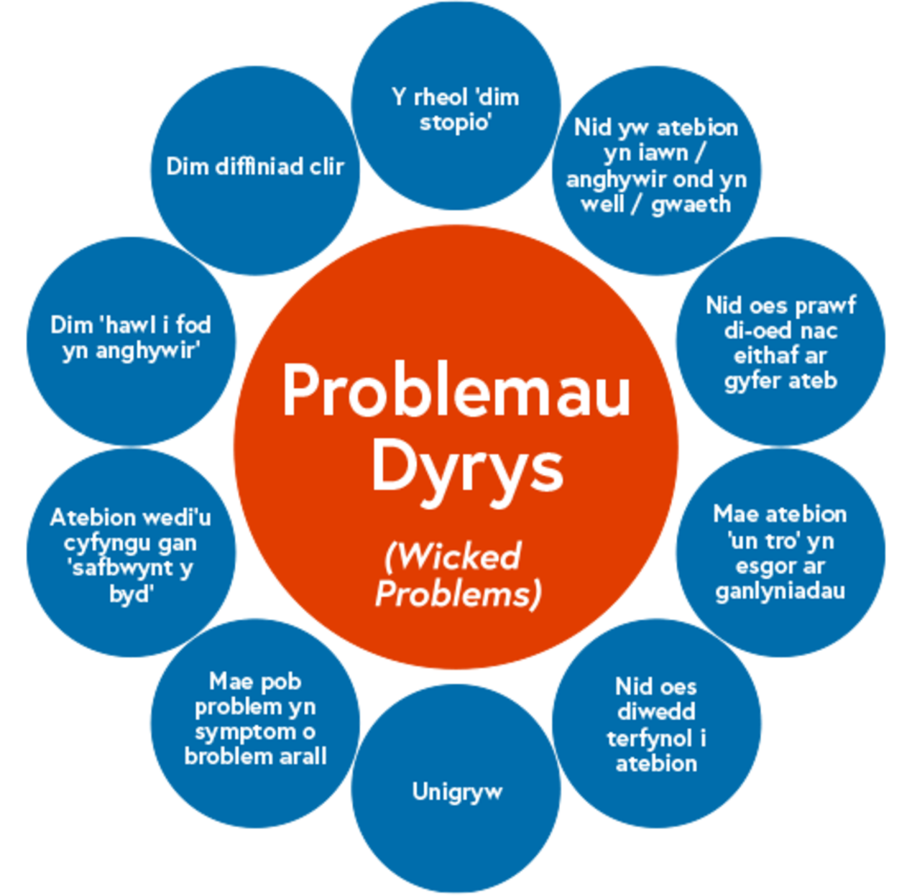
Ffigwr 18: Problemau dyrys / ‘Wicked problems’, wedi ei addasu gan Sarkar a Kotler (dim dyddiad) o Rittel a Webber (1973)
View description - Ffigwr 18: Problemau dyrys / ‘Wicked problems’, wedi ei addasu gan Sarkar a Kotler ...

Yn sgil ei natur, efallai na fyddwch yn gallu datrys y broblem ddyrys yn ei chyfanrwydd, ond gallwch liniaru rhai o'r canlyniadau. Mae hyn yn gofyn bod yn agored i syniadau ac arbrofi gyda dulliau gweithredu gwahanol, megis dylunio sy'n canolbwyntio ar fodau dynol neu ffocws rhyngddisgyblaethol (IDEO, 2015).
Er bod gan broblemau ddyrys fframweithiau i'w hystyried, dull gweithredu arall yw meddwl am broblemau fel pethau anodd eu trin − hynny ydy, nad oes dull gweithredu amlwg er mwyn eu datrys. Wrth i chi ystyried problem, rydych yn ei ail-fframio ac yn ceisio gwneud synnwyr o'r broblem a chwilio am lwybrau gwahanol a fydd yn helpu i leddfu'r mater. Mae hyn yn tynnu ar ymgymryd â dull sy'n canolbwyntio fwy ar fodau dynol wrth ddatrys problemau.
Mae hyn yn cynnwys arsylwi, defnyddio empathi i archwilio'r broblem ymhellach, datgelu beth efallai nad yw'n amlwg i ddechrau, meddwl am syniadau, gyda gweithgareddau profi a dysgu er mwyn casglu adborth, cyn gweithredu datrysiad posibl.

Gweithgaredd 10 Ail-fframio eich problem
10 munud

Meddyliwch am sefyllfa gymhleth a heriol yn eich bywyd neu'ch gwaith, a threuliwch ennyd yn beirniadu pa un ai a yw eich sefyllfa/problem yn anrhefn ddof neu ddyrys, ac a yw'n anodd ei thrin? Yna, dechreuwch ail-fframio'ch sefyllfa/problem i archwilio a oes unrhyw elfennau y gellid eu tawelu.
Gwnewch ychydig o nodiadau ynghylch y broses hon yn y blwch isod.

Provide your answer...

4.1 Gwneud synnwyr ar gyfer cynllunio dyfodol
Fel rhan o Weithgaredd 10, gwnaethoch gynllunio gweithdy i ddarganfod eich Pam, a dechreuoch y broses o wneud synnwyr. Yn Adran 1.4, gwnaethoch ystyried rai tueddiadau a ragwelir o fyd gwahanol iawn wedi'r pandemig i'r byd cyn 2020. Waeth lle mae'r tueddiadau hyn yn arwain, er mwyn i ni barhau i gyflawni ein cenhadaeth bersonol, y prosiect, y tîm a sefydliadol, mae angen i ni ymateb yn unol â hynny.
Mae ymateb mewn cyfnod o ansicrwydd yn gymhleth, yn enwedig pan mae pobl ynghlwm â hynny. Gyda diolch, mae adnoddau, fframweithiau a chysyniadau ar gael i'n helpu ni drwy'r cymhlethdod hwn.
Un cysyniad o'r fath sy'n datblygu ar waith eraill yw 'gwneud synnwyr' gan Karl Weick ym 1995. Mae gwneud synnwyr yn ymwneud â throi amgylchiadau yn sefyllfa y deallir ar bapur yn unig ac sy'n gwasanaethu fel hwb ar gyfer gweithredu (Weick et al., 2005).
Mae gwneud synnwyr yn ein helpu ni i ddeall sefyllfa, sut mae elfennau'r sefyllfa yn gysylltiedig (boed yn dynn neu'n fwy rhydd), a sut a pham mae pobl yn ymddwyn ynddo yn y modd y gwnânt. Mae gwneud synnwyr yn arbennig o ddefnyddiol mewn sefyllfa gymhleth pan nad yw rhai agweddau yn amlwg. Mae ystyried budd personol y rheini sydd wedi'u heffeithio gan newid wrth gynllunio yn hollbwysig i weithredu'n llwyddiannus, gan y gall 'buddsoddiad personol' mewn newid fod yn ffynhonnell cymhelliant gwych.
Mae gwneud synnwyr yn arbennig o ddefnyddiol o ran deall sut all pobl a thimau ymgysylltu a threfnu wedi argyfwng neu newid.
Diffinia Dave Snowden, sylfaenydd y fframwaith Cynefin y term 'gwneud synnwyr' yn ei fyfyrdodau 'What is Sense-making?’:. 'Sut ydym yn gwneud synnwyr o'r byd er mwyn i ni allu gweithredu ynddo' (Snowden, 2008). Yn y fideo isod, eglura sut ellir defnyddio gwneud synnwyr ar gyfer archwilio problemau a gwneud penderfyniadau.

Video content is not available in this format.
Fideo 6 Gwneud synnwyr ar gyfer archwilio problemau a gwneud penderfyniadau
View transcript - Fideo 6 Gwneud synnwyr ar gyfer archwilio problemau a gwneud pender ...

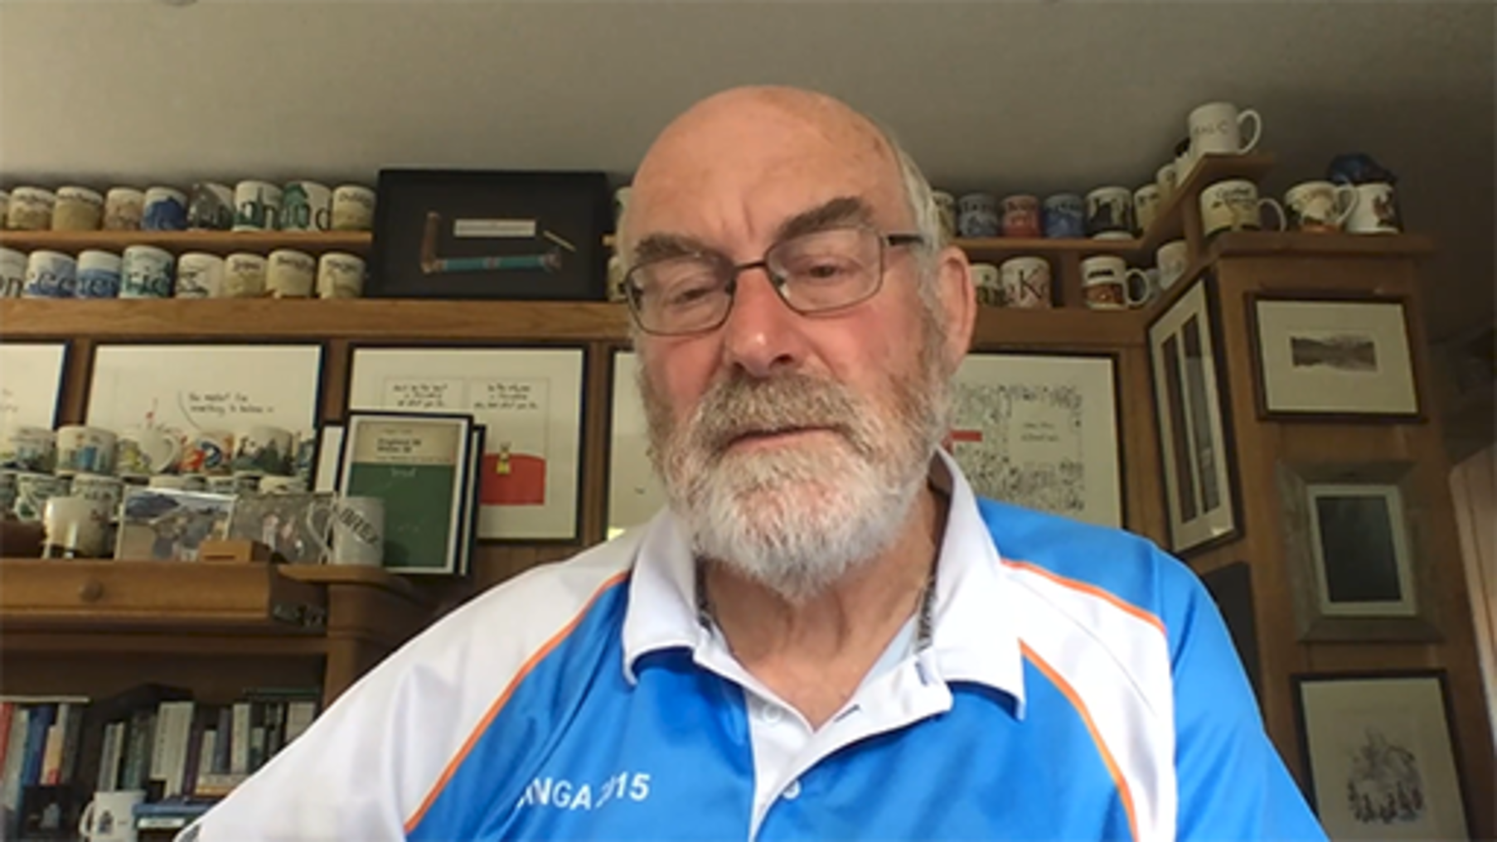

Gweithgaredd 11 Sgyrsiau gwneud synnwyr
15 munud

Gan dynnu ar y dealltwriaethau a rannodd Dave Snowden yn y fideo uchod, gwyliwch Fideo 7 isod, ‘Sensemaking: using conversations to make a difference every day’. Yn yr ail fideo, eglura Alan Arnett sut all gwneud synnwyr ein symud ni ymlaen, i ateb y tri chwestiwn canlynol:
- Beth ydym ni'n ei ddatrys?
- I le'r ydym ni'n mynd?
- Sut allwn ni gyrraedd yno?

Watch the video at YouTube.com.

Fideo 7 Gwneud synnwyr: defnyddio sgyrsiau i wneud gwahaniaeth bob dydd
Wrth i chi wylio'r fideo, gwnewch nodiadau yn y blwch isod ac ystyriwch:
- Sut all gwneud synnwyr gynorthwyo gyda deall yr hyn yr ydych chi'n ei ddatrys?
- Sut all helpu gyda dull sy'n canolbwyntio ar fodau dynol i wneud synnwyr o broblemau, a deall i le allwch chi fod yn mynd?
- Sut allai arwain at sgyrsiau gwell, i ddeall sut allwch chi gyrraedd yno?

Provide your answer...
View answer - Gweithgaredd 11 Sgyrsiau gwneud synnwyr

4.2 Cynefin – gwneud penderfyniadau gwell
Mae'r Fframwaith Cynefin ® yn cynnwys y gair Cymraeg ar gyfer 'y lle'r ydych yn perthyn iddo,' (Cynefin, dim dyddiad) ac fe'i datblygwyd gan David Snowden ym 1999. Cyhoeddodd David Snowden a Mary Boone y fframwaith yn yr Harvard Business Review yn 2007 ac ers hynny mae wedi helpu arweinwyr i ddeall eu heriau a gwneud penderfyniadau mewn cyd-destun, yn seiliedig ar y gwahanol amgylcheddau yr ydym yn gweithredu ynddo. Drwy wneud synnwyr, gallwn ddatblygu ymwybyddiaeth o'r hyn sy'n wirioneddol gymhleth a'r hyn nad ydyw, ac ymateb yn unol â hynny. Mae hyn yn sicrhau nad oes unrhyw egni yn cael ei wastraffu yn gorfeddwl y drefn arferol, ond mae hefyd yn sicrhau na ddylem geisio datrys sefyllfaoedd cymhleth gyda datrysiadau safonol.
Wrth wneud penderfyniadau a chynllunio ar gyfer newid, mae'r fframwaith Cynefin wedi'i ddylunio i ddatblygu'ch gallu i wneud synnwyr, drwy ddysgu o'r gorffennol ac archwilio sefyllfaoedd posibl y dyfodol. Mae'r model yn canolbwyntio ar bum parth sefyllfaol mae sefydliadau ac arweinwyr yn gweithredu ynddynt:
- dryslyd
- clir
- anodd
- di-drefn
- cymhleth.
Yna, caiff cyfyngiadau eu cymhwyso i bob un ohonynt, ac mae'r model yn helpu i ddynodi'r math o brosesu sy'n gweithio orau ym mhob parth. Dengys Ffigwr 19 bum parth y fframwaith Cynefin.

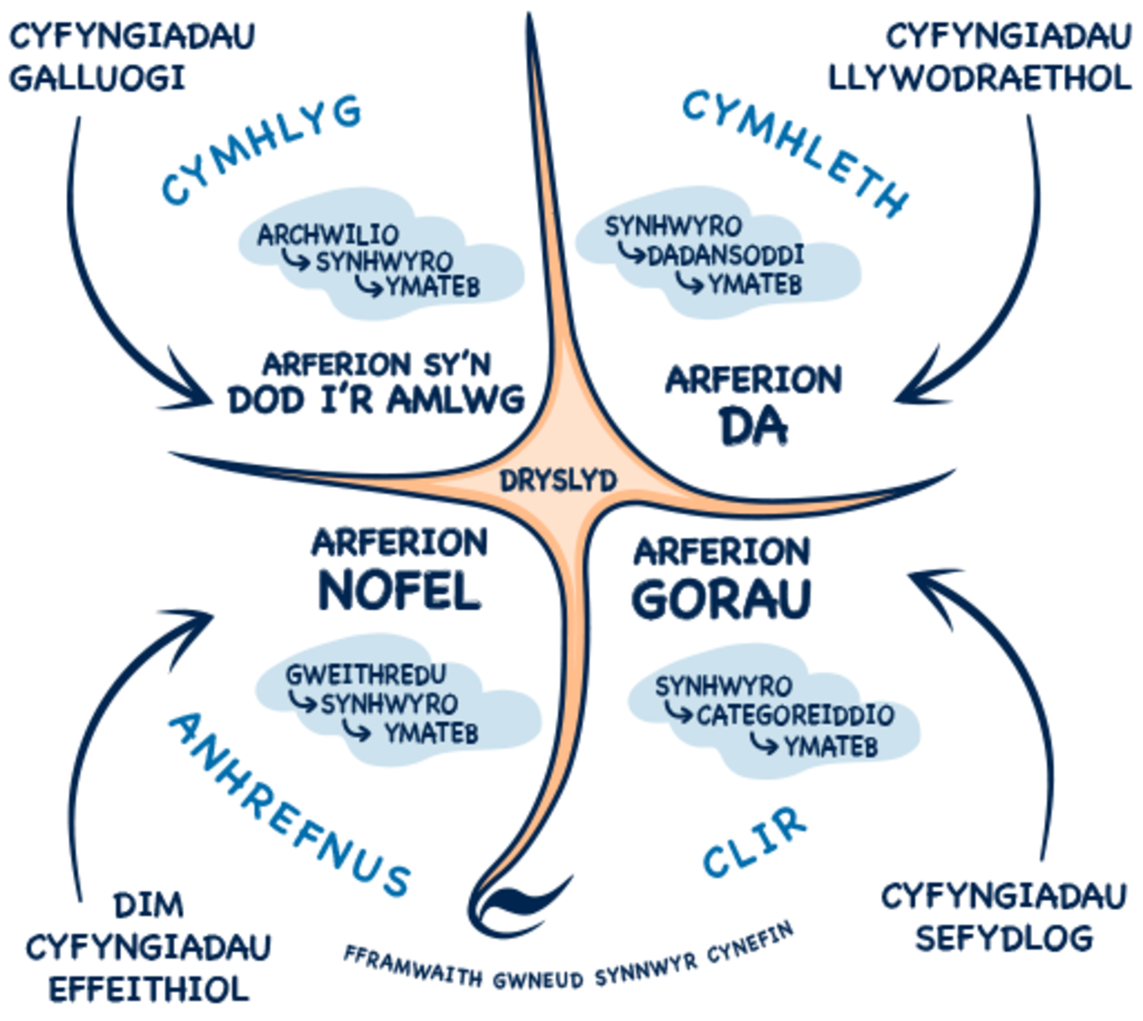
Ffigwr 19 Fframwaith gwneud synnwyr Cynefin
View description - Ffigwr 19 Fframwaith gwneud synnwyr Cynefin

Yn y fideo 'Cyflwyniad i Cynefin', eglura Dave sut mae'r fframwaith wedi datblygu a sut ellir ei ddefnyddio i wneud penderfyniadau gwell, fel arweinydd ac o fewn timau yn datblygu sefyllfaoedd y dyfodol ac yn rheoli prosiectau newid.

Video content is not available in this format.
Fideo 8 Cyflwyniad i Cynefin
View transcript - Fideo 8 Cyflwyniad i Cynefin

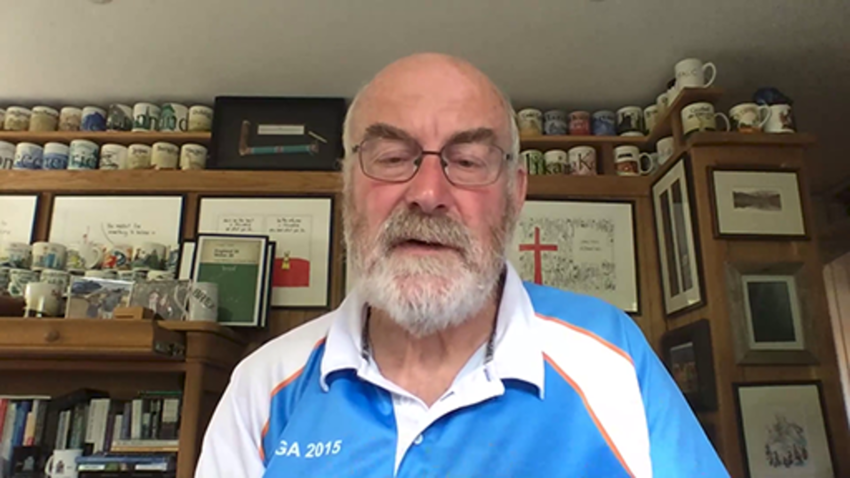

Fel yr eglura Dave Snowden yn Fideo 8 'Cynefin Framework – Getting started with Cynefin’, mae elfen o symlrwydd yn y dull o ddatrys problemau gan nad oes y fath beth ag un ateb i bob cwestiwn a phwysleisia bwysigrwydd rhwydweithiau anffurfiol ar gyfer datrys problemau yn well ac yn fwy effeithiol. Gellir addasu'r fframwaith Cynefin i ddarparu dull gweithredu syml y gellir ei ffitio ar gefn napcyn, a chyfeiria at y stori parti plant er mwyn dangos y fframwaith symlaf.
Creda fod tri pheth y dylai sefydliadau eu gwneud i fagu hyder cyflogeion ar gyfer rhagweld y pethau anhysbys a newid, ac ymdrin â nhw, a magu rhwydweithiau anffurfiol a ffurfiol.
- Mapiwch eich gwybodaeth i'r gronynogrwydd sydd ei angen
- Ail-ddefnyddiwch beth ydych chi eisoes yn dda am ei wneud
- Datblygwch rwydweithiau ffurfiol.

Gweithgaredd 12 Dechrau arni gyda Cynefin
30 munud

Argymhellwn i chi neilltuo 30 munud ar gyfer y cyflwyniad, ac yna neilltuwch amser y tu hwnt i astudio'r cwrs hwn i ddatblygu'ch dealltwriaeth ymhellach.
1. Cymerwch ychydig o amser i archwilio'r fframwaith Cynefin, gan ddefnyddio'r adnoddau canlynol a'r fideo isod:
- The Cynefin Co - Home (Cynefin, dim dyddiad)
- The Cynefin Co - Estuarine mapping(Cynefin, dim dyddiad)
- Cynefin.io – Naturalising Sense-Making wiki (Cynefin, dim dyddiad)
- Cynefin.io - Field guide to managing complexity (and chaos) in times of crisis (dim dyddiad)
- Cynefin.io - Flexous curves(Cynefin, dim dyddiad)
Yn y fideo canlynol, 'Cynefin Framework – Getting started with Cynefin', eglura Dave Snowden y fframwaith mewn rhagor o fanylder.
Sut allai eich helpu chi i wneud penderfyniadau gwell? Ystyriwch y cwestiynau canlynol a gwnewch nodiadau yn y blwch testun isod:
- Beth yw'r heriau ar gyfer deall pa 'system' ydych chi ynddi?
- Beth mae 'ontoleg' yn ei olygu i chi? (Os yw hwn yn derm newydd i chi, efallai yr hoffech ymchwilio iddo yn gyntaf.)
- Beth yw eich rhwydweithiau ffurfiol ac anffurfiol y gallwch dynnu arnynt?
- Beth yw eich dewis personol: anhrefn, cymhlethdod neu drefn? Pam mae hynny?

Watch the video at YouTube.com.

Fideo 9 Cynefin Framework – Getting started with Cynefin (2022)

2. Ysgrifennwch gyflwyniad byr i Cynefin, yn seiliedig ar eich dysg hyd yn hyn.
(Os hoffech ddatblygu'ch dysg ymhellach, mae rhwydd hynt i chi neilltuo amser i hyn y tu hwnt i'ch amser astudio ar gyfer y cwrs hwn.)

Provide your answer...
View answer - Part

5 Dulliau ar gyfer Cynllunio'r Dyfodol
Ar ôl i chi gael dealltwriaeth o'r broblem y mae angen i chi ei datrys, y cam nesaf yw datrys y prif heriau. Mae hyn wrth wraidd cynllunio ar gyfer y dyfodol. Caiff opsiynau eu harchwilio, a datrysiadau posibl eu profi gan ddefnyddio dulliau i herio ac arwain eich archwiliad. Yn gyntaf, mae angen i chi fod yn agored i'r cysyniad o'r 'Gallu i Greu'.
Yn erthygl Tom Cheesewright, dyfodolwr cymwys, The art of probable, the possible and the desirable, noda fod y gallu i greu yn golygu 'cyflawni'r hyn y gallwn (posibl), yn hytrach na'r hyn yr ydym ei eisiau (yn aml yn amhosibl) (Cheesewright, dim dyddiad)’, ond awgryma Paul Mahoney yn ei erthygl, The Art of Possible, y dylid ei ystyried yn adnodd ar gyfer symud ymlaen gyda syniadau mawr ac eofn, yn ogystal â'r syniadau bach ac arloesol. (Mahony, 2021)
Wrth i chi ddechrau cynllunio ar gyfer y dyfodol, bydd ystyried beth sy'n bosibl ac yn amhosibl, yn aml yn arwain at syniadau sy'n darparu'r datrysiad, neu'n galluogi'ch sefydliad i arloesi ac esblygu mewn ffyrdd efallai na wnaethant eu hystyried ar ddechrau'r broses.

Gweithgaredd 13 Newid syml

Mae rhaglen waith 'Y Gallu i Greu’ (Comisiynydd Cenedlaethau'r Dyfodol Cymru, dim dyddiad), yn canolbwyntio ar sut allai cyrff cyhoeddus a sefydliadau eraill ddechrau canolbwyntio ar y newidiadau hirdymor a fydd yn gwella llesiant cymunedau ledled Cymru, a dechrau eu taith i fodloni nodau llesiant y Ddeddf.
Un o allbynnau'r rhaglen hon oedd creu cronfa adnoddau o 'Newid Syml'. Mae'r rhain yn bwysig oherwydd, yn aml, newidiadau syml sy'n cynorthwyo i ddod o hyd i ddatrysiadau ar gyfer problemau mwy cymhleth y mae angen i chi eu datrys, ond, yn aml, y newidiadau bychain y gallwch eu gwneud sy'n cael yr effaith fwyaf ar y rheini o fewn eich sefydliad.
Treuliwch amser yn archwilio rhai o adnoddau 'Newid Syml' (Comisiynydd Cenedlaethau'r Dyfodol Cymru, dim dyddiad), i ddechrau casglu syniadau a allai eich helpu chi yn eich dull o ddatrys problemau.
Newid Syml – Comisiynydd Cenedlaethau'r Dyfodol Cymru

Darllen pellach
Os ydych yn gorff cyhoeddus wedi eich lleoli yng Nghymru, efallai yr hoffech ddefnyddio'r adnoddau canlynol i sefydlu cysylltiadau eich mentrau newid (neu brosiectau) i saith nod llesiant Deddf Llesiant Cenedlaethau'r Dyfodol2015 (Comisiynydd Cenedlaethau'r Dyfodol Cymru, dim dyddiad):
- Fframwaith Cenedlaethau’r Dyfodol ar gyfer craffu (Comisiynydd Cenedlaethau'r Dyfodol Cymru, 2019)
- Fframwaith Cenedlaethau’r Dyfodol ar gyfer dylunio gwasanaeth (Comisiynydd Cenedlaethau'r Dyfodol Cymru, 2018)
- Fframwaith Cenedlaethau’r Dyfodol ar gyfer prosiectau (Comisiynydd Cenedlaethau'r Dyfodol Cymru, dim dyddiad)
- Arweiniad ar Fframwaith Cenedlaethau’r Dyfodol ar gyfer prosiectau (Comisiynydd Cenedlaethau'r Dyfodol Cymru, dim dyddiad)

Dewis dull ar gyfer cynllunio
Wrth ystyried opsiynau i'w datblygu i ddatrys problemau, mae nifer o ddulliau i'ch helpu chi. Mae rhai yn helpu ar lefel uchel i fframio'ch ffordd o feddwl, ac eraill yn eich helpu chi i blymio'n ddyfnach i'r manylion.
Os ydych yn anghyfarwydd â chynllunio, yn aml mae'n ddefnyddiol cadw at un dull, ond wrth i chi ddod yn fwy cyfarwydd a phrofiadol, bydd y rheini sydd ynghlwm â chynllunio dyfodol yn aml yn cyfuno dulliau gan dynnu ar yr elfennau sy'n gweithio orau ar gyfer y broblem maent yn ceisio ei datrys, neu'r cyd-destun maent yn gweithio oddi mewn iddo.
Mae'r adran hon fymryn yn wahanol i weddill y cwrs, wrth i ni archwilio'r tri dull y gallwch eu defnyddio i gynorthwyo gyda chynllunio dyfodol a datrys problemau. Oherwydd hyd y cynnwys sydd i'w gyflwyno ac i ddarparu arweiniad ar gyfer y rhain, efallai yr hoffech ganolbwyntio'n fanwl ar un ar y tro yn unig wrth i chi astudio'r cwrs hwn, a dychwelyd at y gweddill y tu hwnt i'r amser a neilltuwyd. Wrth i chi weithio drwy'r adran, ystyriwch y 'Fframwaith ffyrdd hybrid o weithio: cynaliadwyedd cyd-destunol' y gwnaethom ei gyflwyno ar ddechrau'r cwrs.

5.1 Tri Gorwel
Mae 'Model Tri Gorwel' yr International Futures Forum yn ffordd syml o annog sgyrsiau ynghylch heriau yn y presennol, dyheadau ar gyfer y dyfodol a'r arloesedd a'r datrysiadau a all fod yn ofynnol i fynd i'r afael â'r rhain.
Mae'n ddull gweithredu sydd wedi'i fabwysiadu a'i addasu gan Gomisiynydd Cenedlaethau'r Dyfodol Cymru, i greu pecyn cymorth i gyrff cyhoeddus ei ddefnyddio i gynorthwyo gyda'u cynllunio dyfodol hirdymor.
Yn Fideo 10, mae Bill Sharpe (Partner Sefydlu – Future Stewards, Ymchwilydd Annibynnol mewn Gwyddoniaeth, Technoleg a Chymdeithas) a Dr Louisa Petchey (Uwch-arbenigwr Polisi – Iechyd Cyhoeddus Cymru) yn trafod sut y defnyddiwyd y dull Tri Gorwel i ddatblygu dull gweithredu o ran meddwl am y dyfodol.
Wrth i chi wylio'r fideo, meddyliwch am rai o adrannau cychwynnol y cwrs a myfyriwch ar ba mor gyfforddus ydych chi'n teimlo ynghylch cynllunio dyfodol nawr.

Video content is not available in this format.
View transcript - Uncaptioned interactive content

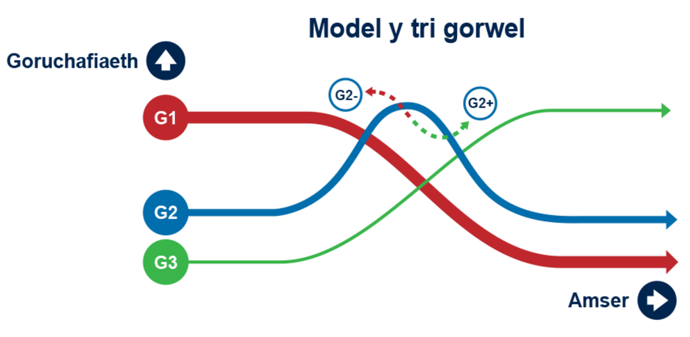
Ffigwr 20 Model y Tri Gorwel. (Ffynhonnell: Petchey, dim dyddiad)
View description - Ffigwr 20 Model y Tri Gorwel. (Ffynhonnell: Petchey, dim dyddiad)

Gellir defnyddio'r dull Tri Gorwel i ystyried y mater, sut all newid dros amser a phersbectifau gwahanol randdeiliaid. Dangosir hyn yn Ffigwr 20 a Thabl 7.

Tabl 7 Sut ellir defnyddio'r model Tri Gorwel
 | Beth | Sut | Persbectifau rhanddeiliaid
Gorwel 1  Busnes fel arfer – y sefyllfa bresennol | Yr angen i'r sefyllfa bresennol newid | Yn y presennol, tueddiadau a materion cyfredol | Deiliaid pŵer
Gorwel 2  Gweithgareddau ac arloesiadau ar gyfer gwneud pethau'n wahanol | Syniadau ar gyfer sut i gael o'r lle'r ydym ni nawr | Tueddiadau newydd | Arloeswyr
Gorwel 3  Datrysiadau hirdymor a ffyrdd newydd o wneud busnes fel arfer | Gweledigaeth ar gyfer y dyfodol | Tueddiadau a allai oruchafu yn y dyfodol, gweledigaethau yn cystadlu | Gweledigaethol
(Petchey, dim dyddiad)

Yn fideo 11 isod, eglura Bill Sharpe y dull Tri Gorwel.

Video content is not available in this format.
Fideo 11 Trosolwg o’r dull Tri Gorwel
View transcript - Fideo 11 Trosolwg o’r dull Tri Gorwel

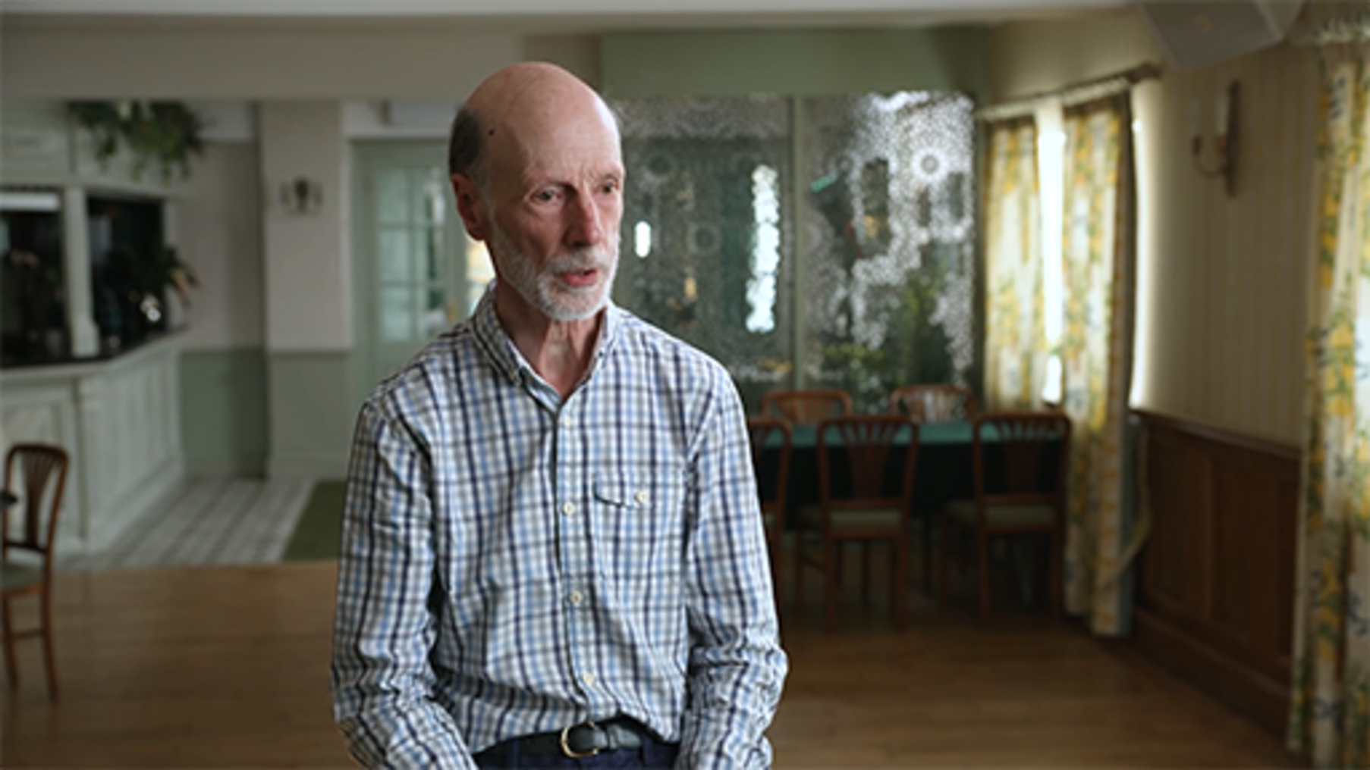

Yn y fideo, eglura Bill Sharpe fod y dull Tri Gorwel yn denu sylw at y tri gorwel sy'n bodoli yn y presennol, y gallwn gasglu tystiolaeth ganddynt ynghylch y dyfodol gan y presennol, er mwyn ystyried posibiliadau gwahanol o ran dyfodol.
Mae pob gorwel wedi'i ddylunio i'ch caniatáu chi i archwilio'r posibiliadau gwahanol.

H1 – Y Gorwel Cyntaf...
...yw'r system oruchaf yn y presennol. Mae'n cynrychioli 'busnes fel arfer'. Rydym yn dibynnu ar y systemau hyn i fod yn sefydlog a dibynadwy ond wrth i'r byd newid, mae agweddau ar fusnes fel arfer yn dechrau teimlo allan o'u lle neu ddim yn addas at y diben mwyach. Yn y pendraw, bydd busnes fel arfer yn cael ei ddisodli gan ffyrdd newydd o wneud pethau.
H3 – Y Trydydd Gorwel...
...sy'n dod i'r amlwg fel yr olynydd hirdymor i fusnes fel arfer. Mae'n datblygu o weithgaredd ymylol yn y presennol sy'n cyflwyno ffyrdd hollol newydd o wneud pethau ond sydd, yn y pendraw, yn llawer mwy addas i'r byd sydd ohoni na'r systemau goruchaf yn H1. Rydym yn galw'r amlygiadau cynnar hyn yn 'bocedi o'r dyfodol yn y presennol.'
H2 – Yr Ail Orwel...
...yn batrwm o weithgareddau ac arloesiadau trosi, pobl yn rhoi cynnig ar bethau i ymateb i'r ffyrdd mae'r tirlun yn newid. Bydd systemau H1 yn ymgymryd â rhai o'r arloesiadau hyn i ymestyn eu hoes, a bydd rhai yn arwain y ffordd ar gyfer cyflwyno systemau H3 sy'n hollol wahanol.
(Sharpe, 2019)

Dylid ystyried pob gorwel gyda'i gilydd i feddwl am y newidiadau rhyngddynt dros amser.

Gweithgaredd 14 Ystyriwch sut allwch ddefnyddio'r dull Tri Gorwel
15 munud

1. Gwyliwch y fideo lle mae Dr Louisa Petchey yn egluro'r dull Tri Gorwel a sut all cyrff cyhoeddus ei ddefnyddio i gynorthwyo gyda chynllunio hirdymor.

Video content is not available in this format.
Fideo 12 Defnyddio'r dull Tri Gorwel ar gyfer cynllunio hirdymor
View transcript - Fideo 12 Defnyddio'r dull Tri Gorwel ar gyfer cynllunio hir ...

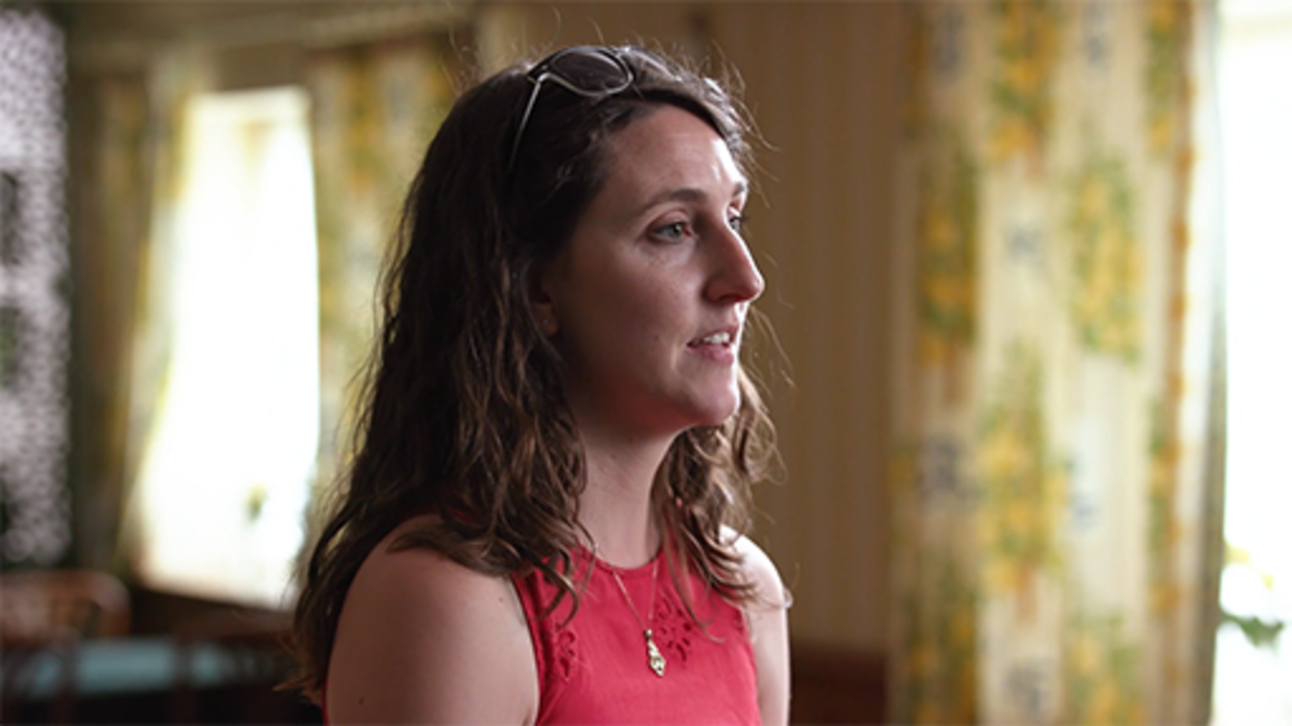

2. Adolygwch y 'Tri gorwel: Pecyn cymorth i’ch helpu i feddwl a chynllunio ar gyfer y hirdymor' (Petchey, dim dyddiad) a chynlluniwch weithdy (gweler t. 11 y pecyn cymorth) gyda'ch cydweithwyr y tu hwnt i'r amser a neilltuwyd i astudio'r cwrs hwn. Cynefinwch eich hun â'r model a chanolbwyntiwch ar fater/problem yr hoffech fynd i'r afael â hi gyda'ch gilydd.
Efallai yr hoffech wneud nodiadau isod ynghylch sut fyddwch yn mynd ati i wneud hyn.

Provide your answer...

Os hoffech ddatblygu'ch dealltwriaeth o'r dull Tri Gorwel ymhellach, mae'r International Futures Forum a'r Uned H3 yn darparu mynediad at arweiniad ynghylch defnyddio'r dull a'r adnoddau sydd ar gael i'w defnyddio yn rhad ac am ddim.
- Tri Gorwel (iffpraxis.com)
- Tri Gorwel (h3uni.org)

5.2 Dull Cynllunio Senarios Rhydychen (OSPA)
Mae Dull Cynllunio Senarios Rhydychen (‘Oxford Scenario Planning Approach’ / OSPA) yn canolbwyntio ar senarios ac opsiynau strategol petai rhywbeth yn newid i status quo sefydliad, naill ai fel materion brys, neu i gynllunio ar gyfer fersiynau posibl y dyfodol.
Mae'r OSPA yn arbennig o gadarn gan ei fod yn sicrhau bod y senarios a grëir yn cael eu defnyddio gan yr unigolyn y maent wedi'u datblygu ar eu cyfer ac at y dibenion y cawsant eu dyfeisio ar eu cyfer. Mae'r Athro Rafael Ramírez (Athro Ymarfer, Ysgol Fusnes Saïd, Prifysgol Rhydychen) yn diffinio senarios fel 'cyfuniad bach o gyd-destunau wedi'u creu fel posibiliadau yn y dyfodol o rywbeth ar gyfer rhywun at ddiben gyda rhyngwyneb wedi'i nodi ymlaen llaw'.
Yn y fideo isod, eglura'r OSPA ymhellach.

Video content is not available in this format.
Fideo 13 Cyflwyniad i Ddull Cynllunio Senarios Rhydychen
View transcript - Fideo 13 Cyflwyniad i Ddull Cynllunio Senarios Rhydychen

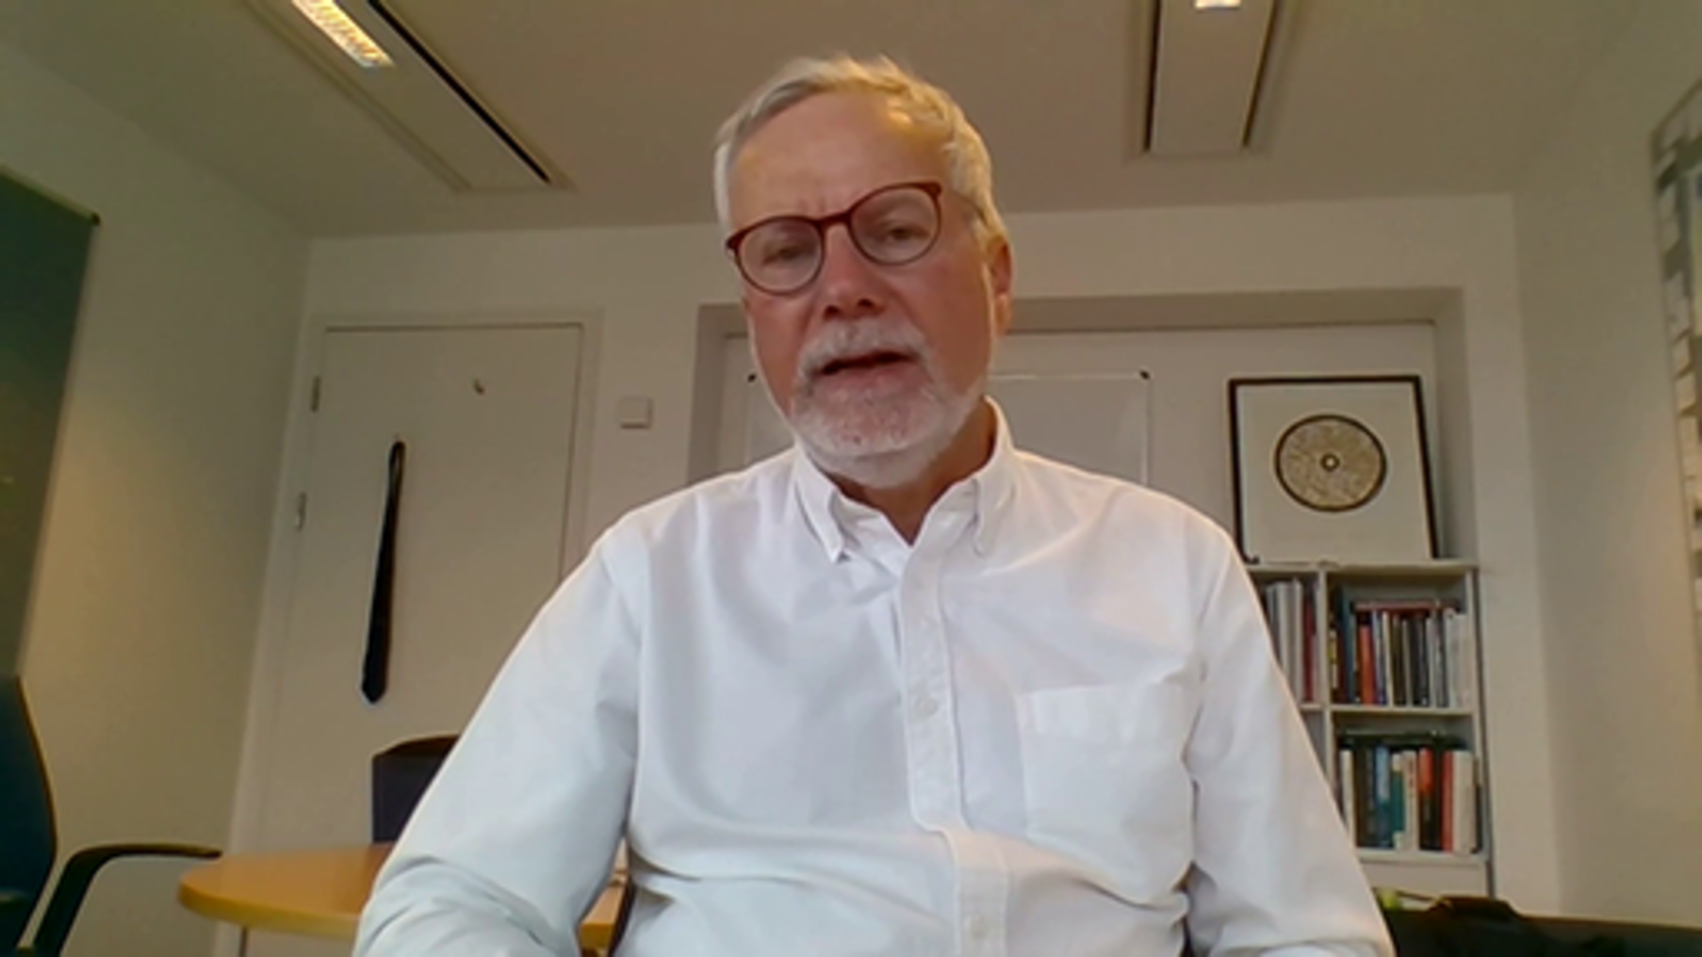

Yn y fideo, cyfeiria'r Athro Rafael Ramírez at amodau TUNA – sef Turbulence (Trybestod), Uncertainty (Ansicrwydd), Novelty (Newydd-deb) (ac unigryw) ac Ambiguity (Amwysedd). Gall hyn helpu i ail-fframio senarios fel proses gymdeithasol mewn cyfnodau o ansicrwydd, er mwyn ystyried ffyrdd newydd o oroesi a llwyddo, a chwilio amdanynt. Ceir rhagor o wybodaeth yn Ffigwr 21.

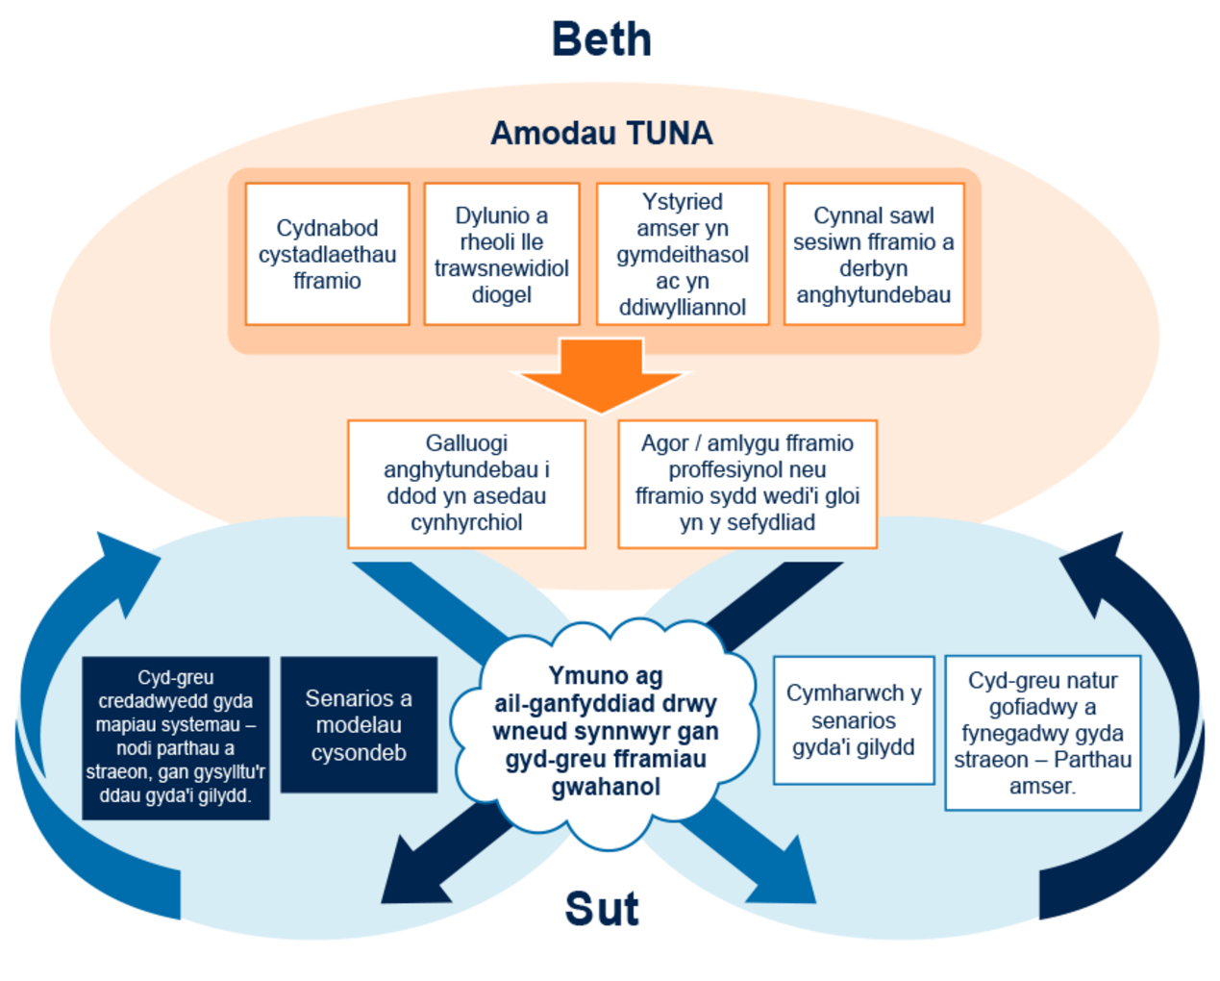
Ffigwr 21 Yr OSPA fel proses gymdeithasol (Ffynhonnell: Addaswyd o Ramírez ac Wilkinson, 2016)
View description - Ffigwr 21 Yr OSPA fel proses gymdeithasol (Ffynhonnell: Addaswyd o Ramírez ...

Gweithgaredd 15 Meddwl am yr amodau TUNA
10 munud

Myfyriwch ar Fideo 13 ‘Oxford Scenario Planning Approach’ a sut allwch chi ail-fframio senarios gan dynnu ar yr amodau TUNA a ddisgrifiwyd. Sut all effaith yr amodau hyn ddylanwadu ar wneud penderfyniadau a'ch helpu chi i ymateb i'ch amgylchedd allanol?
Efallai yr hoffech wneud nodiadau isod ynghylch hyn.

Provide your answer...
View discussion - Gweithgaredd 15 Meddwl am yr amodau TUNA

Yn yr adran nesaf, rydym yn canolbwyntio ar ‘Islands in the Sky’, wedi'i greu gan Dr Matt Finch, a sut mae'n tynnu ar elfennau o OSPA, i ddarparu dull wedi'i symleiddio er mwyn galluogi timau a sefydliadau i gynllunio senarios – fel yr oedd yn ofynnol yn ystod pandemig COVID-19 yn 2020 –pan oedd sefydliadau yn ymdrin ag ansicrwydd parhaus. Mae'r dull yn cynnig fframwaith ar gyfer y rheini sy'n llai cyfarwydd â chynllunio dyfodol a senarios i ymgysylltu â dulliau gwahanol, teimlo'n gyfforddus yn cynllunio ar gyfer yr anhysbys, ac ystyried posibiliadau ar gyfer y dyfodol.

5.3 Cyflwyniad i ‘Islands in the Sky’
Mae ‘Islands in the Sky’ yn adnodd cynllunio strategol yn seiliedig ar senarios ac ymwybyddiaeth sefyllfaol sy'n arbennig o ddefnyddiol ar gyfer rheoli ansicrwydd. Mae wedi'i ddylunio ar gyfer strwythuro sgyrsiau ynghylch yr amgylchedd busnes yn y dyfodol i fod yn sail i wneud penderfyniadau yn y presennol. Mae hyn yn caniatáu llais i bawb ac i bethau gael eu gwneud yn gyflym. Efallai na fydd yn berffaith, ond mae'n helpu i ffurfio sylfaen y gallwn ei ddefnyddio i ddysgu a'i ddatblygu dro ar ôl tro.
Mae'r dull yn eich annog chi i gyflwyno ystod o leisiau i'r sgwrs ac ystyried gwahanol werthoedd diwylliannol a chymdeithasol. Caiff gwahanol brofiadau bywyd a chanfyddiadau o realiti eu hystyried i lywio'r pethau pwysicaf mewn diwylliant, cymdeithas neu sefydliad.
Caiff unigolion a/neu dimau eu dwyn ynghyd i archwilio'r amgylchedd ac ystyried y dyfodol. Mae hyn fel arfer yn digwydd mewn gweithdy, ac argymhellir chi i wneud hyn naill ai o bell neu'n wyneb yn wyneb, yn hytrach nag hybrid. Yna, rydych yn gweithio drwy gyfres o gamau, gan ddefnyddio adnoddau cydweithio i gyfrannu at y sesiynau.

Gweithgaredd 16 Reidio beic
15 munud

Yn y fideo isod, eglura Dr Matt Finch (Cymrawd Cyswllt, Ysgol Fusnes Saïd) y dull ‘Islands in the Sky’ a sut all helpu gyda llywio drwy ddyfodol o ansicrwydd a deall eich perthnasoedd gweithrediadol gyda chyflwyniad gan yr Athro Rafael Ramírez.
1. Wrth i chi wylio'r fideo, meddyliwch am y cwestiwn canlynol mae Matt yn ei ofyn tua diwedd y fideo:
Sut ydw i'n mynd y tu hwnt i'r disgwyl a'r pethau yr wyf yn eu rhagweld ar hyn o bryd – y tu hwnt i'm gobeithio'n a'm hofnau hyd yn oed – i weld sut allai'r dyfodol fod yn wahanol, mewn ffyrdd nad oeddwn yn eu gweld o'r blaen? (Detholiad o Fideo 14)

Video content is not available in this format.
Fideo 14 Cyflwyniad i ‘Islands in the Sky’
View transcript - Fideo 14 Cyflwyniad i ‘Islands in the Sky’

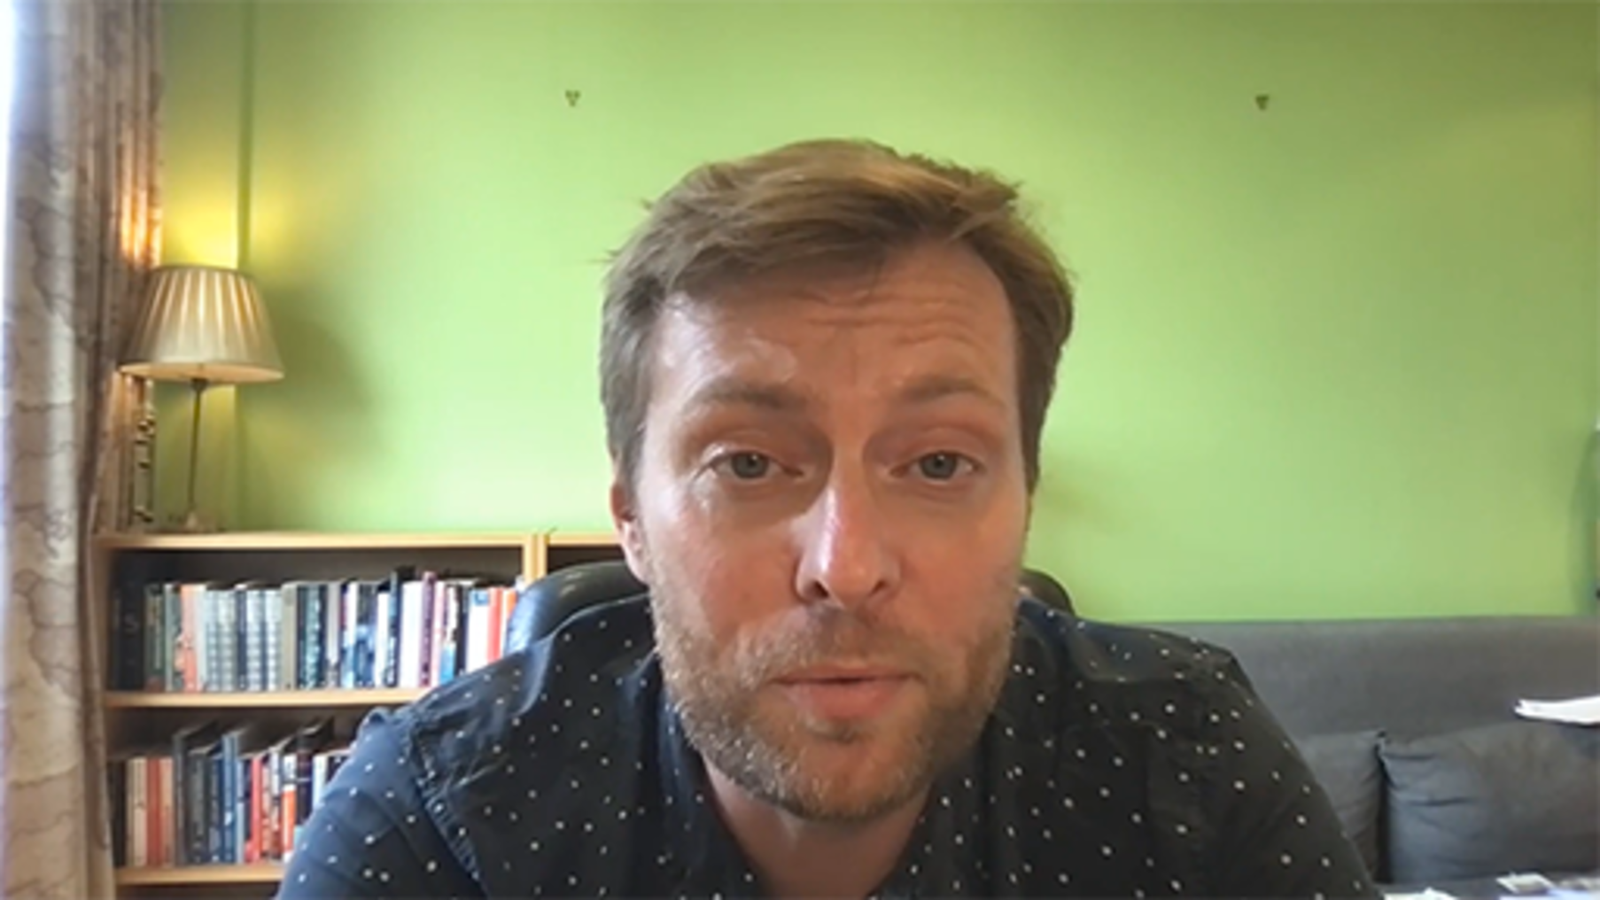

Provide your answer...
View answer - Part

2. Meddyliwch am y datganiad gan Rafael a'r gyfatebiaeth beic, a sut all hyn eich helpu chi i fod yn fwy ymwybodol o'r pethau na allwch eu gweld. Ystyriwch pa mor agored i ddysgu gweithredol ar gyfer dyfodol ansicrwydd ydych chi. Yna, pleidleisiwch yn y pôl isod:

Interactive content is not available in this format.

View answer - Part

Yn y cyflwyniad i ‘Islands in the Sky’, trafoda Matt a Rafael yr angen i ystyried eich perthnasoedd gweithrediadol, mewn cyd-destun o newid cyflym ac ansicrwydd, pan na allwch ragweld yfory. Cyfeiriant at yr amodau 'TUNA' – sef turbulence (trybestod), uncertainty (ansicrwydd), novelty (newydd-deb) (ac unigryw) ac ambiguity (amwysedd). Gwnaethoch ddechrau meddwl am y rhain yng Ngweithgaredd 16. Gweler Tabl 6 isod sy'n cynnwys rhagor o wybodaeth ynghylch amodau TUNA. Mae'r amodau hyn yn ymgymryd â dull gweithredu systemaidd a gallant alluogi timau/sefydliadau i ddatblygu eu hymwybyddiaeth sefyllfaol, a deall yn well y cyd-destun maent yn gweithio ynddo i greu dyfodol gwell.

Tabl 8 Amodau TUNA (seiliedig ar Ramírez ac Wilkinson, 2016, tt. 28–32)
Cythrwfl (Turbulence) | Ansicrwydd (Uncertainty) | Newydd-deb (Novelty) (ac unigryw) | Amwysedd (Ambiguity)
Cyflymder newid, gyda chymhlethdod uchel ac ansicrwydd. | Mae ansicrwydd yn anrhagweladwy, yn drafferthus a gall fod yn afreolus. | Ymateb i sefyllfaoedd sy'n ddychmygadwy ac annychymygadwy sy'n gofyn cysyniadau, technolegau a dulliau newydd. | Rheoli a deall dehongliadau gwahanol o sefyllfaoedd, yn aml pan mai prin yw'r wybodaeth sydd ar gael neu pan mae gwybodaeth anghyson ar gael.

Yn Fideo 15, 'Working with uncertainty', eglura Dr Matt Finch pan ydym yn gweithio mewn cyfnodau o ansicrwydd anrhagweladwy, ac na allwn dynnu ar ddata nac ein profiad o sefyllfaoedd cyffelyb, yna rhaid i ni ddod o hyd i fannau ffafriol i dynnu arnynt.

Video content is not available in this format.
Fideo 15 Gweithio gydag ansicrwydd
View transcript - Fideo 15 Gweithio gydag ansicrwydd

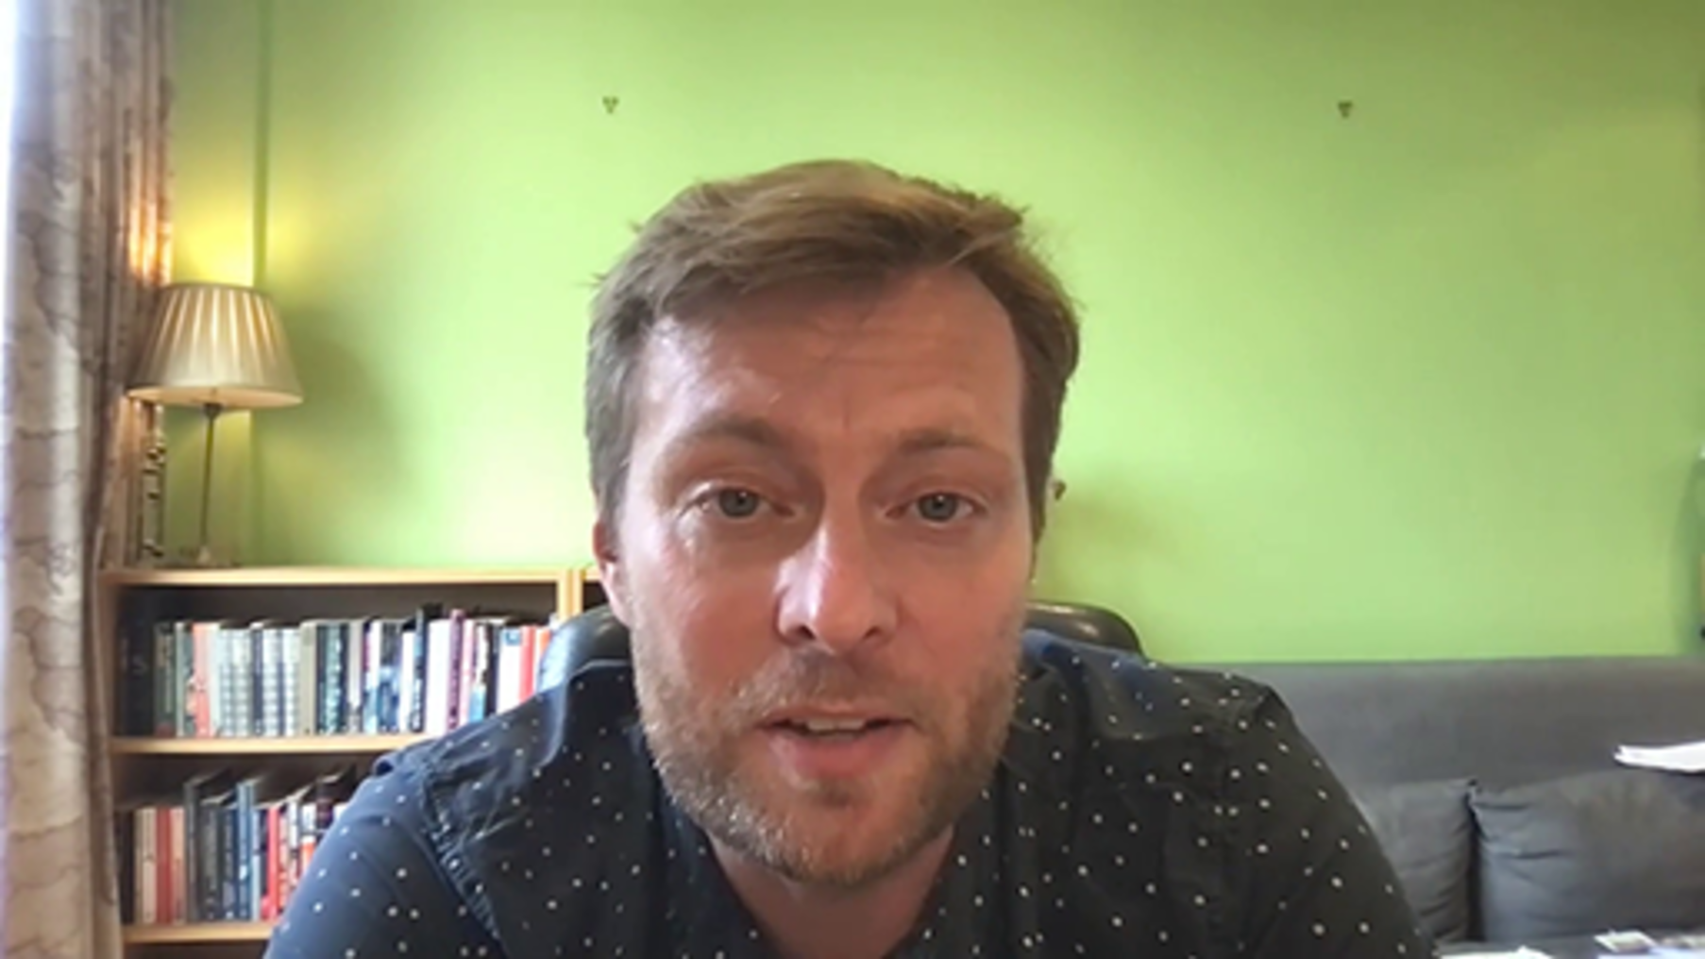

Gwahoddiad i weithio gydag ansicrwydd

The name of ‘Islands in the Sky’ itself, is an invitation. It lets people know that when they take part in this process, there is an element of play. There is an element of ‘make believe’ and they are actually the foundations of these imagined future contexts, precisely because they won't be like yesterday. They're not purely founded in the expectations and assumptions of the past. They can also be built based on ‘what if’ and the questions of ‘what might be’ – the things which go beyond our usual expectations, the ways that we think that trends are going to play out, their way of thinking about what happens if a trend bends or even breaks.
And that means that they are, in a way, more like looking up at the sky and seeing pictures in the clouds, seeing faces drifting past us. But that doesn't mean that they don't anchor something very real and very serious when it comes to the decisions we face in turbulent times.
(Finch, 2022)

Gweithgaredd 17 Magu hyder gydag ansicrwydd
10 munud

Mae ‘Islands in the Sky’ wedi'i ddylunio i fagu hyder gydag ansicrwydd drwy ofyn cwestiynau megis:
- Beth os yw pethau'n wahanol i'r hyn yr wyf yn ei ddisgwyl?
- Beth os oes rhaid i'r dewisiadau hynny a'u canlyniadau fodoli yn y dyfodol hwnnw?
- A ydyn nhw'n dal i fod yn ddewisiadau da?
- PETAI'R dyfodol yn digwydd, beth fyddai'n ei olygu ar gyfer ein dewisiadau heddiw?
Meddyliwch am y cwestiynau hyn, a'r anogaeth gan Matt bod y dull hwn yn wahoddiad i chwarae ac edrych i fyny tua'r awyr. Petaech yn edrych i fyny tua'r awyr a meddwl am bosibiliadau'r dyfodol, a'r 'ynysoedd' a'r perthnasoedd ar yr ynysoedd hynny, sut beth fyddai hyn?
I'ch helpu, cymerwch ddarn o bapur a nodwch y delweddau sy'n dod i'ch meddwl. Mae hwn yn gysyniad y cyfeirir ato yn aml fel 'delwedd fanwl'. Clywsoch am y syniad hwn yn Adran 3. Mae Ffigwr 22 isod yn 'ddelwedd fanwl' yn dychmygu sut beth all ‘Islands in the Sky’ fod, gan un o awduron ein cwrs. Nid oes rhaid i'r delweddau hyn fod yn waith celf o'r radd uchaf, dim ond adlewyrchiad o'ch meddwl.

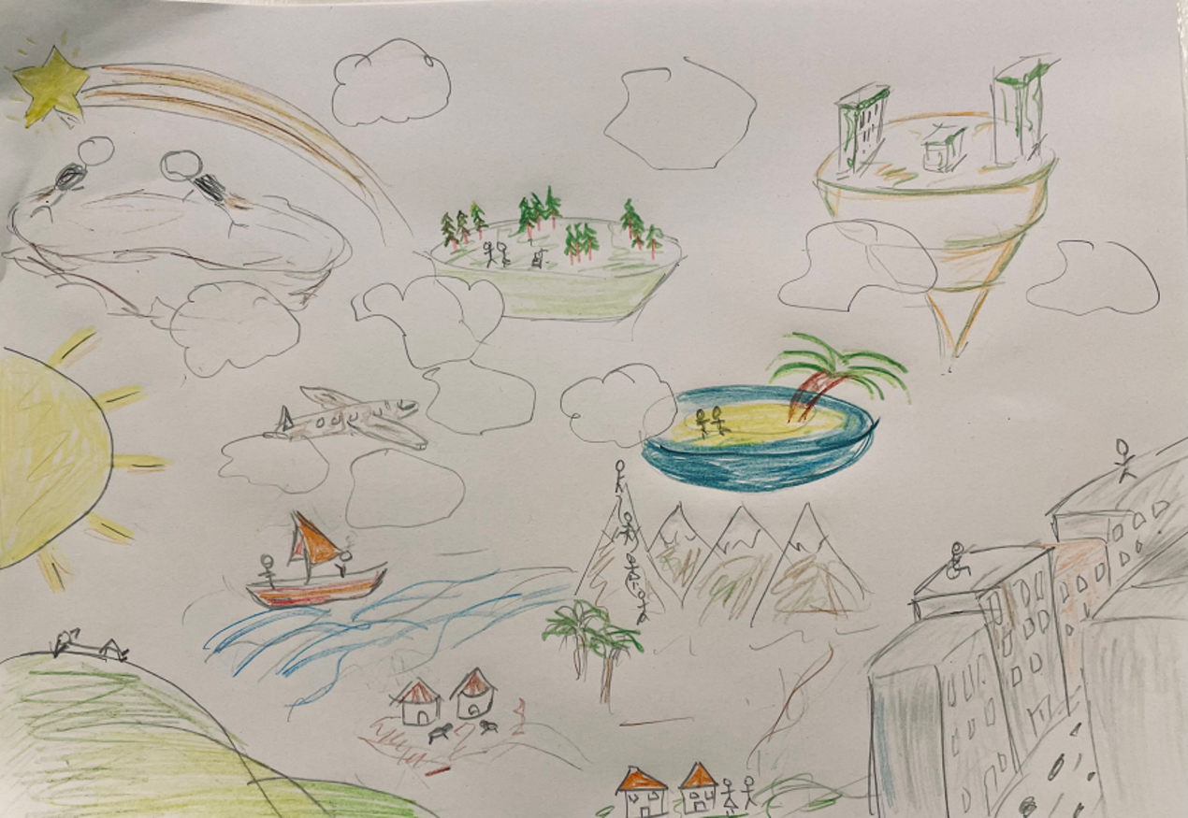
Ffigwr 22 Enghraifft o ddelwedd fanwl syml
View description - Ffigwr 22 Enghraifft o ddelwedd fanwl syml

Yn yr adran nesaf, byddwn yn trafod y fethodoleg ‘Islands in the Sky’ yn fanwl.

5.4 ‘Islands in the Sky’ – y fethodoleg
Gall ‘Islands in the Sky’ helpu i amlygu dealltwriaethau am heriau a chyfleoedd y dyfodol. Mae'n creu lle ar gyfer trafodaeth greadigol a syniadau newydd yn ymwneud â phosibiliadau gwahanol yn y dyfodol, er mwyn datblygu strategaethau'r dyfodol.
Fel arfer, y dull ar gyfer hwn fyddai gweithdai gyda grŵp amrywiol o gyfranogwyr, er mwyn sicrhau bod ystod o leisiau yn yr ystafell. Mae chwe cham i'r fethodoleg:
- Cadarnhau'r diben (fel arfer, byddwch yn gwybod beth ydych chi eisiau ei archwilio cyn mynychu gweithdy, ond cofiwch atgoffa'r mynychwyr o'r diben).
- Mapio'r amgylchedd gweithrediadol – perthnasoedd mewnol ac allanol sydd ynghlwm â'r genhadaeth.
- Labelu'r perthnasoedd gyda gwerth 'cymdeithasol' a 'swyddogaethol' ar gyfer bob parti.
- Adnabod yr ansicrwydd sy'n llywio penderfyniadau ar yr ynys, a sut all y rhain amlygu eu hunain yn y dyfodol.
- Adolygu'r cyfleoedd a'r heriau:
  - dewiswch y rheini sydd angen rhagor o ymchwilio neu y gellid eu datblygu
  - rhowch y ddysg ar waith.
- Adborth a dilyniant.
Yn y fideo, cynigia Dr Matt Finch ddealltwriaethau am sut allwch chi ddefnyddio ac addasu ‘Islands in the Sky’ at eich dibenion a sgyrsiau gwell. Wrth i chi ddarllen drwy gamau'r fethodoleg, myfyriwch ar y dealltwriaethau y mae'n eu rhannu.

Video content is not available in this format.
Fideo 16 Addasu ‘Islands in the Sky’ ar gyfer sgyrsiau gwell
View transcript - Fideo 16 Addasu ‘Islands in the Sky’ ar gyfer sgyrsiau gwell

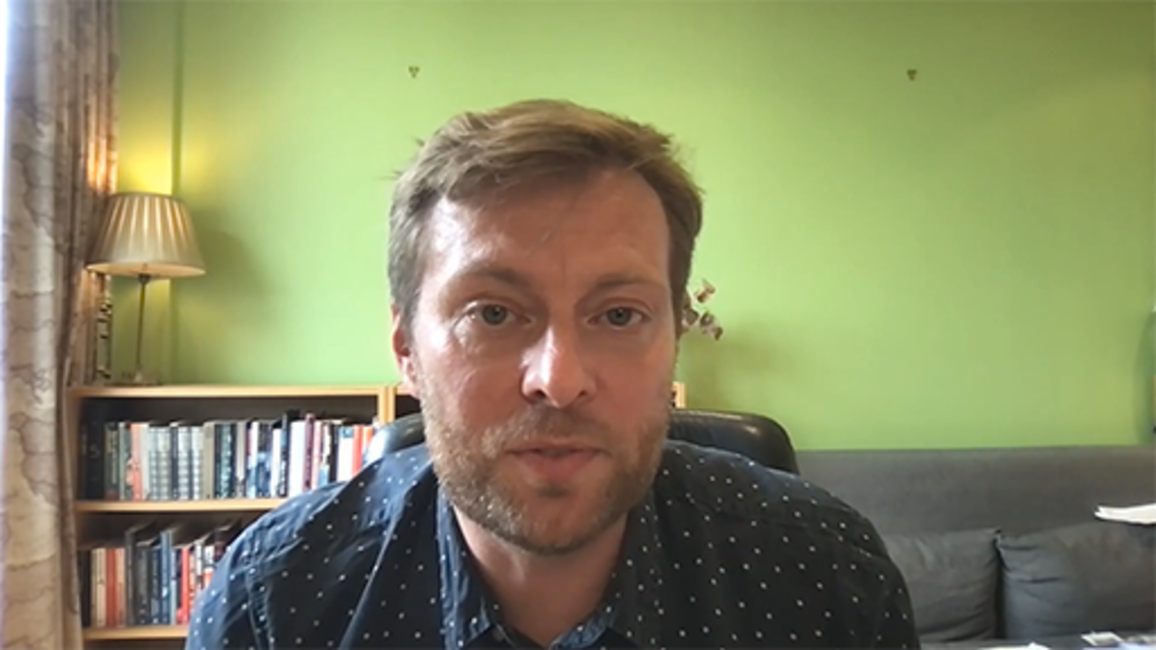

Cam 1: Diben
Adolygwch eich datganiad cenhadaeth cyfredol (diben), yna eglurwch yr hyn yr ydych yn ceisio dychmygu dyfodol gwahanol o/ar gyfer?
Gellir defnyddio'r dull hwn at amrywiaeth o ddibenion o gynllunio dyfodol sefydliadau, canolbwyntio ar bwnc penodol, y newid sydd ei angen oherwydd problemau, neu er mwyn creu syniadau ar gyfer arloesedd.
Ystyriwch:
- Pa benderfyniadau ydych chi'n ceisio eu harchwilio?
- Beth yw eich ffenestr amser ar gyfer 'gorwel'?
- Pwy sy'n gorfod gwneud y penderfyniad hwnnw?
Efallai yr hoffech ddefnyddio'r dull 'Beth yw eich Pam?' cyn cynnal y gweithdy ‘Islands in the Sky’ os nad yw'r diben yn eglur.

Cam 2: Amgylchedd gweithrediadol

Ffigwr 23 Yr amgylchedd gweithrediadol
View description - Ffigwr 23 Yr amgylchedd gweithrediadol

Amgylchedd gweithrediadol yw'r 'ynys' yr ydych yn byw arni yn seiliedig ar gyfathrebu a pherthnasoedd rhwng pobl yr ydych yn rhyngweithio â nhw fel rhan o'r busnes. Pwysig yw deall anghenion a phersbectifau gwahanol pob unigolyn, i gyrraedd dealltwriaeth neu gytundeb gyda'ch gilydd.
Mae cyfranogwyr yn mapio eu hamgylchedd gweithrediadol ac yn nodi'r holl endidau maent yn rhyngweithio gyda nhw'n uniongyrchol wrth iddynt gyflawni eu gwaith, i fapio'r perthnasoedd mewnol ac allanol sydd ynghlwm â'u cenhadaeth.
Ystyriwch:
Yn fewnol ac yn allanol:
- Gyda phwy ydych chi'n gweithio?
- Pwy y mae'n rhaid i chi eu hystyried?

Cam 3: Gwerth perthnasoedd

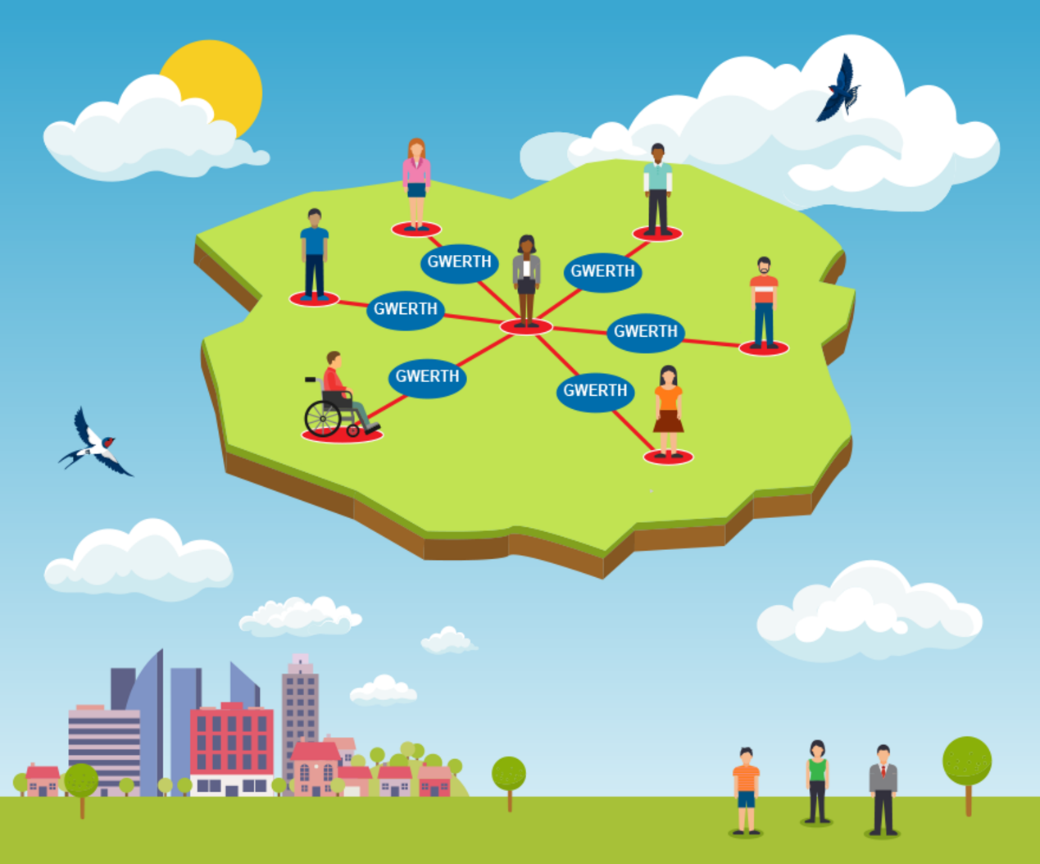
Ffigwr 24 Gwerth perthnasoedd yn yr amgylchedd gweithrediadol
View description - Ffigwr 24 Gwerth perthnasoedd yn yr amgylchedd gweithrediadol

Cafodd y fethodoleg ynysoedd ei chreu'n wreiddiol i archwilio ffyrdd hybrid o weithio wedi'r pandemig. Roedd hyn yn golygu ystyried pa bryd oedd angen i bobl a thimau ddod at ei gilydd wyneb yn wyneb neu ar-lein am resymau cymdeithasol, cydweithio, a phan oedd y rhesymau yn ymwneud â'r dasg yn unig. Ystyriwch y perthnasoedd sydd â gwerth cymdeithasol a swyddogaethol a gynhyrchwyd gan y ddau barti a labelwch y rhain gyda'r gwerth maen nhw'n ei gynhyrchu ar gyfer y ddau barti.
Cymdeithasol: trafod a chydweithio
Swyddogaethol: yn weithrediadol/canolbwyntio ar dasg yn bennaf.
Gofynnwch yn feintiol ac yn ansoddol:
- pa wahaniaeth mae pob perthynas yn ei wneud ym mhob cyfeiriad?
Meddyliwch am y pethau sy'n dylanwadu'r penderfyniadau mae pobl neu sefydliadau yn eu gwneud a'r pethau a all newid eu hymddygiadau. Gallwch ddefnyddio templed fel yr un a ddengys yn Nhabl 9 isod i helpu gyda'ch ffordd o feddwl.

Tabl 9 Categorïau o bethau sy'n dylanwadu ar benderfyniadau
Gwleidyddol | Technolegol | Teimladau | Heriau
Provide your answer... | Provide your answer... | Provide your answer... | Provide your answer...
Economaidd | Cyfreithiol | Canfyddiadau | Cyfleoedd
Provide your answer... | Provide your answer... | Provide your answer... | Provide your answer...
Cymdeithasol | Amgylcheddol | Tueddiadau | Bygythiadau
Provide your answer... | Provide your answer... | Provide your answer... | Provide your answer...

Cam 4 Rhan A: Ansicrwydd

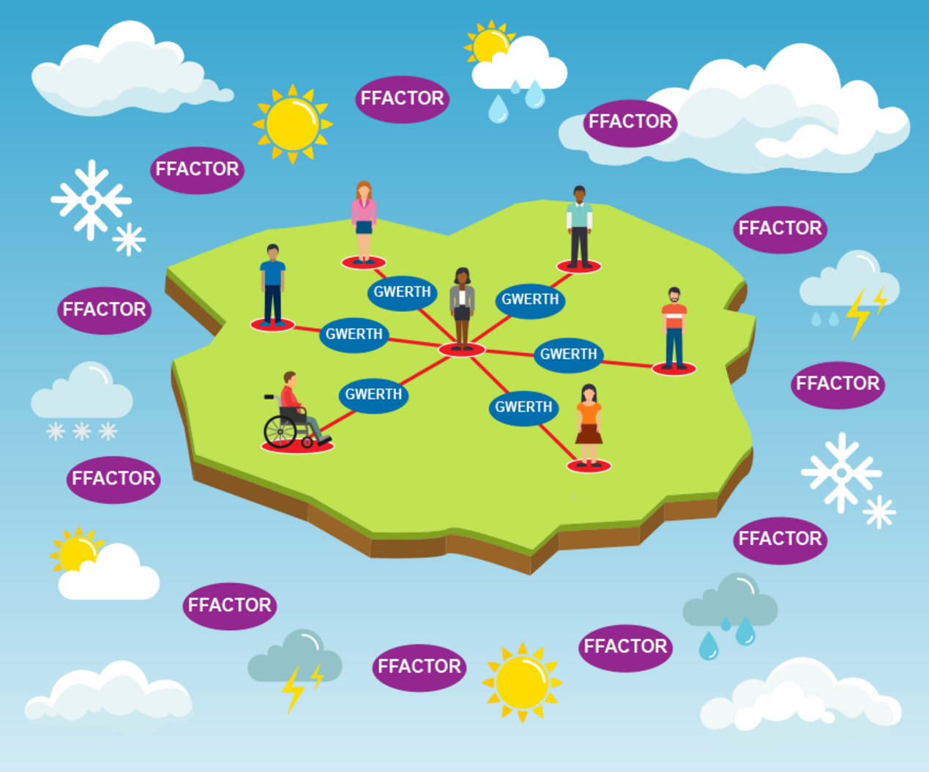
Ffigwr 25 Ansicrwydd sy'n llywio ac yn annog penderfyniadau yn yr amgylchedd gweithrediadol
View description - Ffigwr 25 Ansicrwydd sy'n llywio ac yn annog penderfyniadau yn yr ...

Yna gofynnir i gyfranogwyr adnabod yr ansicrwydd sy'n llywio ac yn annog penderfyniadau a wneir gan yr endidau ar yr ynys. Pa ffactorau y tu hwnt i'n rheolaeth uniongyrchol sy'n llywio penderfyniadau gweithredwyr eraill ar yr ynys? Gallai ffactorau o'r fath effeithio ar un gweithredwr, neu nifer ohonynt. Yna, mae cyfranogwyr yn ystyried y ffactorau neu'r grymoedd nad oes modd eu rhagweld yn llwyr ymlaen llaw, ac a all arwain at fap yr ynys yn cael ei ail-greu yn y dyfodol.
Beth:
- ydych chi'n teimlo fwyaf ansicr yn ei gylch?
- sydd â'r effaith fwyaf?
- sy'n eich annog i feddwl y tu hwnt i fusnes fel arfer?
- nad ydych chi'n meddwl amdano mewn gwirionedd?
- allai newid eich ffocws/sut ydych chi'n mynd ati o ddydd i ddydd, petai'n newid?
- yn cynnig persbectif gwahanol?
Ystyriwch eich grymoedd, yr amgylchedd allanol a mewnol:
- Pa rymoedd sydd fwyaf ansicr neu anghyfforddus?
- Pa rymoedd nad ydych chi'n talu sylw iddynt?
- Pa rymoedd nad oes modd eu hadnabod ymlaen llaw?
- Sut le fyddai'r ynys petai'r grymoedd hyn yn amlygu eu hunain?
Sut caiff ecosystem y sawl sy'n gwneud eich penderfyniadau eu hail-lywio?

Cam 4 Rhan B: Tynnu llun o senarios o sawl ynys

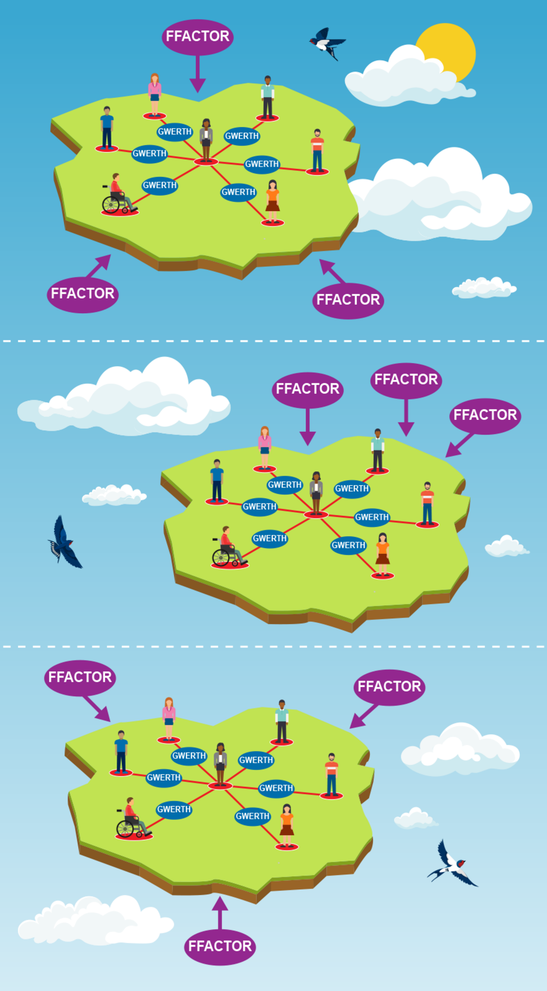
Ffigwr 26 Tynnu llun o senarios o sawl ynys
View description - Ffigwr 26 Tynnu llun o senarios o sawl ynys

Yna, gellir tynnu llun o senarios o sawl ynys, er mwyn ymchwilio sut all cyfuniadau gwahanol o ffactorau gyflwyno ac ail-greu'r map o berthnasoedd yn y dyfodol.
Sut all ein hamgylcheddau gweithrediadol newid, yn dibynnu ar sut mae'r ansicrwydd hwn yn amlygu ei hun mewn cyfuniad â'i gilydd? A fyddai gweithredwyr newydd neu wahanol ar yr ynys? A fyddai'r perthnasoedd a'r gwerthoedd yn newid? Sut fyddai'r ynys yn wahanol i heddiw?
Ystyriwch:
- Beth yw'r ffactorau allanol sy'n berthnasol i'ch maes pwnc, a allai fod yn hanfodol i'ch gwaith petaent yn newid?
- Pa wahaniaeth mae'n ei wneud os ydych yn newid eich 'gorwel' amser?
- Beth yw'r arwyddion y gall y math hwn o newid fod yn digwydd eisoes?

Cam 5: Adolygu'r cyfleoedd a'r heriau

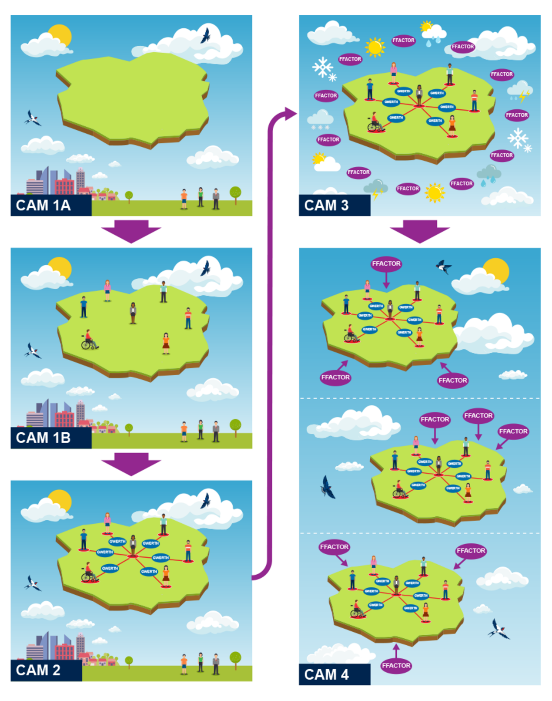
Ffigwr 27 Datblygiad graddol senarios o ynysoedd dros amser
View description - Ffigwr 27 Datblygiad graddol senarios o ynysoedd dros amser

Yn rhan olaf y gweithdy, treuliwch amser yn adolygu'ch ynys(oedd) ac ystyriwch y goblygiadau, y cyfleoedd, a'r heriau. Petai'r dyfodol yn digwydd, beth fyddai'r penderfyniadau doethaf i ni eu gwneud heddiw? Sut fyddai eich penderfyniadau, eich polisïau a'ch gwerthoedd cyfredol yn cael eu beirniadu gan breswylwyr yr ynys honno yn y dyfodol? A oes dewisiadau y gallwn eu gwneud sy'n wydn ar draws nifer o bosibiliadau ar gyfer y dyfodol?
Trafodwch y profiad gyda'r rheini a fynychodd. Defnyddiol yw trefnu sesiwn ddilynol, oherwydd ar ôl y gweithdy, bydd cyfranogwyr yn aml yn myfyrio ar yr hyn maent wedi'i ddysgu ac yn cyfnerthu eu ffordd o feddwl. Mae sesiwn ddilynol yn rhoi lle i gyfranogwyr rannu eu cyfraniad sydd wedi'i ail-ystyried, efallai ail-wneud eu lluniau ac efallai y bydd ganddynt ragor o safbwyntiau i'w trafod.
Adolygwch y cyfleoedd a'r heriau ymhellach ac yna datblygwch eich opsiynau at y dibenion gofynnol. Bydd y dull ar gyfer datblygu opsiynau a chynrychioli'r rhain i eraill yn dibynnu ar ddiben eich gweithdy ac anghenion eich sefydliad.

Cam 6: Adborth a dilyniant
Ar ddiwedd y gweithdy, rhowch gyfle i gyfranogwyr rannu eu profiadau o wneud y gweithdy a sut maent nawr yn teimlo am gynllunio dyfodol.
Dyma gwestiynau a all fod yn ddefnyddiol eu hystyried:
- Sut mae cyfranogwyr yn teimlo?
- Beth yw'r effaith arnyn nhw?
- Beth arall hoffent ei wybod?
- Beth arall hoffent ei rannu?
- Ai dyma beth oeddent yn ei ddisgwyl?
- Beth fydden nhw'n ei newid?
Felly, mae'n bwysig mynd ar drywydd hyn gyda chyfranogwyr i geisio unrhyw eglurhad o'u cyfraniad i'r gweithdy. Ar ôl amser i fyfyrio, a oes unrhyw beth arall y dymunant ei gyfrannu tuag at grynodeb o'r canlyniadau?
Dylai cynllunio dyfodol fod yn broses barhaus o fewn sefydliadau, felly ystyriwch eich dull o gynllunio cylchredau.

Gweithgaredd 18 Cynllunio sesiwn ‘Islands in the Sky’
10 munud

Lluniwch gynllun byr o sut allech gynnal sesiwn ‘Islands in the Sky’. Beth hoffech ganolbwyntio arno a pha ddulliau allwch chi eu defnyddio?
- Gweithdai o bell neu wyneb yn wyneb?
- Pwy allech chi eu gwahodd i'r gweithdy?
- Pa gwestiynau yr hoffech eu gofyn?
- Sut fyddwch chi'n adolygu'r gweithdy a'r canlyniadau?
Efallai yr hoffech wneud nodiadau yn y blwch isod, a lawrlwytho PowerPoint pecyn cymorth ‘Islands in the Sky’ at y dyfodol pe hoffech gynnal eich gweithdy eich hun.
Lawrlwytho'r pecyn cymorth

Provide your answer...

Gall ‘Islands in the Sky’ fod yn ddull effeithiol i'ch helpu chi i feddwl am senarios y dyfodol ac ymchwilio i broblemau yn gyflym. Mae wedi'i ddylunio i ganolbwyntio ar ddeall eich amgylchedd a'r gwerth y gallwch ei gynhyrchu oddi mewn i'ch perthnasoedd gweithrediadol er mwyn ennill persbectif newydd.
Yn y fideo, rhanna Dr Matt Finch awgrymiadau ar gyfer defnydd effeithiol o'r dull ‘Islands in the Sky’.

Video content is not available in this format.
Fideo 17 Awgrymiadau ar gyfer defnyddio ‘Islands in the Sky’
View transcript - Fideo 17 Awgrymiadau ar gyfer defnyddio ‘Islands in the Sky’

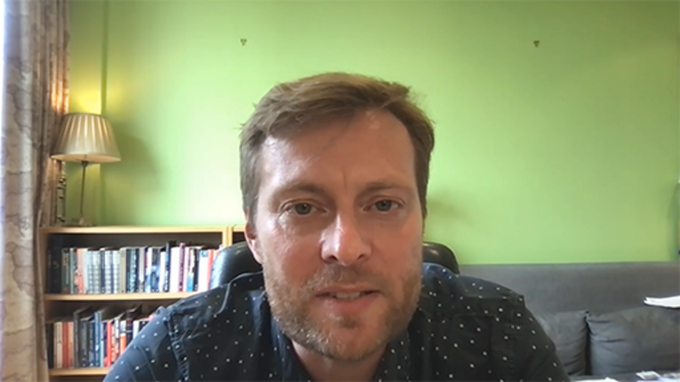

Yn yr adran nesaf, cewch gyfle i ystyried astudiaeth achos ar y defnydd o ‘Islands in the Sky’ yn y Brifysgol Agored.

5.5 ‘Islands in the Sky’ – astudiaeth achos
Yn yr astudiaeth achos ganlynol, eglura Anne Gambles (Uwch-reolwr Prosiect, y Brifysgol Agored) y gwaith a wnaeth gyda Dr Matt Finch a Murray Cook, Brendan Fitzgerald a Zindzi Cresswell (Ymarferwyr Strategaeth a Senarios) a thîm AZB Selva, yn cynghori ar y defnydd o ‘Islands in the Sky’ ar gyfer archwilio ffyrdd newydd o weithio yn uned Gwasanaethau Dysgwyr a Darganfod (LDS) y Brifysgol Agored.
Mae'r astudiaeth achos yn cynnig amlinelliad o'r dull, ac yn cynnwys fideos sy'n dangos Anne a Murray yn rhannu eu profiad o'r broses.

Astudiaeth achos: ‘Islands in the Sky’ gyda LDS, y Brifysgol Agored

Datblygu'r dull
Yn ystod pandemig COVID-19 yn 2020, adnabuom yr angen i ddod o hyd i ffyrdd newydd o weithio ar gyfer y dyfodol. Defnyddiasom arolygon byrion i gasglu safbwyntiau cydweithwyr ar sut hoffech chi weithio yn y dyfodol a chynnal sesiynau 'Beth yw ein Pam?'. I gyd-fynd â'r gweithgareddau hyn, penderfynasom ystyried dull arloesol i helpu i strwythuro ein meddyliau a'n sgyrsiau ynghylch y dyfodol, wrth weithio mewn cyfnodau ansicr.
Yn 2021, bu Dr Matt Finch yn gweithio i gyflwyno methodoleg meddwl am y dyfodol i helpu pobl i feddwl a sgwrsio am y dyfodol mewn ffordd ystyrlon. Cynhaliwyd gweithdai Cam 1 gyda thimau prosiect ac arweinwyr strategol i roi'r dull ‘Islands in the Sky’ dan brawf. Roedd y rhain yn dangos ymwybyddiaeth ac awydd i gysylltu ag ymatebion arloesol ac ymarferol i greu dyfodol cadarn a gwirioneddol deg. Bu'r canlyniadau hyn yn gymorth i fod yn sail i ddylunio arbrofion profi a dysgu ar gyfer gweithio hybrid a dylunio gweithle ffisegol gyda'r Brifysgol Agored.
Yn 2022, cysylltom ag AZB Selva (Murray Cook, Zindzi Cresswell a Brendan Fitzgerald) i ofyn iddynt weithio gyda ni ar Gam 2, i ddatblygu ymhellach y fethodoleg ‘Islands in the Sky’ a chynllunio ar gyfer y dyfodol.
Mae Cam 2 yn canolbwyntio ar greu a mewnosod pecyn cymorth ar gyfer unigolion a thimau gael sgyrsiau ynghylch y dyfodol.
Y prif nodau oedd:
- Annog dull creadigol a dychmygol ar gyfer rhagweld a chynllunio dyfodol.
- Mabwysiadu gwytnwch ac annog cyfranogiad gyda'r dyfodol agos.
- Magu hyder a gallu ar gyfer rheoli dyfodol ansicr.

Y broses
Dros gyfnod o bum wythnos yn ystod pandemig COVID-19, cynaliasom weithdai o bell yn unig ar gyfer ein cydweithwyr o bob rhan o'r Brifysgol Agored. Defnyddiwyd y ddysg o'r sesiynau hyn i ddatblygu'r pecyn cymorth ‘Islands in the Sky’ yn Miro, bwrdd gwyn cydweithrediadol ar-lein, a chanllawiau mewn PDF.

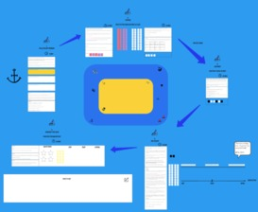
Ffigwr 28 Amgylchedd Miro ar gyfer gweithdai ‘Islands in the Sky’
View description - Ffigwr 28 Amgylchedd Miro ar gyfer gweithdai ‘Islands in the Sk ...

Gofynasom i gyfranogwyr ddechrau arni drwy benderfynu ar eu prif fater a'r gorwel amser. Mae'r prif fater yn rhywbeth y dymunant ei archwilio neu ddod i benderfyniad yn ei gylch. Yna, dechreuasant fapio eu hamgylchedd gweithrediadol a nodi'r holl endidau mewnol ac allanol maent yn rhyngweithio gyda nhw'n uniongyrchol wrth iddynt gyflawni eu gwaith, a'r math o berthynas sydd ganddynt gyda nhw – boed yn swyddogaethol neu'n gymdeithasol.
Roedd cyfranogwyr yna'n ystyried yr ansicrwydd sy'n llywio, neu'n annog y penderfyniadau a wneir gan yr endidau maent yn rhyngweithio â nhw. Yna, maent yn canolbwyntio ar ffactorau neu'r grymoedd nad oes modd eu rhagweld yn llwyr ymlaen llaw, ac a all arwain at newid sylweddol yn eu ffordd o weithio mewn amser.
Yna, dewiswyd cyfuniadau gwahanol o'r ffactorau hyn gan gyfranogwyr i archwilio a llunio senarios gwahanol, a sut allant effeithio ar berthnasoedd ac amgylcheddau gwaith y dyfodol. Meddyliodd y cyfranogwyr sut bethau all y ffactorau fod mewn perthynas â'u gorwel amser dewisol.
Yna, gofynnwyd i gyfranogwyr ystyried y materion hollbwysig yr adnabuant, y cyd-destun yr oeddent yn gweithio ynddo ac effaith y rhain ar eu prif fater. Yna, gofynnwyd iddynt a yw'r prif fater wedi newid o gwbl? Beth a ddylent roi'r gorau iddo, ei ddechrau neu barhau nawr, a all eu helpu i weithredu os/pa bryd y ceir newid – beth sydd angen bod ar waith?
Yn olaf, neilltuwyd amser i adolygu'r profiad, a chytuno ar ba weithredoedd y gallant fynd gyda nhw. Yna, cafodd allbynnau'r gweithdai eu crynhoi a'u casglu mewn adroddiadau i'w hadrodd i nawdd y prosiect a threfnu sgyrsiau parhaus gyda chyfranogwyr gweithdy.
Yn y fideo, myfyria Anne a Murray ar y profiad o gynnal y gweithdy.

Video content is not available in this format.
Fideo 18 Profiad o ddefnyddio ‘Islands in the Sky’
View transcript - Fideo 18 Profiad o ddefnyddio ‘Islands in the Sky’

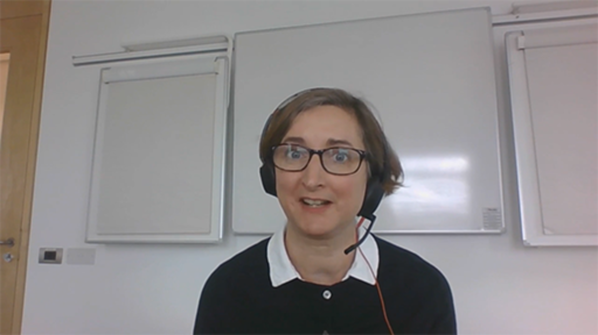

Canlyniadau
Buddion cychwynnol defnyddio ‘Islands in the Sky’ yw'r lleisiau, profiadau a chyfleoedd gwahanol yr ydym wedi'u casglu o'r gweithdy. Mae'r rhain wedi'u defnyddio gan y Gyfarwyddiaeth a'r uwch-grŵp arwain i fod yn sail i waith cynllunio uned a thynnu ar y dystiolaeth i ystyried rheoli risg, cynllunio parhad busnes a rheolaeth strategol.
Gall timau nawr ddefnyddio'r pecyn cymorth ‘Islands in the Sky’ yn ôl eu cylchred cynllunio/busnes a gellir ei ddefnyddio ochr yn ochr â'n pecyn cymorth 'Beth yw ein Pam?'. Er mwyn gwneud hyn a mewnosod y ddysg ymhellach, rydym am ddatblygu rhagor o adnoddau. Mae'n cynnwys rhaglen i ddatblygu dealltwriaeth ddofn o'r fethodoleg ar gyfer hyrwyddwyr newid, i alluogi eraill arwain gweithdy ar gyfer rhaglenni strategol ar draws sefydliad ar draws y Brifysgol Agored.
Myfyrio a dysgu
Yn y fideo, rhanna Anne a Murray eu myfyrdodau ynghylch buddion a chyfleoedd defnyddio'r dull hwn.

Video content is not available in this format.
Fideo 19 Buddion a chyfleoedd
View transcript - Fideo 19 Buddion a chyfleoedd

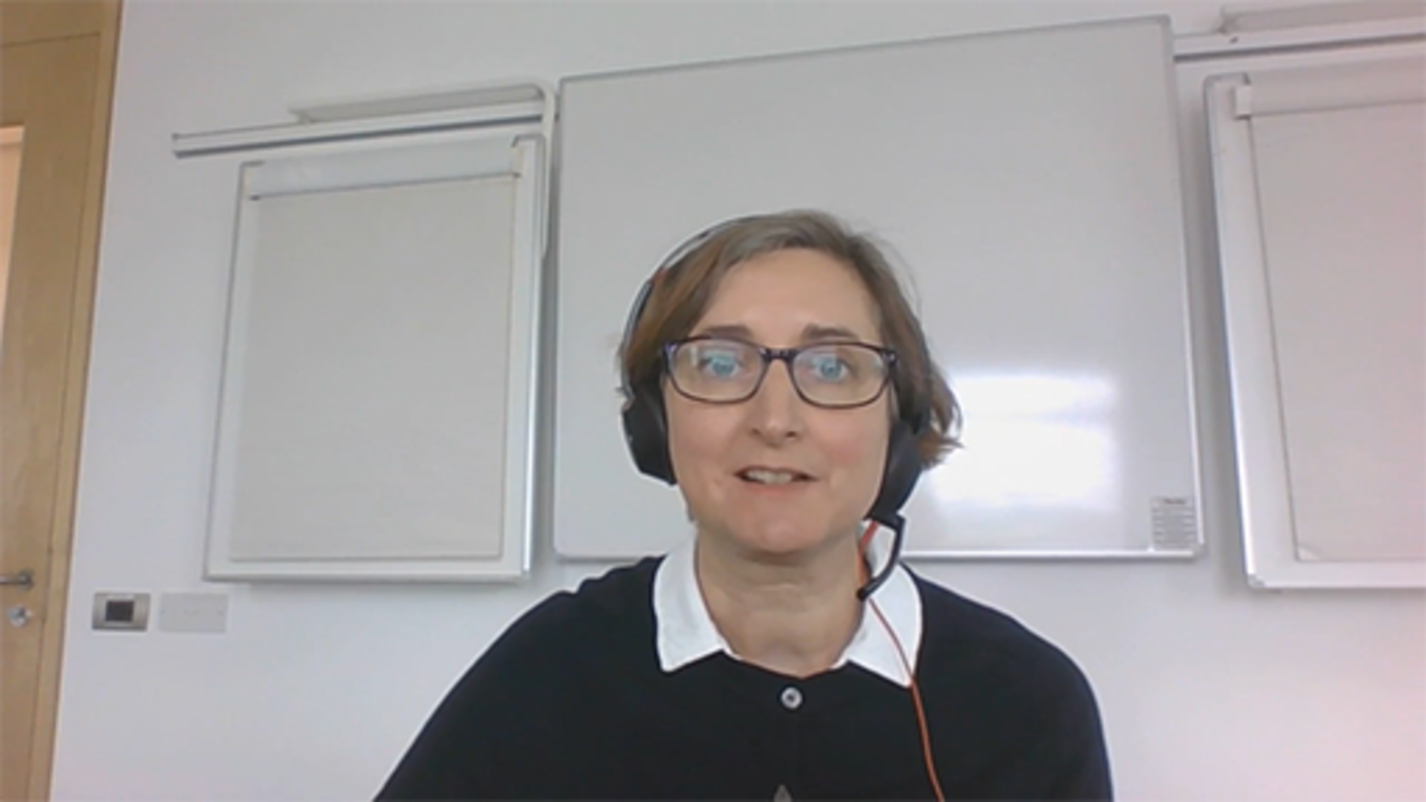

Pwynt pwysig sy'n sail i'r dull Island in the Sky yw na allwch edrych ar y dyfodol unwaith yn unig. Mae gwaith ynghylch y dyfodol yn ei gwneud hi'n ofynnol i chi ddod yn ôl dro ar ôl tro, oherwydd, nid yn unig y mae'r byd yn newid, ond mae safbwyntiau pobl a'r wybodaeth y gallant ei rhannu yn newid hefyd. Credir mai drwy fewnosod y fethodoleg hon yn ein cylchredau cynllunio strategol, gall fod yn adnodd grymus iawn i ystyried yn barhaus yr hyn y mae angen i ni ei ddechrau neu roi'r gorau i'w wneud.
Er mwyn datblygu'r dull ymhellach, gwnaethom gasglu adborth gan gyfranogwyr y gweithdy, a chanfu mai'r prif themâu a godwyd oedd:
- Roeddent yn mwynhau pa mor weithrediadol all gweithdai fod.
- Roeddent yn gwerthfawrogi safbwyntiau cydweithwyr o feysydd eraill y brifysgol gan fod hyn yn eu helpu i wneud synnwyr o bethau a oedd wedi'u poenydio yn y gorffennol.
- Roedd yn creu ardal ddiogel i sgwrsio am brofiadau, a'u cyfnewid, o'r ansicrwydd yr oeddent yn ei wynebu fel unigolion yn y gweithle, ond hefyd sut oeddent yn teimlo ynghylch ansicrwydd sefydliadol.
- Gellid cyflawni canlyniadau mwy cadarnhaol drwy addasu'r gweithdai i adlewyrchu'r cyfranogwyr, a thargedu gweithdai ar gyfer grwpiau gwahanol, er enghraifft:
  - uwch arweinwyr yn unig
  - pobl mewn amrywiol swyddi
  - grwpiau uned cymysg
  - gan ganolbwyntio ar y rheini sydd ynghlwm â blaenoriaethau strategol, fel datblygu ein dealltwriaeth o gynhwysiant, drwy gynnig lle diogel i grwpiau penodol fod yn agored ynghylch sut y teimlant y gallwn ni fel sefydliad fod yn fwy cynhwysol ac amrywiol.
Mae'r adborth a myfyrio ar ein profiad o ddatblygu Cam 2 wedi bod yn amhrisiadwy ar gyfer llywio datblygiad y dull hwn. Drwy gael gwahanol sgyrsiau gyda'r Brifysgol Agored ynghylch ein cyfleoedd, ansicrwydd, ein dyfodol, a sut allwn gefnogi diben ehangach y sefydliad, gallwn ddatblygu dealltwriaeth gyffredin.

Gweithgaredd 19 Meddwl am gydweithio ag eraill
10 munud

Mae cydweithio gydag eraill yn elfen bwysig o ‘Islands in the Sky’, yn ogystal â chyflwyno lleisiau gwahanol i'r sgyrsiau i greu dealltwriaeth gyffredin. Yn yr astudiaeth achos, codwyd ystyriaeth allweddol o adolygiad o'r broses – sef efallai nad oedd ganddynt y bobl gywir.
Meddyliwch am broblemau/materion a phwy y mae angen i chi eu cael 'yn yr ystafell' i sicrhau eich bod yn ennill y dealltwriaethau cywir i symud ymlaen. Myfyriwch ar y nodiadau y gwnaethoch wrth wylio'r fideos gan Matt, Anne a Murray.
Ystyriwch sut all defnyddio'r dull ‘Islands in the Sky’ arwain at sgyrsiau gwell ar gyfer y dyfodol a helpu i adnabod y meysydd y mae angen i chi ganolbwyntio arnynt wrth ymgymryd â chynllunio dyfodol.
Efallai yr hoffech wneud nodiadau yn y blwch isod.

Provide your answer...

5.6 ‘Better Value Sooner Safer Happier’
Mae dewis y dull cywir ar gyfer y broblem y mae angen i chi ymdrin â hi yn bwysig, yn enwedig os ydych yn canolbwyntio ar broblemau sy'n gysylltiedig â thrawsnewidiad digidol. Gall dulliau sydd wedi esblygu yn seiliedig ar y defnydd o dechnoleg eich arwain chi a'ch helpu i ddarganfod dealltwriaethau sy'n benodol i ymdrin â phenderfyniadau a/neu broblemau sy'n ymwneud â thrawsnewidiad digidol.
Mae'r dull ‘Better Value Sooner Safer Happier’ (BVSSH), a ddatblygwyd gan Jonathan Smart a chydweithwyr (2022), yn eich helpu chi i ddiffinio'ch problem ac mae'n cynnig map trywydd pwerus i gyflawni'ch amcanion a mesur llwyddiant eich canlyniadau. Fel nifer o rai eraill, wrth wraidd dechrau'r dull oedd 'pam?' (megis: Pam mae angen ffordd well o weithio a ffordd well o greu gwerth?) a ddeilliodd o'u gwaith gyda chwmnïau technoleg gwybodaeth.

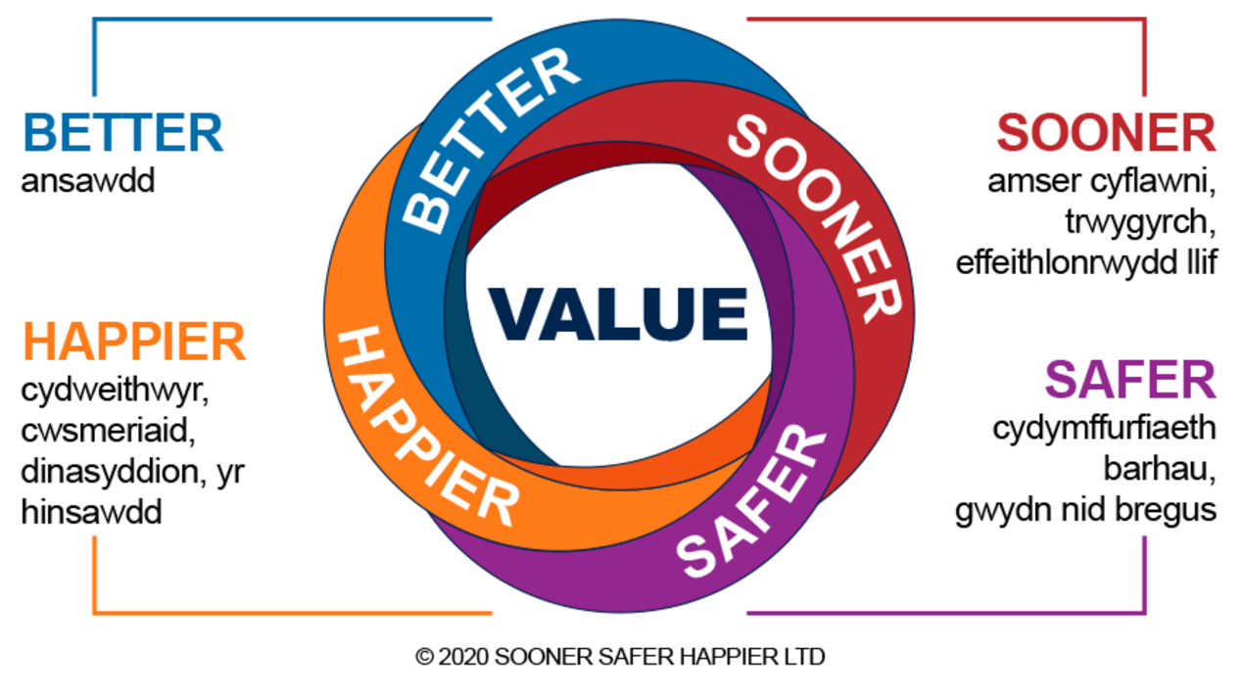
Ffigwr 29 Better Value Sooner Safer Happier (Smart, 2020)
View description - Ffigwr 29 Better Value Sooner Safer Happier (Smart, 2020)

Mae Sooner Safer Happier yn werslyfr yn seiliedig ar ddegawdau o brofiad ymarferol o wella ffyrdd o weithio mewn cannoedd o sefydliadau. Caiff y ddysg ei strwythuro mewn wyth 'patrwm’ a ‘gwrth-batrwm’ ar gyfer gwytnwch busnes.
Mae patrwm yn ymateb i sefyllfa sydd, yn amlach na pheidio, yn effeithiol ac yn gwella canlyniadau a ddymunir. Wrth gwrs, daw hyn â'i fanteision a'i anfanteision, yn ôl ac ymlaen, mae'r cwbl yn ymwneud â'r bobl. Gall patrwm helpu i greu momentwm ar gyfer newid.
Y gwrth-batrwm yw defnyddio Trawsnewidiad Gwydn ar draws eich sefydliad, gyda chwmpas/cyllideb/cynllun diffiniedig, h.y. cymhwyso hen ffyrdd o feddwl at ffyrdd newydd o feddwl, sy'n annhebygol o greu'r buddion a ddymunir.
Eglura tabl 10 y math o broblemau sefydliadol all y patrymau hyn gynorthwyo gyda nhw.

Tabl 10 Problemau sefydliadol a chanlyniadau a ddymunir
Problem sefydliadol | Canlyniad a ddymunir
'Rydym yn rhy ddrud ac yn aneffeithlon. Mae'n anodd cyflawni unrhyw beth, ac mae diffyg egni yn y sefydliad yn ein dal yn ôl. Mae'r gost o newid yn uchel ac yn cymryd llawer o amser. Rhaid i ni fod yn fwy effeithlon!' | Hoffwn gyflawni gwerth yn fwy effeithlon
'Rhaid i ni wella o ran rheoli buddion. Nid ydym yn gwybod pa werth mae ein buddsoddiadau mewn newid yn eu hychwanegu, dim ond barn ydyw. Rhaid i ni wella'r modd yr ydym yn mynegi, yn mesur, ac yn blaenoriaethu'r gwerth uchaf!' | Hoffwn gyflawni'r gwerth uchaf
'Mae pethau'n cymryd yn rhy hir. Os na fyddwn yn newid, ni fyddwn yma mwyach. Mae ein cystadleuwyr ar y blaen. Mae gwneud dim yn golygu ein bod yn mynd yn ôl yn gyflym. Rhaid i ni gyflymu.' | Hoffwn leihau'r amser a gymerir i gyflawni gwerth
'Pan mae ein timau cyflawni yn wynebu risgiau a rheolaeth, nid oes gwahaniaeth a ydynt yn wydn ai peidio, mae'r cwbl yn arafu i'r un cyflymder. Gall deimlo fel bod gennym rwystrau llywodraethiant, ond eto mae pethau'n cael eu rheoleiddio'n ofalus iawn a rhaid i ni reoli risg a chynnal ymddiriedaeth reoliadol.' | Hoffwn gael cyflymder a rheolaeth
'Mae ein pobl gorau yn gadael. Mae'r farchnad ddoniau mor gystadleuol. Mae ein trosiant staff yn wirioneddol wastraffus. Rydym yn colli gwybodaeth ac enw da. Rhaid i ni wella o ran denu a chadw'r doniau gorau.' | Rwyf eisiau gweithlu sy'n cyfrannu fwy
'Rydym yn gwastraffu llawer o amser yn meddwl. Ceir mân welliannau, ond nid oes unrhyw ddealltwriaeth gyffredin. Mae gan bawb safbwyntiau mor ddiysgog. Gall y dadleuon fynd yn danllyd. Mae angen canolbwyntio ein hegni ar wneud gwahaniaeth go iawn.' | Hoffwn wybod pam mae ffyrdd o weithio o bwys
'Rydym wedi bod yn sgwrsio am drawsnewid ers cryn dipyn o amser ac wedi dechrau arni. Rydym yn gwneud peth gynnydd mewn TG ond nid yw'r sefydliad ehangach yn teimlo'r budd hyd yn hyn. Fel tîm arwain, hoffem wella canlyniadau ac rydym eisiau newid parhaol.' | Hoffwn feithrin newid diwylliannol
'Er mwyn i'n sefydliad oroesi a ffynnu, gwyddom fod angen i ni addasu'n gyflym. Mae'r raddfa o newid yn ddychrynllyd, ac nid ydym yn siŵr lle mae dechrau gwneud y newidiadau hyn.' | Hoffwn wybod lle mae dechrau/ail-ddechrau
'Mae ein cyllid buddsoddiad ynghlwm ag achosion busnes manwl a chylchredau prosiect blynyddol. Anodd yw deall sut bell all model ariannu fod mewn perthynas â'r ffyrdd newydd o weithio.' | Hoffwn wybod sut mae ariannu ystwythder
(Sooner Safer Happier Ltd, 2022)

Yn y fideo isod, eglura Myles Ogilvie a Matt Turner (y ddau yn Benaethiaid yn Sooner Safer Happier Limited) egwyddorion Better Value Sooner Safer Happier.

Video content is not available in this format.
Fideo 20 Cyflwyniad i Better Value Sooner Safer Happier
View transcript - Fideo 20 Cyflwyniad i Better Value Sooner Safer Happier

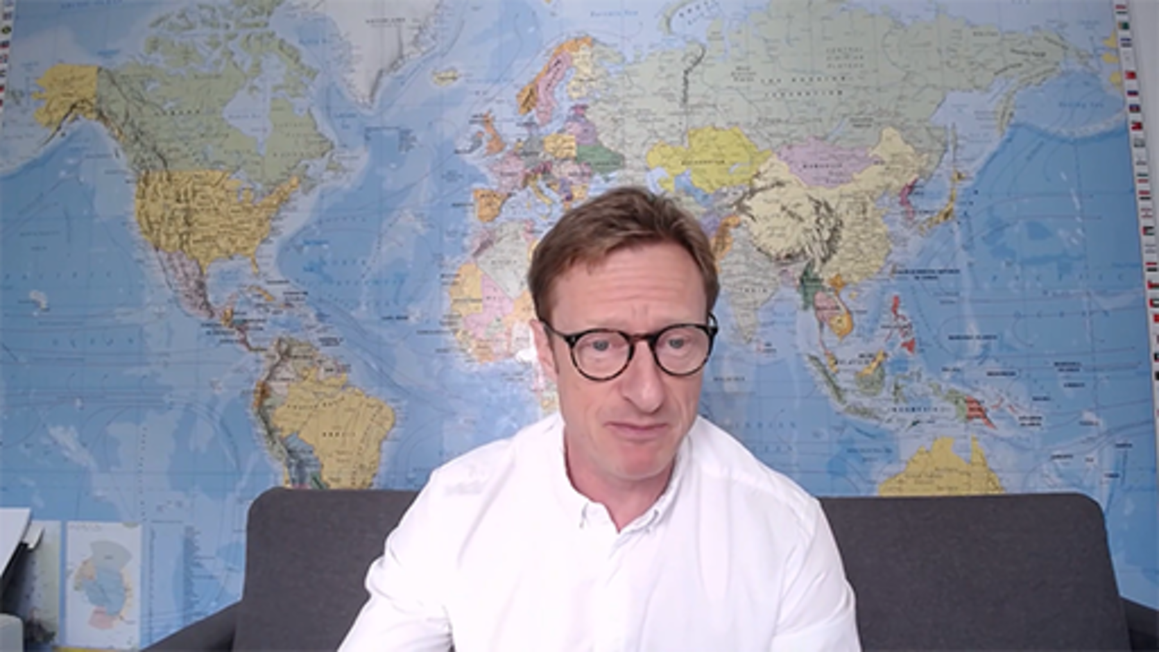

Gweithgaredd 20 Dysgu rhagor ynghylch Better Value Sooner Safer Happier
10 munud a rhagor o waith opsiynol y tu hwnt i'r cwrs hwn

Darllenwch yr erthygl 'What is BVSSH?’ (Smart, 2022) ac yna ewch ar wefan Sooner Safer Happier i ddysgu rhagor ynghylch y dull hwn.
Ystyriwch sut all canolbwyntio ar ganlyniadau helpu gyda datblygu ffyrdd mwy cadarn o weithio. Efallai yr hoffech wneud nodiadau yn y blwch isod.

Provide your answer...

Os yw hwn yn ddull sydd o ddiddordeb i chi, mae'r tîm Better Values Sooner Safer Happier wedi creu cwrs ar gyfer OpenLearn i ddatblygu'ch dealltwriaeth ymhellach efallai yr hoffech gael sbec arno. Introduction to business agility - OpenLearn - Open University

5.7 Dewis dull gweithredu
Efallai y teimlwch fod un o'r dulliau y gwnaethom eu cyflwyno i chi yn teimlo fel y dull mwyaf priodol i chi ei ddefnyddio yn naturiol. Yn aml, eich dewis personol a'ch dull cynllunio fydd yn ysbrydoli'ch dewis. Neu efallai y teimlwch fod elfennau o'r dulliau gweithredu gwahanol y gallwch dynnu arnynt i ddatblygu'ch dull eich hun ar gyfer gweithio gyda'ch timau i gynllunio'r dyfodol.
Mae sawl dull gweithredu a phecynnau cymorth ar gael i chi eu defnyddio - dim ond llond llaw ohonynt yr ydym wedi'u cyflwyno i chi.

Darllen pellach
Gwefan OPSI
Mae gwefan Observatory of Public Sector Innovation (OPSI) yn cynnig adnoddau darllen cefndirol rhagorol a dolenni at fframweithiau, modelau, a thempledi ar gyfer gweithdai. Efallai y bydd y rhain yn ddefnyddiol i'ch helpu chi i ddarganfod arwyddion ar gyfer y dyfodol yr ydych yn ei ddisgwyl, a dadansoddi effaith hynny, a chynllunio sut fyddwch yn ymateb iddo. https://oecd-opsi.org/
Gweithdy Futures Frequency
Mae'r safle hon yn ddefnyddiol ar gyfer ystyried posibiliadau gwahanol o ran y dyfodol ac yn cynnig fideos i ysgogi'ch meddwl, yn ogystal â phecynnau cymorth i gynnal eich gweithdai eich hun. Adolygwch y fideos a'r cynnwys ar wefan Sitra Futures Frequency: Futures Frequency - Sitra.
OpenLearn
Os ydych yn gweithio ar brosiectau sy'n canolbwyntio ar arloesedd, efallai yr hoffech astudio'r cwrs OpenLearn Making creativity and innovation happen .

Gweithgaredd 21: Cynllunio i ddefnyddio dull
15 munud

Treuliwch ychydig o amser yn myfyrio ar y dulliau a lluniwch gynllun ar gyfer sut allech chi eu defnyddio i gynnal sesiwn cynllunio dyfodol gydag eraill, neu i'ch helpu chi i wneud synnwyr o'r broblem y mae angen i chi ei datrys. Wrth i chi wneud hynny, cofnodwch nodiadau ynghylch meysydd yr hoffech eu hystyried, pa adnoddau efallai y bydd angen i chi eu defnyddio i gynorthwyo gyda defnyddio'r dull, a pha ymchwil arall efallai yr hoffech ei gyflawni.

6 Datblygu opsiynau – dull o feddwl systemaidd
Ar ôl dewis a defnyddio'ch dull dewisol ar gyfer cynllunio dyfodol ac ar ôl dechrau adnabod opsiynau posibl, efallai eich bod wedi sylwi eu bod yn cyfeirio'n aml at dynnu ar feddwl systemaidd i ddatblygu opsiynau ymhellach. Meddwl systemaidd yw un o'r adnoddau, ond ceir ei ddefnyddio'n aml gan y rhan fwyaf o sefydliadau.

Systems thinking enables you to grasp and manage situations of complexity and uncertainty in which there are no simple answers. It is a way of learning your way to effective action by looking at connected wholes rather than separate parts.
(Praxis, dim dyddiad)

Gweithgaredd 22 Beth yw ‘Meddwl systemaidd’?
15 munud

Darllenwch yr erthygl OpenLearn isod, a gwrandewch ar y ffeil sain oddi mewn iddi, a myfyriwch ar sut allai meddwl systemaidd eich helpu chi i ddatblygu'ch opsiynau ymhellach.
Systems explained by Peter Checkland (Y Brifysgol Agored, dim dyddiad)
Efallai yr hoffech wneud nodiadau yn y blwch isod.

Provide your answer...

Mae adnoddau meddwl systemaidd yn eich helpu chi drwy weld y wybodaeth a beth all fod yn bosibl. Maent yn eich caniatáu chi i rannu a chydweithio ar syniadau yn gyflym a darparu ffordd wahanol o feddwl. Wrth ddefnyddio'r adnoddau hyn, defnyddiol yw cofio nad chi sy'n berchen ar syniad ac y gall unrhyw un addasu a newid eich syniadau, fel eich bod yn uchafu'r cyfleoedd ar gyfer deall problem a ffyrdd newydd o weithio.

6.1 Adnoddau meddwl systemaidd
Mae OpenLearn Systems Thinking Hub (Y Brifysgol Agored, dim dyddiad) yn darparu mynediad at ystod o adnoddau a chyrsiau a all fod o ddiddordeb i'r rheini sy'n dymuno datblygu eu dealltwriaeth ymhellach drwy ddechrau gyda Systems thinking and practice – OpenLearn (Y Brifysgol Agored, 2021). At ddibenion y cwrs hwn, rydym yn canolbwyntio ar dri dull gweithredu, efallai yr hoffech eu defnyddio i helpu i ddatblygu opsiynau ymhellach.

Diagramau cyswllt achosol
Mae diagram cyswllt achosol yn cynnwys pedair elfen sylfaenol:
- y newidynnau
- y cysylltiadau rhyngddynt
- yr arwyddion ar y cysylltiadau
- arwydd y cyswllt.
Bydd y fideo nesaf yn eich arwain drwy sut mae creu diagram cyswllt achosol.

Video content is not available in this format.
Fideo 21 Diagramau cyswllt achosol
View transcript - Fideo 21 Diagramau cyswllt achosol

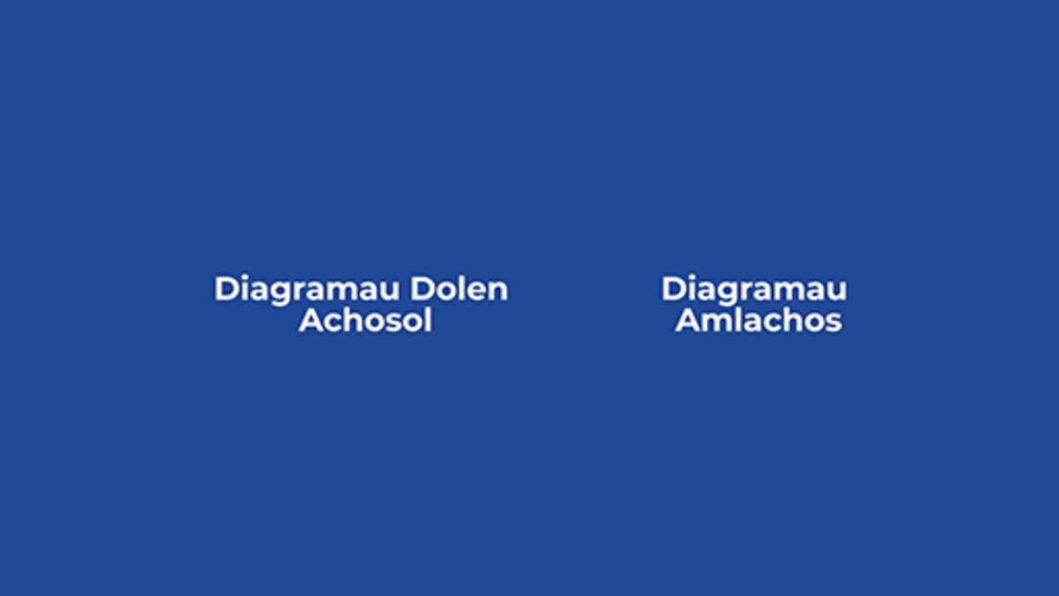

Diagram sawl achos
Os oes angen i chi archwilio dynameg achosol sefyllfa, yna mae angen diagram sawl achos arnoch chi. Bydd hyn yn dangos i chi drosolwg o nifer o ffactorau achosol perthnasol a sut mae'r rhain yn cysylltu â'r naill a'r llall o ran beth sy'n achosi rhywbeth arall. Bydd y fideo nesaf yn eich arwain drwy sut mae creu diagram sawl achos.

Video content is not available in this format.
Fideo 22 Diagram sawl achos
View transcript - Fideo 22 Diagram sawl achos

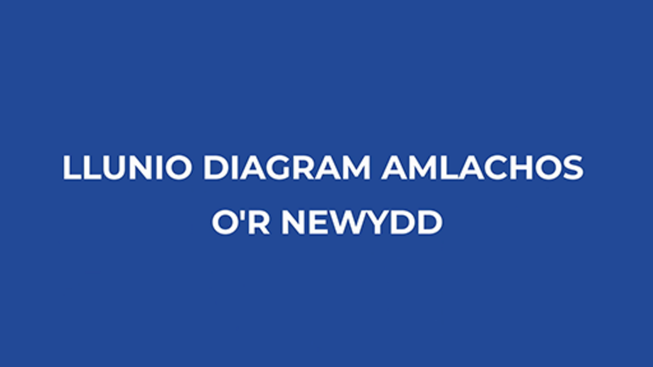

Diagram dylanwad
Gall fod yn ddefnyddiol dechrau gyda map systemau ac yna ei addasu fel diagram dylanwad, gan fod y diagram hwn yn defnyddio saethau i ddarlunio'r dylanwadau rhwng is-systemau. Bydd y fideo nesaf yn eich arwain drwy sut mae creu diagram dylanwad.

Video content is not available in this format.
Fideo 23 Mapiau dylanwad
View transcript - Fideo 23 Mapiau dylanwad

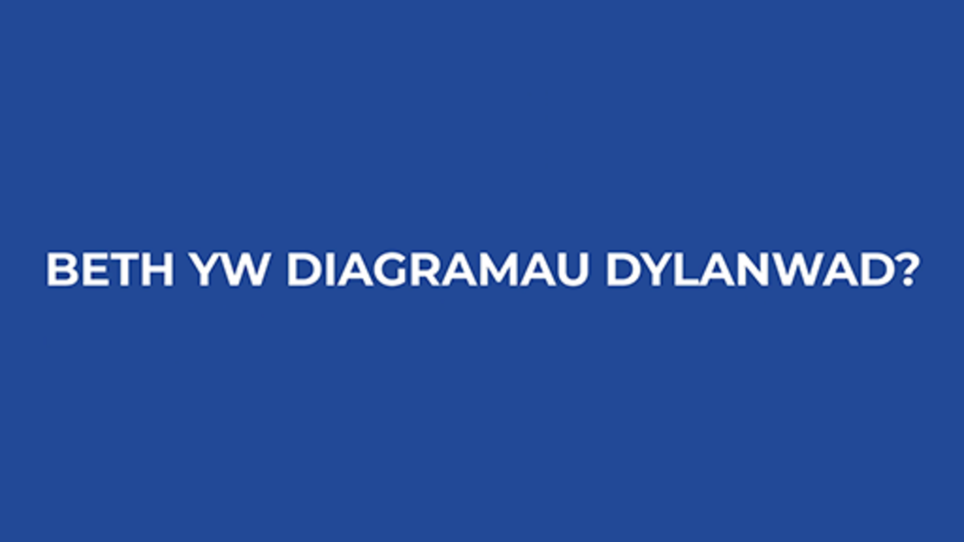

Nawr eich bod wedi cael cyfle i archwilio'r adnoddau meddwl systemaidd, mae'r gweithgaredd canlynol yn gofyn i chi roi cynnig ar un ohonynt.

Gweithgaredd 23 Rhoi cynnig ar yr adnoddau
15 munud

Defnyddiwch un o'r tri dull gweithredu i archwilio rhai o'r heriau o symud i fodel hybrid yr ydych yn meddwl amdano.
- Beth yw diwylliant eich sefydliad? Beio neu atebolrwydd, cymathol neu gynhwysol, amharod i gymryd risgiau neu arbrofol, etc.
- Beth yw amodau, cyfleoedd a chyfyngiadau eich prosiect? Cyllideb, costau, staffio, lleoliadau, deddfwriaeth ac ati?
- Pwy a beth sy'n cydweithio i greu'r hyn a wneir, a beth yw'r cydgysylltiadau sy'n hwyluso hyn?
- A yw'r cydgysylltiadau hynny yn dynn neu'n fwy rhydd?
Myfyrio ar eich gweithgaredd gwneud synnwyr:
- A wnaethoch chi ddarganfod unrhyw beth newydd ynghylch y sefyllfa?
- A welsoch chi wahanol bersbectifau o'r sefyllfa wrth i chi weithio drwy'r sefyllfa?
- A adnabuoch chi unrhyw gysylltiadau yn eich diagramau? A beth maen nhw'n ei ddarlunio yn eich barn chi?
- A adnabuoch ragor o ansicrwydd y mae angen i chi wneud synnwyr ohono?

Gall y cyflwyniad i'r meddwl systemaidd a dulliau yr ydym wedi'u harchwilio yn yr adran hon eich helpu chi i ddatblygu'ch opsiynau gyda gwell eglurdeb ac ymgysylltu rhanddeiliaid.

7 Cytuno ar yr opsiwn
Yn ôl Sola a Couturier (2014), mae diwylliant, cyfathrebu, a strwythur corfforaethol ymhlith y materion ynghylch pam mae gweithredu strategaeth yn methu. Maent hefyd yn nodi bod methiant yn aml yn digwydd pan nad yw pobl yn deall y 'Pam' a 'Beth' ar gyfer newid, a hyd yn oed os ydynt, os nad ydynt yn gwybod 'Sut', yna maen nhw'n dal i fethu fel rhanddeiliaid, gan eu bod yn methu â gweld y cysylltiad rhwng strategaeth a newid ymarferol.
Pan fydd gennych opsiynau posibl, mae angen cytuno ar ba un/rhai y dylid eu datblygu er mwyn i randdeiliaid gytuno arnynt. Yn nifer o achosion, efallai y bydd angen rhaglen newid ffurfiol ar opsiynau er mwyn eu hysgogi a'u cynllunio. Gall rhaglen newid ffurfiol gynnwys:
- adnabod rhagor o randdeiliaid, ymgysylltu â nhw a'u rheoli
- datblygu cynllun clir
- cyflawni gohebiaeth amserol a chlir i bawb sydd ynghlwm.
Mae'r agweddau hyn yn hollbwysig er mwyn ennyn cefnogaeth tuag at y fenter o newid, ac ymrwymiad iddi. Ceir rhagor ynghylch rheoli newid yn Hybrid working: change management - OpenLearn - Open University

7.1 Penderfyniadau ar sail data
Nodir yng Nghenhadaeth 6 Strategaeth Ddigidol i Gymru: data a chydweithredu:

Caiff gwasanaethau eu gwella drwy gydweithio, a chaiff data a gwybodaeth eu defnyddio a’u rhannu.
Mae data yn sail i bopeth a wnawn yn ddigidol. ... sicrhau gwelliant ymatebol a pharhaus mewn gwasanaethau cyhoeddus, yn cefnogi gwasanaethau di-fwlch, yn galluogi arloesi digidol ac awtomeiddio, ac yn bwydo penderfyniadau da.
…
Mae graddfa’r chwyldro data wedi codi cwestiynau pwysig am fynediad i ddata a sut defnyddir data. Rhaid i ni sicrhau bod moeseg data, tryloywder a ffydd wedi’u mewnosod drwy’r camau a gymerwn.
(Llywodraeth Cymru, 2021)

Mae data a gwybodaeth yn ganolog i weithredu a datblygu sefydliadau a dyma, o bosibl, yw un o'u hasedau mwyaf gwerthfawr. Mae penderfyniadau sy'n seiliedig ar dystiolaeth a gafwyd fel arfer o ddata a gwybodaeth yn eich caniatáu chi i ddadansoddi'ch sefydliad i:
- wneud penderfyniadau
- adnabod anghenion
- olrhain llesiant eich gweithlu
- darparu tystiolaeth mewn cymhariaeth ag amcanion/targedau ar gyfer rhanddeiliaid mewnol ac allanol.
Wrth gyflwyno opsiynau, mae wastad yn synhwyrol cael tystiolaeth wrth law i ddilysu'ch rhesymau, sydd fel arfer yn gasgliad o ffeithiau ac ystadegau yn seiliedig ar ymchwil a gwybodaeth ansoddol neu feintiol.
Yn y lle cyntaf, rydym yn meddwl am ddata fel gwybodaeth sydd wedi'i chasglu'n ddigidol o wybodaeth sydd wedi'i rhannu ar draws systemau digidol, neu drwyddynt. Ond gall data hefyd gynnwys gwybodaeth sydd wedi'i chasglu drwy siarad gydag eraill neu wybodaeth wedi'i thynnu o adroddiadau. Yn aml, gellir grwpio data fel a ganlyn:
- Data mewnol – yn rhoi cipolwg ar eich gweithrediadau, cyllidebau, rheolaeth perfformiad, cynhyrchedd a seilwaith. Mae'n caniatáu dadansoddiad bwlch a dealltwriaeth o anghenion eich gweithlu.
- Data allanol – yn aml yn helpu gyda dadansoddi tueddiadau a meincnodi yn eich amgylchedd allanol.
- Data marchnata – caiff ei ddefnyddio i ddeall ymddygiadau a dewisiadau cwsmeriaid, er enghraifft i gynorthwyo gydag ymrestru a chadw myfyrwyr sefydliadau Addysg Uwch

Gweithgaredd 24 Adrodd stori drwy ddata
20 munud

Wrth gyflwyno opsiynau a defnyddio data, mae angen iddo fod yn ddeniadol ac ystyrlon - un ffordd yw'r cysyniad o adrodd stori drwy ddata. Yn y fideo isod, eglura Laura Dewis (Prif Swyddog Gweithredol, Full Fact) sut allwch chi roi bywyd i ddata.
1. Gwyliwch y fideo ac ystyriwch sut ydych yn cyflwyno data i eraill, a sut allech chi wneud hyn yn y dyfodol.

Video content is not available in this format.
Fideo 24 Adrodd stori drwy ddata
View transcript - Fideo 24 Adrodd stori drwy ddata

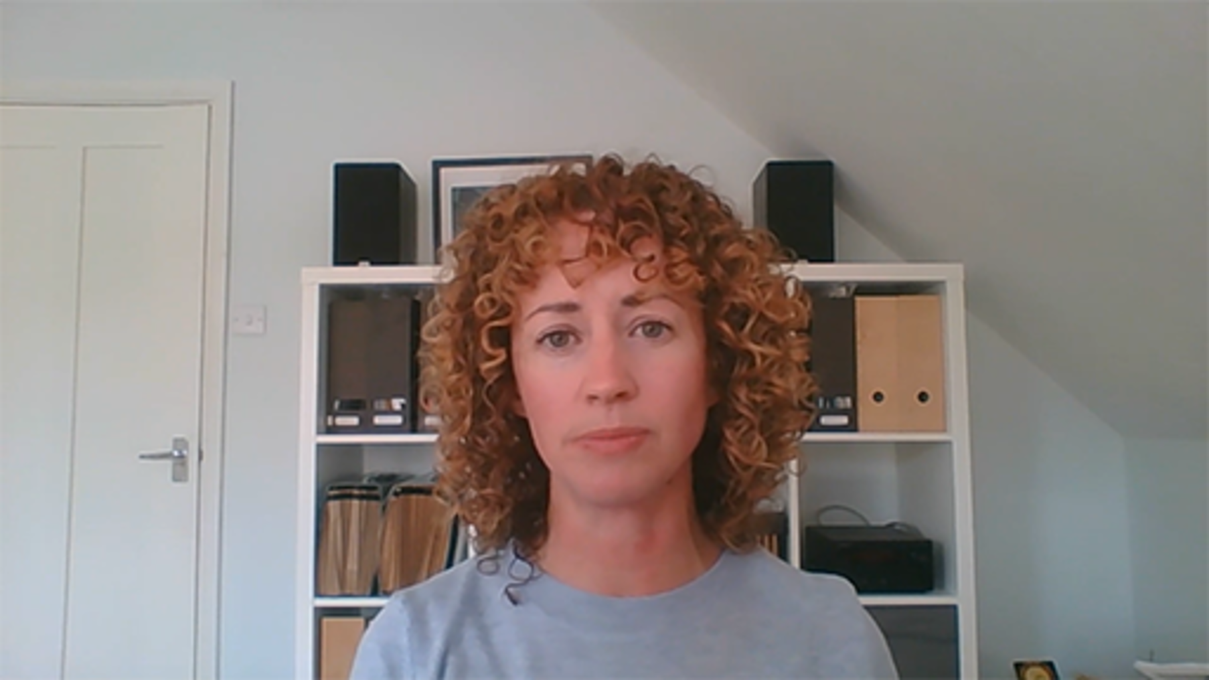

2. Darllenwch yr erthygl: Hybrid Work Is Just Work. Are We Doing It Wrong?’ (Microsoft, 2022)
Ystyriwch sut mae'r erthygl wedi'i chyflwyno a sut caiff data ei ddefnyddio i dynnu ar brif bwyntiau'r adroddiad. Os oeddech chi'n cynllunio dyfodol ar gyfer ffyrdd newydd o weithio, sut allech chi ddefnyddio'r data i fod yn sail i feysydd efallai y bydd angen i chi ganolbwyntio arnynt?

View answer - Part

7.2 Cydsyniad gan randdeiliaid
Mae amharodrwydd rhanddeiliaid mewn perthynas â newid yn creu rhwystr grymus rhag bodloni amcanion eich sefydliad a gall hyd yn oed amharu ar eich menter. Mae'r gallu i gysylltu cwestiynau 'Pam' personol, y tîm a'r swyddogaeth â chwestiynau 'Pam' y sefydliad er mwyn cyflawni'r canlyniadau a ddymunir yn rhan hollbwysig o'r strategaeth, gan fod ymrwymiad yn datblygu ac mae unigolion, timau a swyddogaethau yn dod ynghyd i gyflawni pethau.
Wrth i chi egluro opsiynau a chyflwyno'r rhain i randdeiliaid, mae angen dealltwriaeth arnoch o bwy yw eich rhanddeiliaid a'u buddion. Bydd hyn yn eich helpu chi i weld sut maent yn debygol o gael eu heffeithio gan y fenter a sut maent yn debygol o ymateb i gyhoeddi gweledigaeth sefydliadol newydd.
Daw cydsyniad pan mae rhanddeiliaid yn deall pam bod angen y newid a rhaid cefnogi hyn gyda thystiolaeth sy'n dangos, nid yn unig yr angen ond sydd hefyd yn dangos cefnogaeth tuag at y dull yr ydych yn ei gymryd.
Wrth gwrs, mae adborth a mewnbwn at y newid yn allweddol – ffafrir cynhwysiant dros gosb, ac efallai fod nifer o agweddau ar y modus operandi cyfredol yn gweithio ac y dylid parhau â nhw neu eu mewnosod gyda'r ffordd newydd ymlaen. Yn aml, dim ond y rheini sy'n agos at hyn sy'n gallu gweld y ffordd orau o wneud hynny – arsylwi, cwestiynu, gwrando ac addasu gyda'r ffordd ffres hon o feddwl.
Mae'r bygythiad o newid yn cyflwyno cyfleoedd, ond gall gyflwyno ofnau ar gyfer y rheini yr effeithir arnynt a all amlygu eu hunain ar ffurf ymddygiad amddiffynnol, ansicrwydd, a gwrthwynebiad y mae'n rhaid mynd i'r afael ag ef yn gyflym, yn onest ac yn empathetig. Os oes unrhyw ganlyniadau i'r fenter y gall rhai rhanddeiliaid eu hystyried yn 'ddrwg', ni ddylid eu cuddio rhagddynt – mae eglurdeb yn allweddol ar bob cam.
Gall yr amser a gymerir i gyflawni budd o'r newid yn dilyn ei weithredu, a'i fewnosod yn ddi-drafferth, fod yn hirach na'r hyn mae rhanddeiliaid yn ei ddisgwyl. Felly, pwysig yw bod yn realistig gyda hyn, a chynllunio ar gyfer yr effaith bosibl, a'i chyfathrebu, yn ogystal â'r hyn y gellir ei ddisgwyl yn ystod y trawsnewid.
Ar nodyn cadarnhaol, gellir gwneud rhai pethau heb fod angen cydsyniad lefel uchel gan fod modd gwneud pethau oherwydd bod tîm yn symud ymlaen yn sgil angen brys. Taflwch oleuni ar y mentrau hyn fel enghreifftiau o bŵer gweithredu ymreolaethol wedi'i rymuso ar lefel leol.

7.3 Beth sydd ei angen arnoch chi i ddatblygu'r cynllun?
Ar ôl cael cymeradwyaeth weithredol i fynd ymlaen gyda'r rhaglen o newid, yn dilyn llywodraethiant ffurfiol sydd yn aml ynghlwm â rhaglenni strategol fel hyn, gellir dechrau gweithredu'r fenter.
Os caiff ei chymeradwyo, beth yw'r cam nesaf? Daw hyn â ni'n ôl at gam pump o broses datblygu strategaeth Sola a Couturier, sef Managing Execution, sy'n cynnwys cyflawni:
- Rhagamodau sy'n paratoi'r sail ar gyfer newid (dealltwriaeth gyffredin o'r angen am newid, delwedd glir o le all y sefydliad fod o ganlyniad i'r newid, a chyfathrebu eglur y mentrau strategol sydd ynghlwm â'r rhaglen newid);
- Ysgogiadau sy'n gwneud i'r newid ddigwydd (sy'n lansio ac yn lledaenu'r newid, gan gynnwys stori afaelgar); ac
- Anogwyr sy'n cyflymu'r gyfradd newid (drwy adnabod anogwyr, a'u defnyddio, sbarduno newidiadau yn yr amgylchedd, datblygu gallu drwy hyfforddiant, a chyfoethogi mecanweithiau).
(Sola a Couturier, 2014)
Ceir amlinelliad o'r rhain, a rhagor, yn Hybrid working: change management - OpenLearn - Open University.

Gweithgaredd 25 Datblygu'ch cynllun
15 munud

Myfyriwch ar y problemau yr ydych wedi'u harchwilio drwy gydol y cwrs hwn, a sut allech chi eu datblygu.
Yn gynharach yn y cwrs, clywsoch gan gyfranogwyr yn rhannu eu profiadau o gynllunio ar gyfer newidiadau brys a hirdymor. Wrth i chi gynllunio ar gyfer y dyfodol, tynnwch ar eich profiadau eich hun i'ch helpu chi i ystyried y byd o bersbectifau gwahanol.
Pan gaiff opsiwn/opsiynau eu cymeradwyo, er mwyn dechrau rhaglen o newid, y cam nesaf yw deall pwy a beth fydd eu hangen i ddatblygu'r opsiwn ymhellach. Treuliwch ychydig o amser yn casglu'ch syniadau ynghylch hyn.
Efallai yr hoffech wneud ychydig o nodiadau yn y blwch isod yn canolbwyntio ar adnoddau a gwersi a ddysgoch o'r cwrs er mwyn i chi allu eu mewnosod yn eich gwaith, neu eu harchwilio'n fwy manwl yn ddiweddarach.

Provide your answer...

Casgliad
Fel rhan o'r cwrs hwn, darparasom fframweithiau, adnoddau a thechnegau i fframio problemau yng nghyd-destun amgylcheddau hynod gymhleth. Rydych wedi astudio modelau i'ch helpu chi i ddadansoddi problemau a datblygu opsiynau a datrysiadau yn erbyn ysgogwyr, effeithiau a chyfyngiadau allweddol.
Trafodasom y prif dechnegau ar gyfer ennill cydsyniad ar gyfer eich rhaglen, ac i'w datblygu. Ar ôl dechrau arni gyda 'Pam', aethoch ati wedyn i archwilio strategaethau i symud ymlaen 'Beth' ydych chi'n ei newid ac, yn bwysicach, 'Sut' ydych am gyflawni'r 'Beth' yn y dyfodol.
Treuliwch amser yn myfyrio ar bwysigrwydd gweithredu ymarferion gweithio cynaliadwy, yn ogystal â bodloni saith nod llesiant Deddf Llesiant Cenedlaethau'r Dyfodol (2015) a thargedau sero net. Wrth i'ch sefydliad esblygu i lwyddo ac amddiffyn llesiant cenedlaethau'r dyfodol, meddyliwch am sut allwch ddefnyddio'r fframwaith cyd-destunol i'ch cynorthwyo chi yn yr hirdymor. Adnabuwyd y fframwaith yn y cyflwyniad i'r cwrs hwn a chaiff ei ail-adrodd isod i'ch helpu chi i dynnu ar eich casgliadau.
Mae'r fframwaith yn eich helpu chi i ystyried a deall eich cyd-destun a'ch anghenion sefydliadol o bersbectifau allweddol.
- Dylech chi, a'ch ffyrdd o weithio, fod yn ystyriol o'ch prif randdeiliaid yn eich amgylchedd a'u hanghenion mewn perthynas â datblygiad sefydliadol.
- Mae angen i chi ddeall gofynion sefydliadol, y cyd-destun, cysylltiadau, a gofynion ar gyfer meysydd ffocws allweddol, a sut mae'r rhain yn cysylltu ag anghenion eich rhanddeiliaid.
- Mae angen i chi ystyried eich ffyrdd o weithio ar gyfer llesiant cenedlaethau'r dyfodol.

Ffigwr 6 (ail-adrodd) Ffyrdd hybrid o weithio: fframwaith cynaliadwyedd cyd-destunol
View description - Ffigwr 6 (ail-adrodd) Ffyrdd hybrid o weithio: fframwaith cynaliadwyedd ...

Wrth i chi fyfyrio, gwyliwch y fideo isod, lle mae Sophie Howe, Comisiynydd Cenedlaethau'r Dyfodol Cymru, yn rhannu ei safbwyntiau ar sut all sefydliadau addysg uwch helpu i amddiffyn cenedlaethau'r dyfodol. Pan ydych yn cynllunio ar gyfer y dyfodol, ystyriwch y rôl y gall sefydliadau addysg uwch, cyrff cyhoeddus a phob sefydliad ei chwarae i ddatblygu ffyrdd newydd o weithio er mwyn amddiffyn cenedlaethau'r dyfodol.

Video content is not available in this format.
Fideo 25 Amddiffyn cenedlaethau'r dyfodol
View transcript - Fideo 25 Amddiffyn cenedlaethau'r dyfodol

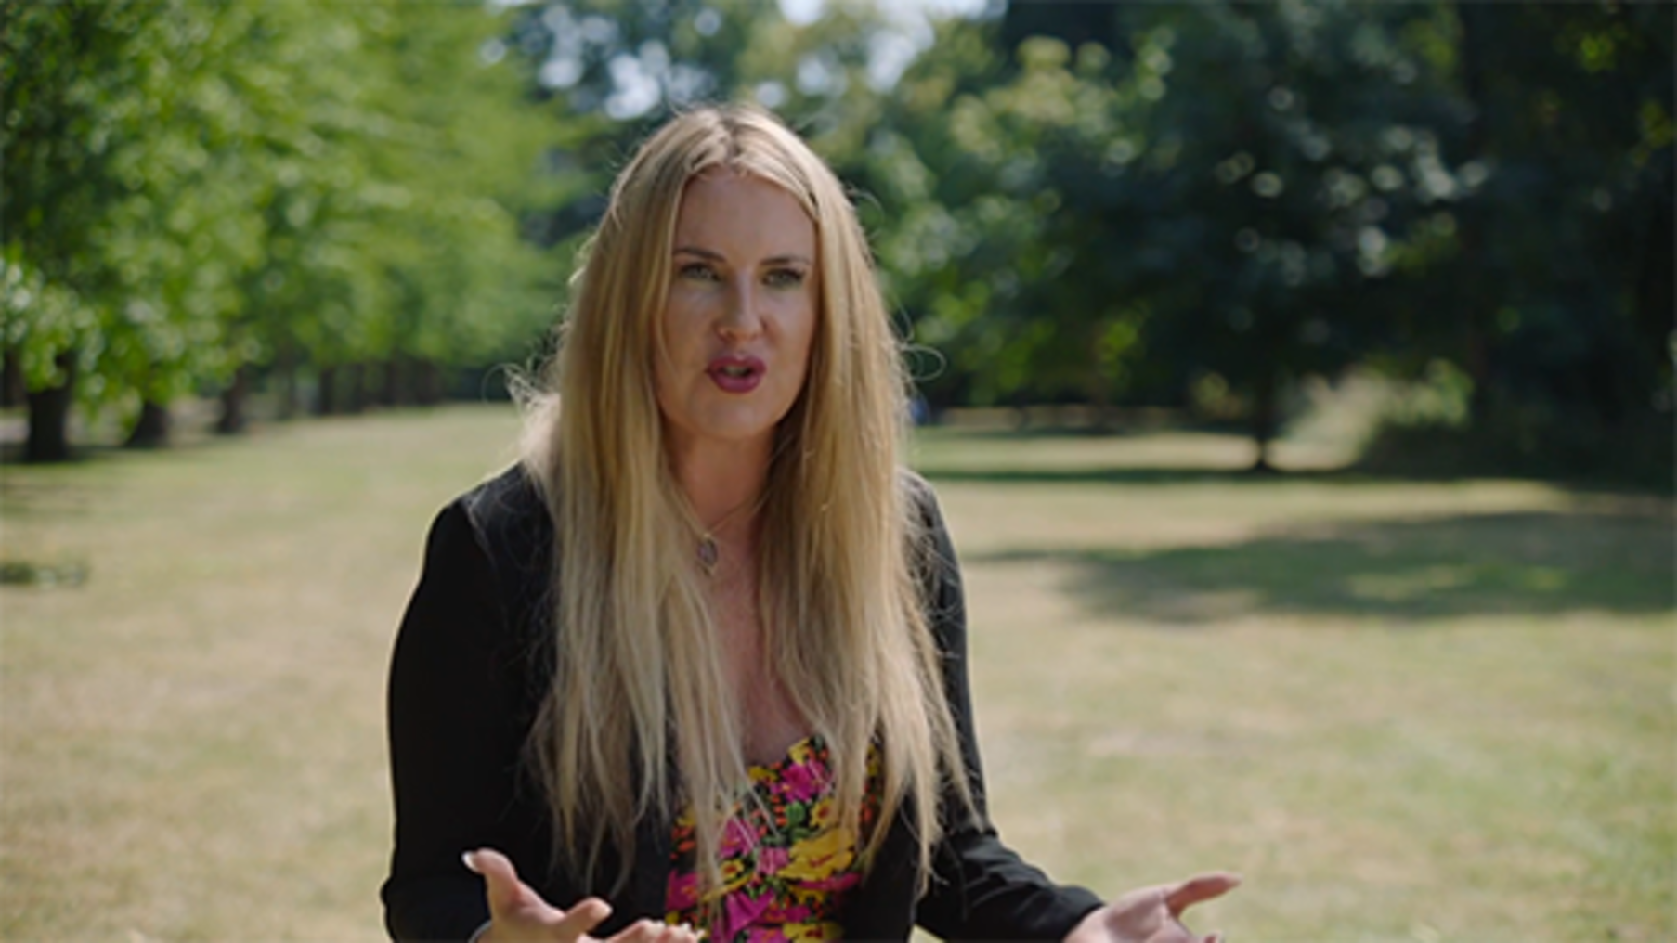

Mae'n bwysig sicrhau bod y newid a ddisgwyliwch yn y ffyrdd o weithio yn cael ei gynnal a'i fewnosod, drwy gyflawni amcanion a gwireddu'r buddion yn yr hirdymor. Gobeithiwn y bydd popeth a nodwyd yma, a'r holl adnoddau ychwanegol, yn eich helpu chi i ddatblygu'ch cynllun.
Mae'r cwrs hwn yn rhan o'r casgliad Cefnogi gweithio hybrid a thrawsnewid digidol, efallai yr hoffech ymchwilio ymhellach iddo.

References
Alford, J. a Head, B. (2017). ‘Wicked and less wicked problems: A typology and a contingency framework’, Policy and Society, cyf. 36, rhif 3, tt. 397–413 [Ar-lein]. Ar gael yn:https://academic.oup.com/policyandsociety/article/36/3/397/6407933?login=false (Cyrchwyd: 14 Hydref 2022).
Prifysgol Bangor (dim dyddiad) Bangor University's Strategy 2030: A Sustainable World for Future Generations [Ar-lein]. Ar gael yn: https://www.bangor.ac.uk/cy/strategaeth-2030 (Cyrchwyd: 13 Hydref 2022).
Blythe, J. (2001) Essentials of marketing, 2il rifyn Harlow: Financial Times/Prentice Hall.
Checkland, P. (2022) Systems explained [Ar-lein]. Ar gael yn: https://www.open.edu/openlearn/money-business/leadership-management/systems-explained-peter-checkland (Cyrchwyd: 14 Hydref 2022).
Cheesewright, T. (dim dyddiad) The art of the probable, the possible, and the desirable. Ar gael yn: https://tomcheesewright.com/the-art-of-the-probable-the-possible-and-the-desirable/ (Cyrchwyd: 6 Rhagfyr 2022).
Cynefin (dim dyddiad) The Cynefin® Framework [Ar-lein]. Ar gael yn: https://thecynefin.co/about-us/about-cynefin-framework/ (Cyrchwyd: 14 Hydref 2022).
Cynefin (dim dyddiad) gwefan Cynefin [Ar-lein]. Ar gael yn: https://thecynefin.co/ (Cyrchwyd: 14 Hydref 2022).
Cynefin (dim dyddiad) Estuarine mapping. Ar gael yn: https://thecynefin.co/estuarine-mapping/ (Cyrchwyd: 14 Hydref 2022).
Cynefin (dim dyddiad) Cynefin.io wiki [Ar-lein]. Ar gael yn: https://cynefin.io/wiki/Main_Page (Cyrchwyd: 14 Hydref 2022).
Cynefin (dim dyddiad) Field guide to managing complexity (and chaos) in times of crisis [Ar-lein]. Ar gael yn: https://cynefin.io/wiki/Field_guide_to_managing_complexity_(and_chaos)_in_times_of_crisis (Cyrchwyd: 14 Hydref 2022).
Cynefin (dim dyddiad) Flexuous curves. Ar gael yn: https://cynefin.io/wiki/Flexuous_curves (Cyrchwyd: 14 Hydref 2022).
Yr Adran Amaethyddiaeth, yr Amgylchedd a Materion Gwledig (dim dyddiad) Rhaglen Addasu Newid Hinsawdd Gogledd Iwerddon [Ar-lein]. Ar gael yn: https://www.daera-ni.gov.uk/articles/northern-ireland-climate-change-adaptation-programme (Cyrchwyd: 13 Hydref 2022).
De Smet, A., Gagnon, C. a Mygatt, E. (2021) Organizing for the future: Nine keys to becoming a future-ready company, 11 Ionawr [Ar-lein]. Ar gael yn: https://www.mckinsey.com/capabilities/people-and-organizational-performance/our-insights/organizing-for-the-future-nine-keys-to-becoming-a-future-ready-company (Cyrchwyd: 13 Hydref 2022).
Comisiynydd Cenedlaethau'r Dyfodol Cymru (2018) Fframwaith Cenedlaethau'r Dyfodol ar gyfer dylunio gwasanaeth [Ar-lein]. Ar gael yn: https://www.futuregenerations.wales/cy/resources_posts/future-generations-framework-for-service-design/ (Cyrchwyd: 14 Hydref 2022).
Comisiynydd Cenedlaethau'r Dyfodol Cymru (2019) Fframwaith Cenedlaethau'r Dyfodol ar gyfer craffu [Ar-lein]. Ar gael yn: https://www.futuregenerations.wales/cy/resources_posts/fframwaith-cenedlaethaur-dyfodol-ar-gyfer-craffu/ (Cyrchwyd: 14 Hydref 2022).
Comisiynydd Cenedlaethau'r Dyfodol Cymru (dim dyddiad) Deddf Llesiant Cenedlaethau'r Dyfodol (Cymru) 2015 [Ar-lein]. Ar gael yn: https://www.futuregenerations.wales/cy/about-us/future-generations-act/ (Cyrchwyd: 13 Hydref 2022).
Comisiynydd Cenedlaethau'r Dyfodol Cymru (dim dyddiad) Y gallu i greu [Ar-lein] Ar gael yn: https://www.futuregenerations.wales/cy/the-art-of-the-possible/ (Cyrchwyd: 14 Hydref 2022).
Comisiynydd Cenedlaethau'r Dyfodol Cymru (dim dyddiad) Newid syml [Ar-lein]. Ar gael yn: https://www.futuregenerations.wales/cy/simple-changes/ (Cyrchwyd: 14 Hydref 2022).
Comisiynydd Cenedlaethau'r Dyfodol Cymru (dim dyddiad) Fframwaith Cenedlaethau'r Dyfodol ar gyfer prosiectau (Ar-lein]. Ar gael yn: https://www.futuregenerations.wales/wp-content/uploads/2018/11/FGCW-Framework_Welsh.pdf (Cyrchwyd: 14 Hydref 2022).
Comisiynydd Cenedlaethau'r Dyfodol Cymru (dim dyddiad) Canllawiau ar ddefnyddio Fframwaith Cenedlaethau'r Dyfodol ar gyfer prosiectau [Ar-lein]. Ar gael yn: https://www.futuregenerations.wales/wp-content/uploads/2018/11/FGCW-Guidelines_01.pdf (Cyrchwyd: 14 Hydref 2022).
Futures Platform (dim dyddiad) 9 Foresight analysis methodologies successful companies use to stay ahead [Ar-lein]. Ar gael yn: https://www.futuresplatform.com/blog/9-foresight-methodologies-successful-companies-use-stay-ahead (Cyrchwyd: 13 Hydref 2022).
Getting started with Cynefin (2022) fideo ar YouTube, ychwanegwyd gan Dave Snowden [Ar-lein]. Ar gael yn: https://www.youtube.com/watch?v=ogtpxA6brGo&hl=en&fs=1&rel=0 (Cyrchwyd: 14 Hydref 2022).
GOV.SCOTLAND (dim dyddiad) Climate change [Ar-lein]. Ar gael yn: https://www.gov.scot/policies/climate-change/ (Cyrchwyd: 13 Hydref 2022).
GOV.UK (2022) Sustainability and climate change: a strategy for the education and children’s services systems, 21 Ebrill [Ar-lein]. Ar gael yn: https://www.gov.uk/government/publications/sustainability-and-climate-change-strategy/sustainability-and-climate-change-a-strategy-for-the-education-and-childrens-services-systems (Cyrchwyd: 13 Hydref 2022).
IDEO (2015) The Field Guide to Human-Centered Design. San Francisco, CA: IDEO.
Impact Innovation (dim dyddiad) PESTLE analysis. Ar gael yn: https://www.impact-innovation.co.uk/pestle-analysis (Cyrchwyd ar: 26 Awst 2022).
International Futures Forum (dim dyddiad) Three horizons [Ar-lein]. Ar gael yn: https://www.iffpraxis.com/three-horizons (Cyrchwyd: 14 Hydref 2022).
Legislation.gov.uk (dim dyddiad) Deddf yr Amgylchedd (Cymru) 2016 [Ar-lein]. Ar gael yn: https://www.legislation.gov.uk/cy/anaw/2016/3/contents/enacted/welsh (Cyrchwyd: 13 Hydref 2022).
Legislation.gov.uk (dim dyddiad) Deddf Newid yn yr Hinsawdd 2008 [Ar-lein]. Ar gael yn: https://www.legislation.gov.uk/ukpga/2008/27/contents (Cyrchwyd: 13 Hydref 2022).
Mahoney, P. (2021) The art of the possible. Ar gael yn: https://www.linkedin.com/pulse/art-possible-paul-mahoney/ (Cyrchwyd: 6 Rhagfyr 2022).
Microsoft (2022) Hybrid work is just work. Are we doing it wrong?, 22 Medi [Ar-lein]. Ar gael yn: https://www.microsoft.com/en-us/worklab/work-trend-index/hybrid-work-is-just-work (Cyrchwyd: 14 Hydref 2022).
OECD (dim dyddiad) Futures & Foresight [Ar-lein]. Ar gael yn: https://oecd-opsi.org/guide/futures-and-foresight/ (Cyrchwyd: 13 Hydref 2022).
Y Swyddfa Ystadegau Gwladol (2022a) Is hybrid working here to stay? 23 Mai [Ar-lein]. Ar gael yn: https://www.ons.gov.uk/employmentandlabourmarket/peopleinwork/employmentandemployeetypes/articles/ishybridworkingheretostay/2022-05-23 (Cyrchwyd: 13 Hydref 2022).
Petchey, L. (dim dyddiad) Tri gorwel: Pecyn cymorth i’ch helpu i feddwl a chynllunio ar gyfer y hirdymor [Ar-lein]. Ar gael yn: https://phwwhocc.co.uk/wp-content/uploads/2020/07/Three-Horizons-Toolkit-WELSH.pdf (Cyrchwyd: 14 Hydref 2022).
Porter, M. (2008) Competitive Strategy: Techniques for Analyzing Industries and Competitors, Efrog Newydd: Free Press.
Praxis (dim dyddiad) Systems thinking [Ar-lein]. Ar gael yn: https://www.praxisframework.org/en/library/systems-thinking (Cyrchwyd: 14 Hydref 2022).
Ramirez, R. ac Wilkinson, A. (2016) Strategic Reframing, the Oxford Scenario Planning Approach, Rhydychen: Oxford University Press.
Rittel, H. W. J. ac Webber, M. M. (1973) ‘Dilemmas in a general theory of planning’, Policy Sciences, cyf. 4, tt. 155–169.
Rume, T. ac Islam, S. M. D. (2020) ‘Environmental effects of COVID-19 pandemic and potential strategies of sustainability’, Heliyon, cyf. 6, rhif 9, t. e04965 [Ar-lein]. Ar gael yn: https://www.ncbi.nlm.nih.gov/pmc/articles/PMC7498239/ (Cyrchwyd: 13 Hydref 2022).
Llywodraeth yr Alban (dim dyddiad) Climate change. Ar gael yn: https://www.gov.scot/policies/climate-change/(Cyrchwyd: 13 Hydref 2022).
Sensemaking: using conversations to make a difference every day (2019) fideo YouTube, ychwanegwyd gan Alan Arnett [Ar-lein]. Ar gael yn: https://www.youtube.com/watch?v=XwC5Gfh_h0U (Cyrchwyd: 14 Hydref 2022).
Sharpe, B. (2019) Three horizons, 29 Tachwedd [Ar-lein]. Ar gael yn: https://h3uni.org/tutorial/three-horizons/ (Cyrchwyd: 14 Hydref 2022).
Sinek, S. (2011). Start with Why - How Great Leaders Inspire Everyone to Take Action. Llundain: Penguin.
Sinek, S., Mead, D. a Docker, P. (2017). Find Your Why: A Practical Guide for Discovering your Purpose for You and Your Team. Llundain: Penguin.
Smart, J. (2020) Sooner safer happier, patterns & antipatterns for business agility. It Revolution Press.
Smart, J. (2022) What is BVSSH?, 21 Medi [Ar-lein]. Ar gael yn: https://soonersaferhappier.com/what-is-bvssh/ (Cyrchwyd: 14 Hydref 2022).
Snowden, D. (2008) What is sense-making?, 7 Mehefin [Ar-lein]. Ar gael yn: https://thecynefin.co/what-is-sense-making/ (Cyrchwyd: 14 Hydref 2022).
Sola, D. a Couturier, J. (2014). How to Think Strategically - Your Roadmap to Innovation and Results. Harlow: Pearson Education Limited.
Stonham, S. (2022) Exploring digital carbon footprints, 10 June [Ar-lein]. Ar gael yn: https://www.jisc.ac.uk/reports/exploring-digital-carbon-footprints (Cyrchwyd: 13 Hydref 2022).
TADA (dim dyddiad) Our Golden Circle [Ar-lein]. Ar gael yn: https://www.tada.brussels/golden-circle/?lang=en (Cyrchwyd: 13 Hydref 2022).
The Millennium Project (2022) 15 Global challenges [Ar-lein]. Ar gael yn: https://www.millennium-project.org/projects/challenges/ (Cyrchwyd: 13 Hydref 2022).
Y Brifysgol Agored (dim dyddiad) Systems Thinking hub [Ar-lein]. Ar gael yn: https://www.open.edu/openlearn/systems-thinking-hub (Cyrchwyd: 14 Hydref 2022).
Y Brifysgol Agored (2021) Systems thinking and practice [Ar-lein]. Ar gael yn: https://www.open.edu/openlearn/science-maths-technology/computing-ict/systems-thinking-and-practice/content-section-0?active-tab=content-tab (Cyrchwyd: 14 Hydref 2022).
Turner, J. a Baker, M. (2022) Future of work trends post-Covid-19, 16 Mehefin [Ar-lein]. Ar gael yn: https://www.gartner.com/smarterwithgartner/9-future-of-work-trends-post-covid-19 (Cyrchwyd: 13 Hydref 2022).
UNDP (dim dyddiad) Human-centered design [Ar-lein]. Ar gael yn: https://www.undp.org/arab-states/human-centered-design (Cyrchwyd: 14 Hydref 2022).
Y Cenhedloedd Unedig (2020) Report of the UN Economist Network for the UN 75th Anniversary Shaping the Trends of Our Time, Medi [Ar-lein]. Ar gael yn: https://www.un.org/development/desa/publications/wp-content/uploads/sites/10/2020/10/20-124-UNEN-75Report-ExecSumm-EN-REVISED.pdf (Cyrchwyd: 13 Hydref 2022).
Y Cenhedloedd Unedig (dim dyddiad) Sustainable Development Goals [Ar-lein]. Ar gael yn: https://www.un.org/sustainabledevelopment/news/communications-material/ (Cyrchwyd: 13 Hydref 2022).
Weick, K., Sutcliffe, K. M. ac Obstfeld, D. (2005). ‘Organizing and the process of sensemaking’, Organization Science, cyf. 16, rhif 4, tt. 409–421.
Llywodraeth Cymru (2021) Polisi a Strategaeth – Strategaeth Ddigidol i Gymru. Ar gael yn: https://www.llyw.cymru/strategaeth-ddigidol-i-gymru-html (Cyrchwyd: 13 Hydref 2022).
Whittington, R., Regner, P., Angwin, D., Johnson, G. a Scholes, K. (2020). Exploring Strategy, Deuddegfed Rhifyn. Harlow: Pearson Education Limited.
World Economic Forum (2020) 17 ways technology could change the world by 2025, 23 Mehefin [Ar-lein]. Ar gael yn: https://www.weforum.org/agenda/2020/06/17-predictions-for-our-world-in-2025/ (Cyrchwyd: 13 Hydref 2022).
World Economic Forum (2022a) Global Risks Report 2022, 11 Ionawr [Ar-lein]. Ar gael yn: https://www.weforum.org/reports/global-risks-report-2022/digest#report-nav (Cyrchwyd: 13 Hydref 2022).
World Economic Forum (2022b) Data on global risks perceptions, 11 Ionawr [Ar-lein]. Ar gael yn: https://www.weforum.org/reports/global-risks-report-2022/data-on-global-risks-perceptions#report-nav (Cyrchwyd: 13 Hydref 2022).

Acknowledgements
Ysgrifennwyd y cwrs rhad ac am ddim hwn gan Martin Roots ac Esther Spring, gyda chymorth gan Chantine Bradstock, Anne Gambles a Sue Lowe.
Ar wahân i ddeunyddiau trydydd parti ac fel arall (gweler telerau ac amodau), mae'r cynnwys hwn ar gael dan Drwydded Creative Commons Attribution-NonCommercial-ShareAlike 4.0.
Mae'r deunydd a gydnabyddir isod yn Berchnogol ac fe'i defnyddir dan drwydded (nad yw'n destun y Drwydded Creative Commons). Cydnabyddir y ffynonellau canlynol gyda diolch am ganiatâd i atgynhyrchu deunydd yn y cwrs am ddim hwn:
Delweddau
Delwedd cwrs: joan gravell; Alamy Stock Photo
Ffigwr 1: WhitcombeRD; Getty Images
Ffigwr 2: © 2022 The Millennium Project
Ffigwr 3: © United Nations
Ffigwr 4: Llywodraeth Cymru; Mae'n cynnwys gwybodaeth sector cyhoeddus sydd wedi'i thrwyddedu o dan y Drwydded Llywodraeth Agored v3.0
Ffigwr 5: © Futures Platform 2022
Ffigwr 7: Arddangosyn 2 o “Organizing for the future: Nine keys to becoming a future-ready company”, January 2021, McKinsey & Company, www.mckinsey.com. Hawlfraint © 2022 McKinsey & Company. Cedwir pob hawl. Adargraffwyd trwy ganiatad.
Ffigwr 8: o The Global Risks Report, 17eg Argraffiad, Insight Report, © World Economic Forum
Ffigwr 9: © World Economic Forum; addaswyd gan y Brifysgol Agored
Ffigyrau 11, 12, 13 a 14: o Start With Why? gan Simon Sinek tudalen 37. Sinek S. (2011)
Ffigwr 15: ©Sola and Couturier (2014)
Ffigwr 16: ©Impact Innovation addaswyd gan y Brifysgol Agored
Ffigwr 17: o Porter, M. (2008) Competitive Strategy: Techniques for Analyzing Industries and Competitors, New York, Free Press.
Ffigwr 18: o: Wicked and less wicked problems: a typology and a contingency framework, Policy and Society; John Alford & Brian W. Head (2017)
Ffigwr 19: adapted by Sarkar and Kotler (dim dyddiad) oRittel a Webber (1973);
Ffigwr 20: The Cynefin Company; https://thecynefin.co/about-us/about-cynefin-framework/
Ffigwr 21: Comisiynydd Cenedlaethau’r Dyfodol Cymru; https://www.futuregenerations.wales/cy/
Ffigwr 22: Rafael Ramirez and Angela Wilkinson, Oxford University press, 2016
Ffigyrau 24 - 28: seiliedig ar Islands in the Sky gan Matt Finch o mechanicaldolphin.com, yn deillio o'r Oxford Scenario Planning Approach.
Ffigwr 30: © 2020 Sooner Safer Happier Ltd
Gweithgaredd 19: Islands in the Sky gan Matt Finch o mechanicaldolphin.com,
Tabl 5: Blythe, J. (2001) Essentials of marketing, 2il argraffiad, Harlow, Financial Times/Prentice Hall.
Sain/Gweledol
Fideo 5: Start With Why: How Great Leaders Inspire Action; TEDx Talks; https://creativecommons.org/licenses/by-nc-nd/4.0/
Gwnaethpwyd pob ymdrech i gysylltu â pherchnogion hawlfraint. Os esgeuluswyd unrhyw un yn anfwriadol, bydd y cyhoeddwyr yn hapus i wneud y trefniadau gofynnol ar y cyfle cyntaf.
Peidiwch â cholli'r cyfle
Os yw darllen y testun hwn wedi eich ysbrydoli i ddysgu mwy, efallai y bydd gennych ddiddordeb mewn ymuno â'r miliynau o bobl sy'n darganfod ein hadnoddau dysgu a chymwysterau am ddim trwy droi at y Brifysgol Agored – www.open.edu/openlearn/free-courses.

Solutions

Gweithgaredd 1 Myfyrio ar y gorffennol a meddwl am y dyfodol

Answer
Efallai fod gofyn i chi wylio fideo am gerflun er cof am gobiau a phyllau glo wedi'ch taro chi yn go rhyfedd. Dichon fod nifer ohonom yn rhy ifanc i gofio graddfa'r diwydiant glo ym Mhrydain, gan fod mewnforio o wledydd tramor wedi dod yn fwy cost effeithlon yn y 1970au, gan achosi i'r diwydiant mwyngloddio glo ddirywio'n gyflym. Yn ei anterth yn yr 1920-30au, byddai'r rheini a oedd ynghlwm â'r diwydiant yn ei chael hi'n anodd meddwl bod hon yn ffynhonnell ynni yr ydym yn ceisio'n weithredol ei hatal rhag cael ei defnyddio erbyn hyn. Wrth i ni ddod yn ymwybodol o'r effaith y mae'n ei chael ar ein hinsawdd, mae'r sylw ar ffynonellau ynni yn yr hirdymor yn rhan allweddol o gynllunio dyfodol, i ddod o hyd i ffyrdd mwy cynaliadwy o weithio a sicrhau ein bod yn bodloni'r targedau hinsawdd sero net.
Er efallai nad ydych chi'n uniongyrchol ynghlwm â dod o hyd i'r datrysiad ar gyfer adnoddau ynni glanach, mae eich gweledigaeth o'r dyfodol yn dibynnu ar ynni ar ryw ffurf neu'i gilydd. Diben y fideo oedd dargyfeirio'ch ffordd o feddwl, o'ch dealltwriaeth eich hun o'r byd a thechnoleg. Yn aml, pan ofynnir i chi ddychmygu'r dyfodol, y peth cyntaf yr ydych yn siarad amdano yw technoleg. Yn y fideo, pwysleisiwyd effaith byd sy'n newid ar fodau dynol ac fel cynllunwyr dyfodol, mae gofyn i chi gydbwyso anghenion sefydliadol ac anghenion pobl. Mae hyn yn golygu bod angen i chi fod yn agored i gydweithio gydag eraill a thynnu ar enghreifftiau o ddiwydiannau a meysydd gwaith eraill. Mae hefyd yn gofyn i chi ddod yn gyfforddus gyda rheoli ansicrwydd a dychmygu'r anhysbys a'r amhosibl efallai, er mwyn datblygu'ch sgiliau gwneud synnwyr eich hun a chynorthwyo gydag esblygiad eich sefydliad.
Back to - Gweithgaredd 1 Myfyrio ar y gorffennol a meddwl am y dyfodol

Gweithgaredd 2 A oes gennych chi feddylfryd dyfodolwr?

Part

Answer
Mae meddu ar feddylfryd dyfodolwr yn tynnu ar nifer o sgiliau a dulliau yr ydych chi eisoes yn eu defnyddio o bosibl, ond efallai nad ydych wedi ystyried eich bod yn cynllunio dyfodol yn ddyddiol wrth i chi ymdrin â thasgau a phenderfyniadau bob dydd. Mae'r rhain yn cynnwys y weithred o ystyried posibiliadau, archwilio opsiynau a gofyn cwestiynau megis y rheini a ofynnodd Jacob Morgan yn y fideo:
- Pam all hyn ddigwydd?
- Beth arall all ddigwydd?
- Pa ffactorau all ddylanwadu ef i ddigwydd/peidio â digwydd?
- Beth yw dyfodol y gwaith yr ydych CHI eisiau ei weld yn digwydd?
Back to - Part

Gweithgaredd 3 Meddwl am y posibiliadau ar gyfer sefydliadau addysg uwch

Feedback
Scott Stonham yw awdur yr adroddiad Jisc Exploring digital carbon footprints (Soneham, 2022), sy'n canolbwyntio ar y gost amgylcheddol gudd sydd ynghlwm â chwyldro digidol a'r camau y gall prifysgolion a cholegau eu cymryd. Mae rhwydd hynt i chi lawrlwytho a darllen yr adroddiad yn eich amser eich hun.
Back to - Gweithgaredd 3 Meddwl am y posibiliadau ar gyfer sefydliadau addysg uwch

Gweithgaredd 5 Archwilio'r Global Risks Report 2022

Part

Answer
Mae'r Global Risk Report yn rhywbeth nad oes angen i nifer o bobl mewn sefydliadau ymgysylltu ag ef yn fanwl, ond efallai eich bod wedi gweld themâu a thueddiadau cyffelyb yr ydych yn canolbwyntio arnynt yn eich sefydliad.
Bydd eich ymateb i'r pôl yn seiliedig ar eich profiadau eich hun, beth sydd o ddiddordeb i chi/yn peri pryder i chi a sut ydych chi'n teimlo am ansicrwydd. A ydych chi wirioneddol yn poeni am y tueddiadau a adnabuwyd neu ai mân bryder ydynt?
Mae'r canlyniadau gan ymatebwyr fel rhan o'r adroddiad ar gyfer y cwestiwn hwn ar gael mewn dau le gan y World Economic Forum, un o fewn yr adroddiad a'r llall ar eu gwefan. Mae'n ddiddorol bod y rhain wedi'u harddangos yn wahanol yn y ddwy ddelwedd (ffigwr 9 isod) Cyflwynir un o'r chwith i'r dde, negyddol i gadarnhaol, a'r llall, o'r chwith i'r dde, yn ôl y canran uchaf i'r lleiaf.
A yw gweld y data mewn ffyrdd gwahanol yn newid eich ymateb o ran pa mor boenus/pryderus a all fod angen i chi fod?

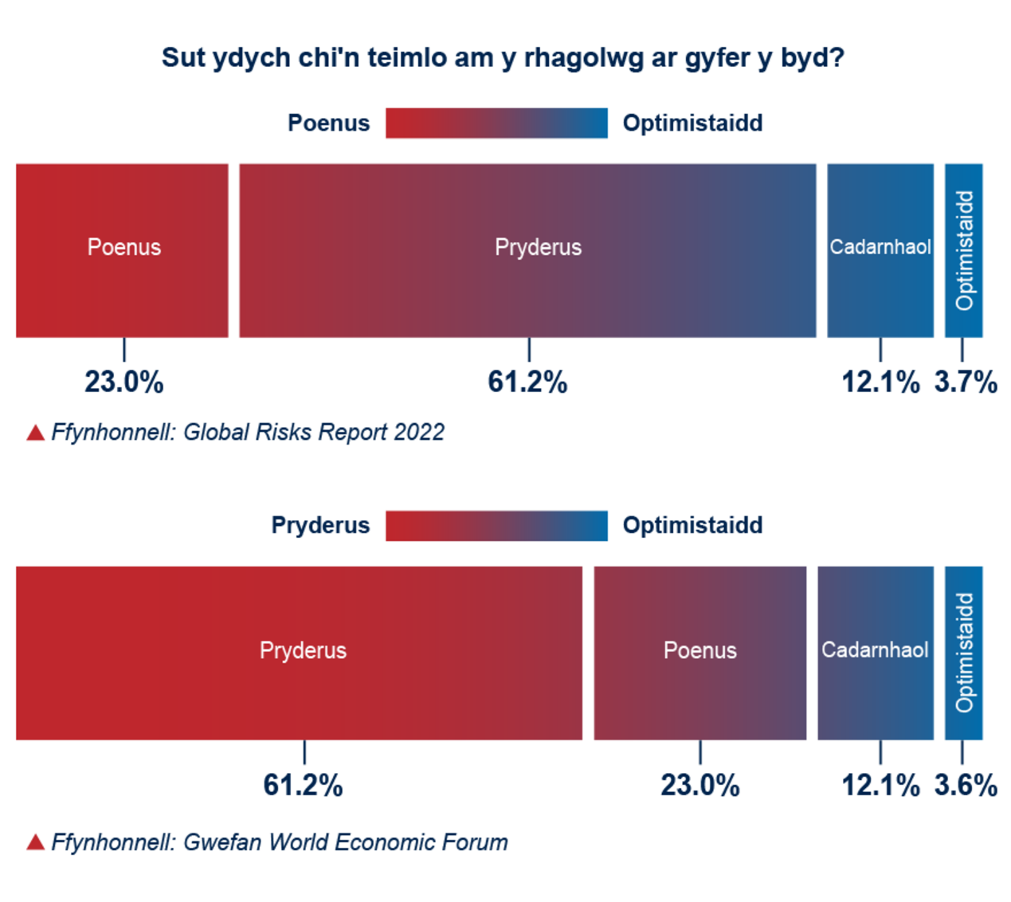
Ffigwr 9 Ffyrdd o gyflwyno data. Ffynhonnell: World Economic, Forum Global Risks Reports 2022
View description - Ffigwr 9 Ffyrdd o gyflwyno data. Ffynhonnell: World Economic, ...

Yn ddiweddarach yn y cwrs, byddwn yn trafod sut i gyflwyno'n ystyrlon tystiolaeth a data i'ch rhanddeiliaid.
Back to - Part

Gweithgaredd 6 Beth yw cenhadaeth, gweledigaeth, gwerthoedd ac amcanion eich sefydliad?

Answer
Datganiadau strategaeth Crynhowch strategaeth sefydliad mewn paragraff neu ddau. Yn ôl Whittington et al. (2020), dylai'r rhain fynd i'r afael â thri phrif thema:
- Y genhadaeth, gweledigaeth, gwerthoedd ac amcanion mae'r sefydliad yn eu ceisio (fel yr amlinellir uchod).
- Cwmpas neu barth gweithgareddau'r sefydliad (cwsmeriaid/cleientiaid maent yn eu gwasanaethu, lleoliad daearyddol, a graddfa 'integreiddiad fertigol', h.y. y gweithgareddau maent yn eu cyflawni eu hunain yn erbyn y gweithgareddau maent yn eu ceisio'n allanol neu'n eu his-gontractio).
- Y manteision neu'r galluoedd sydd ganddynt i gyflawni bob un o'r rhain.
Gall strategaethau weithio ar sawl lefel:
- Lefel corfforaethol: yn ymwneud ag agweddau ar gwmpas daearyddol, amrywiaeth o gynhyrchion/gwasanaethau, a sut caiff adnoddau eu neilltuo. Felly, o ran Addysg Uwch, gall hon fod yn brif strategaeth i'r brifysgol.
- Lefel busnes: yn ymwneud ag 'unedau busnes' a sut y dylent gystadlu yn eu marchnadoedd penodol – gallai hyn fod yn 'strategaeth cyfadran' neu 'strategaeth ymchwil'.
- Lefel swyddogaeth: yn ymwneud â sut mae cydrannau sefydliad yn cyflawni'r strategaethau ar lefel corfforaethol a busnes o ran adnoddau, prosesau, a phobl. Gallai hyn fod yn 'Strategaeth TG' neu 'Strategaeth Addysgu a Dysgu' wrth feddwl amdano mewn cyd-destun AU.
(Whittington et al., 2020)
Gellir hefyd datblygu strategaethau ar lefel prosiect (neu bersonol) – y cwmpas sy'n bwysig. Ar gyfer prosiect, yn yr un modd â strategaethau ar lefel busnes a swyddogaeth, po gryfaf yw'r cyswllt neu'r integreiddiad rhwng 'Pam' prosiect a'r lefelau uwch o strategaeth y bydd yn eu cefnogi, po fwyaf tebygol ydyw o ennill yr eiriolaeth, a'r adnoddau, sydd eu hangen arni i lwyddo.
Back to - Gweithgaredd 6 Beth yw cenhadaeth, gweledigaeth, gwerthoedd ac amcanion eich sefydliad?

Gweithgaredd 7 Meddyliwch am broblem y mae angen i chi ei datrys

Answer
Wrth i chi wneud y gweithgaredd hwn, efallai eich bod wedi sylwi nad oes cyfeiriad penodol at weithio hybrid yn eich strategaeth sefydliadol, ond bod mentrau ar draws eich sefydliad sy'n canolbwyntio ar ofynion penodol ar gyfer gweithio hybrid. Gall hyn fod yn rhannol oherwydd pa mor aml mae strategaethau sefydliadol yn cael eu diweddaru, neu oherwydd bod nifer o'r gweithgareddau y mae angen cynllunio ar eu cyfer mewn gwirionedd yn berthnasol i strategaeth parhad busnes a gweithredol a thueddir i ymdrin â'r rheini ar lefel fwy gronynnog.
Mae'n debyg y bydd trawsnewid digidol a datblygu galluoedd digidol yn flaenoriaeth i'r rhan fwyaf o sefydliadau, gan fod effaith technoleg wedi bod yn flaenoriaeth a bydd yn parhau i fod yn flaenoriaeth.
Back to - Gweithgaredd 7 Meddyliwch am broblem y mae angen i chi ei datrys

Gweithgaredd 11 Sgyrsiau gwneud synnwyr

Answer
Mae'r iaith a ddefnyddiwn yn rhan allweddol o gynorthwyo gyda gwneud synnwyr. Mae sut ydym yn cael sgyrsiau a'r iaith yr ydym yn ei defnyddio yn ein helpu ni ac eraill i gyrraedd dealltwriaeth gyffredin ac mae'n ein galluogi ni i archwilio'r byd mewn ffyrdd gwahanol, yn enwedig mewn cyfnodau ansicr.
Yn fideo 6, pwysleisia Dave Snowden:

'Most human beings communicate novel ideas through metaphors and stories, and that's still the most successful way of doing it.' (Snowden, 2022)

Mae adrodd straeon yn adnodd pwerus ar gyfer ymgysylltu eraill a helpu pobl i ddeall problemau a'r byd, drwy eu helpu i weld yr hyn sy'n bosibl mewn ffordd y gellir uniaethu â hi ac sy'n ystyrlon iddyn nhw. Gall hyn hefyd gynorthwyo gydag annog pobl i sgwrsio gyda'i gilydd, fel y pwysleisiodd Alan Arnett yn y fideo, gall fod yn her cael sgyrsiau gwell er mwyn gwneud synnwyr o'n byd.
Back to - Gweithgaredd 11 Sgyrsiau gwneud synnwyr

Gweithgaredd 12 Dechrau arni gyda Cynefin

Part

Answer
Mae dealltwriaeth o'ch heriau a'r gefnogaeth sydd gennych i gynorthwyo gydag ymdrin â phroblemau yn hanfodol ar gyfer cynllunio dyfodol a gweithredu newid. Gall y fframwaith Cynefin eich helpu chi i wneud synnwyr o'r broblem a phwysleisio pwy all eich cefnogi chi ac arwain at benderfyniadau gwell yn cael eu gwneud. Gall fod yn ddefnyddiol gofyn i'r rheini yr ydych yn ymddiried ynddynt er mwyn i chi allu dod yn fwy cyfforddus yn sgwrsio am ansicrwydd ac ymdrin â'r pethau 'anhysbys' gan y gall eich helpu chi i dderbyn y ffaith ein bod yn aml yn gweithio mewn amgylchedd lle na fydd y pethau anhysbys yn dod o reidrwydd yn bethau hysbys.
Back to - Part

Gweithgaredd 15 Meddwl am yr amodau TUNA

Discussion
Mae rheoli ac ymateb mewn cyfnodau o ansicrwydd yn gofyn yr hyder i wneud penderfyniadau yn seiliedig ar ffactorau anhysbys i geisio lleihau risgiau. Gall archwilio amodau TUNA helpu i ail-fframio ac ystyried y posibiliadau amgen o ddyfodol a all ddigwydd, i'ch caniatáu chi i ddatblygu senarios a dylunio dulliau ar gyfer nifer o bosibiliadau.
Back to - Gweithgaredd 15 Meddwl am yr amodau TUNA

Gweithgaredd 16 Reidio beic

Part

Answer
Noda Rafael fod y fethodoleg hon yn disgwyl dysgu gweithredol, lle'r ydych yn rhoi cynnig arni ac yn gwneud ychydig o gamgymeriadau, gan ddefnyddio'r gyfatebiaeth reidio beic sy'n debyg i'r math hwn o ddysgu – os ydych chi'n disgyn oddi arno, codwch a rhowch gynnig arall arni.
Back to - Part

Part

Answer
Bydd pa mor gyfforddus ydych chi'n teimlo gyda'r dull hwn yn dibynnu ar eich profiad o reoli ansicrwydd a newid. Mewn sefyllfa sefydliadol lle mai prin reolaeth sydd gennym dros gyfarwyddyd strategol ac amcanion sefydliadol, gall ansicrwydd fod yn deimlad cyffredin.
Gall y dull hwn helpu gyda rheoli'ch teimladau tuag at ansicrwydd drwy ail-fframio'r cyd-destun a'ch helpu chi i deimlo'n fwy cyfforddus gyda'r anhysbys. Mae hyn yn debyg i ddysgu i reidio beic – nid oedd gennych unrhyw syniad sut fyddai'n teimlo y tro cyntaf i chi roi cynnig arni, ond wrth i'ch gallu a'ch hyder wella, rydych yn fodlon rhoi cynnig ar bethau newydd. Sawl un ohonoch chi a geisiodd reidio beic heb ddwylo pan oeddech yn blentyn, neu hyd yn oed yn dal i drio hyd heddiw?
Back to - Part

Gweithgaredd 24 Adrodd stori drwy ddata

Part

Answer
Mae adrodd stori drwy ddata yn ffordd rymus o ymgysylltu eraill â'r prif feysydd. Mae'n helpu i bwysleisio gwybodaeth ac annog ffyrdd gwahanol o ystyried y wybodaeth. Yn yr erthygl, defnyddiwyd adnoddau gweledol lliwgar i dynnu ar brif bwyntiau o'r adroddiad Productivity paranoia, people come in for each other and re-recruiting your employees (Microsoft, 2022) Mae'r erthygl yn creu stori'r dyfodol a'r angen i'ch cyflogeion, sef y rheini sydd ynghlwm â chynllunio dyfodol, godi cwestiynau cymhleth a all arwain at nifer o bosibiliadau gwahanol o ran y dyfodol ar gyfer sefydliad.
Back to - Part

Ffigwr 1 Cerflun Sultan y Cob yn ne Cymru

Description
Llun o'r awyr o wrthglawdd cyhoeddus o gob uwchben pwll glo sydd bellach wedi cau.
Back to - Ffigwr 1 Cerflun Sultan y Cob yn ne Cymru

Ffigwr 2 Y 15 Her Fyd-eang sy'n effeithio ar y dyfodol (Y Prosiect Mileniwm, 2022)

Description
Mae'r 15 her fyd-eang wedi'u trefnu o gwmpas delwedd o'r byd. Dyma nhw: 1 Datblygiad cynaliadwy a newid hinsawdd, 2 Dŵr glân, 3 Poblogaeth ac adnoddau, 4 Democrateiddio, 5 Rhagweledigaeth fyd-eang a gwneud penderfyniadau, 6 Cydgyfeiriad TG byd-eang, 7 Bwlch rhwng y cyfoethog a'r tlawd, 8 Materion iechyd, 9 Addysg a dysgu, 10 Heddwch a gwrthdaro, 11 Statws merched, 12 Troseddu cyfundrefnol rhyngwladol, 13 Ynni, 14 Gwyddoniaeth a thechnoleg, 15 Moeseg fyd-eang.
Back to - Ffigwr 2 Y 15 Her Fyd-eang sy'n effeithio ar y dyfodol (Y Prosiect Mileniwm, 2022)

Ffigwr 3 17 nod byd-eang y Cenhedloedd Unedig ar gyfer datblygiad cynaliadwy (Cenhedloedd Unedig, dim dyddiad)

Description
Dangosir y ddelwedd 17 nod datblygiad cynaliadwy y Cenhedloedd Unedig: 1 Dim tlodi; 2 Dim llwgu; 3 Iechyd a llesiant da; 4 Addysg o safon; 5 Cydbwysedd rhwng rhywedd; 6 Dŵr glân a glanweithdra; 7 Ynni fforddiadwy a glân; 8 Gwaith o ansawdd a thwf economaidd; 9 Diwydiant, arloesedd a seilwaith; 10 Llai o anghydraddoldebau; 11 Dinasoedd a chymunedau cynaliadwy; 12 Defnydd a chynhyrchu cyfrifol; 13 Gweithredu dros yr hinsawdd; 14 Bywyd o dan ddŵr; 15 Bywyd ar y tir; 16 Heddwch, cyfiawnder a sefydliadau cryf; 17 Partneriaethau ar gyfer y nodau.
Back to - Ffigwr 3 17 nod byd-eang y Cenhedloedd Unedig ar gyfer datblygiad cynaliadwy (Cenhedloedd Unedig, dim dyddiad)

Ffigwr 4 Saith nod llesiant Deddf Llesiant Cenedlaethau'r Dyfodol (Cymru) 2015

Description
Delwedd yn dangos nodau llesiant. Amlinell Cymru yn eistedd yng nghanol cylch yn cynnwys saith segment. Mae gan bob segment un o’r nodau llesiant a nodir ynddo - Cymru lewyrchus; Cymru gydnerth; Cymru iachach; Cymru sy’n fwy cyfartal; Cymru o gymunedau cydlynus; Cymru â diwylliant bywiog lle mae'r Gymraeg yn ffynnu; Cymru sy’n gyfrifol ar lefel fyd-eang.
Back to - Ffigwr 4 Saith nod llesiant Deddf Llesiant Cenedlaethau'r Dyfodol (Cymru) 2015

Ffigwr 5 Dulliau gwahanol at ragweld a chynllunio dyfodol (Futures Platform, dim dyddiad)

Description
Mae'r ffigwr yn dangos echel x yn symud o heddiw hyd at y dyfodol hirdymor ac echel y yn symud o ansoddol i feintiol. Yng nghornel uchaf yr ochr chwith mae'r gair 'mewnwelediad', ac yn y gornel uchaf ar yr ochr dde mae 'rhagwelediad'. Mewn hirgrynion o'r brig i lawr: Rhagolygon, rhagfynegiadau. Gwneud synnwyr. Sganio gorwelion. Efelychiad gemau rhyfel. Dadansoddiad o dueddiadau a materion newydd. Sefyllfaoedd. Signalau gwan a chardiau gwyllt. Mapiau ffyrdd. Ôl-olwg. Dull Delphi.
Back to - Ffigwr 5 Dulliau gwahanol at ragweld a chynllunio dyfodol (Futures Platform, dim dyddiad)

Ffigwr 6 Ffyrdd hybrid o weithio: fframwaith cynaliadwyedd cyd-destunol

Description
Delwedd yn dangos tri chylch consentrig o gwmpas cylch canolog yn cynnwys y gair ‘CHI’. Yn y cyntaf o’r cylchoedd allanol (wedi’i labelu 1), mae saethau yn pwyntio am allan o’r cylch canol at y geiriau Tîm(au), Sefydliad, Unigolion, Cymuned, a Myfyrwyr, sydd wedi eu gosod o gwmpas y cylch. Mae gan bob un o’r termau hyn saethau deuben sy’n eu cysylltu â’i gilydd. Mae’r cylch nesaf allan (wedi ei labelu 2) yn amgylchynu’r cyntaf ac yn cynnwys y termau Trawsnewid Digidol, Pobl, Lleoliadau, Cynaliadwyedd, Gwerthoedd a Diwylliant, a Cydymffurfiaeth. Mae’r rhain wedi eu gosod gyda bylchau cyfartal rhyngddynt o gwmpas yr ail gylch ac mae saethau deuben rhwng pob term. Yn y cylch allanol (wedi’i labelu 3) mae’r geiriau Hirdymor, Atal, Integreiddio, Cynnwys a Cydweithio wedi eu gosod â bylchau cyfartal rhyngddynt o gwmpas y cylch gyda saethau deuben yn cysylltu pob term.Wrth ochr pob term mae eicon i’w gynrychioli. Mae’r geiriau a’r cylchoedd yn dangos y cyd-gysylltiad rhwng rhanddeiliad, anghenion y sefydliad a ffyrdd o weithio.
Back to - Ffigwr 6 Ffyrdd hybrid o weithio: fframwaith cynaliadwyedd cyd-destunol

Ffigwr 7 Naw hanfod sefydliadol ar gyfer cwmnïau sy'n barod at y dyfodol

Description
Delwedd yn dangos tri chylch wedi'u plethu ynghyd yn y canol yn cynrychioli pwy ydym ni gyda'r testun canlynol: Gwneud safiad ynghylch diben. Defnyddio diwylliant fel eich pŵer hud. Mireinio'ch agenda gwerthoedd. O gwmpas y cylchoedd gyda llinellau yn cydgysylltu, mae pum cylch, yn cynrychioli sut ydym ni'n gweithio – Gwastadu strwythurau'n sylweddol, Trin doniau yn brinach na chyfalaf, Cyflymu’r broses o wneud penderfyniadau, ac yna tri chylch yn cynrychioli Sut ydym yn tyfu – Datblygu llwyfannau technoleg sy'n llawn data, Cyflymu dysgu sefydliadol, Cymryd persbectif ecosystem.
Back to - Ffigwr 7 Naw hanfod sefydliadol ar gyfer cwmnïau sy'n barod at y dyfodol

Ffigwr 8 Gorwel Risgiau Byd-eang (World Economic Forum, 2022a)

Description
Mae'r ffigwr isod yn dangos y gorwel risgiau byd-eang, a chanran yr ymatebion i'r cwestiwn – Pa bryd fydd y risgiau yn dod yn fygythiad critigol i'r byd? Mae'r ymatebion fel a ganlyn – Risg, canran o ymatebion – math o risg
0-2 flynedd
Tywydd eithafol - 31.1% - amgylcheddol, Argyfyngau bywoliaeth – 30.4% - Cymdeithasol, Gweithredu dros yr hinsawdd yn methu – 27.5% - amgylcheddol, Cydlyniad cymdeithasol yn erydu – 27.5% - Cymdeithasol, Afiechydon heintus – 26.4% - Cymdeithasol, Iechyd meddwl yn dirywio – 19.5% - Cymdeithasol, Methiant seiberddiogelwch – 19.5% - Technolegol, Argyfyngau dyledion – 19.3% - Economaidd, Anghydraddoldeb digidol – 18.2% - Technolegol, Swigen asedau yn byrstio – 14.2% - Economaidd.
2 – 5 mlynedd
Gweithredu dros yr hinsawdd yn methu – 35.7% - Amgylcheddol, Tywydd eithafol -34.6% - Amgylcheddol, Cydlyniad cymdeithasol yn erydu -23.0% - Cymdeithasol, Argyfyngau bywoliaeth – 20.1% -Cymdeithasol, Argyfyngau dyledion – 19.0% - Economaidd, Niwed amgylcheddol gan fodau dynol – 16.4% - Economaidd, Gwrthdaro geoeconomeg – 14.8% -Geowleidyddol, Methiant seiberddiogelwch – 14.6% - Technolegol, Colled mewn bioamrywiaeth – 13.5% - Amgylcheddol, Swigen asedau yn byrstio – 12.7% - Economaidd.
5 -10 mlynedd
Gweithredu dros yr hinsawdd yn methu – 41.2% - Amgylcheddol, Tywydd eithafol – 32.4% - Amgylcheddol, Colled mewn bioamrywiaeth – 27.0% - Amgylcheddol, Argyfyngau adnoddau naturiol – 23.0% - Amgylcheddol, Niwed amgylcheddol gan fodau dynol – 21.7% - Amgylcheddol, Cydlyniad cymdeithasol yn erydu – 19.1% - Cymdeithasol, Mudo anwirfoddol – 15.0% - Cymdeithasol, Datblygiadau niweidiol mewn technoleg – 14.9% - Technolegol, Gwrthdaro geoeconomeg – 14.1% - Geowleidyddol, Dadlau ynghylch adnoddau geowleidyddol – 13.5% - Geowleidyddol.
Back to - Ffigwr 8 Gorwel Risgiau Byd-eang (World Economic Forum, 2022a)

Ffigwr 9 Ffyrdd o gyflwyno data. Ffynhonnell: World Economic, Forum Global Risks Reports 2022

Description
Mae'r ffigwr yn dangos yr ymateb i'r cwestiwn Sut ydych chi'n teimlo am y rhagolwg ar gyfer y byd? o Global Risk Report 2022 yr World Economic Forum. Mae'r fersiwn gyntaf sydd wedi'i chynnwys yn y Global Risk Report yn cyflwyno'r data fel a ganlyn: Poenus, 23.0%, Pryderus, 61.2%, Cadarnhaol, 12.1%, Optimistaidd, 3.7%. Mae'r ail fersiwn, sydd ar wefan y World Economic Forum, yn cyflwyno'r data fel a ganlyn: Pryderus, 61.2%, Poenus, 23.0%, Cadarnhaol, 12.1%, Optimistaidd, 3.6%.
Back to - Ffigwr 9 Ffyrdd o gyflwyno data. Ffynhonnell: World Economic, Forum Global Risks Reports 2022

Ffigwr 10 Rhoi'r bobl yn gyntaf

Description
Delwedd yn dangos bod angen i chi feddwl am sefydliadau, unigolion a thimau. Yn y canol mae cylch yn cynnwys y gair ‘Chi’. Mae saethau deuben yn eistedd rhwng y cylch canolog hwn a’r tri chylch arall, dan y teitlau ‘Sefydliad, ‘Unigolion’ a ‘Timau’, sydd wedi eu gosod o gwmpas y cylch canolog. Mae saethau deuben hefyd rhwng pob un o’r tri chylch allanol.
Back to - Ffigwr 10 Rhoi'r bobl yn gyntaf

Ffigwr 11 ‘Golden Circle’ gan Simon Sinek (2011)

Description
Dengys y ffigwr y Golden Circle. Tri chylch, un oddi mewn y llall. Yng nghanol y cylch bach mae 'PAM', yng nghanol y cylch canol mae 'Sut', yng nghanol y cylch allanol mae 'Beth'. Wrth ymyl y testun yn y cylch fel eglurhad mae – Pam – eich diben, pam eich bod yn gwneud yr hyn yr ydych yn ei wneud. Sut – ydych chi'n gwneud yr hyn yr ydych chi'n ei wneud, beth – ydych chi'n ei wneud a'ch canlyniadau.
Back to - Ffigwr 11 ‘Golden Circle’ gan Simon Sinek (2011)

Ffigwr 12 Beth yw eich 'Pam?' – proses tri cham

Description
Tri cheibr, mae'r testun hwn ynghlwm â'r ceibr cyntaf, Cam 1: Casglu straeon a'u rhannu. Mae'r testun hwn ynghlwm â'r ail geibr, Cam 2: Adnabod eich themâu. Mae'r testun hwn ynghlwm â'r trydydd geibr, Cam 3: Drafftio a mireinio'ch datganiad 'Pam'.
Back to - Ffigwr 12 Beth yw eich 'Pam?' – proses tri cham

Ffigwr 13 Sleid enghreifftiol i gyflwyno'r ‘Golden Circle’.

Description
Dengys y ffigwr y ‘Golden Circle’. Tri chylch, un oddi mewn y llall. Yng nghanol y cylch bach mae 'PAM', yng nghanol y cylch canol mae 'Sut', yng nghanol y cylch allanol mae 'Beth'. Wrth ymyl y testun yn y cylch fel eglurhad mae – Pam – eich diben, pam eich bod yn gwneud yr hyn yr ydych yn ei wneud. Sut – ydych chi'n gwneud yr hyn yr ydych chi'n ei wneud, beth – ydych chi'n ei wneud a'ch canlyniadau. Yn y gornel dde uchaf mae'r testun ‘Rydym yn tueddu i ganolbwyntio yn gyntaf ar beth rydym yn ei wneud, yna sut rydym yn ei wneud ac yna, pam, yn olaf. Yn ei fodel, 'Golden Circle', mae Simon Sinek yn awgrymu y dylem ganolbwyntio ar ddeall ein pam fel y flaenoriaeth gyntaf. Mae deall ein pam yn helpu i fframio ein nodau, cysylltu â'n diben a theimlo bod ein gweithgareddau gwaith yn ein hysbrydoli a'n cymell.’
Back to - Ffigwr 13 Sleid enghreifftiol i gyflwyno'r ‘Golden Circle’.

Ffigwr 12 (wedi'i ailadrodd) Beth yw eich 'Pam?' – proses tri cham

Description
Tri cheibr, mae'r testun hwn ynghlwm â'r ceibr cyntaf, Cam 1: Casglu straeon a'u rhannu. Mae'r testun hwn ynghlwm â'r ail geibr, Cam 2: Adnabod eich themâu. Mae'r testun hwn ynghlwm â'r trydydd geibr, Cam 3: Drafftio a mireinio'ch datganiad 'Pam'.
Back to - Ffigwr 12 (wedi'i ailadrodd) Beth yw eich 'Pam?' – proses tri cham

Ffigwr 14 Pum cam y broses datblygu strategaeth (Addaswyd o Sola a Couturier, 2014)

Description
Mae'r ffigwr yn dangos pum cam y broses datblygu strategaeth, mewn ceibrau wedi'u cysylltu â'i gilydd i ddangos y cysylltiad rhwng bob un. Cam 1 - Asesu'r sefyllfa. Cam 2 – Adnabod y prif heriau a sefydlu'r nodau, Cam 3 – Datrys y brif her, Cam 4 – Lleddfu ansicrwydd, Cam 5 – Rheoli'r gweithredu
Back to - Ffigwr 14 Pum cam y broses datblygu strategaeth (Addaswyd o Sola a Couturier, 2014)

Ffigwr 15 Siart dadansoddi PESTLE. (Ffynhonnell: Impact Innovation, dim dyddiad)

Description
Delwedd yn dangos y model PESTLE, sy’n cynrychioli’r grymoedd allanol gwahanol sy’n nodweddu’r amgylchedd allanol. Mae pob llythyren yn cael ei hehangu mewn blwch gydag enghreifftiau oddi tani.
Gwleidyddol (political) – Polisi treth cyfredol; Brexit; Polisïau masnach; Sefydlogrwydd gwleidyddol; Polisi'r llywodraeth; Deddfau Newid Hinsawdd. Economaidd (economical) – Cyfradd chwyddiant; Cyfraddau cyfnewid; Cyfraddau llog; Incwm gwario; Cyfradd diweithdra. Cymdeithasol (social) – Agweddau ffordd o fyw; Rhwystrau diwylliannol; Twf yn y boblogaeth; Oedran y boblogaeth; Ymwybyddiaeth iechyd; Demograffeg targed. Technolegol (technological) – Lefel arloesedd; Awtomeiddio; Ymwybyddiaeth dechnegol; Seiberddiogelwch; Newid technolegol; Argaeledd/cyflymder y rhyngrwyd. Cyfreithiol (legal) – Deddfau cyflogaeth; Deddfau gwahaniaethu; Iechyd a diogelwch; Diogelu hawlfraint; Diogelwch defnyddwyr. Amgylcheddol (environmental) – Tywydd; Newid hinsawdd; Polisïau amgylcheddol; Pwysau corff anllywodraethol; Ailgylchu; Llygredd; Cynaliadwyedd; Cael gwared ar wastraff; Defnyddio ynni.
Back to - Ffigwr 15 Siart dadansoddi PESTLE. (Ffynhonnell: Impact Innovation, dim dyddiad)

Ffigwr 16 Pum Grym Porter ac agweddau ategol (Ffynhonnell: addaswyd o Porter, 2008)

Description
Delwedd o Bum Grym Porter ac agweddau ategol. Yn y canol mae cylch gyda'r testun: Cystadleuaeth (rhwng cwmnïau). O gwmpas y cylch hwn mae pedwar cylch ychydig llai sydd â'r testun canlynol ynddynt: Cystadleuwyr newydd posibl neu fygythiad ohonynt; Grym bargeinio prynwyr (cwsmeriaid); Grym bargeinio cyflenwyr; Bygythiadau gan amnewidiadau o gynhyrchion neu wasanaethau. I'r ochr o'r rhain, mae cylch gyda'r testun: Agweddau ategol, nwyddau neu wasanaethau sy'n ategu eich rhai chi.
Back to - Ffigwr 16 Pum Grym Porter ac agweddau ategol (Ffynhonnell: addaswyd o Porter, 2008)

Ffigwr 17 Mathau o broblemau cymhleth. Ffynhonnell: Alford a Head, 2017)

Description
Dengys y ffigwr siart o'r mathau o broblemau cymhleth mewn siart. Yr echel x – anhawster cynyddol o ran rhanddeiliaid/sefydliadau, ac yn berthnasol i dri maes:
Perthnasoedd cydlynol neu ddifater: Problem gwybyddol gymhleth Problem dadansoddol gymhleth Problem dof.
Sawl parti a phob un yn meddu ar beth gwybodaeth berthnasol: problem cysyniadol gynhennus, problem gymhleth, problem gyfathrebol gymhleth.
Sawl parti gyda gwerthoedd//buddiannau yn gwrthdaro: problemau dyrys iawn, problem gwleidyddol gythryblus, problemau gwleidyddol gymhleth.
Dengys yr echel y - cymhlethdod cynyddol problemau, sy'n berthnasol i dri maes:
Y broblem na'r datrysiad yn glir: Problemau gwybyddol gymhleth, problem cysyniadol gynhennus, problemau dyrys iawn.
Y broblem yn glir, y datrysiad ddim yn glir: Problem dadansoddol gymhleth, problem gymhleth, problem gwleidyddol gythryblus.
Y broblem a'r datrysiad yn glir: problem hysbys, problem cyfathrebol gymhleth, problemau gwleidyddol gymhleth.
Back to - Ffigwr 17 Mathau o broblemau cymhleth. Ffynhonnell: Alford a Head, 2017)

Ffigwr 18: Problemau dyrys / ‘Wicked problems’, wedi ei addasu gan Sarkar a Kotler (dim dyddiad) o Rittel a Webber (1973)

Description
Delwedd yn dangos cylch canolog mawr yn cynnwys y term Problemau Dyrys (‘Wicked problems’). Mewn cylchoedd unigol sydd o gwmpas y cylch canolog mae deg elfen sy’n cael eu nodi’n broblemau enbyd. Wrth gychwyn ar y brig a mynd i’r cyfeiriad clocwedd, mae’r testun yn darllen: ‘Y rheol ‘dim stopio’; Nid yw atebion yn iawn / anghywir ond yn well / gwaeth; Nid oes prawf di-oed nac eithaf ar gyfer ateb; ‘Mae atebion ‘un tro’ yn esgor ar ganlyniadau ; Nid oes diwedd terfynol i atebion; Unigryw ; Mae pob problem yn symptom o broblem arall; Atebion wedi'u cyfyngu gan ‘safbwynt y byd’; Dim ‘hawl i fod yn anghywir’; Dim diffiniad clir
Back to - Ffigwr 18: Problemau dyrys / ‘Wicked problems’, wedi ei addasu gan Sarkar a Kotler (dim dyddiad) o Rittel a Webber (1973)

Ffigwr 19 Fframwaith gwneud synnwyr Cynefin

Description
Delwedd yn dangos fframwaith Cynefin Mae’r term 'dryslyd' yn y canol, gyda phedair ardal wedi eu gwahanu o’i gwmpas. Mae gan yr ardal uchaf ar y chwith y teitl ‘cymhlyg’, gyda’r term ‘cyfyngiadau galluogi’ yn eistedd tu allan iddo a saeth yn pwyntio tuag ato. Y tu mewn i’r chwarter mae’r term ‘arferion sy'n dod i'r amlwg’, yn ogystal â’r geiriau archwilio, synhwyro ac ymateb, gyda saeth o probe at archwilio a saeth arall o synhwyro at ymateb. Mae gan yr ardal uchaf ar y dde’r teitl ‘cymhleth’, gyda’r term ‘cyfyngiadau llywodraethol’ yn eistedd tu allan iddo a saeth yn pwyntio tuag ato. Y tu mewn i’r chwarter mae’r term ‘arferion da’, yn ogystal â’r geiriau synhwyro, dadansoddi ac ymateb, gyda saeth o synhwyro at dadansoddi a saeth arall o dadansoddi at ymateb. Mae’r teitl ‘anrhefnus’ ar yr ardal ar y gwaelod ar y chwith, gyda’r term ‘dim cyfyngiadau effeithiol’ yn eistedd tu allan iddo a saeth yn pwyntio tuag ato. Y tu mewn i’r chwarter mae’r term ‘arferion nofel’, yn ogystal â’r geiriau gweithredu, synhwyro ac ymateb, gyda saeth o gweithredu at synhwyro a saeth arall o sense at ymateb. Teitl yr ardal ar y gwaelod ar y dde yw ‘clir’, gyda’r term ‘cyfyngiadau sefydlog’ yn eistedd tu allan iddi a saeth yn pwyntio tuag ato. Y tu mewn i’r chwarter mae’r term ‘arferion gorau’, yn ogystal â’r geiriau synhwyro, categoreiddio ac ymateb, gyda saeth o synhwyro at categoreiddio a saeth arall o categoreiddio at ymateb.
Back to - Ffigwr 19 Fframwaith gwneud synnwyr Cynefin

Ffigwr 20 Model y Tri Gorwel. (Ffynhonnell: Petchey, dim dyddiad)

Description
Mae'r ffigwr yn dangos Model y Tri Gorwel, sy'n dangos sut all problem newid dros amser a phersbectifau gwahanol randdeiliaid. Mae'n cynnwys y geiriau goruchafiaeth ac amser, yna tair llinell, H1, gorwel 1 mewn coch, H2, gorwel 2 mewn glas a H3, gorwel 3 mewn gwyrdd.
Back to - Ffigwr 20 Model y Tri Gorwel. (Ffynhonnell: Petchey, dim dyddiad)

Ffigwr 21 Yr OSPA fel proses gymdeithasol (Ffynhonnell: Addaswyd o Ramírez ac Wilkinson, 2016)

Description
Mae'r ffigwr yn dangos yr OSPA fel proses gymdeithasol. Ar frig y ffigwr mae Beth, ac ar y gwaelod mae Sut. Mae tri chylch yn gysylltiedig â'i gilydd, yn y cylch uchaf mae'r amodau TUNA mewn blychau – Blwch 1 – Cydnabod cystadlaethau fframio. Blwch 2 – Dylunio a rheoli lle trawsnewidiol diogel. Blwch 3 – Ystyried amser yn gymdeithasol ac yn ddiwylliannoll. Blwch 4 – Cynnal sawl sesiwn fframio a derbyn anghytundebau. Yna, ceir saeth at ddau flwch gyda'r testun canlynol. Blwch 1 – Galluogi anghytundebau i ddod yn asedau cynhyrchiol, blwch 2 – Agor/Amlygu fframio proffesiynol neu fframio sydd wedi'i gloi yn y sefydliad. Yn y cylch i'r chwith, ceir dau flwch. Blwch 1 – Cyd-greu credadwyedd gyda mapiau systemau – nodi parthau a straeon, gan gysylltu'r ddau gyda'i gilydd. Blwch 2 – Senarios a modelau cysondeb. Yna ceir llun o gwmwl gyda'r testun – Ymuno ag ail-ganfyddiad drwy wneud synnwyr gan gyd-greu fframiau gwahanol. Yna, yn y cylch ar y dde, ceir dau flwch. Blwch 1 – Cymharwch y senarios gyda'i gilydd, Blwch 2 – Cyd-greu natur gofiadwy a fynegadwy gyda straeon – Parthau amser.
Back to - Ffigwr 21 Yr OSPA fel proses gymdeithasol (Ffynhonnell: Addaswyd o Ramírez ac Wilkinson, 2016)

Ffigwr 22 Enghraifft o ddelwedd fanwl syml

Description
Delwedd wedi'i gwneud â llaw, yn cynrychioli beth sy'n dod i'ch meddwl wrth i chi feddwl am y dyfodol ac ynysoedd yn yr awyr. Dengys y gwahanol fathau o ynysoedd yn yr awyr, yna ar y llawr, bryniau, mynyddoedd a threfi.
Back to - Ffigwr 22 Enghraifft o ddelwedd fanwl syml

Ffigwr 23 Yr amgylchedd gweithrediadol

Description
Mae'r ffigwr yn nodi amgylchedd gweithrediadol yn seiliedig ar gyfathrebu a pherthnasoedd rhwng y bobl yr ydych yn rhyngweithio â nhw. Mae'r ffigwr yn cynnwys delwedd wedi'i chreu'n ddigidol o ynys yn hedfan yn yr awyr ymysg y cymylau, yr adar a'r haul sydd i'w gweld o gwmpas yr ynys. Ar yr ynys, mae sawl person yn sefyll (gydag un mewn cadair olwyn) ar wahân o'i gilydd, o gwmpas unigolyn sydd wedi'i leoli yng nghanol yr ynys. Ar y tir, o dan yr ynys yn yr awyr, mae dinaslun ar y chwith, gyda thri unigolyn a choeden ar y dde.
Back to - Ffigwr 23 Yr amgylchedd gweithrediadol

Ffigwr 24 Gwerth perthnasoedd yn yr amgylchedd gweithrediadol

Description
Mae'r ffigwr yn nodi gwerth perthnasoedd rhwng y bobl yr ydych yn rhyngweithio â nhw. Mae'r ffigwr yn cynnwys delwedd wedi'i chreu'n ddigidol o ynys yn hedfan yn yr awyr ymysg y cymylau, yr adar a'r haul sydd i'w gweld o gwmpas yr ynys. Ar yr ynys, mae sawl person yn sefyll (gydag un mewn cadair olwyn) o gwmpas unigolyn sydd wedi'i leoli yng nghanol yr ynys. Mae llinellau wedi'u tynnu i gysylltu'r unigolyn yng nghanol yr ynys gyda phobl eraill. Caiff pob llinell ei labelu â'r gair 'gwerth'. Ar y tir, o dan yr ynys yn yr awyr, mae dinaslun ar y chwith, gyda thri unigolyn a choeden ar y dde.
Back to - Ffigwr 24 Gwerth perthnasoedd yn yr amgylchedd gweithrediadol

Ffigwr 25 Ansicrwydd sy'n llywio ac yn annog penderfyniadau yn yr amgylchedd gweithrediadol

Description
Dengys y ffigwr yr ansicrwydd sy'n llywio ac yn annog penderfyniadau a wneir gan endidau ar yr ynys. Mae'r ffigwr yn cynnwys delwedd wedi'i chreu'n ddigidol o ynys yn hedfan yn yr awyr ymysg y cymylau, yr haul, y glaw, y storm a'r eira yn yr awyr sydd i'w gweld o gwmpas yr ynys. Mae sawl label yn cynnwys y gair 'ffactor' o gwmpas yr ynys yn yr awyr. Ar yr ynys, mae sawl person yn sefyll (gydag un mewn cadair olwyn) o gwmpas unigolyn sydd wedi'i leoli yng nghanol yr ynys. Mae llinellau wedi'u tynnu i gysylltu'r unigolyn yng nghanol yr ynys gyda phobl eraill. Mae pob llinell wedi'u labelu â'r gair 'gwerth'.
Back to - Ffigwr 25 Ansicrwydd sy'n llywio ac yn annog penderfyniadau yn yr amgylchedd gweithrediadol

Ffigwr 26 Tynnu llun o senarios o sawl ynys

Description
Dengys y ffigwr sut ellir tynnu llun o senarios o sawl ynys, er mwyn ymchwilio sut all cyfuniadau gwahanol o ffactorau gyflwyno ac ail-greu'r map o berthnasoedd yn y dyfodol. Mae'r ffigwr yn cynnwys tair delwedd wedi'u creu'n ddigidol. Mae gan bob un ohonynt ynys yn hedfan yn yr awyr ymysg y cymylau, yr adar a'r haul sydd i'w gweld o gwmpas yr ynys. Mae tri label yn cynnwys y gair 'ffactor' o gwmpas yr ynysoedd yn yr awyr; mae saeth yn pwyntio o'r labelau hyn at arfordir yr ynys. Mae labelau'r ffactorau wedi'u gosod mewn llefydd gwahanol ym mhob un o'r tri llun. Ar bob ynys, mae sawl person yn sefyll (gydag un mewn cadair olwyn) o gwmpas unigolyn sydd wedi'i leoli yng nghanol yr ynys. Mae llinellau wedi'u tynnu i gysylltu'r unigolyn yng nghanol yr ynys gyda phobl eraill. Mae pob llinell wedi'u labelu â'r gair 'gwerth'.
Back to - Ffigwr 26 Tynnu llun o senarios o sawl ynys

Ffigwr 27 Datblygiad graddol senarios o ynysoedd dros amser

Description
Dengys y ffigwr gamau dau, tri a phedwar o'r fethodoleg ‘Islands in the Sky’. Ei nod yw dangos datblygiad graddol senarios o ynysoedd dros amser. Mae'r ffigwr yn cynnwys pum delwedd wedi'u creu'n ddigidol. Mae pob un ychydig yn wahanol ond mae gan bob un o leiaf un ynys yn hedfan yn yr awyr ymysg y cymylau, yr adar a'r haul sydd i'w gweld o gwmpas yr ynys.
Y ddelwedd gyntaf yw ynys wag yn hedfan yn yr awyr, dyma'r sefyllfa gychwynnol yng Ngham dau. Mae'r ail ddelwedd yng Ngham dau yn dangos pobl wedi'u lleoli ar yr ynys.
Mae ail lun Cam dau yn darlunio amgylchedd gweithrediadol yn seiliedig ar gyfathrebu a pherthnasoedd rhwng y bobl yr ydych yn rhyngweithio â nhw. Mae'r ddelwedd yn cynnwys delwedd wedi'i chreu'n ddigidol o ynys yn hedfan yn yr awyr ymysg y cymylau, yr adar a'r haul sydd i'w gweld o gwmpas yr ynys. Ar yr ynys, mae sawl person yn sefyll (gydag un mewn cadair olwyn) ar wahân o'i gilydd, o gwmpas unigolyn sydd wedi'i leoli yng nghanol yr ynys. Ar y tir, o dan yr ynys yn yr awyr, mae dinaslun ar y chwith, gyda thri unigolyn a choeden ar y dde.
Mae'r ddelwedd cam tri yn darlunio gwerth perthnasoedd rhwng y bobl yr ydych yn rhyngweithio â nhw. Mae'r ffigwr hwn yn cynnwys delwedd wedi'i chreu'n ddigidol o ynys yn hedfan yn yr awyr ymysg y cymylau, yr adar a'r haul sydd i'w gweld o gwmpas yr ynys. Ar yr ynys, mae sawl person yn sefyll (gydag un mewn cadair olwyn) o gwmpas unigolyn sydd wedi'i leoli yng nghanol yr ynys. Mae llinellau wedi'u tynnu i gysylltu'r unigolyn yng nghanol yr ynys gyda phobl eraill. Caiff pob llinell ei labelu â'r gair 'gwerth'. Ar y tir, o dan yr ynys yn yr awyr, mae dinaslun ar y chwith, gyda thri unigolyn a choeden ar y dde.
Dengys y ddelwedd cam pedwar rhan A yr ansicrwydd sy'n llywio ac yn annog penderfyniadau a wneir gan endidau ar yr ynys. Mae'r ffigwr yn cynnwys delwedd wedi'i chreu'n ddigidol o ynys yn hedfan yn yr awyr ymysg y cymylau, yr haul, y glaw, y storm a'r eira yn yr awyr sydd i'w gweld o gwmpas yr ynys. Mae sawl label yn cynnwys y gair 'ffactor' o gwmpas yr ynys yn yr awyr. Ar yr ynys, mae sawl person yn sefyll (gydag un mewn cadair olwyn) o gwmpas unigolyn sydd wedi'i leoli yng nghanol yr ynys. Mae llinellau wedi'u tynnu i gysylltu'r unigolyn yng nghanol yr ynys gyda phobl eraill. Caiff pob llinell ei labelu â'r gair 'gwerth'.
Mae delwedd cam pedwar rhan B yn darlunio sut ellir tynnu llun o sawl ynys fel senarios, i ymchwilio i sut all gwahanol gyfuniadau o ffactorau gyflwyno ac ail-greu map o berthnasoedd yn y dyfodol. Mae'r ffigwr yn cynnwys tair delwedd wedi'u creu'n ddigidol. Mae gan bob un ohonynt ynys yn hedfan yn yr awyr ymysg y cymylau, yr adar a'r haul sydd i'w gweld o gwmpas yr ynys. Mae tri label yn cynnwys y gair 'ffactor' o gwmpas yr ynysoedd yn yr awyr; mae saeth yn pwyntio o'r labelau hyn at arfordir yr ynys. Mae labelau'r ffactorau wedi'u gosod mewn llefydd gwahanol ym mhob un o'r tri llun. Ar bob ynys, mae sawl person yn sefyll (gydag un mewn cadair olwyn) o gwmpas unigolyn sydd wedi'i leoli yng nghanol yr ynys. Mae llinellau wedi'u tynnu i gysylltu'r unigolyn yng nghanol yr ynys gyda phobl eraill. Caiff pob llinell ei labelu â'r gair 'gwerth'.
Back to - Ffigwr 27 Datblygiad graddol senarios o ynysoedd dros amser

Ffigwr 28 Amgylchedd Miro ar gyfer gweithdai ‘Islands in the Sky’

Description
Ffigwr yn dangos yr amgylchedd Miro a ddefnyddir ar gyfer cynnal gweithdai ‘Islands in the Sky’. Dengys y gwahanol gamau a'r gweithgareddau y mae gofyn i gyfranogwyr eu cwblhau.
Back to - Ffigwr 28 Amgylchedd Miro ar gyfer gweithdai ‘Islands in the Sky’

Ffigwr 29 Better Value Sooner Safer Happier (Smart, 2020)

Description
Dengys y ffigwr y dull Better Value Sooner Safer Happier. Yn y canol mae'r gair 'Value' gyda chylchoedd yn cyd-blethu gyda 'Better', 'Sooner', 'Safer', 'Happier' o'i gwmpas. Yna, mewn sgwâr o gwmpas y cylch ym mhob cornel mae: Better – ansawdd, Sooner – amser cyflawni, trwygyrch, mewnbwn, effeithlonrwydd llif, ‘Safer’, cydymffurfiaeth barhaus, gwydn nid bregus, ‘Happier’ – cydweithwyr, cwsmeriaid, dinasyddion, yr hinsawdd.
Back to - Ffigwr 29 Better Value Sooner Safer Happier (Smart, 2020)

Ffigwr 6 (ail-adrodd) Ffyrdd hybrid o weithio: fframwaith cynaliadwyedd cyd-destunol

Description
Delwedd yn dangos tri chylch consentrig o gwmpas cylch canolog yn cynnwys y gair ‘CHI’. Yn y cyntaf o’r cylchoedd allanol (wedi’i labelu 1), mae saethau yn pwyntio am allan o’r cylch canol at y geiriau Tîm(au), Sefydliad, Unigolion, Cymuned, a Myfyrwyr, sydd wedi eu gosod o gwmpas y cylch. Mae gan bob un o’r termau hyn saethau deuben sy’n eu cysylltu â’i gilydd. Mae’r cylch nesaf allan (wedi ei labelu 2) yn amgylchynu’r cyntaf ac yn cynnwys y termau Trawsnewid Digidol, Pobl, Lleoliadau, Cynaliadwyedd, Gwerthoedd a Diwylliant, a Cydymffurfiaeth. Mae’r rhain wedi eu gosod gyda bylchau cyfartal rhyngddynt o gwmpas yr ail gylch ac mae saethau deuben rhwng pob term. Yn y cylch allanol (wedi’i labelu 3) mae’r geiriau Hirdymor, Atal, Integreiddio, Cynnwys a Cydweithio wedi eu gosod â bylchau cyfartal rhyngddynt o gwmpas y cylch gyda saethau deuben yn cysylltu pob term.Wrth ochr pob term mae eicon i’w gynrychioli. Mae’r geiriau a’r cylchoedd yn dangos y cyd-gysylltiad rhwng rhanddeiliad, anghenion y sefydliad a ffyrdd o weithio.
Back to - Ffigwr 6 (ail-adrodd) Ffyrdd hybrid o weithio: fframwaith cynaliadwyedd cyd-destunol

Fideo 2 Sgiliau dyfodolwr

Transcript
JACOB MORGAN:
Sgìl pwysig arall y mae angen i arweinwyr ei ymarfer a'i groesawu yw sgìl y dyfodolwr. Ac nid yw dyfodolwyr yn rhagweld y dyfodol. Yn syml, mae dyfodolwr yn helpu i wneud yn siŵr nad ydych chi'n cael eich synnu gan yr hyn a allai ddigwydd yn y dyfodol. Ac rwy'n hoffi defnyddio'r gyfatebiaeth i wyddbwyll. Gallwch chi ddweud, fwy na thebyg, fy mod i'n caru gwyddbwyll. Mae'r darnau gwyddbwyll hyn y tu ôl i mi. Ac un o'r pethau sy'n gwneud i chwaraewyr gwyddbwyll da iawn sefyll allan yw eu bod yn gallu meddwl yn nhermau senarios a phosibiliadau.
Felly, os ydych chi erioed wedi chwarae gwyddbwyll neu, er enghraifft, unrhyw fath arall o gêm bwrdd, byddwch chi'n gwybod mai un o'r pethau sy'n helpu yw eich gallu i feddwl yn nhermau'r senarios a'r posibiliadau hyn. Nawr, gadewch i ni ddefnyddio gwyddbwyll fel enghraifft benodol. Wrth chwarae gwyddbwyll, rydych chi'n meddwl drwy'r amser, wrth symud darnau, am y ffordd y gallai'r gwrthwynebydd ymateb?
Os byddaf yn symud fy ngwerinwr, gall fy ngwrthwynebydd symud ei esgob. Gall symud ei farchog. Gall symud ei werinwr. Efallai y gall symud ei frenhines. Ac os bydd yn gwneud un o'r pethau hynny, dyma sut rwy'n mynd i ymateb. Mewn geiriau eraill, rydych chi'n meddwl am y senarios a'r posibiliadau gwahanol hynny drwy'r amser.
Yn ddiddorol, nodwyd mai dyma'r sgìl pwysicaf ar gyfer arweinwyr presennol a darpar arweinwyr yn ôl y 140 o Brif Swyddogion Gweithredol a gyfwelais. Mae'r ffaith ein bod yn byw mewn byd sy'n newid mor gyflym yn golygu, yn aml, fod gennym ffocws cadarn neu obsesiwn â dilyn un llwybr a dim ond y llwybr hwnnw.
A phan fydd problemau'n codi, a phan fydd pethau'n mynd o chwith, ein meddylfryd yw na, does dim byd yn mynd i'n rhwystro. Rydych yn cadw i fynd, er bod pawb arall o'ch amgylch yn edrych arnoch chi ac yn meddwl, nad dyna'r ffordd orau o wneud pethau o bosibl, am nad ydym yn meddwl yn aml yn nhermau'r senarios a'r posibiliadau hynny.
Fel mae'n digwydd, rydym yn gwneud jobyn da iawn o feddwl fel hyn yn ein bywydau personol. Meddyliwch am yr amser pan aethoch chi ar ddêt cyntaf neu pan brynoch chi dŷ. Eich dêt cyntaf, rydych yn meddwl yn syth, sut mae'r person hwn yn mynd i ymateb mewn sefyllfa anodd? Alla' i dreulio gweddill fy mywyd gyda'r person hwn? Alla' i gael plant gyda'r person hwn? Alla' i fynd â'r person hwn i gyfarfod â'm rhieni? Ac rydych eisoes yn dechrau mynd drwy'r senarios a'r posibiliadau hyn, ac mae'r un peth yn digwydd pan rydych chi'n prynu tŷ. A yw'r gwerth yn mynd i gynyddu neu ostwng? Beth sy'n mynd i ddigwydd i'r ysgolion? Rydych chi'n meddwl am y dyfodol a'r holl opsiynau gwahanol hyn.
Ond, yn y gwaith, cyn gynted â'ch bod yn cyrraedd y swyddfa, mae'n rhaid i chi ymateb i'r neges e-bost yna'n syth. Gwneud y dasg yma. Gwneud y prosiect yma. Siarad â'r person yma. Ac mae'r ffordd yna o feddwl, y rhan honno o'ch ymennydd, yn cau lawr. Ac rydym yn canolbwyntio ar restr wirio, tasg, tasg, tasg, tasg, tic, tic, tic, a dyna ni. Ac mae'r ffordd yna o feddwl fel dyfodolwr yn gyfan gwbl – dydy e' ddim yn digwydd yn ein sefydliadau, sy'n peri cryn dipyn o ofn pan rydych chi'n meddwl amdano.
Felly, sgìl y dyfodolwr yw gofyn pedwar cwestiwn yn rheolaidd. Ac os gallwch chi weithredu a gofyn y pedwar cwestiwn hyn, rwy'n credu y bydd yn eich addysgu sut i groesawu'r sgìl hwn. Gallwch ofyn y cwestiynau hyn ar gyfer penderfyniadau mawr, neu gallwch eu gofyn ar gyfer pethau llai o faint rydych yn ceisio eu hystyried.
Felly, y pedwar cwestiwn yw, rhif un yw pam y gallai hyn ddigwydd? Felly, ni waeth beth rydych chi'n meddwl amdano, gofynnwch i chi'ch hun, beth fyddai'n peri i hyn ddigwydd? Pam y gallai hyn ddigwydd? Yr ail gwestiwn, beth arall allai ddigwydd? Felly pa senario arall allai godi? Y trydydd cwestiwn y dylech ofyn i chi'ch hun yw, pa ffactorau sy'n mynd i ddylanwadu ar, neu a allai ddylanwadu ar, pam y bydd rhywbeth yn digwydd neu ddim yn digwydd?
A'r cwestiwn olaf, sef yr un pwysicaf yn fy marn i, yw beth rydych eisiau iddo ddigwydd? Dyma'r un y mae pobl yn aml yn anghofio ei ofyn. Rydym yn aml yn dweud pethau fel, sut bydd gwaith yn edrych yn y dyfodol?
Ond y realiti yw y dylem fod yn gofyn, pa fath o waith yr hoffech ei weld yn y dyfodol?
Fel arall, rydych chi'n rhoi eich hunan mewn rôl oddefol iawn. Mae fel petai rhywbeth yn mynd i ddigwydd i chi, a'r cyfan y gallwch chi ei wneud yw dal ymlaen yn dynn.
Ond y realiti yw bod gennych rôl weithredol i'w chwarae wrth greu a llunio'r dyfodol a gwaith yn y dyfodol. Felly mae'n rhaid i chi ofyn i chi'ch hun, pa fath o ddyfodol rwyf am ei weld? A sut rwy'n mynd i adeiladu'r dyfodol hwnnw? Ac rwy'n credu, os gallwch chi ddechrau gofyn y pedwar cwestiwn hyn yn rheolaidd, byddwch chi'n dechrau datblygu'r sgìl hwn sy'n gysylltiedig â dyfodolwr.
Back to - Fideo 2 Sgiliau dyfodolwr

Fideo 3 Sefydliadau addysg uwch ar gyfer y dyfodol

Transcript
SCOTT STONHAM:
Yr her sy'n gysylltiedig â chynaliadwyedd mewn sefydliadau addysg uwch. Mae hyn yr un peth â'r rhan fwyaf o bethau – lle mae newid, mae cyfle. Felly, ar un llaw, gallwch chi edrych ar y sector addysg uwch o bersbectifau gwahanol, wrth gwrs. Ar un llaw, yr angen hwnnw am wybodaeth, yr angen hwnnw am ymchwil, yr angen hwnnw i ddwyn ynghyd y bobl fwyaf disglair i ddod o hyd i ddatrysiadau ac atebion ac archwilio'r syniadau hyn. Mae hynny, yn sicr, yn gyfle.
Mae cymaint o bethau nad ydym yn eu gwybod. A chymaint o bethau nad ydym hyd yn oed yn ymwybodol ohonyn nhw. Nad ydym yn gwybod amdanyn nhw, eto. Mae'r siwrnai drwy gynaliadwyedd yn un ddiderfyn. Ac mae'n dechrau gyda llawer iawn o ansicrwydd.
Yn ogystal â'r cyfle hwnnw sy'n ymwneud â'r ansicrwydd, mae'n rhaid i ni feddwl hefyd am sut y gallwn ddelio â'r ansicrwydd hwnnw. Sut rydym yn ei reoli? Sut rydym yn ei gyfathrebu?
Ac mae yna – roedd tri – pan oeddwn i'n ifanc ac roeddem yn wynebu anawsterau, ac fe ddywedon ni, gyda'n plentyn, er mwyn i ni oresgyn hyn, roedd angen i ni gael tri, mae angen i ni edrych ar dri pheth, sicrwydd, eglurder a chysondeb. Ac os gallwch chi edrych ar y tri pheth hynny, yna byddai'n anodd ond byddech chi'n gallu goresgyn pethau. Ac rwy'n credu ein bod ni yn y sefyllfa honno nawr, lle mae'r tri pheth hynny ychydig yn aneglur ac amwys, a dros y lle i gyd.
Felly, yr her yw, sut gallwn ni reoli hynny er mwyn manteisio ar y cyfle hwnnw? Hefyd, y peth mawr arall yw cyflymder. Pe bai gennym yr holl amser yn y byd i ddelio ag ansicrwydd, yna byddai'n – gallem ddelio ag ef. Ond nid felly y mae hi. Mae pethau'n symud yn gyflymach ac yn gyflymach.
Does dim ond rhaid edrych yn ôl dros y pum mlynedd diwethaf, o ran yr hyn rydym yn ei weld, o ran yr hinsawdd o'm hamgylch. Mae pethau'n digwydd yn gyflymach, nid dim ond o ran effaith yr hinsawdd, ond mae ein ffyrdd o fyw wedi bod yn symud ymlaen yn gynt ac yn gynt. Mae'r economi yn mynd drwy gyfnod anodd ar hyn o bryd. Mae'n symud yn gyflymach ac yn gyflymach hefyd, y newidiadau iddi.
Mae gofynion cyflogwyr yn newid yn hynod o gyflym. Felly, yr her arall sydd gennym yw, sut gallwn ni ddelio â'r holl ansicrwydd hwn? Sut gallwn ni baratoi ar gyfer y dyfodol, ar gyfer y sefydliadau a hefyd, yn bwysicach fyth, yn amlwg, ar gyfer y myfyrwyr a'r academyddion sy'n symud drwy hyn yn gyflymach nag y gwnaethom ni yn y gorffennol?
A dyma'r pwynt mwyaf araf mewn amser lle mae angen i ni newid. Mae popeth arall yn mynd i fod yn gyflymach. Felly mae'n rhaid i ni ddelio â hynny.
Ac mae technegau y gallwn ni edrych arnyn nhw o ran sut rydym yn delio â hynny. Ond, yn bwysicach oll, mae angen i ni ddelio ag ansicrwydd ac ymgyfarwyddo ag ef. Ac os yw pob un ohonon ni'n teimlo'n gyfforddus ag ef, mae hwnnw'n fan cychwyn da. Yr agwedd arall y mae angen meddwl amdani wrth feddwl am y cyfle a'r heriau ar gyfer addysg uwch yw, os feddyliwn ni am yr SEGs, un o'r pethau dydw i ddim wedi sôn amdano eto, rwyf yn hoffi amdanyn nhw, yw eu bod nhw ar we pry cop. Gallwch chi ddim tynnu un heb effeithio ar un arall. Mae pob un ohonyn nhw mor rhyngddibynnol a rhyng-gysylltiedig.
Dyna fywyd. Dyna yw bywyd. Allwch chi ddim penderfynu eich bod yn mynd i ddatrys yr hinsawdd.
Allwch chi ddim gwneud hynny oherwydd, mae'n rhaid i chi ddatrys yr holl bethau eraill hyn, neu fe fyddwch chi'n effeithio ar yr holl bethau eraill hyn hefyd. Ac, i fi, yr hyn mae hynny'n ei wneud yw, mae'n tynnu sylw at y setiau sgiliau y mae angen i ni feddwl amdanyn nhw yn y dyfodol. Ac mae angen i'r setiau sgiliau fod yn ddigon eang i allu deall yr effaith ar yr holl bethau gwahanol hyn.
Felly, gallwch chi edrych ar y sgiliau hyn fel setiau sgiliau trawsbynciol. Mae'n rhaid i chi gael y sgiliau hynny sy'n ymwneud â systemau a meddwl yn feirniadol. Felly, deall y cymhlethdod, delio â gorlwyth o wybodaeth, a gallu herio, mae wastad wedi cael ei wneud fel hyn, dyna fel y mae hi.
Felly, wrth edrych ar hynny, mae'n rhaid i chi allu rhagweld y canlyniadau hyn, y rhyngweithiadau hyn, y canlyniadau hyn. Ac yna, llunio'r strategaethau, nid dim ond i'w roi ar waith, ond i ddelio â'r pethau hyn, os a phryd y byddant yn digwydd. A thu hwnt i hynny, wrth i ni herio'r normau a bod yn fwy ymwybodol o'r ffordd rydych yn ymateb, eich lle chi, eich effaith chi, a lle ac effaith y rhai o'ch amgylch hefyd. Ond, yn y pen draw, gyda phethau'n newid mor gyflym, gyda chymaint o ansicrwydd, mae angen i ni fod yn dda iawn am addasu, a datrys problemau'n gyflymach ac yn fwy effeithlon ac, yn bwysig, yn fwy cydweithredol nag erioed o'r blaen.
Felly, os ydym yn edrych ar sefydliadau addysg uwch, a rhai o'r heriau a'r cyfleoedd sydd o'n blaenau nawr, mae yna heriau trawsbynciol eang nad ydynt yn ymwneud yn benodol â chynaliadwyedd, cyllid a gwleidyddiaeth, pethau felly. Mae heriau newydd sydd wedi dod i'r amlwg dros yr ychydig flynyddoedd diwethaf hefyd, pan rydym yn dechrau meddwl am effaith COVID. Sut y gwnaeth hynny newid y broses addysgu? Sut y gwnaeth newid y ffordd rydym yn cydweithio? Sut y gwnaeth newid materion staffio?
Mae llawer o gyfleoedd yma am fod prifysgolion mewn sefyllfa dda iawn i fanteisio ar yr angen hwnnw am wybodaeth, a dealltwriaeth, a gwybodaeth newydd o ran delio â'r ansicrwydd hwnnw. Maen nhw hefyd mewn sefyllfa gref iawn i greu a llywio a llunio, a datblygu'r sgiliau hynny sydd eu hangen arnom i ddatrys rhai o'r materion pwysig sy'n ein hwynebu heddiw, heb sôn am y rhai y byddwn yn eu hwynebu yn y dyfodol. Maen nhw hefyd yn beiriau anferth.
Felly, dod â'r cydweithio hwnnw ynghyd a meddwl am y syniadau hynny ar gyfer datrys problemau nad ydynt, yn sicr, yn broblemau y dylid eu datrys ar eu pen eu hunain. Mae angen ffordd wahanol o feddwl ac amrywiaeth o ran ffordd o feddwl ar gyfer yr holl bethau hyn. Felly, o ran cynaliadwyedd, pan fyddwn yn meddwl am gynaliadwyedd, rydym yn meddwl, unwaith eto, drwy'r pethau hyn, y rhyng-gysylltedd, y rhyng-ddibyniaeth, y rhyngblethu sy'n gysylltiedig â'r heriau hyn.
Ac o ran prifysgolion, rydych mewn sefyllfa dda iawn i roi'r holl bethau hynny at ei gilydd, ac i ddefnyddio'r setiau sgiliau hynny sydd gennych chi. Felly, heriau, rwy'n credu bod heriau yno'n barod. Mae cynaliadwyedd yn fath arall o her ar ben hynny. Ond mae digon o gyfleoedd i oresgyn hynny hefyd.
Mae bywydau pob un ohonom wedi newid cryn dipyn dros yr ychydig flynyddoedd diwethaf. A'r bywydau sydd wir yn wahanol iawn i'r rhan fwyaf o fywydau, bywydau ein rhieni. Mae pethau wedi newid yn rhyfeddol o fewn cenhedlaeth. Ac, yn y ddwy neu dair blynedd diwethaf yn unig, mae pethau wedi newid hyd yn oed yn fwy. Mae'r cyfan yn rhan o'r siwrnai fwyfwy cyflym honno, neu ran ohoni.
Rwy'n credu, yn ystod y 30 mlynedd, 20 mlynedd, 30 mlynedd nesaf, wrth i ni gyrraedd y cerrig milltir allweddol hynny o ran ein heriau byd-eang, rydym yn mynd i ddechrau gweld newidiadau yn digwydd yn llawer cyflymach. Mae'n rhaid i hynny ddigwydd. Mae pethau y mae'n rhaid i ni eu newid yn gyflymach, a phethau sy'n mynd i newid yn gyflymach beth bynnag h.y. yr amgylchedd.
Ymhlith rhai o'r pethau rydym yn mynd i'w gweld o safbwynt amgylcheddol, digidol a chymdeithasol yw ein bod yn mynd i ddechrau deall, bydd gennym well dealltwriaeth o'r ffaith bod canlyniadau i bopeth rydym yn ei wneud, rhywbeth nad oeddem yn ei ddeall yn flaenorol, neu nad oeddem hyd yn oed yn ymwybodol ohono yn flaenorol, yn bennaf o ran yr hinsawdd i ddechrau. Ond rwy'n credu y bydd hynny'n newid hefyd. Byddwn yn dechrau gweld y daioni sydd wedi ymblethu yn y pethau hyn yn dod i'r amlwg.
Bydd pethau'n dod yn haws. Dyna fy marn i. Rwy'n optimist ystyfnig. Bydd pethau'n dod yn haws.
We're right at the beginning of this collective journey. Lots of people have been doing it before us before, we sit here and talk about it. But right now, there's a huge momentum in this direction for very important reasons.
Rydym yn dechrau ar y siwrnai hon gyda'n gilydd. Mae llawer o bobl wedi ei wneud o'r blaen, rydym yn eistedd yma ac yn siarad amdano. Ond nawr, mae momentwm anferth yn y cyfeiriad hwn am resymau pwysig iawn.
Ac mae'n anodd i lawer ohonom ni. Ond bydd pethau'n dod yn haws. Yr heriau sy'n ein hwynebu nawr yw ein bod yn ceisio gwneud penderfyniadau, rydym yn ceisio gwneud newidiadau heb y wybodaeth, heb yr adnoddau, heb y cyfeiriad. Fe ddaw'r adnoddau hyn, y wybodaeth a'r cyfeiriad. Byddwn yn gweld o safbwynt adrodd, ac – ie, safbwynt adrodd, a safbwynt ymwybyddiaeth o wybodaeth, y 25 o safonau gwahanol hyn sydd gennym nawr yn dod ynghyd dros amser, rywsut. A bydd y broses adrodd honno'n dechrau dod yn haws. A phan fydd y broses adrodd honno'n dod yn haws, ac yn fwy tryloyw, yna bydd y wybodaeth honno'n cael ei throsglwyddo i'r unigolyn ac i'r prynwyr, fel ei bod yn dod yn haws edrych ar gynnyrch A a chynnyrch A, a chynnyrch A a chynnyrch B, neu wasanaeth A a gwasanaeth B, a dweud, chi'n gwybod beth? Am yr un pris, rwy'n mynd i gymryd yr un yna, am ei fod yn mynd i wneud – bydd yn well i'r amgylchedd a bydd yn cefnogi fy nghymuned leol.
Ond, eto, byddwn ond yn gweld hyn pan fydd gennym y strwythur adrodd cywir a'r mecanweithiau cywir i allu gwneud y penderfyniad hynny, a phan nad yw'r penderfyniadau hynny yn rhai awtomataidd, a bod modd eu haddasu. Felly, dyna rhai o'r pethau mawr y byddwn yn eu gweld, yn fy marn i. A fyddwn ni gyd yn byw mewn adeiladau wedi'u gorchuddio â mwsogl gyda ffermydd trefol? Efallai y bydd hynny'n digwydd.
A fydd technoleg ddystopaidd y dyfodol yn rheoli ein bywydau? Ydy, rwy'n credu ei bod hi'n rheoli ein bywydau eisoes i wahanol raddau. Ond rwy'n credu y byddwn yn dechrau deall mwy am sut y gallwn ei rheoli, a'r ffiniau a'r terfynau y mae'n rhaid i ni eu rhoi ar waith a'u deall o ran y technolegau hynny, er mwyn iddynt gael budd ar gynifer o agweddau ar ein bywydau â phosibl, yn hytrach na pheri niwed a bod o fudd i nifer bach yn unig.
Back to - Fideo 3 Sefydliadau addysg uwch ar gyfer y dyfodol

Fideo 4 Beth yw cynllunio dyfodol?

Transcript
MATT FINCH
Cynllunio senarios yw ffordd o ddeall y cyd-destun rydym yn gweithredu ynddo, nid dim ond fel y mae'n bodoli heddiw, ond edrych ar yr elfennau ansicr, y grymoedd, y ffactorau a'r tueddiadau sy'n amgylchynu'r cyd-destun hwnnw ac a allai feddu ar y grym i ail-ddylunio’r map hwnnw yn y dyfodol. Felly, mewn cyfnod o ansicrwydd, mewn cyfnod pan na allwn ymddiried y bydd amodau yfory fel amodau heddiw neu ddoe, gallwn fapio'r cydberthnasau sy'n bodoli ar hyn o bryd a'r elfennau ansicr sy'n dylanwadu ar yr ynys fach honno o gydberthnasau, ac yna creu dyfodol posibl, edrych ar yr amgylchedd y gallem weithredu ynddo yn y cyfnodau sydd i ddod. Felly, byddwn yn creu set fach o gyd-destunau posibl i'r dyfodol.
Rydym yn gwneud hynny am reswm penodol. Mae yna broblem neu bwrpas penodol, rhywbeth yr oedd angen i ni ei drafod, penderfyniad y mae angen i ni ei wneud. Ac rydym yn ceisio sicrhau bod y set honno o gyd-destunau amgen posibl i'r dyfodol yn herio neu'n gwella ein tybiaethau a'n disgwyliadau cyfredol mewn rhyw ffordd a'r disgwyliadau y gallai fod yn rhaid i ni fyw gyda nhw yn y dyfodol.
Felly, mae gennym ymdeimlad o'r dyfodol y gallen ni fod yn byw ynddo neu y gallai'r broblem benodol honno fyw ynddo. Ond mewn gwirionedd, am nad yw'r dyfodol wedi cyrraedd eto, am allwn gasglu data neu dystiolaeth o bethau sydd heb ddigwydd eto, mae angen i ni ymestyn ein ffrâm a herio ein dealltwriaeth ynghylch yr hyn sy'n digwydd o'n cwmpas a'r ffordd y gallai pethau gael eu gwireddu yn y dyfodol. Felly, mae pob senario fel cipolwg bach ar fyd y gallai fod yn rhaid i ni fyw ynddo, a ddiffinnir gan ei allu i fynd dan ein croen a'n hannog i ailfeddwl ac ail-lunio'r hyn sy'n digwydd ar hyn o bryd.
Ac yna bod a wnelo'r strategaeth bob amser â dewis neu benderfyniad neu'r sgwrs y mae angen i ni ei chael am beth rydym yn mynd i'w wneud. A chaiff hynny wrth gwrs, ei lywio gan ein hymdeimlad o beth sy'n digwydd a sut bydd yn cael ei wireddu yn y dyfodol. Felly, mae pob senario yn rhoi safbwynt ffafriol gwahanol ar y presennol i ni, a gallwn naill ai ddefnyddio'r senarios hynny i brofi neu senarios twnnel gwynt yn yr un ffordd ag y caiff profion eu cynnal ar awyrennau mewn twnnel gwynt. Gallwn adeiladu strategaethau sydd ag opsiynau ynddynt er mwyn i ni allu addasu i senarios gwahanol wrth iddynt ddod i'r amlwg. Ac weithiau hefyd, mae'r weithred syml o edrych ar ddyfodol wedi'i ddychmygu, nid yr un y gwnaethom ei ragweld na'i ddisgwyl, a all ddangos cyfleoedd newydd, heriau newydd, bygythiadau newydd i ni, ond hefyd elfennau cadarnhaol nad ydym wedi gallu eu gweld o'r blaen trwy'r ffrâm gyfeirio gyfredol.
Yn ystod y pandemig, daeth hi'n glir bod cryn angen i bobl feddwl yn wahanol am yr hyn a oedd yn digwydd, er mwyn deall sut y gallai dyfodol ansicr gael ei wireddu ac roedd rhaid gwneud hynny'n gyflym iawn, yn aml ar fyr rybudd. A gallaf roi esiampl gryno ychydig cyn y pandemig, yn gweithio gydag ysgolion Norwyaidd drwy Brifysgol Oslo. Roeddem yn edrych ar ddyfodol addysg yn Norwy a chawsom dri senario ar gyfer y flwyddyn 2050.
Ac roedd a wnelo un o'r rhain yn helaeth â phlant yn cymryd cyfrifoldeb am eu dysgu eu hunain mewn lleoedd rhithwir o bell. Roedd a wnelo un o'r rhain i raddau helaeth â'r syniad y byddai sefydliad yn monitro iechyd plant trwy'r algorithm pan oeddent yn dysgu mewn lleoedd rhithwir, ac y gallai hyn fod yn fater i rieni, ac y gallai rhieni ymgyrchu yn erbyn yr algorithm sy'n penderfynu ar iechyd a gofal eu plant. Ac yna roedd a wnelo'r trydydd un â'r syniad y gallai Norwy, sy'n wlad gyfoethog iawn o ran olew, ddioddef yn sgil yr argyfwng hinsawdd.
Efallai y bydd yn rhaid i ni stopio llosgi tanwyddau ffosil yn sydyn. A phetai mater o gamreoli neu sgandal neu ryw fath o ymyrraeth arall, mae'n bosibl na allai Norwy fod mor gyfoethog ag y mae wedi dod i arfer â bod yn yr 20fed ganrif. A'r hyn a ddigwyddodd oedd y cafodd y senarios hyn eu cyhoeddi ar ddiwedd 2019, dechrau 2020. Cawsant eu gosod ar 30 o flynyddoedd ymlaen. Ond mewn gwirionedd, ymhen misoedd o'r cyhoeddiad, daeth yr holl faterion hynny i'r amlwg fel rhan o bandemig COVID-19. Plant yn cymryd cyfrifoldeb am eu dysgu eu hunain, gweithio ar-lein o gartref drwy liniaduron a llwyfannau rhithwir amrywiol, rhieni'n brwydro â sefydliadau o ran yr hyn a oedd yn iawn i iechyd eu plant, a ddylen nhw fynd i mewn i'r ysgol, a ddylent gael eu brechu, yr holl ofidiau hynny, a gwnaeth Norwy hyd yn oed ddefnyddio'i chronfa cyfoeth sofran ar ôl i'r fasnach olew arafu yn ystod y pandemig.
Felly, er i ni edrych i'r dyfodol, mae'n ymwneud mewn gwirionedd â wynebu rhai o'r materion hynny sy'n ymwneud â'r amgylchedd rydym wedi'i gymryd yn ganiataol ar hyn o bryd a dangos yr elfennau ansicr hynny a allai ddod yn amgylcheddau real a chadarn lle gallai fod yn rhaid i ni wneud penderfyniadau anodd, ond lle gallai cyfleoedd gwych fodoli hefyd.
Rydyn ni newydd fod trwy'r eiliad yma sy'n ein hatgoffa pa mor hawdd yw hi i'n synnu ni, cael ein dallu er mwyn i'n hamgylchedd cyfan gael ei drawsnewid. Ond y perygl yw byddwn ond yn dysgu trwy brofiad. Mae yna duedd o hyd i gynllunio ar gyfer yr argyfwng rydym newydd fod trwyddo yn hytrach na meddwl am yr un nesaf.
Dwi'n meddwl felly mai un o'r pethau pwysig iawn yw peidio â dysgu o'r pandemig yn unig a gweld sut yr oedd newidiadau dwys a radical yn bosibl a chofleidio'r newidiadau sydd i bob golwg, yn mynd i fod yn ddefnyddiol iawn yn y dyfodol. Ond mae'n dweud hefyd, ble mae'r lle nad ydym yn edrych nawr? Ble mae'r peth sydd ddim yn cael sylw ar dudalen flaen y newyddion ac nad yw'n cael ei drafod yn ein cyfarfodydd neu dros baneidiau o de gyda'n cydweithwyr? Ble mae ein dallbwynt newydd?
Ac mae yna bethau y mae angen i ni eu dad-ddysgu-- dad-ddysgu o'r cyfnod cyn y pandemig a hyd yn oed o'r cyfnod y mae COVID-19 wedi effeithio arno? Felly i mi, yr her yw nad ydw i am greu dallbwyntiau newydd drwy awgrymu'r elfennau ansicr y dylai pobl roi sylw iddynt, ond dweud ar gyfer pob un ohonom, y bydd pethau nad ydym yn eu gweld neu na allwn ni eu gweld neu na fyddwn yn gadael i ni'n hunain eu gweld. A rhan o'r gwaith yw cydnabod nad ydym yn hollwybodus, nad oes gennym yr amser, na'r capasiti, yr adnoddau na'r archwaeth i edrych ar bob posibiliad.
Felly mae wastad angen i ni fframio ein gwaith. Mae yna gyfyngiad neu derfyn bob amser o ran yr hyn y gallwn ni ei ddeall mewn perthynas â sganio'r amgylchedd, meddwl am yr hyn y mae'n ei olygu i ni, meddwl trwy'n galluoedd. Ond os byddwch wastad yn cydnabod fod gennych gyfyngiadau, o leiaf gallwch geisio mapio'r cyfuchliniau lle mae'r ymyl, ble y gallaf ymestyn pethau, sut gallaf ehangu fy ymdeimlad o'r hyn sy'n gredadwy er mwyn peidio â chynllunio ar gyfer ddoe yn unig. Dydw i ddim yn adeiladu ar brofiad y cyfnod enfawr hwn o gythrwfl radical rydym wedi'i gael trwy COVID-19 a'r holl bethau sydd wedi ein synnu yn yr 21ain ganrif, ond yn sicr rwyf wedi dod yn fwy gwydn o ran paratoi ar gyfer yfory a allai fod yn ansicr o hyd, a allai gyflwyno gwedd dwi heb ei hystyried yn llwyr.
A cheir dyfyniad gwych gan academydd o Rydychen, o'r enw Eleanor Murray, a ddywedodd,"resilient entities don't bounce back, they bounce forward, they bounce forward into that changed context" Felly fy nghyngor i bawb fyddai meddwl ar ôl bod trwy brofiad eithriadol o ddwys y pandemig yma, sydd â'r potensial i ailddylunio'r ffordd rydym yn byw ac yn gweithio yn llwyr. Cofiwch mai dim ond profiad o'r gorffennol yw hwnnw. A dwi'n credu bod canfod ffyrdd o gadw llygad ar yfory a chydnabod terfynau'r ffyrdd rydym yn trafod yfory ac yn meddwl amdano, yn hanfodol i wneud penderfyniadau doeth yn y cyfnod rydym ynddo.
RAFAEL RAMÍREZ:
Beth yw cynllunio senarios felly, a sut mae'n gweddu mewn perthynas â chynllunio strategol mewn rhai ffyrdd, mae'n syml iawn mewn egwyddor. Pan fyddwch yn creu cynllun neu bolisi neu fwriad a ddylai gael ei gynnal a chael ei osod mewn realiti, rydych chi'n gwneud tybiaethau am y cyd-destun y bydd y bwriad hwnnw'n bodoli ynddo. Rydych chi'n gwneud tybiaethau am y cyd-destun y bydd y sefydliad neu'r tîm sy'n llunio'r cynllun yn bodoli.
Ac i ddechrau o leiaf, byrdwn senarios yw rhoi mwy o sylw i'r cyd-destun na'r cynllun. Beth os bydd y cyd-destun rydych chi'n bwriadu i'ch menter gael ei defnyddio ynddo yn methu dwyn ffrwyth? Beth os byddwch yn bwriadu gwneud rhywbeth ar gyfer rhyfel hir yn Wcráin ac yn sydyn, daw heddwch? Felly'r hyn rydym yn ei wneud yw edrych ar y tybiaethau am y cyd-destun sydd gan gynllun neu fenter benodol ac yna greu dau neu dri dyfodol amgen i'r un a ddisgwylir a gweld a fyddai'r cynllun yn dal i fod yn gadarn ac yn wydn, os bydd dyfodol gwahanol i'r un sydd wedi'i feddwl trwyddo yn ymddangos pan fydd y cynllun ar waith. Ac felly mae a wnelo cynllunio senarios ag ystyried y dyfodolau amgen hynny mewn penderfyniadau presennol a gweld a ellir gwneud y strategaeth yn fwy gwydn os bydd dyfodol gwahanol yn dod i'r amlwg o gymharu â'r un yr oeddech yn cynllunio ar ei chyfer.
Pam mae'n bwysig i sefydliadau gynllunio senarios? Yn syml, am nad ydych yn siŵr a fydd y cyd-destun yno i chi mwyach. Os ydych chi'n bwriadu rhedeg yn y Gemau Olympaidd y tro nesaf, nid oes angen i chi gynllunio senario oherwydd rydych chi'n gwybod bod y rheolau i gyd yno, rydych chi'n adnabod y cystadleuwyr, fwy na thebyg eich bod yn ymarfer ar yr un uchder a lleithder a gwres â'r lleoliad.
Felly, mae'r lleoliad wedi'i roi i chi. Y cyfan sy'n rhaid i chi ei wneud yw ymarfer. Ond os ydych yn bwriadu cynllunio'r gemau Olympaidd nesaf, bydd angen i chi gynllunio senarios oherwydd dydych chi ddim yn gwybod beth fydd y drefn ariannol ar gyfer eich gwlad a faint o ddyled fydd a faint fydd yn ei gostio i gynnal y gemau a gosod y cyfarpar.
Dydych chi ddim yn gwybod sut bydd yr hinsawdd wleidyddol a phwy y bydd angen i chi ei eithrio a'i gynnwys. Dydych chi ddim yn gwybod sut allai'r sefyllfa ddiogelwch fod, ac yn y blaen ac yn y blaen. Felly, os nad ydych chi'n siŵr a fydd y cyd-destun yno i chi, bydd cynllunio senarios yn ddefnyddiol iawn.
Rydyn ni'n edrych ar y grymoedd mwy yn y cyd-destun, pethau fel demograffeg Tsieina, y gyfradd y mae'r newid yn yr hinsawdd yn datblygu, cyflymder y cynnydd mewn anghydraddoldeb yn y byd, y ddyled y mae gwledydd y gorllewin yn ei chymryd a'r cyllid trwy QE ac yna'r gyfradd chwyddiant a dirwasgiad o bosibl. Daw'r holl agweddau hynny at ei gilydd ac maent yn ffurfio amgylchedd di-oed y ffactorau rydych chi'n cydweithio â nhw i gynhyrchu gwerth. Ac felly mae'r senarios yn gosod y cyd-destun y mae'r strategaeth yn digwydd ynddo. Ac mae wedi'i ddylunio ar gyfer cyfnodau, fel oriau cythryblus iawn, anrhagweladwy, ansicrwydd, amwysedd a newydd-deb. Felly, mae wedi'i gynllunio i gael ei addasu a'i fabwysiadu o bopeth o'r IMF i'r cyrff anllywodraethol bach iawn.
Back to - Fideo 4 Beth yw cynllunio dyfodol?

Fideo 6 Gwneud synnwyr ar gyfer archwilio problemau a gwneud penderfyniadau

Transcript
DAVE SNOWDEN
Diffinnir 'sensemaking' sydd â chysylltnod, fel sut mae gwneud synnwyr o'r byd er mwyn i ni allu gweithredu ynddo. Felly mae ganddo'r elfen bragmataidd, fyddwn ni byth yn gwybod popeth y mae angen i ni ei wybod. Ond sut mae gwybod pa benderfyniadau y gallwn ni eu gwneud yng nghyd-destun ein dealltwriaeth ar hyn o bryd?
Mae naturioli, ac efallai bod hyn yn bwysicach ar gyfer y cwestiwn, yn dweud bod yn rhaid i chi gysylltu'r hyn rydych chi'n ei wneud â gwyddor naturiol. Felly, rydym yn defnyddio'r hyn a elwir yn gyfyngiad galluogi mewn gwyddor naturiol. Dyma roi esiampl syml iawn o hyn. Os cymerwch chi grŵp o radiolegwyr a rhoi swp o luniau pelydr-x iddynt a gofyn iddynt chwilio am anghysondebau. Ac ar y pelydryn X olaf, rydych chi'n rhoi llun o gorila amlwg, sydd 48 gwaith maint nodwl canser. Ni fydd 83% o radiolegwyr yn ei weld, er y bydd eu llygaid yn ei sganio'n gorfforol. A bydd 17% o'r bobl sy'n ei weld yn credu eu bod yn anghywir os byddant yn siarad â'r 83% a oedd heb ei weld.
Dros y pedwar neu bum degawd diwethaf, er ein bod ni wedi gwybod am hyn ers amser hir. Mae pobl wedi bod yn ceisio hyfforddi arweinwyr i weld popeth. Ac allwch ddim â gwneud hynny. Rydym yn sganio rhyw 3% neu 4% o'r data sydd ar gael. Rydym yn gwneud cysylltiad cyflym iawn o batrymau corfforol, meddyliol a chymdeithasol. Ac rydym yn gwneud cyfatebiaeth patrwm ffit cyntaf. Oherwydd os ystyriwch chi'r dynffurfiau cynnar ar goetiroedd glaswelltog Affrica. Os oes rhaid i chi ddianc rhag y Llewod, mae'n rhaid i chi wneud penderfyniadau'n gyflym iawn, iawn, yn seiliedig ar sganio data rhannol.
Felly, pan fyddwch yn cydnabod bod hynny'n wirionedd, yna byddwch yn dweud, wel, a dweud y gwir, mae hynny'n golygu nad oes unrhyw un sy'n gwneud penderfyniad yn gweld yr allanolion. Felly rydym yn dweud, yr hyn sydd angen i chi ei wneud yw adeiladu rhwydweithiau synhwyro dynol, er mwyn i chi allu gwneud gwaith ymgysylltu mewn amser go iawn. Er mwyn i chi allu gweld patrymau cred a phatrymau agweddau, a gallwch ganfod pobl sydd wedi gweld gorila lle nad oes neb arall wedi'u gweld.
Felly, mae deall y gwaith o wneud penderfyniadau ar arweinyddiaeth a deall rôl arweinyddiaeth yn bwysig iawn. A fwy na thebyg bod ambell i sibolet mawr i'w herio. Un dwi newydd ei wneud, sef y gallwch wneud penderfyniadau rhesymegol. Dwi'n meddwl mai'r llall yw canolbwyntio ar y gwneuthurwr penderfyniadau unigol. Ac rydym yn esblygu i wneud penderfyniadau mewn teulu bach estynedig a grwpiau tebyg i lwythi, lle byddai digon o amrywiaeth gwybyddol ac arbrofol i gefnogi'r gwaith o wneud penderfyniadau.
Felly, wrth i ni gael y ddealltwriaeth wyddonol honno, gallwn ddechrau ailfeddwl gwaith dylunio trefniadol i ffwrdd o'r modelau gor-resymegol seiliedig ar brosesau, seiliedig ar oleuedigaeth hyn. Ac i unrhyw un sydd wedi bod ar lefel y môr, ac rydw i wedi bod ar lefel y môr, nid dyna'r ffordd y mae pethau'n gweithio ta beth.
Mae'r iaith a ddefnyddiwn yn bwysig iawn. Dywedodd Heidegger mewn ffordd enwog, "man thinks he's the master of language, but language is the master of man”. A gallwn i roi lawer o enghreifftiau. Ond mae tri ymadrodd sy'n fy mhoeni, am eu bod yn eiriau esgusodol. Felly, mae pobl yn trafod ffordd o feddwl, maen nhw'n trafod VUCA, maen nhw'n trafod problemau creulon. Ac felly mae'r cyfan yn gorffen, wel, gwnaethom y fenter fawr yma, ac nid oedd wedi gweithio am nad oedd gan ein cyflogeion y ffordd gywir o feddwl. Rydym yn byw mewn byd VUCA, ac roedd yn broblem greulon ta beth.
Felly, nid yw'r iaith yn arwain at weithredoedd, felly byddwn yn gwneud rhywbeth gwahanol. Yn hytrach na ffordd o feddwl, byddwn yn dweud pa ddibenion sy'n cael eu darparu gyda'r amgylchedd? Felly, gan ddefnyddio trosiad, does dim pwynt ceisio plannu coed os mai diffeithwch yw'r amgylchedd. Felly beth sydd ar gael i ni yn yr amgylchedd rydym yn gweithredu ynddo?
Cyfeiriad lledrithiol yw cydosodiadau, ond patrymau hanes blaenorol fydd yn penderfynu sut rydym yn gweld y byd. Oherwydd mae gan sefydliadau hanes. Beth yw'r rheini felly? Yr enw ar hynny yw cydosod. Ac yn olaf, pwy neu beth sy’n gyfrifol am hyn? Oherwydd gall hynny ei ddiffinio. Nawr, os byddaf yn gwneud hynny, gallaf ddweud wedyn, wel, sut mae newid y pethau hynny er mwyn cael canlyniad gwell? Felly, mae hynny’n ffordd fwy realistig o’i wneud.
Dim ond label yw VUCA. Problemau creulon, byddwn yn trafod yr hyn sy’n anhydrin. Oherwydd, yn aml, mae problemau creulon-- ac rydych chi’n mynd yn ôl i’r 1970au, mae’r diffiniad yn gymhleth iawn. Mae’n anodd ei esbonio. Daw popeth yn broblem greulon. Lle mae un yn broblem anhydrin rydym wedi ceisio ei datrys, ond gwnaethom fethu. Allwn ni ddim cael gafael arni. Ac felly, mae pobl yn barod i wneud rhywbeth gwahanol. Felly, dwi’n credu bod angen i ni osgoi labeli syml sy’n caniatáu esgusodion i bobl. Neu sy’n rhoi pethau mewn dosbarthiadau bwced mawr, lle mae gennym ddau neu dri cham arall cyn y gallwn benderfynu beth i’w wneud. Roeddem yn arfer defnyddio datganiadau o genhadaeth, ac yna datganiadau gwerth, ac yna datganiadau pwrpas, cywir? Mae’r cyfan yr un peth yn union, ond gyda brand newydd. Mae un newydd, gyda llaw, o’r enw pwrpas dwfn.
A dyna beth dwi’n ei olygu wrth ddefnydd syml o iaith. Ac os edrychwch chi ar yr holl bethau hynny. Dyna’r un grŵp o elfennau cyffredin wedi’u gosod ar yr un darlun. Os byddwn yn cyflawni bwriad y comander, rydym yn defnyddio naratif gwrth-ffeithiol i gyfleu pwrpas. Dydyn ni ddim yn defnyddio gair neu ddau. Rydym yn defnyddio naratif gwrth-ffeithiol oherwydd nid oes modd ennill hwnnw ac nid yw’n bosibl ei gamddehongli.
Felly, rhan o hyn yw edrych ar y ffordd y mae bodau dynol yn cyfathrebu. Mae’r rhan fwyaf o fodau dynol yn cyfleu syniadau newydd trwy drosiadau a straeon. A dyna’r ffordd fwyaf llwyddiannus o’i wneud o hyd. Un o’r pethau a ddywedais yng nghanol y pandemig yw mai rhodd Duw i’r ddynoliaeth ydyw am ei fod yn fater cynwysadwy rywsut. Ac mae’n gyfle i gael trefn ar bethau am fod plâu gwaeth i ddod. Ac mae yna bethau gwaeth na chynhesu byd-eang yn digwydd. Ond dwi’n credu mai un o’r pethau yw-- a dwi’n teimlo’n eithaf gobeithiol ar hyn o bryd, oherwydd rydyn ni eisoes yn dangos bod y sifft o feddwl trwy systemau i feddwl trwy gymhlethdod yn dechrau digwydd. Ond mae’r pandemig wedi’i gyflymu. Oherwydd mae pobl yn gwybod nawr nad oes modd rhagweld y byd.
Allwch chi ddim ei fodelu â chyfres o ddolenni adborth yn ymwneud ag endidau amryfal gyda diagram mawr. Ac ni allwch ei ddiffinio fel cyfres o batrymau wedi’u rhoi ymlaen llaw, sef yr hyn y mae’r rhan fwyaf o seiberneteg yn ei wneud Mae’n llawer mwy cymhleth. Ac mae pobl yn fwy agored i hynny. Ac os edrychwch chi ar y peth mawr, ac unwaith eto, daw hyn yn ôl i ‘r canllaw newydd, rydym wedi addasu’r rhaglen yn ystod y flwyddyn er mwyn ei gael allan yn gyflym. Daeth allan y llynedd. Mae a wnelo’r cyfan ag adeiladu ecosystem a all ymateb i fygythiad annisgwyl.
Back to - Fideo 6 Gwneud synnwyr ar gyfer archwilio problemau a gwneud penderfyniadau

Fideo 8 Cyflwyniad i Cynefin

Transcript
DAVE SNOWDEN
O fewn y corff o waith sydd gennym, mae tri fframwaith mawr. Yr enw ar un ohonynt yw cromliniau troellog, sef amrywiad ar gylch bywyd y farchnad, sy'n nodi pryd y gall sefydliadau wneud pethau. Mae'r un mwyaf newydd, sef mapio aberol yn dod i mewn o'r ochr o fecaneg cwantwm. Ac rwy'n gyffrous iawn am hynny. Mae hynny'n ffocws. Ond mae'n debygol mai Cynefin yw'r un sy'n dominyddu ar hyn o bryd, caiff ei hyfforddi ym mhob llu milwrol yn UDA ar hyn o bryd. Rydych chi'n cael hyfforddiant ar sut i ddeall Cynefin.
Ac fe gododd yn wreiddiol o waith roeddwn yn ei wneud gyda Max Boisot pan oeddwn i'n ei adnabod gyntaf. Mae'n dod o'r I-Space yn wreiddiol. Dyna oedd fy ymateb i I-Space Boisot. Dechreuais yn-- felly dechreuais chwarae o gwmpas â hynny, rwy'n gweithio yn IBM, y papur cyntaf mawr arno, y prif bapur a ddyfynnwyd yn helaeth ohono a oedd yn cydnabod bod rhwydweithiau anffurfiol yn llawer pwysicach yn IBM na systemau ffurfiol. Ac oddeutu 60 i 1 yw'r gymhareb.
Y tro cyntaf erioed i mi ddarlunio Cynefin yn ei fformat pum parth oedd er mwyn disgrifio'r gwahanol fathau o gymuned yn IBM. Ceir papur o'r enw Complex Acts of Knowing ac roedd hwnnw yn ei hanfod, yn dadlau eich bod yn ysgogi'r rhwydweithiau anffurfiol a phan fyddwch yn cael rhywbeth rydych chi eisiau, yn ei wneud yn ffurfiol. Nid ydych yn dechrau â rhywbeth ffurfiol, oherwydd ni fydd ar y lefel haniaeth na chodeiddio iawn. Dyna'r clic yn ôl i Boisot.
Pa ffordd bynnag, datblygodd fel hynny ac mae'n debygol o fod yn haws esbonio ei ffurf bresennol. Yn ei hanfod, ym myd natur, os byddwch yn anwybyddu plasma, mae tri math o system yn bodoli-- systemau trefnus, systemau cymhleth a systemau anhrefnus. A'r ffordd-- nid yw'r diffiniadau wedi'u cytuno'n llwyr yn y maes eto, yn enwedig ar anhrefn, felly byddaf yn diffinio fy nhermau i. Iawn? Mae rhywun am ei alw'n rhywbeth gwahanol, does dim ots gen i.
Ond mae system drefnus mor hynod gyfyngedig, mae modd rhagweld popeth. Felly, os dewch chi i'r DU, rydym yn gyrru ar y chwith, ac yn yr Almaen, maent yn gyrru ar y dde. Mae gennych lefel cyfyngiad a lefel gymdeithasol a dderbynnir, sy'n golygu bod gennych allu i ragweld yn y system.
Rwyf newydd fod yn cerdded yn Iwerddon a llwyddais i ysigo fy mys. Rwyf wedi cael fy nysgu sut i roi fy mys yn ôl yn ei le, ond rydw i hefyd yn cerdded gyda meddygon. Felly, cafodd ei roi mewn sblint ymhen eiliadau. Roeddent yn gwybod beth i'w wneud. Dydw i ddim, oherwydd maen nhw wedi cael y math yna o hyfforddiant. Felly, mae yna gorff o wybodaeth lle mae gennych allu i ragweld a sicrwydd a'r mater yw pa lefel o'r boblogaeth sy'n meddu ar y sicrwydd hwnnw. A phethau da yw hynny felly mae'n drefnus.
System anhrefnus yn fy ngeiriau i, yn fy iaith i, yw system lle nad oes cyfyngiadau effeithiol. Felly, nid yw hyn yr un peth ag anhrefn penderfynedig mewn ffiseg. Ac mae'n system sy'n golygu mai dim ond cyflwr dros dro mewn bodau dynol ydyw. Nid yw bodau dynol yn hoffi systemau heb gyfyngiadau. Maent yn eu creu nhw'n gyflym iawn. Ac felly, un o'r pethau pwysicaf mewn cyflwr anhrefnus yw ei gydnabod yn gyflym, oherwydd efallai na fyddwch yn ei weld nes ei bod hi'n rhy hwyr. A byddai rhywun arall wedi creu strwythur.
Yna mae'r trydydd cyflwr yn gymhleth, a daw hyn o systemau cymhleth y gellir eu haddasu. Mae gan systemau cymhleth yr hyn a elwir yn gyfyngiadau galluogi. Gan esbonio'n syml, mae systemau trefnus yn gynwysedig, mae systemau cymhleth yn gysylltiedig. Sy'n golygu nad oes ganddynt ffiniau o reidrwydd.
Felly, mae popeth wedi'i gysylltu â phopeth arall, ond mae cymaint o gysylltiadau posibl. Neu a defnyddio iaith well, cylymau, ni allwch ragweld y canlyniadau. Felly, y prif beth i'w ddeall am system addasol gymhleth yw nad oes achosiaeth linol berthnasol.
Felly, mae gan system gymhleth dueddiadau, ond dim achosiaeth. Ac mae hynny'n dychryn y rhan fwyaf o bobl o'u croen, ond dyna'r ffordd rydym yn byw ein bywydau. Dyna'r rheswm dros greu'r stori parti i blant, er mwyn ei ddarlunio er enghraifft.
Dyna drosiad syml yn y fan honno. Felly, os byddaf yn cymryd deunydd solid, hylif a nwy, y solid yw'r drefn, yr hylif yw'r cymhleth a'r nwy yw'r anhrefn. Mae hynny'n drosiad eithaf da. Mae rhai systemau yn drefnus, rhai yn anhrefnus, rhai yn gymhleth. Gall ein hamgyffrediad o'r rheini fod yn wahanol i'r hyn ydyn nhw ond mae gwirionedd yn bodoli. Felly, tair system, graddiannau cyfnod, shifft, egni rhyngddynt. Ac os cofiwch eich gwyddoniaeth sylfaenol yn yr ysgol uwchradd, mae yna bwynt cydbwysedd o ran pwysedd a thymheredd, lle mae'n debygol – a fydd rhywbeth yn troi'n solid, yn hylif neu'n nwy.
Ac yn Cynefin, dyna yw'r parth canolig, y mae llawer o bobl yn cadw anghofio, sydd bellach yn cael ei adnabod fel y parth aporetig. Cyfeiriad at gysyniad Derrida o aporia yw hynny. Ceir un enwog - dywedodd gwestiwn lle rydych yn gwybod nad cwestiwn yw'r ateb, ond proses. Yr unig gwestiynau gwerthfawr yw cwestiynau lle nad ydych yn gwybod yr ateb nes i chi feddwl yn wahanol.
Felly, gan ddefnyddio Cynefin, dylai pobl-- ac mae gennym restrau o aporia corfforol, esthetig ac ieithyddol y gall pobl eu defnyddio. Caiff ei adnabod fel dryswch bwriadol weithiau, er mwyn i chi allu penderfynu pa agweddau ar broblem sy'n drefnus, yn gymhleth neu'n gallu bod yn anhrefnus.
Wedyn, rydym yn rhannu parth trefnus Cynefin yn ddau, ond nid ffin sifft mewn camau yw hwn - clir a chymhleth. Mae'r enghraifft ein bod yn gyrru ar y chwith mor glir, mae pawb yn ei dderbyn. Mae cymhleth yn enghraifft feddygol, dim ond nifer bach o bobl sy'n ei gwneud. Ac yna pan fyddwn yn soffistigedig iawn, rydym yn tynnu un llinell yn fwy ar Cynefin, ac yn creu pedair ardal drothwyol. Felly, nid oedd pwynt lle mae systemau cymhleth yn mynd yn gymhleth, ardal drothwyol gymhleth lle nad yw arbenigwyr yn cytuno, yn yr un modd â ni wnaeth epidemiolegwyr gytuno â gwyddonwyr ymddygiadol wrth arwain at COVID-19. Felly, ceir elfen drothwyol yno ac mae hynny'n ein galluogi i greu aporia fel nwyddau dryslyd, dryslyd iawn ac yna'r maes mawr yma am sut i ddefnyddio anhrefn i wneud penderfyniadau gwasgaredig.
Felly, mae gan Cynefin, yn dibynnu ar y ffordd rydych chi'n ei wneud, bum parth neu naw parth ar lefelau soffistigeiddrwydd gwahanol. A'r egwyddor sylfaenol yw, gweithio allan ble rydych chi a dewis yr adnodd penderfynu priodol. Dyluniwyd popeth a wnawn i gael ei ddarlunio ar gefn napcyn bwrdd o'r cof. Ac mae hynny'n bwynt epistemolegol pwysig iawn. Os na allwch ddarlunio rhywbeth ar gefn napcyn bwrdd o'r cof, ni fyddwch yn ei ddefnyddio'n barhaus.
Felly, tair llinell yw Cynefin ar ei ffurf symlaf, yna gallwch ychwanegu ddwy linell arall ato a bydd gennych yr hyn sydd ei angen arnoch. A'r gallu hwnnw i wneud hynny a chael sgwrs sy'n bwysig iawn mewn fframweithiau cefnogi penderfyniadau.
Os byddwn yn defnyddio Cynefin ar gyfer timau neu ffyrdd o weithio, mae'n gymharol syml. Iawn? Ac mae'n seiliedig ar y ddau/ac ar egwyddorion. Felly mae adnoddau a thechnegau gwahanol yn gweithio mewn cyd-destunau gwahanol. Dyma gwpwl o enghreifftiau oherwydd bydd hynny'n gwneud pethau'n gliriach.
Os ydych chi'n gweithio ym maes datblygu meddalwedd, bydd gennych ystod gyfan o ddulliau, adnoddau a fframweithiau ar gael i chi. Yr enw ar un o'r rhai mwyaf poblogaidd yw sgrym, sydd wedi ennill ei blwyf i raddau cymharol helaeth. O ran Cynefin, mae'n dda iawn ar yr hyn a elwir yn gymhlyg trothwyol. Felly, cymryd pethau sydd wedi'u ffurfio'n rhannol a'u hailadrodd yn drothwyol er mwyn eu gwneud nhw'n gymhleth ac er mwyn gallu eu lluniadu fel y maen nhw. Iawn? Pan fyddwch chi yn y gofod hwnnw, rydych chi'n gwneud hynny, ond nid yw'n dda iawn ar gymhlyg pur. Felly, mae gennym ddulliau eraill.
Er enghraifft, un o'r rhai rydym yn ei ddefnyddio yw cymryd hyfforddwr defnyddwyr i siarad â phobl TG. Mae'n haws hyfforddi defnyddwyr i siarad â phobl TG na hyfforddi pobl TG i ddeall defnyddwyr. Fel pensaer systemau a'r rhaglennydd ifanc, mae hynny'n fath o driawd a byddwn yn taflu 20 triawd at broblem er mwyn adeiladu prototeipiau cyn i ni ei symud i broses sgrym. Felly, rydym yn rhoi llawer o bethau llai yn gyfochrog â'i gilydd.
Pan fyddwch yn y parth cymhleth, bydd pethau fel blychau amser yn gweithio wedyn, ac felly'n gwneud pethau fel rhaeadr. Iawn? Technegau datblygu traddodiadol felly. Felly, mae'n eich symud i ffwrdd o ddweud bod yna un adnodd neu dechneg y dylem ei ddefnyddio/defnyddio bob amser, i ddweud bod technegau gwahanol yn gweithio mewn ffyrdd gwahanol.
Un o'r pethau sy'n ei sbarduno hynny yw pan ddaeth ail-beiriannu proses busnes i fodolaeth. Rwy'n cofio edrych arno a dweud bod hyn yn dda iawn ar gyfer gweithgynhyrchu. Ond mae'n ofnadwy ar gyfer gwasanaethau oherwydd mae'n tybio system drefnus, reoledig, gynwysedig. Ac felly, does dim byd o'i le ar y systemau ERP hynod strwythuredig hyn, lle mae gennych drefn a chyfyngiadau a rheolaeth dros amser, lle nad oes gennych chi hynny, mae'n rhaid i chi ddefnyddio technegau gwahanol sy'n gallu eu bwydo nhw.
Felly, egwyddor Cynefin yw dweud, iawn, gallech chi ddyrannu eich holl adnoddau a thechnegau i Cynefin er mwyn paratoi. Felly, sut mae delio â systemau gwahanol oherwydd os yw'n drefnus, mae gennym allu i ragweld. Os yw'n gymhleth, mae'n rhaid i ni wneud ymchwiliadau methiant diogelwch cyfochrog ac ati. Fel y dywed yr ymadrodd, pawb at y peth a bo. Mae'n rhaid i chi weld beth yw'r nod cyn dewis pa adnodd neu dechneg sy'n gweddu orau i'r gwaith.
Rwy'n credu os edrychwch chi ar ofod y rhaglen newid ehangach, mae Cynefin yn un gydran yno. Mae'n werth i bobl lawrlwytho'r canllaw maes newydd, oherwydd bod proses gyfan wedi'i gosod ynddo yn nodi sut mae adeiladu ecosystem a all ymateb i fygythiad heb ei ragweld eto? Ac nid y pethau hysbys diarwybod yw'r bygythiadau mawr i'r cwmnïau, ond y pethau anhysbys diarwybod. Ac yna'r hyn sy'n hollbwysig, yw'r pethau hysbys diarwybod, y pethau y mae ein sefydliad yn gwybod ond nad ydym yn gwybod ar lefel penderfynu.
Felly, dyweder bod y canllaw maes yn gosod hynny ac yn nodi tri pheth allweddol y dylai pob sefydliad ei wneud. Adeiladwch eich cyflogeion a'ch cysylltiadau allweddol i mewn i rwydwaith synhwyro dynol er mwyn i chi allu cael y dolenni adborth amser go iawn hyn. Mapiwch eich gwybodaeth ar y lefel manylder iawn. Mewn argyfwng, mae'n rhaid i chi addasu pethau rydych eisoes yn dda am wneud, a gwneud rhywbeth hollol wahanol. Ac mae hynny'n golygu bod rhaid i chi wybod yr hyn a wyddoch ar y lefel manylder iawn i ddelio ag ef. A'r trydydd peth yw adeiladu rhwydweithiau anffurfiol. Os bydd pawb o fewn dau gyswllt i bawb arall, mae gan y system wydnwch uchel.
O fewn hynny, mae addysgu pobl ar Cynefin yn adeiladu criwiau arbenigol, ceir corff cyfan o adnoddau a thechnegau ynddo. Ond egwyddor sylfaenol dylunio mewn sefydliad, yn enwedig yn y byd modern, yw dylunio sefydliad sy'n gallu gwneud penderfyniadau gwasgaredig mewn cyd-destun gan mwyaf, gydag ymdeimlad o bwrpas, ond nid gyda nodau penodol. Ac rwy'n meddwl mai dyna'r math o'r genhedlaeth nesaf hon o strategaeth.
Back to - Fideo 8 Cyflwyniad i Cynefin

Uncaptioned interactive content

Transcript
LOUISA PETCHEY:
Ein cam cyntaf un oedd ceisio gwneud yn hytrach na dweud. Felly, ein cam cyntaf i raddau helaeth oedd meddwl, pa mor dda ydyn ni am feddwl yn yr hirdymor? Sut gallwn ni wneud pethau'n well yn y sefydliad hwn?
Felly gwnaethon ni benderfynu defnyddio'r model tri gorwel er mwyn ein helpu i feddwl yn fewnol am ein gweledigaeth ar gyfer y meysydd polisi hyn, fel tai, beth sy'n peri pryder i ni am y sefyllfa bresennol, y pethau y mae angen i ni eu newid, a sut allwn ni ddechrau ystyried sut i gyflawni'r weledigaeth honno ar gyfer y dyfodol. Ac rwy'n cofio defnyddio'r tri gorwel fel y profiad cyntaf hwnnw mewn gwirionedd o geisio rhoi mwy o gig ar yr asgwrn ar gyfer y swyddfa a rhoi safbwynt hirdymor ar y gwaith yr oedd y comisiynydd yn bwriadu ei wneud.
BILL SHARPE:
Hmm. Rhywbeth nad ydw i byth wedi gallu ei ofyn i chi o'r blaen ond hoffwn i wybod yw, roedd Graham a minnau'n cyflwyno'r tri gorwel oherwydd, i bobl nad oedden nhw'n gwybod dim am waith at y dyfodol, mae'n bwynt mynediad hawdd iawn. Ac rwy'n gwybod mai hanfod y sgwrs hon yw sut rydyn ni wedi gweithio gyda'n gilydd, ond rydych yn enghraifft berffaith o'r ffaith ein bod wedi gwneud ychydig iawn i'ch cefnogi. Aethoch chi ati gyda'ch cydweithwyr a dechrau ei defnyddio a'i fabwysiadu.
Ac roeddwn i'n eistedd yn ôl yn Sir Benfro yn meddwl "Och, bydda i'n cael galwadau a byddan nhw'n gofyn i mi wneud pethau." A wnaethoch chi ddim cymaint â hynny mewn gwirionedd. Felly hoffwn i wybod sut beth oedd y profiad hwnnw yn ystod yr ychydig fisoedd cyntaf wrth i ddechrau ei harloesi a dysgu am wneud gwaith at y dyfodol. Sut beth oedd hynny i chi?
LOUISA PETCHEY:
Rwy'n credu ei fod, fwy na thebyg, yn adlewyrchu fy anwybodaeth am waith at y dyfodol ar y pryd, oherwydd pan ddechreuais i yn y rôl, roeddwn i'n teimlo bod pobl eraill yn gwybod llawer mwy nag yr oeddwn i am waith at y dyfodol, oherwydd doeddwn i byth wedi gweithio ar rywbeth o'r fath o'r blaen. A phan ddaethoch chi i gyflwyno'r model tri gorwel, roeddwn i'n teimlo fy mod i ar ei hôl hi'n a bod angen i mi ddal i fyny, gan fod sawl un arall yn ei ddefnyddio'n barod.
Felly fe wnes i gymryd yn ganiataol ei fod yn rhywbeth yr oedd angen i mi ei ddefnyddio ac yr oedd angen i mi ei ddeall a gweithio allan sut i'w gyflwyno i'r sector cyhoeddus yng Nghymru. Felly, fe wnes i fwrw ati mewn gwirionedd oherwydd roeddwn i'n barod yn teimlo mai dyma'r ffordd yr oedd angen i ni fod yn gweithio.
Ac fe wnes i fwrw ati i geisio gwneud synnwyr o'r cyfan, gan wybod fy mod yn yr un sefyllfa ag y byddai llawer o'r cyrff cyhoeddus, o ran y ffaith nad oeddwn yn gwybod llawer iawn o gwbl, ond gan wybod bod angen iddo fod yn nodwedd sylfaenol o'r ffordd yr oedd angen i ni weithio, y meddylfryd hirdymor hwn. Felly roeddwn i'n gwybod os allwn i wneud synnwyr ohono, neu rywun nad oedd yn gwybod dim amdano o'r blaen, yna gobeithio byddai'n ddefnyddiol i'r cyrff cyhoeddus roeddwn i'n gweithio gyda nhw hefyd.
BILL SHARPE:
Un o'r manteision rydym wedi eu gweld wrth ddefnyddio'r model tri gorwel yw ei fod nid yn unig yn eich helpu i feddwl am y dyfodol, ond mae'n dechrau sgwrs am newid a thrawsnewid heb orfod defnyddio geiriau mawr, anodd fel meddylfryd systemau, gan annog pobl i ystyried y newid hwnnw o safbwynt ein sefyllfa bresennol a'n gweledigaeth ar gyfer y dyfodol. Eto, oeddech chi'n teimlo bod hynny'n ffordd naturiol i chi? A wnaeth agor y gofod hwnnw yr un mor hawdd i chi?
LOUISA PETCHEY:
Rwy'n credu mai'r prif beth welais i wrth i mi ddechrau mynd allan i gyrff cyhoeddus i hyrwyddo gwaith at y dyfodol a'r model tri gorwel yn benodol oedd bod gwneud hynny a chael sgyrsiau am y tri gorwel yn mynd y tu hwnt i'r ffordd hirdymor o weithio ac, mewn gwirionedd, yn helpu i gefnogi cyrff cyhoeddus i fabwysiadu'r holl ffyrdd eraill o weithio hefyd.
Felly, mewn gwirionedd, roedd y manteision yn drawsbynciol, er enghraifft, fel y sonioch, cynnull y meddylfryd systemau hwnnw gan mai rhai o'r ffyrdd eraill o weithio yw integreiddio, cydweithio, cynnwys. Felly dim ond drwy ddod â'r rhanddeiliaid hynny ynghyd i nodi'r materion eraill nad ydyn nhw'n ganolog i'r drafodaeth ond sydd, mewn gwirionedd, yn bwysig iawn wrth geisio meddwl am y darlun mawr o ran sut i ti drawsnewid.
Yn sydyn, roeddwn i'n gallu darbwyllo cyrff cyhoeddus oherwydd, mewn gwirionedd, os byddwch chi'n defnyddio'r dulliau gweithredu hyn, gallwch arfer pob un o'r pum ffordd o weithio drwy un gweithgaredd. Yn hytrach nag ystyried gwaith at y dyfodol fel rhywbeth ategol y byddai'n ddymunol ei gael, gallwch ei ddefnyddio fel sail i'ch holl ffyrdd o weithio.
Rwyf bob amser wedi ystyried y tri gorwel fel rhyw fath o ddull porth at y dyfodol oherwydd rwy'n gwybod, pan fydda i'n cael fy ngwahodd i fynd i siarad â chorff cyhoeddus neu unrhyw randdeiliad arall sy'n gofyn am y cyflwyniad hwnnw i waith at y dyfodol-- beth yw hwn, sut mae'n cyd-fynd â'r gweithredoedd, beth yw ystyr meddwl yn yr hirdymor-- y tri gorwel yw fy enghraifft orau o sut y gallwch feddwl yn yr hirdymor. Ac yna ei gysylltiad â gwaith at y dyfodol a'i ddealltwriaeth ohono a sut y gall ei ymgorffori yn eu gwaith. Ac rwy'n credu, yn hynny o beth, mae'n dechneg wych oherwydd mae'n atal pobl rhag ystyried gwaith at y dyfodol fel rhywbeth brawychus ac anodd iawn. Mae'n tawelu eu meddyliau ac yn eu hannog i feddwl yn yr hirdymor ac i ddeall nad yw'n rhywbeth mor estron â hynny wedi'r cyfan. Mae'n rhywbeth y gallan nhw ei wneud.
Ac yna, gyda'r hyder hwnnw, maen nhw'n gallu mynd ati i edrych ar y technegau gwahanol hynny i ddechrau rhoi dyfnder i'w sgwrs am y tri gorwel i ystyried pa adnoddau eraill sydd ar gael, gan eu bod nhw eisoes yn teimlo eu bod nhw'n gwybod ychydig yn fwy am yr hyn maen nhw'n ei wneud. Rwy'n credu bod hynny'n beth pwerus iawn am y tri gorwel.
Back to - Uncaptioned interactive content

Fideo 11 Trosolwg o’r dull Tri Gorwel

Transcript
BILL SHARPE:
Fe dreuliais i'r rhan fwyaf o'm gyrfa yn y diwydiant cyfrifiadura. Drwy gydol yr amser hwnnw, roeddwn i ar flaen y gad ac yn gorfod meddwl am y dyfodol a sut roedd technoleg gyfrifiadura yn debygol o newid. Ac, wrth gwrs, mae cyfrifiadura yn newid bob 10 neu 15 mlynedd. Mae'r diwydiant cyfan yn mynd drwy gylchoedd cyfan o adnewyddu. Felly roedd angen dod o hyd i rai ffyrdd o feddwl am y dyfodol, llunio strategaethau ar gyfer hynny, a gweithio gyda busnesau i nodi'r hyn y gallem ei wneud.
Roedd y rhan fwyaf o sefydliadau yn ceisio meddwl am y dyfodol, ond doedd ganddyn nhw ddim profiad o ddefnyddio'r ffyrdd hyn o weithio. Felly, fe ddechreuais i weithio'n agosach gyda sefydliad o'r enw International Futures Forum a oedd wedi cael ei sefydlu i ragweld y math o broblemau rydym yn eu hwynebu nawr o ran argyfyngau rhyngweithio lluosog ac i weld beth gallem ei wneud i sicrhau bod gan bobl fwy o gapasiti i weithio ar y problemau hynny.
Felly, yr hyn rwy'n ei wneud nawr yw helpu sefydliadau i feddwl am y dyfodol a sut y gallan nhw gyflawni newid. Rwy'n gwneud hynny'n benodol gyda sefydliad o'r enw Future Stewards, sef partneriaeth o sefydliadau sy'n gweithio'n benodol gyda sefydliadau busnes a byd-eang i ddod o hyd i ffyrdd mwy effeithiol o newid yr hyn rydym yn ei wneud er mwyn sicrhau y bydd 10 biliwn o bobl yn gallu byw'n well ar un blaned.
Mae tri gorwel yn ffordd syml iawn o feddwl am lle rydym ni, lle hoffem fod, a'r broses newid rhwng y ddau. Felly, y gorwel cyntaf yw'r patrymau bywyd bob dydd sefydledig, y pethau rydym yn dibynnu arnyn nhw i weithio pan rydym yn dihuno yn y bore. Ac rydym naill ai'n gyfrifol am y rheini ein hunain, rhoi bwyd ar y bwrdd, neu'n disgwyl i bobl eraill fod yn gyfrifol amdanyn nhw, fel gwneud yn siŵr bod trenau'n rhedeg neu beth bynnag.
Dyna'r gorwel cyntaf. Ac os ydym yn cael sgwrs tri gorwel, y rheswm am hynny yw ein bod yn teimlo, mewn rhai ffyrdd, nad yw patrwm bywyd bob dydd mor addas mwyach ar gyfer y dyfodol, yn dangos arwyddion o straen neu fethiant efallai, neu nad yw'n sylweddoli bod yr hyn sy'n agor i fyny yn gyfle newydd.
Felly, y trydydd gorwel yw'r patrwm bywyd hwnnw rydym yn ei ragweld neu rydym eisiau ei weld a fydd yn disodli'r gorwel cyntaf cyfredol dros amser – y byddwn yn manteisio ar y cyfle hwnnw neu'n unioni'r methiannau rydym yn eu gweld yn y cyntaf.
A'r ail orwel yw'r cyfnod pontio eithaf anhrefnus hwnnw lle mae entrepreneuriaid yn rhoi cynnig ar bethau. Mae rhai pethau'n gweithio. Dyw rhai pethau ddim. Ac, yn raddol, rydym yn nodi'r patrwm newydd sy'n mynd i fod yn drydydd gorwel newydd. Felly, mae'n ffordd syml iawn o archwilio patrymau bywyd – y rhai sydd gennym nawr, y rhai y mae gennym rywfaint o weledigaeth ar eu cyfer yn y dyfodol, a'r cyfnod entrepreneuraidd lle gwelir newid rhwng y ddau.
Mae'n deillio o ddarn o waith roeddwn i'n ei wneud gyda rhai cydweithwyr ar gyfer un o raglenni Llywodraeth y DU, Foresight. Ac roeddem ni'n ceisio, ar raglen eithaf cymhleth, ddod o hyd i ffordd addas o strwythuro'r gwaith roeddem ni'n ei wneud.
Ac roedd pobl yn gofyn i fi'n benodol am y math o dystiolaeth sydd gennym ar gyfer 50 mlynedd yn y dyfodol. Ac roeddwn i'n dweud, wel, alla' i ddim dweud wrthych chi. Wedi'r cwbl, does ganddon ni ddim llawer o dystiolaeth ar gyfer y dyfodol – ac yna sylweddolais mai'r dystiolaeth sydd gennym ar gyfer y dyfodol yw'r hyn y mae pobl yn dweud y byddant yn ceisio'i wneud. Felly, p'un a wyf yn credu bod syniadau rhywun yn dda ai peidio, os mai dyna'r hyn y maen nhw'n dweud y maen nhw'n ceisio'i wneud, dyna'r math o dystiolaeth ar gyfer y dyfodol.
Felly, dyna fel y dechreuodd. Ac yna, dros amser, fe ddechreuon ni sylweddoli bod y ffordd syml iawn hon o gael sgwrs am y dyfodol yn rhywbeth y gallai'r rhan fwyaf o bobl gael gafael arni yn gyflym iawn a dechrau ei defnyddio. A phan rydych chi'n sylweddoli nad oes gan y rhan fwyaf o bobl unrhyw ffyrdd o weithio ar y dyfodol, mae rhywbeth syml y gallwch chi ei esbonio mewn ychydig funudau ac y gall pobl ddechrau ei ddefnyddio'n syth yn werthfawr iawn.
Does neb yn cael ei eithrio. Mae'n cymryd tipyn o amser ar ôl dechrau eich siwrnai i ddechrau meddwl am y dyfodol mewn ffordd fwy effeithiol. Felly, dydy e' ddim yn cystadlu gydag unrhyw ddulliau eraill. Mae pob un ohonyn nhw'n dda. Ond cafodd y rhan fwyaf o waith ar y dyfodol ei ddatblygu mewn amgylchedd sefydliadol lle roedd llawer o adnoddau ar gyfer prosiectau mawr ac ymarferwyr medrus i'ch helpu i'w rhoi ar waith.
Ac nid dyna'r sefyllfa sy'n ein hwynebu nawr. Mae gennym sefyllfa lle mae angen i bawb feddwl am newid a lle mae angen adnoddau arnyn nhw i wneud hynny. Mewn gwirionedd, daw'r heriau a'r cwestiynau o'r pwnc maen nhw'n edrych arno. Gall fod yn berthnasol i unrhyw beth, a'r fantais yw ei fod yn dechrau rhoi ymdeimlad i bobl o fynd i'r afael â'r cymhlethdod hynny yn fwy effeithiol a gweld sut y gallan nhw weithredu er mwyn gwneud rhywbeth am y peth.
Felly, mae'n gadael i bobl edrych ar y sefyllfa honno a meithrin rhywfaint o ddealltwriaeth am yr hyn y mae angen iddyn nhw ei wneud, a hefyd rhoi eu hunain yn y darlun, gweld sut maen nhw'n gyfrifol amdano. Felly, wrth gwrs, beth sydd angen iddynt ei wneud yw bod yn barod i ystyried eu rôl eu hunain wrth gynnal y gorwel cyntaf, gyda'i holl wendidau ac anawsterau, a bod yn barod i fod yn entrepreneuraidd ac yn weledigaethol ac yn uchelgeisiol wrth gyflawni newid. Felly, mae'n helpu i dynnu sylw at yr heriau gwirioneddol hynny.
Un o'r grwpiau rwyf wedi bod yn gweithio gydag ef yn ystod yr ychydig flynyddoedd diwethaf yw'r Climate Champions. Felly, fel y gwyddoch, COP, Cynhadledd y Partïon – y broses ffurfiol yw pob un o'r rhai sy'n bartïon ffurfiol i'r cytundeb. Ond o amgylch hynny, mae'r Climate Champions yn cynnull yr holl actorion eraill mewn cymdeithas a busnes nad ydyn nhw'n rhan o'r broses ffurfiol, ond sy'n bendant yn rhan o'r gweithredu.
Felly, mae pob un o gylchoedd trafodaethau COP yn cynnwys hyrwyddwr lefel uchel. Yn y DU – Nigel Topping gafodd ei benodi i'r rôl honno – a bydd llawer o bobl yn dod i mewn yn rhan amser neu'n llawn amser, wedi'u secondio o sefydliadau, i weithio ar ymgyrchoedd a rhaglenni i drefnu rhaglen newid cymdeithas gyfan.
Ac, unwaith eto, mae gan lawer o'r bobl hyn gryn arbenigedd yn eu meysydd eu hunain ond nid, o reidrwydd, unrhyw arferion a rennir ar gyfer meddwl am y dyfodol. Felly, rwyf wedi bod yn gweithio gyda Nigel Topping a'r tîm, yn eu helpu i ddatblygu rhai ffyrdd o rannu gwaith ac, wrth gwrs, ffyrdd o ddefnyddio'r tri gorwel fel strwythur a fframwaith ar gyfer yr adnoddau gwahanol hynny.
Mae'n hygyrch i bawb yn barod. Rydym wedi bod yn gweithio gyda'r International Futures Forum a chydweithwyr mewn elusen addysgol fach rydym wedi'i sefydlu, ac rydym wedi rhoi llawer o adnoddau ar-lein y gall unrhyw un eu defnyddio am ddim. Felly, fy uchelgais i yw y bydd amrywiaeth eang o adnoddau ar gael ar gyfer meddwl am y dyfodol a newid sydd yn rhad ac am ddim – ein bod yn dod o hyd i ffordd o greu cenhedlaeth gyfan o bobl a fydd yn teimlo'n hyderus ac yn gallu defnyddio'r ffyrdd hyn o weithio i gefnogi'r newidiadau sydd eu hangen arnom.
Mae'r ddwy ffordd o weithio'n rhannu'r enw, tri gorwel. Ond roedd McKinsey yn meddwl amdanyn nhw mewn ffordd un dimensiwn. Felly y gorwel cyntaf, yr ail orwel a'r trydydd gorwel oedd y byrdymor, y tymor canolig a'r hirdymor. Ond yr hyn sy'n gwneud y fframwaith tri gorwel rydym wedi'i ddatblygu yn bwerus iawn yw eich bod yn gallu gweld bod y tri gorwel hyn yn bresennol bob amser. Ac mae ffyrdd gwahanol rydym ni fel bodau dynol yn meddwl am y dyfodol yn y presennol.
Felly, y gorwel cyntaf yw'r ymdeimlad hwnnw o fod yn gyfrifol am rywbeth. A does ganddon ni byth digon o amser. Rydym wastad yn brin o amser. Ac mae gennym derfynau amser i'w bodloni. Yn sicr, mae amser yn adnodd prin. Y trydydd gorwel yw pan rydym yn meddwl yn nhermau rhywbeth gweledigaethol. Mae gennym freuddwydion am y dyfodol. Rydym yn gwneud penderfyniad ynglŷn â'r hyn rydym yn mynd i sefyll drosto. Felly mae hynny'n rhinwedd wahanol, sef byw yn yr eiliad a meddwl am y dyfodol. Beth rwy'n mynd i sefyll drosto? Dydy amser, wedyn, ddim yn gyfyngiad. Yr eiliad honno yw'r amser.
A rhwng y ddau mae'r ymdeimlad o fod yn entrepreneur, lle mae amser yn ymwneud â'r cyfle. Mae'r cyfle yn mynd a dod. Ac a ydw i'n mynd i fynd gyda hyn? A ydw i'n mynd i wneud y penderfyniad hwn nawr? Ac felly rydych chi'n sylweddoli bod pawb yn gallu uniaethu â'r ymdeimlad hwnnw o fod yn gyfrifol fel rheolwr, meddu ar weledigaeth, ei hystyried, neu fod yn entrepreneur, manteisio ar gyfle – dyna dair o rinweddau'r dyfodol yn yr eiliad sydd ohoni. Felly mae tri gorwel yn tapio i mewn i'r cyfeiriadedd cwbl naturiol hwnnw sydd gennym tuag at y dyfodol ac yn ei wneud yn dri dimensiwn. Mae'n rhoi mwy o ddealltwriaeth i ni a mwy o botensial i weithredu.
Back to - Fideo 11 Trosolwg o’r dull Tri Gorwel

Fideo 12 Defnyddio'r dull Tri Gorwel ar gyfer cynllunio hirdymor

Transcript
LOUISA PETCHEY:
Fi yw Dr. Louisa Petchey. Dwi'n uwch-arbenigwr polisi yn Iechyd Cyhoeddus Cymru, ac mae rhan o'm rôl yn golygu gweithio mewn partneriaeth â Swyddfa Comisiynydd Cenedlaethau'r Dyfodol, lle rydym yn cydweithio i geisio helpu cyrff cyhoeddus i ymgorffori'r ffordd hirdymor o weithio yn eu ffordd o feddwl a'u cynllunio fel rhan o'u dyletswydd dan Ddeddf Llesiant Cenedlaethau'r Dyfodol.
Felly, dechreuodd y bartneriaeth sydd gan Iechyd Cyhoeddus Cymru gyda Swyddfa Comisiynydd Cenedlaethau'r Dyfodol tuag at ddiwedd 2018 gan fod y comisiynydd yn cydnabod mai'r ffordd hirdymor o weithio oedd un o'r pum ffordd o weithio dan y Ddeddf yr oedd cyrff cyhoeddus yn ei chael hi'n fwyaf anodd ei hymgorffori. Felly, gwnaethom gytuno i gael rôl ar y cyd rhwng Iechyd Cyhoeddus Cymru a'r Swyddfa a fyddai'n ymroi rhywfaint o'u hamser i feddwl am Ddyfodol fel dull o ymgorffori'r ffordd hirdymor honno o weithio i gyrff cyhoeddus, felly codi ymwybyddiaeth, sgiliau a hyder, mewn gwirionedd, i gyrff cyhoeddus ddechrau defnyddio'r technegau a'r dulliau gweithredu hyn yn eu gwaith o ddydd i ddydd.
Gwnaethom ddechrau defnyddio'r Model Tri Gorwel yn fewnol i helpu'r comisiynydd a'i thîm i feddwl trwy beth oedd eu gweledigaeth ar gyfer llawer o'i meysydd polisi blaenoriaeth, felly pynciau fel tai neu gynllunio neu drafnidiaeth. Ac wrth i ni weithio trwy hyn yn fewnol, gwnaethom ddechrau sylweddoli mai dyma oedd yr un daith feddwl yn union yr oeddem am i gyrff cyhoeddus allu mynd arni hefyd.
Felly, roeddem yn awyddus iawn i ddechrau rhannu'r fethodoleg Tri Gorwel gyda nhw hefyd. Ac mae hynny'n rhan o'r rheswm pam y gwnaethom ddechrau datblygu'r pecyn adnoddau i roi'r wybodaeth roedd ei hangen arnynt i allu meddwl beth yw'r nod y maen nhw'n ceisio gweithio tuag ato yn y pen draw, beth yw'r sefyllfa bresennol, a sut y gallant wneud yn siŵr bod cadw'r nod hirdymor mewn cof, bod y penderfyniadau byrdymor sydd ganddynt i'w gwneud yn ei gwneud hi'n haws iddynt gyrraedd y nod hirdymor hwnnw yn hytrach na'i wneud yn anos.
Ac un o'r pethau sy'n bwysig iawn yn y Ddeddf hefyd yw cymryd rhan. Mae'n un o'r pum ffordd o weithio. Ac roeddem am rannu ein profiad â nhw o sut mae defnyddio'r Tri Gorwel mewn ffordd gyfranogol yn ffordd wych o gael eich rhanddeiliaid a dinasyddion i feddwl am y dyfodol a defnyddio'r ffordd o weithio honno o gymryd rhan er mwyn i chi allu dechrau gweld a oes gan bobl yr un weledigaeth â chi, a ydych yn gweithio tuag yr un nod, ac a oes ganddynt yr un syniadau o ran beth yw'r ffordd orau o wneud y daith honno.
Felly, roeddem yn awyddus iawn i geisio gwthio'r ffaith y gall meddwl hirdymor hefyd eich helpu i gymryd rhan. Mae Deddf Llesiant Cenedlaethau'r Dyfodol yn gofyn i gyrff cyhoeddus yng Nghymru ymgorffori pum ffordd o weithio yn y ffordd y maent yn mynd ati i wneud eu gwaith. Un o'r rhain yw'r ffordd hirdymor o weithio. Ac mewn dim o amser yn rôl y comisiynydd fel Comisiynydd Cenedlaethau'r Dyfodol, sylweddolodd o'r pum ffordd o weithio, yr un yr oedd cyrff cyhoeddus yn cael y drafferth fwyaf â hi oedd y ffordd hirdymor o weithio. Allan nhw ddim deall yn union beth roedd hynny'n ei olygu.
Dyna pryd y daethom at ein gilydd i nodi technegau a dulliau gweithredu Dyfodol fel ffordd ymarferol o allu cefnogi cyrff cyhoeddus i feddwl yn yr hirdymor. Yr hyn yr oeddem yn ei hoffi'n fawr am y Model Tri Gorwel oedd pa mor gyflym a hawdd ydoedd i'w ddeall.
Ar ôl cyflwyniad pum munud cyflym iawn i'r model, gallwch neidio'n syth i mewn i gael trafodaethau cyfoethog go iawn. Ac yna, ar ôl i chi ddenu pobl i mewn, gallwch adeiladu'n gyson arno. Ac ar ôl pob sgwrs, tyrchwch ychydig yn ddyfnach nes i chi gael darlun cynhwysfawr iawn. Ond bydd gennych bobl dros y trothwy hwnnw a byddwch yn dechrau meddwl am yr hirdymor heb ei gael fel prosiect mawr, brawychus.
Y peth arall yr oeddem yn ei hoffi'n fawr amdano oedd ei bod yn rhoi iaith llwybr byr i ni drafod pynciau a phroblemau cymhleth iawn yr oeddem yn eu rhannu. Felly, yn benodol, mae'r syniad o arloesedd H2 plws a H2 minws yn galluogi pobl i ddeall yn gyflym iawn a ydych yn trafod rhywbeth sy'n gam at newid trawsnewidiol gwirioneddol neu ai dim ond glud ydyw a fydd yn cadw'r system bresennol i fynd ond na fydd yn eich helpu i gyrraedd eich nod hirdymor. Un o'r pethau gwych am y Model Tri Gorwel yw ei fod yn rhoi ffordd wedi'i saernïo i chi drafod â'ch tîm neu'ch rhanddeiliaid a dod i ddealltwriaeth ar beth yw eich nod hirdymor, beth yw eich gweledigaeth.
Oherwydd pan fydd hynny yn ei le, mae'n dod yn llawer haws meddwl am yr hyn y byddwch yn ei wneud er mwyn cyrraedd y nod hwnnw, a gallwch ddefnyddio iaith y Model Tri Gorwel i gyd-ddeall beth yw'r glud sy'n dal pethau yn eu lle, yn erbyn beth yw'r syniadau gwirioneddol drawsnewidiol a fydd yn eich helpu i gyrraedd y nod hirdymor hwnnw gyda'ch gilydd.
Back to - Fideo 12 Defnyddio'r dull Tri Gorwel ar gyfer cynllunio hirdymor

Fideo 13 Cyflwyniad i Ddull Cynllunio Senarios Rhydychen

Transcript
RAFAEL RAMÍREZ:
Mae Dull Cynllunio Senarios Rhydychen wedi bod yn cael ei ddatblygu gan nifer o bobl ym Mhrifysgol Rhydychen ers 2003, pan ymunais â'r brifysgol ar ôl gadael tîm Senarios Shell, lle roeddwn yn Athro Preswyl Senarios a Strategaeth Gorfforaethol. Ac mae'n dal i ddatblygu heddiw. Proses ymchwilio ydyw sy'n gweddu i bobl sydd am ddysgu ar y cyd am gyd-destun ansicr.
Felly, un o nodweddion arbennig ein dull yw ei fod yn canolbwyntio ar bobl sydd am wneud mwy na dysgu sut i wneud penderfyniadau drwy gynllunio senarios, y mae ysgolion cynllunio senarios eraill yn rhoi mwy o ffocws iddo. Felly, rydym yn canolbwyntio ar y dysgwr. Ac mae'r dull ei hun yn gweddu i ystyried y cyd-destun, cyd-destun uniongyrchol actorion y mae'r dysgwyr yn cydweithio â nhw i gynhyrchu gwerth, p'un a yw'r gwerth hwnnw yn cael ei gynhyrchu gan gorff anllywodraethol neu gan faes gwyddonol, dinas, un i adrannau'r llywodraeth, sefydliad rhynglywodraethol neu gwmni.
Rydym yn edrych ar y grymoedd mwy yn y cyd-destun, pethau fel demograffeg Tsieina, y gyfradd y mae'r newid yn yr hinsawdd yn datblygu, cyflymder y cynnydd mewn anghydraddoldeb yn y byd, y ddyled y mae gwledydd y gorllewin yn ei chymryd a'r cyllid drwy QE ac yna'r gyfradd chwyddiant ac, o bosibl, dirwasgiad. Daw'r holl agweddau hynny at ei gilydd ac maen nhw'n ffurfio amgylchedd di-oed yr actorion rydych yn cydweithio â nhw i gynhyrchu gwerth.
Ac felly mae'r senarios yn gosod y cyd-destun y mae'r strategaeth yn digwydd ynddo. Ac mae wedi'i ddylunio ar gyfer cyfnodau, fel cyfnodau o ansicrwydd, amwysedd a newydd-deb anrhagweladwy a chythryblus iawn. Felly, mae wedi'i gynllunio i gael ei addasu a'i fabwysiadu o bopeth o'r IMF i'r cyrff anllywodraethol bach iawn.
Felly, mae'n fethodoleg dysgu drwy wneud. Ac mae llawer yn digwydd ym maes cynllunio senarios erbyn hyn, yn ogystal ag ym maes strategaeth. Ac felly, bob blwyddyn pan fyddwn yn addysgu'r rhaglen-- caiff rhaglen wythnos o hyd ei haddysgu i swyddogion gweithredol yn Rhydychen ddwywaith y flwyddyn-- byddwn yn newid 10% i 15% o'r cynnwys bob tro am ein bod wedi dysgu nad oedd rhywbeth wedi gweithio cystal ag y byddem wedi gobeithio y tro blaenorol. A bydd pethau newydd yn cael eu hychwanegu a byddwn yn dechrau proses adolygu gan gymheiriaid. Felly bydd gennym adolygwr yn yr ystafell ddosbarth yn gweithredu fel cyfranogwr - weithiau bydd dau adolygwr - a fydd yn rhoi adborth i ni, a bydd y cyfranogwyr eu hunain yn cyflwyno achosion bywyd newydd a heriau newydd.
Felly, mae'n broses ddysgu graidd o ddarganfod, yr ydym wedyn yn ei dogfennu fel erthyglau ysgolheigaidd, yn aml gyda chyn-fyfyrwyr, ac yn aml gyda phobl sydd wedi cynnig achos bywyd i ni. Ac mae bron fel bod yn athro clinigol meddygol, lle rydych yn addysgu, yn ymchwilio ac yn ymgysylltu â realiti ar yr un pryd.
Mae'n rhaid i'r dysgu sy'n deillio o hynny gyd-fynd â'r fethodoleg. Mae rhai pethau i'w dysgu na fyddai'r fethodoleg yn eu cyfleu'n dda. Ond os ydych am ddysgu am gyd-destunau yn y dyfodol a allai fod yn wahanol a'r cyfleoedd y mae hynny'n eu cynnig, y byddai'n werth chweil i chi paratoi ar eu cyfer heddiw yn hytrach na gadael hynny'n rhy hwyr, mae'n fethodoleg dda iawn ar gyfer hynny.
Cadernid y dull yw'r ffaith y gellir ei addasu. Nid yw yr un peth i bawb. Dyma'r chwe cham neu naw cham y dylech eu cymryd. Rydym wedi canolbwyntio ar y fethodoleg a'r egwyddorion damcaniaethol, yr egwyddorion epistemolegol, a'r tybiaethau ontolegol y mae'r fethodoleg yn eu nodi. Ond rydym yn eithaf agored o ran p'un a fyddwch yn gwneud hyn o fewn chwe mis gyda 200 o bobl neu o fewn chwe wythnos gydag 20 o bobl, ar yr amod eich bod yn bodloni egwyddorion y fethodoleg. Felly, mae'n fethodoleg gadarn o ran y ffaith ei fod yn hyblyg iawn. Mae'n gadarn o ran y ffaith ei bod wedi cael ei phrofi gan gynifer o bobl fel adnodd defnyddiol i ddysgu am y cyd-destun ac am fanteisio ar bosibiliadau newydd, yn enwedig yn nhermau busnes, posibiliadau twf lefel uchaf, nid dim ond pethau a allai fynd o chwith a risgiau newydd y mae angen rhoi sylw iddynt.
Mae hefyd yn gadarn yn y ffaith bod y fethodoleg yn eithaf hawdd ei deall mewn egwyddor. Mae'n cymryd peth amser i feistroli'r manylion, ond mae hynny'n wir am bopeth. Nid yw dysgu sut i chwarae tenis neu chwarae golf yn ddim gwahanol. Ond mae'r egwyddorion yn hawdd iawn eu deall. Ac felly, os byddwch chi'n mynd at fwrdd sefydliad neu at Brif Swyddog Gweithredol a byddan nhw'n rhoi pum munud i chi esbonio'r fethodoleg, mae'n eithaf hawdd ei hesbonio.
Bydd pobl yn aml yn gofyn, sut alla i ymgorffori'r fethodoleg hon yn fy sefydliad? Sut mae cael cymeradwyaeth fy mos, nu fos fy mos, i wneud hynny? A'r ateb syml i hynny yw bod eich bos, neu fos eich bos, eisoes yn gwneud gwaith cynllunio senarios. Maen nhw eisoes yn gwneud tybiaethau am y cyd-destun maen nhw'n ei wynebu, ond y gwahaniaeth yw nad ydyn nhw'n talu sylw i'r hyn maen nhw'n ei wneud. Ac mae'n debygol iawn nad ydyn nhw'n gwneud hynny'n dda am nad ydyn nhw'n talu sylw hefyd.
Felly, os byddwch chi'n gwrthdroi'r ffigurau ac er enghraifft, yn lle treulio 90% ar fwriad y cynllun a 10% ar gyd-destun y cynllun, beth am dreulio 50% ar gyd-destun y cynllun, neu hyd yn oed 80% ar gyd-destun y cynllun, a gwneud yn siŵr ei fod yn gywir. Ac felly, y dysgu yw eich bod wedi ymarfer y dyfodol, hyd yn oed os bydd y dyfodol yn wahanol. Ac rydych wedi ymarfer sut y byddech chi'n rhoi'r gorau i'r trywydd roeddech chi'n ei ddilyn ac yn dechrau archwilio a datblygu opsiynau ar gyfer un newydd. Ac roeddem yn llawer mwy ystwyth a gwnaethom ymateb yn llawer cyflymach nag y byddem wedi ymateb pe na fyddem wedi cynllunio senarios.
Felly, mae'n ddefnyddiol o ran bod yn fwy agored i opsiynau eraill ar gyfer ystyried a oes anghytundeb rhwng dwy garfan o'ch tîm, gan ddweud er enghraifft, efallai fod tîm A yn gwneud tybiaethau am y dyfodol sy'n A, a bod tîm B yn gwneud tybiaethau am y dyfodol sy'n B. O dan ba amgylchiadau y gallai tîm B fod yn gywir a thîm A yn anghywir, ac i'r gwrthwyneb? Felly, mae'n ymwneud mwy ag ymchwilio i'n safbwyntiau ein gilydd a'u deall, yn hytrach na dod i gytundeb yn rhy gyflym ynghylch rhyw fath o enwadur cyffredin sy'n tueddu i fod yn gul a heb ei amau.
Gwnaeth fy nghydweithiwr yma yn Rhydychen, Trudi Lang, a minnau ysgrifennu rhywbeth am effaith y pwll lilis yn Oxford Answers-- gallwch ymchwilio ar-lein-- lle mae gennych sefyllfaoedd fel yr hyn a welwyd yn ystod y pandemig, lle mae pethau'n dechrau'n araf ac yn cyflymu'n gyflym iawn, neu chwyddiant ar hyn o bryd, lle mae llywodraethau'n tueddu i ymateb yn araf i ddechrau am fod pethau'n symud yn araf ac yna ymateb yn rhy hwyr pan fydd pethau wedi cyflymu. Ac felly, mae dychmygu newid yn y ffordd logarithmig honno yn hytrach nag mewn ffordd linol, sef y ffordd y mae'r rhan fwyaf o raglenni rheoli newid yn tybio'n benodol y bydd newid yn parhau, a gweithredu'n gynnar i atal pethau neu eu harafu neu eu hoedi er mwyn paratoi at ail gyfnod o dwf cyflymach, yn rhywbeth gwerthfawr iawn, yn economaidd ac o ran y sylw y byddwch yn ei roi i agweddau penodol. Fyddwch chi ddim yn llosgi’r gannwyll y ddau ben er mwyn mynd ar drywydd rhywbeth yn hwyr y dylech fod wedi rhoi sylw iddo yn gynnar.
Gwnaeth fy nghyd-awdur, Angela Wilkinson, sydd bellach yn bennaeth Cyngor Ynni y Byd, a oedd yma yn Rhydychen yr y pryd, a minnau fathu'r acronym TUNA ar gyfer amodau cythryblus, anrhagweladwy, ansicr, newydd, ac uchelgeisiol ((Turbulent, Unpredictably Uncertain, Novel, Ambiguous) am ein bod yn teimlo ei fod yn well yn nhermau gwyddor gymdeithasol ac yn fwy trylwyr na'r acronym VUCA (Volatile, Uncertain, Complex, Ambiguous), a fathwyd yn ôl pob tebyg gan Fyddin yr Unol Daleithiau ac a ledaenodd i bob cwr o'r byd. Ac mae anwadalrwydd yn rhywbeth y mae pobl yn rhoi rhif iddo cyn iddyn nhw ei ystyried.
A'r fethodoleg sydd gennym yw ansoddol yn gyntaf, meintiol yn ail, tra bod VUCA yn tueddu i roi meintiol yn gyntaf, ac yna ychydig o ansoddol. Ac rydym yn gweld yn aml pan fyddwch yn cyflwyno rhif, yn enwedig canran, i rywun, y bydd yn stopio meddwl, ond byrdwn ein methodoleg yw ei annog i feddwl mwy, meddwl ymhellach, ac ailfeddwl. Felly roeddem yn teimlo bod TUNA yn fwy defnyddiol fel acronym ar gyfer yr amodau y mae'r fethodoleg hon yn berthnasol iddyn nhw na'r acronym VUCA.
Yn ôl yn 1993, gwnaeth fy nghydweithiwr, y diweddar Richard Norman, a minnau gyhoeddi papur yn yr Harvard Business Review o'r enw "Designing Interactive Strategy," yn herio'r gadwyn werth. A hyd y gwn i, dyma fy erthygl a ddyfynnwyd fwyaf hyd heddiw. Un o'r achosion y gwnaethom ei ddefnyddio i esbonio'r syniad o strategaeth ryngweithiol oedd IKEA, gwneuthurwr o Sweden sy'n gwneud rhannau ar gyfer dodrefn, i'w gosod yn eich ystafell wely, eich ystafell fyw, eich ystafell fwyta neu'ch cegin. Yma, rydyn ni, y cleient, mewn gwirionedd yn cael ein trin fel cyflenwr llafur, ac mae llawer o'r rhai sy'n cyflenwi rhannau gan IKEA yn cael eu trin fel cwsmeriaid gwasanaethau IKEA-- er enghraifft, yn swmp-brynu er mwyn gallu prynu ar y pris isaf, yn hytrach na beth bynnag y gellid ei wneud yn fewnol.
Felly, y syniad oedd bod strategaeth, yn enwedig mewn busnesau gwasanaeth, yn cynnwys nifer o bartïon yn dod ynghyd, dan arweiniad rhywun, IKEA yn yr achos hwn, i chwarae eu rhan er mwyn helpu ei gilydd i greu gwerth. Felly, wrth gymhwyso'r strategaeth hon at gynllunio senarios, mae'n golygu os byddwch yn dod ynghyd yn yr amgylchedd trafodiadol uniongyrchol gyda'r partïon hynny y byddwch yn gwneud trafodion â nhw ac yn gwneud busnes â nhw, p'un a yw'n fusnes sy'n cynhyrchu elw neu werth cyhoeddus, yn fusnes nid er elw, neu'n sefydliad anllywodraethol, pan fyddwch yn dod ynghyd, gallwch wneud hynny i sefydlogi'r maes dan sylw ar y cyd.
Back to - Fideo 13 Cyflwyniad i Ddull Cynllunio Senarios Rhydychen

Fideo 14 Cyflwyniad i ‘Islands in the Sky’

Transcript
RAFAEL RAMÍREZ:
Mae Islands in the Sky wedi cymryd egwyddorion y fethodoleg ac wedi'u haddasu i fanylion y prosiect, fel sydd wedi'i wneud gan lawer iawn o sefydliadau a meysydd ymholi o gwmpas y byd. Ac rydym wrth ein boddau fod hwn yn brawf arall bod modd addasu a mabwysiadu'r fethodoleg, a'i gwneud yn ddefnyddiol.
Y dull rydym wedi bod yn ei ddatblygu yn Rhydychen ac rydym yn parhau i'w ddatblygu. Dyma stori ymholi sy'n dod i'r amlwg. Mae yna lyfr arbennig gan y diweddar Wes Churchman sy'n dwyn y teitl The Design of Inquiring Systems. Ac rydym yn meddwl gryn dipyn am y dull gweithredu fel system ymholi wedi'i dylunio, lle mae pobl wahanol yn chwarae rolau gwahanol wrth ddatblygu ymholiadau a'u hail-ddylunio, fel y bu'r achos gyda phrosiect Islands in the Sky, sydd wedi ail-ddylunio agweddau ar y fethodoleg ac wedi'u haddasu ar gyfer y defnyddiau penodol y bu gennych mewn meddwl.
Mae'r fethodoleg hefyd yn un dysgu gweithredol, lle mae'n rhaid i chi roi cynnig arni ac efallai gwneud ambell i gamgymeriad hyd nes i chi feistroli'r dull. Mae'n debyg i reidio beic i raddau. Rwy'n ddarlithydd gweddol, ond fyddwn i byth yn gallu llwyddo i ddysgu rhywun i reidio beic os nad oeddent yn mynd ar y beic ac yn rhoi cynnig arno a chwympo a rhoi cynnig eto ac yn y blaen. Felly, mae'n fethodoleg dysgu drwy wneud. Ac mae llawer yn digwydd ym maes cynllunio senarios erbyn hyn, yn ogystal ag ym maes strategaeth.
MATT FINCH:
Yn ystod y pandemig, daeth hi'n glir bod cryn angen i bobl feddwl yn wahanol am yr hyn a oedd yn digwydd, er mwyn deall sut y gallai dyfodol ansicr gael ei wireddu ac roedd rhaid gwneud hynny'n gyflym iawn, yn aml ar fyr rybudd.
Felly dechreuodd Islands in the Sky fel ffordd o gymryd un o fewnwelediadau sylfaenol dull cynllunio senarios Rhydychen, sef bod yna wahaniaeth rhwng ynysoedd trafodiadol y cydberthnasau rydym yn ystyried y gallwn ddylanwadu'n uniongyrchol arnynt, o'r endidau rydym yn rhyngweithio â nhw yn y byd go iawn. Ac yna môr ehangach o ansicrwydd cyd-destunol, grymoedd fel newid hinsawdd, yr amgylchedd, yr economi, demograffeg, gwerthoedd cymdeithasol, y mae gan bob un ohonynt y grym i ddod i'r lan ac ail-ddarlunio’r ynys honno yn y cyfnod presennol.
Felly, yr hyn gwnaethom geisio ei wneud oedd dod o hyd i ffordd y gallai grwpiau ddod at ei gilydd mewn cyfnod byr o amser i ystyried y gwahaniaeth sylfaenol hwnnw a gweld beth gallai olygu iddyn nhw. Felly, nid cynllunio senarios llawn mohono. Nid yw'n mynd trwy'r broses honno o feithrin gweledigaeth i'r dyfodol yn llwyr o'u hailadrodd a'u harchwilio'n fanwl.
Ond, mae'n caniatáu i bobl gael y foment gyntaf honno o ddealltwriaeth bosibl. Os na allaf wir weld beth sydd gan yfory i'w gynnig, a allaf archwilio'r ffordd y gallai ansicrwydd gwahanol amlygu ei hun? A dyna beth mae hyn yn ei olygu i ni nawr os byddwn yn cael gweledigaeth o yfory sy'n herio ein tybiaethau.
Yn ei hanfod, yr hyn rydym yn ei wneud gydag Islands in the Sky, yw edrych i ddechrau ar yr ynysoedd rydym yn byw arnynt. Y set o gydberthnasau trafodiadol honno, yr holl endidau ac actorion gwahanol rydym yn rhyngweithio â nhw, ac rydym yn edrych ar y cydberthnasau hynny lle gwelwn ein bod yn cael dylanwad. Ac mae hynny'n debyg i edrych ar y bobl eraill sy'n byw ar yr un ynys gyda'n sefydliad wrth iddo fynd o gwmpas ei fusnes.
Ac yna, rydym yn ystyried y môr o gwmpas yr ynys honno. A'r hyn rydym yn chwilio amdano yw'r ansicrwydd a'r grymoedd sy'n cymell penderfyniadau'r actorion eraill sydd ar yr ynys honno gyda ni. Efallai mai ansicrwydd sydd ond yn cymell penderfyniad un actor ydyw. Gallai fod yn ansicrwydd sy'n cymell penderfyniadau dau neu dri. Neu gallai fod yn ansicrwydd ehangach sy'n effeithio ar bawb, rhywbeth fel newid hinsawdd, neu facro-economeg neu geowleidyddiaeth.
Ac yna, drwy archwilio sut y gallai'r grymoedd hynny yn y môr ddod at gilydd mewn cyfuniadau gwahanol, gallent amlygu eu hunain mewn ffyrdd gwahanol, a gallent ailddarlunio'r map o'n hynys. Efallai trwy ddod ag actorion newydd, cael gwared ar hen rai, newid cydberthnasau, newid yr hyn sy'n cael ei werthfawrogi neu sut mae gwerth yn cael ei greu ar yr ynys honno, rydym yn dod i weld sut gallai'r byd fod yn wahanol. Ac mae hynny'n creu trafodaeth a all lywio'r penderfyniadau y mae'n rhaid i ni eu gwneud heddiw.
Felly, cododd Islands in the Sky allan o ymgais i gymryd ambell fewnwelediad allweddol o ddull senarios Rhydychen a chanfod ffyrdd o'u cymhwyso mor gyflym â phosibl. Nid yw'n gwneud y gwaith cyflawn o senarios sy'n cymryd amser i'w hadeiladu, y mae angen myfyrdod arnynt ac angen eu hailadrodd. Mae'n broses barhaus ac yn llawer mwy na dim ond diwrnod cwrdd i ffwrdd neu weithdy.
Ond hyd yn oed o fapio'n syml beth yw'r cydberthnasau rydym yn ystyried y gallwn ni eu rheoli a dylanwadu arnynt nawr, a pha elfennau ansicr sydd â'r potensial i ail-lunio'r ecosystem honno, gall y weithred o fapio yn ei hun esgor ar fewnwelediadau ac ein cymell i gamu allan o'r safbwynt a ddefnyddiwn o ddydd i ddydd a gweld pethau mewn ffordd fwy strategol.
Cael munud efallai lle rydym yn edrych ar y byd ac yn meddwl, doeddwn i heb weld hynny o'r blaen. A dydw i ddim erioed wedi edrych ar fy sefyllfa o'r safbwynt hwnnw mewn gwirionedd. A gall yr eiliad o syndod honno fod yn sail i ddull gwneud penderfyniadau doeth, hyd yn oed yn yr eiliadau hynny lle mae pwysau llwyr, ansicrwydd llwyr ac mae cyflymder pethau i weld yn brysur iawn.
Felly, rydych yn cymryd cam yn ôl. Rydych chi bron yn cymryd anadl. Ac rydych chi'n bwrw golwg ar y tir, ac yn defnyddio'ch dychymyg yn fodlon i ddweud pa bethau rwyf yn credu, wel, na allent byth ddigwydd fel rheol? Sut mae mynd y tu hwnt i ddisgwyliadau a'r pethau rwy'n eu disgwyl ar hyn o bryd, yn mynd y tu hwnt i'm gobeithion a'm hofnau er mwyn gweld sut gallai'r dyfodol fod yn wahanol, mewn ffyrdd a oedd yn fy nallbwynt yn flaenorol?
Back to - Fideo 14 Cyflwyniad i ‘Islands in the Sky’

Fideo 15 Gweithio gydag ansicrwydd

Transcript
MATT FINCH:
Mae'r mater o weithio gydag ansicrwydd wrth wraidd Dull Senarios Rhydychen ac adnodd Islands in the Sky yn ogystal, oherwydd mae'r dulliau hyn wedi'u dylunio i ymdopi ag adegau o ansicrwydd na ellir ei ragweld na beth y mae rhai pobl yn eu galw'n amodau TUNA, acronym sy'n golygu Cythrwfl (Turbulence), Ansicrwydd (Uncertainty), Newydd-deb (Novelty) ac Amwysedd (Ambiguity).
Felly, os yw'n teimlo bod y tir o dan ein traed yn ansefydlog, os yw'n teimlo na allwn ragweld beth sydd o'n blaenau yfory, os bydd sefyllfaoedd i'w gweld yn codi ac nad ydym wedi'u gweld o'r blaen yn ein profiad ni neu yn ein ffrâm gyfeirio, neu os bydd y sefyllfa yn amwys ac y gallwch ei darllen mewn mwy nag un ffordd, yna mae'n anodd iawn, iawn i gael gafael cadarn ar yr hyn sy'n digwydd o'n cwmpas.
Ac os na allwn ddibynnu ar brofiad, ac os na allwn ddefnyddio model rhagfynegol ar sail yr hyn y gwyddom ei fod wedi digwydd yn y gorffennol, yna mae'n rhaid i ni gynhyrchu cyd-destunau'r dyfodol er mwyn rhoi ffrâm gyfeirio er mwyn i ni allu meddwl am beth sy'n digwydd. Felly, mewn ffordd, rydym yn rhoi tir cadarn i ni ein hunain trwy ddychmygu pethau o gyfnodau sydd heb ddigwydd eto oherwydd y gwir amdani yw na allwch gasglu un darn o ddata, un darn o dystiolaeth o ddigwyddiad sydd heb ddigwydd eto.
Felly, yn ei hanfod, rydym wastad yn dibynnu ar y syniad ein bod yn rhagweld rhywbeth ymlaen i'r diarwybod. Does neb wedi bod i'r dyfodol eto. Ond pan fydd yr amodau'n sefydlog, yna gallwn ragweld, wel, bod angen i mi wneud hyn yfory oherwydd rwy'n gwybod sut roedd pethau ddoe.
Ond yn y cyfnodau o ansicrwydd hyn-- ac mae'r 21ain ganrif wedi bod yn llawn achosion sydd wedi peri syndod. Nid oeddent yn bethau nad oedd modd eu rhagweld. Nid oeddent yn bethau yr oedd unrhyw arbenigwr wedi'u disgwyl. Ond mae'r holl bethau fel y pandemig, rhai o'r cynyrfiadau gwleidyddol rydym wedi'u gweld gartref ac yn rhyngwladol, COVID-19 neu oresgyniad Wcráin i gyd wedi ein synnu ni. Mae'n teimlo fel petai rhywbeth wedi dod i'r lan o'r môr llawn ansicrwydd ac wedi newid y map rydym yn gweithredu arno.
Rydym yn byw mewn oes lle mae gwneud penderfyniadau a gaiff eu hysgogi gan ddata yn ffasiynol. Ac, wrth gwrs, mae barn gadarn yn aml yn seiliedig ar dystiolaeth. Mae'n seiliedig ar wybodaeth rydym wedi'i chasglu a'i phrosesu. Ond yr her yw bod data bob amser yn dod o'r gorffennol. Ac mae sut rydym yn gwerthfawrogi ac yn dehongli ac yn gwneud synnwyr o hynny hefyd yn rhywbeth sy'n digwydd o fewn ffrâm gyfeirio benodol.
Felly, mewn gwirionedd, gan nad oes data o'r dyfodol eto, mae'n rhaid i ni ddod o hyd i fannau ffafriol gwahanol, yn enwedig yn ystod cyfnodau ansicr. Felly, nid yw gwneud gwaith senario yn ymwneud â gêm o fyd dychmygol yn unig. Dywedodd cynlluniwr senarios gwych o'r enw Pierre Wack, "It's like standing, looking at rain clouds on a mountain, and trying to think if that means there's going to be floods in the valley below in three days' time."
Mae dal yn ymwneud â meddwl am y sefyllfa y gallai fod rhaid i ni fyw ynddi. Mae'n ymwneud i raddau helaeth o hyd â gwneud synnwyr a chael pa wybodaeth bynnag y gallwn ni o'r byd o'n cwmpas. Mewn sawl ffordd, map o'r presennol ydyw mewn gwirionedd.
Mae'n edrych ar y cydberthnasau sydd eisoes yn bodoli a'r ansicrwydd, grymoedd a ffactorau a allai gymell y cydberthnasau hynny mewn cyfnodau i ddod. Ac un o'r pethau y gall senarios ei wneud ac y gall dull gweithredu Islands in the Sky ei wneud yw ategu prosesau penderfynu a gaiff eu hysgogi gan ddata drwy ein galluogi i weld y byd o safbwynt gwahanol a gweld pethau o'r newydd.
Back to - Fideo 15 Gweithio gydag ansicrwydd

Fideo 16 Addasu ‘Islands in the Sky’ ar gyfer sgyrsiau gwell

Transcript
MATT FINCH
Ar ôl i chi ddefnyddio Islands in the Sky i ymweld â'r dyfodol credadwy, heriol a dychmygus, y cwestiwn i'w ofyn yw sut mae dod â hwnnw nôl i'r presennol? A gall hynny ddigwydd mewn ffyrdd amrywiol. Ond efallai mai'r peth symlaf yw defnyddio'r safbwynt ffafriol i'r dyfodol a dweud, beth os mai dyna'n sicr oedd y dyfodol a oedd o'n blaenau ni? Pe byddem yn gwybod ein bod yn mynd tuag at yr ynys honno, beth ddylem stopio, dechrau neu barhau i'w wneud? Pa sgyrsiau newydd dylem ddechrau eu cael heddiw os oeddem yn gwybod bod actorion newydd yn mynd i fod ar yr ynys gyda ni yn y dyfodol?
Ac yn arbennig o ran y cwestiwn stop, mae ysfa bob amser i wneud mwy, gwneud mwy, ehangu, ymestyn ein cwmpas. A phan fyddwn yn meddwl am beth dylem ei stopio'n strategol, rydym yn meddwl bron bob amser am rywbeth sydd yn amlwg yn negyddol neu'n feichus. Ond y cwestiwn go iawn gyda strategaeth yw'r cyfaddawd hwnnw. Rwy'n mynd i wneud x, nid y a dyma yw'r rheswm rwy'n gwneud y dewis hwnnw.
Felly, pan fyddwch yn edrych ar y stop, gallech chi edrych ar yr ynysoedd rydych chi wedi'u creu, meddwl am y trafodaethau rydych chi wedi'u cael, ac yna dweud, os dyna'n sicr oedd y dyfodol o'n blaenau ni, beth arall da a gwerth chweil fyddwn yn ei ildio, aberthu, llesteirio neu'n rhoi'r gorau iddo oherwydd fy mod i wedi penderfynu bod rhywbeth arall yn bwysicach? A thrwy gael casgliad o ddyfodolion dychmygus, ynysoedd gwahanol, y mae pob un ohonynt yn wahanol i'r un rydych chi'n byw arni ar hyn o bryd neu'r un rydych chi'n disgwyl byw arni, yn gadael i chi greu math o lyfr chwarae o opsiynau.
Gallwch feddwl amdanoch eich hun bron fel dringwr creigiau yn ceisio mynd i fyny mynydd. Mae llwybrau gwahanol i'r copa. Mae'n bosibl y bydd rhai ohonynt wedi'u marcio. Gallech roi cynnig ar rai ohonynt ac archwilio a mynd eich ffordd eich hun. Ond mae'r hyn rydych chi wedi'i wneud trwy gael y sgwrs hon wedi'i ymarfer. A nod yr ymarfer hwnnw yw eich helpu i wneud penderfyniad doethach heddiw yn seiliedig ar feddwl yn wahanol am yr hyn a allai fod o'ch blaenau.
Ac un o'r pethau y gall methodoleg Islands in the Sky ei wneud yw rhoi ynysoedd i chi yn y dyfodol y gallwch ddweud wedyn, beth fyddai pobl ar yr ynys hon yn ei feddwl? Beth fyddai eu barn? Mewn byd wedi'i drawsnewid gan drychineb hinsawdd, beth fyddent yn ei feddwl am y ffordd rydym yn defnyddio tanwydd ffosil, y ffordd rydym yn defnyddio deunyddiau? A fyddant yn ein beirniadu ni yn yr un ffordd ag yr ydym ninnau'n beirniadu rhai o genedlaethau'r gorffennol am bethau na allent fod wedi'u rhagweld o bosibl?
Felly, credaf ein bod ni i gyd yn gyndeidiau ar ddyfodol sydd heb gyrraedd eto i ryw raddau. Ac mae hynny'n cynnwys meddwl am beth fydd yn cael ei ystyried yn dda ac yn ddrwg, beth rydym yn mynd i'w werthfawrogi, pwy sy'n mynd i gael pŵer a braint, pwy sy'n mynd i gael hawliau a chyfrifoldebau, pwy fydd yn cael yr hawl i ddweud ein bod ni'n perthyn i'r tir neu fod y tir yn perthyn i ni. Felly, dydw i ddim yn meddwl mai fy lle i yw rhoi barn ar y pethau hyn, ond yn hytrach ceisio dod o hyd i ffyrdd o ddechrau'r sgwrs honno, a allai fod yn sgwrs ddewr iawn.
Back to - Fideo 16 Addasu ‘Islands in the Sky’ ar gyfer sgyrsiau gwell

Fideo 17 Awgrymiadau ar gyfer defnyddio ‘Islands in the Sky’

Transcript
MATT FINCH:
Mae'r awgrymiadau fyddwn i'n eu rhoi i bobl sy'n defnyddio adnodd Islands yn syml iawn. Y peth cyntaf yw meddwl yn galed iawn wrth ichi fapio'r ynys cydberthnasau honno. Mae'n hawdd iawn diystyru actor neu ei gymryd yn ganiataol. Pan fyddwch chi wir yn cymryd amser i feddwl am bob un endid y mae eich sefydliad neu eich tîm neu eich cymuned yn rhyngweithio ag ef, o ran mynd o gwmpas ei fusnes, fe welwch chi fod yna ecosystem gyfoethog a chymhleth. Felly, cymerwch amser yn ailadrodd, gan sicrhau bod sawl un ynghlwm, y bydd gan bob un ohonynt safbwyntiau gwahanol, y byddant yn nodi cydberthnasau rydych chi wedi'u diystyru, y bydd pob un ohonynt o fantais.
Ac yna, unwaith eto, o ran yr elfennau ansicr hynny, i'r graddau y mae'r ansicrwydd cyd-destunol yn cymell grymoedd sy'n ffurfio penderfyniadau'r actorion eraill, mae'n werth cymryd amser bron i fynd i sefyll yn esgidiau pob actor gwahanol ar yr ynys honno gyda chi a meddwl beth sy'n cymell eu penderfyniadau? A dyma lle y gallwch ennyn mewnwelediadau gan brofiad y defnyddwyr a'r defnydd o bersonâu, er enghraifft. Allwch chi wir geisio dychmygu sut beth yw hi i bob un o'r actorion hynny fyw ar yr ynys honno ar hyn o bryd? Beth sy'n cymell eu penderfyniadau?
Ac yna, wrth i chi gynhyrchu ynysoedd i'r dyfodol, fel senarios, sy'n dangos i ni sut gallai pethau fod yn wahanol yn y dyfodol, unwaith eto, gallwch eistedd yn safle'r actorion gwahanol ar yr ynys. A dweud, sut beth fyddai i fyw, gweithio a bod yn y cyd-destun hwnnw yn y dyfodol? Felly, mae wir yn gyfle ar gyfer empathi, dychymyg a chwarae, sydd bob amser yn cefnogi'r gwaith o wneud penderfyniad go iawn ar hyn o bryd, ond yn gyfle hefyd i fynd y tu hwnt i'r pethau nad ydym yn cymryd yr amser i'w cwestiynu o ddydd i ddydd efallai.
Mae'r enw Islands in the Sky ei hun yn wahoddiad. Mae'n rhoi gwybod i bobl fod elfen o chwarae pan fyddant yn cymryd rhan yn y broses hon. Ceir elfen o hud a lledrith. Ac mewn gwirionedd, bod seiliau'r cyd-destunau a ddychmygwyd i'r dyfodol, oherwydd ni fyddant fel ddoe, nad ydynt wedi'u seilio'n gyfan gwbl ar ddisgwyliadau a thybiaethau'r gorffennol, mae modd eu hadeiladu hefyd ar sail beth os. Y cwestiynau o beth allai ddigwydd. Y pethau sy'n mynd y tu hwnt i'n disgwyliadau arferol. Y ffyrdd y credwn y bydd tueddiadau'n amlygu eu hunain.
Maen nhw'n ffordd o feddwl am beth fydd yn digwydd os bydd tuedd yn plygu neu hyd yn oed yn torri. Ac mae hynny'n golygu eu bod nhw, mewn ffordd, yn edrych mwy ar yr awyr ac yn gweld lluniau yn y cymylau, yn gweld wynebu'n llithro heibio i ni. Ond nid yw hynny'n golygu na fyddant yn cefnogi rhywbeth go iawn a difrifol iawn pan ddaw hi i'r penderfyniadau a wynebwn mewn cyfnodau cythryblus.
Bydd cyfranogwyr yn y broses hon yn cael mynediad i'r gofod hwn sydd bron fel blwch tywod neu gorlan chwarae, lle gallant ystyried sut y gallai materion amlygu eu hunain mewn ffyrdd sy'n heriol neu'n digwydd ar hap. Gallant edrych ar bethau na fyddent yn cael eu hystyried yn yr arfer cyffredin o gynnal eu gweithrediadau, pethau na fyddent yn cael eu hystyried mewn ffyrdd traddodiadol o feddwl am strategaeth o bosibl, fel dadansoddiadau SWOT. Nod Islands in the Sky yw mynd y tu hwnt i'r disgwyliadau presennol. Ac mae hynny'n golygu y gall cyfranogwyr ddod â'u pryderon a'u cwestiynau eu hunain, ond mae hefyd yn golygu y gallant ddisgwyl cael eu synnu.
Ac mae'n bosibl y bydd elfen o anesmwythyd hefyd. Ac nid yw hynny oherwydd eu bod yn bwriadu bod yn ddystopaidd. Nid oes a wnelo hyn â'r dyfodol rydym ei eisiau neu'n ei ofni. Nid oes a wnelo â disgwyliadau a darogan. Ac nid oes a wnelo â normau. Mae a wnelo mewn gwirionedd â gweld rhywbeth sy'n ein synnu ni.
Ond mae hynny'n golygu y gallwn ddisgwyl y foment honno sydd ychydig yn anesmwyth, a all deimlo fel rhywbeth cwbl gyffrous. Gall deimlo fel moment 'aha' neu 'waw'. Doeddwn i erioed wedi meddwl y gallai'r byd fod fel hynny, ond nawr fy mod i wedi edrych ar yr ynysoedd hyn, gallaf weld sut gallai'r byd newid. Ac mae hynny'n golygu y byddaf yn meddwl yn wahanol am y penderfyniadau y mae'n rhaid i mi eu gwneud heddiw.
Back to - Fideo 17 Awgrymiadau ar gyfer defnyddio ‘Islands in the Sky’

Fideo 18 Profiad o ddefnyddio ‘Islands in the Sky’

Transcript
ANNE GAMBLES
Rydym wedi rhoi cynnig neu friff at ei gilydd ar gyfer y gwaith. Ond y ffordd y digwyddodd pethau, gwnaethom ailadrodd hynny yn y diwedd, ac rwy'n credu, gweithio'n eithaf agos ar y cyd â Murray a'i dîm i ddatblygu ein briff. Wel, ein ffordd o feddwl wreiddiol oedd cynnal y ffocws ar weithio hybrid. Ond mewn gwirionedd, roedd ffyrdd y Brifysgol Agored o weithio ar y prosiect wedi symud ymlaen rhywsut.
Ac mewn gwirionedd, roeddem yn meddwl y byddem mewn lle gwell i ganolbwyntio o'r newydd ar ddatblygu’r adnodd hwn, y fethodoleg hon, ar raddfa ehangach, er mwyn peidio â chanolbwyntio ar weithio hybrid a gweithio i'r dyfodol yn unig. Ond mae modd ei ddefnyddio mewn amrywiaeth o gyd-destunau. Felly, roedd rhywfaint o ailadrodd yno, ar y cyd â Murray, i wirio'r meddwl yn erbyn y theori, y maent yn llawer mwy arbenigol na ninnau yn ei gylch. Felly, dyna ni.
Ac yna, rwy'n credu pan wnaethom ddechrau'r prosiect, wrth arwain ato, cawsom ambell sgwrs rhyngom ni yn LDS a minnau, y rheolwr prosiect a gwnaeth fy nhîm prosiect bach gyfarfod yn eithaf rheolaidd â Murray a'i dîm-- roedd cyfanswm o dri ohonynt, a thrafod y briff a'r ffordd orau i'w symud ymlaen, a gwneud yn siŵr mae'n debyg, ein bod ni i gyd yn yr un man, o ran beth roeddem yn bwriadu ei gyflawni. Rydym yn bwriadu datblygu methodoleg, pecyn adnoddau, y mae modd eu defnyddio gan reolwyr, hwyluswyr yn LDS, ond hefyd, datblygu agwedd annibynnol iddo hefyd-- fersiwn syml o adnodd Islands in the Sky. Felly ydy, mae'n bwysig iawn cael y sgyrsiau cynnar hynny, gwneud yn siŵr ein bod ni i gyd ar yr un dudalen.
MURRAY COOK:
Un rhan o'n gweithgareddau oedd arbrofi a gweld beth oedd yn gweithio. A'r hyn y gwnaethom ei ganfod wrth i ni fynd trwy'r arbrofion hyn oedd bod gan bobl gwestiynau gwahanol i'w gofyn a'u hateb er mwyn dod yn ôl at ddiben y defnyddiwr. Mae'r fethodoleg yn gweithio ar draws y cwestiynau hynny, ond mae gan bobl gwestiynau gwahanol i'w hateb neu eu gofyn, os hoffech chi.
Felly pwynt Anne oedd, ei fod yn ailadroddus iawn. Roedd yn gydweithredol iawn. A'r hyn rydym yn ceisio ei wneud yw datblygu adnodd sy'n gweithio ar gyfer ystod gyfan o gwestiynau, ystod gyfan o amgylchiadau. Rwy'n credu ein bod ni wedi gwneud hynny.
A'r hyn roeddwn i wir yn ei hoffi oedd y ffaith bod gennym safbwyntiau amrywiol iawn lle rydym wedi defnyddio'r adnodd. Mae gennym ddull sy'n ymwneud â sut byddwn yn cael dull OSPA neu ddull rhaglen senarios os hoffech chi. Mae gennym adnodd hefyd sy'n llawer cynt lle gallwn gael sgwrs sy'n ymwneud yn rhannol â rheoli perfformiad, yn rhannol â'r dyfodol ac yn rhannol â beth i'w wneud nesa.
Hyd yma, mae'n ailadroddiad pwerus iawn, a gwnaethom gyrraedd pwynt lle mae gennym adnodd sy'n gweithio ar draws poblogaethau, os hoffech chi. Un o'r pethau y mae angen i ni feddwl amdano yw nad oes consensws lle rydym yn gweithio. Mae angen i ni ddod â lleisiau gwahanol, lleisiau tawelwch, lleisiau amrywiol i mewn.
ANNE GAMBLES:
Gwnaethom ofyn i bobl ddechrau trwy feddwl am neu adolygu beth yw eu pam, beth yw'r diben ar gyfer eu maes, eu maes gwasanaeth, eu tîm, pwy yw eu rhanddeiliaid, eu prif amcanion ac yn y blaen-- felly nod eu canlyniadau yw cyflawni a defnyddio hynny i ganolbwyntio go iawn ar beth yw eu ffocws, sef y mater neu'r pwnc y maen nhw am ei archwilio yn y gweithdy.
MURRAY COOK:
Un o'r pethau a wnaethom, yn fy marn i, a helpodd pobl oedd canolbwyntio ar beth yw ein pam-- pam rydyn ni yma, oherwydd yn aml, rydym yn mynd trwy fywyd ac yn gwneud pethau. Rydym yn gwneud pethau trafodiadol, er mwyn cyflawni amcan.
Ac un o'r pethau a weithiodd, yn fy marn i, yn yr amgylchedd hwn oedd beth yw ein pam, pam ein bod yn gwneud hyn. Pam y dylem fod yn gwneud hyn? A ddylem fod yn gwneud hyn? A ddylem stopio hyn efallai, neu a ddylem ei wneud yn gynt?
ANNE GAMBLES:
Roedd gan y gweithdy ddull addfwyn o wneud hynny, yn fy marn i. Gwnaethom gyflwyno pobl iddo'n raddol. Roeddem yn ymwybodol iawn ein bod yn gweithredu mewn amgylchedd ar-lein ac yn gweithio gyda phobl nad oeddent o reidrwydd yn adnabod ei gilydd nac yn gyfarwydd â'r dechnoleg rydym yn ei defnyddio.
Gwnaethom ddefnyddio bwrdd gwyn ar-lein Miro. Ac felly, rhoesom rywfaint o waith ymlaen llaw i bobl, am wn i, os oeddent am wneud hynny a bod ganddynt yr amser i wneud hynny. Anfonwyd dolen atynt er mwyn iddynt allu edrych ar ddeunyddiau dysgu ar-lein lle gallent dreulio 10 munud yn dysgu sut i ddefnyddio Miro.
Ac wedyn yn y sesiynau gweithdy, gwnaethom ddechrau'n gyffredinol â gweithgaredd cyflwyno, lle gallai pobl ddod i adnabod ei gilydd yn well, gan gyflwyno eu hunain, a chael cyfle i roi cynnig ar Miro mewn ffordd ddiogel, er mwyn iddynt gael rhywfaint o brofiad o sut i greu nodyn gludiog ac ysgrifennu pethau arno. Roedd yn brofiad i ddysgu ohono, yn fy marn i. Roedd cynnal gweithdai gan ddefnyddio Miro ar-lein yn brofiad dysgu. Un o'r pethau allweddol a ddysgwyd, yn fy marn i, oedd rhannu'r ddolen i fwrdd Miro a galluogi pobl i ddod i arfer ag ef eu hunain.
MURRAY COOK:
Un o'r pethau a drafodwyd yn gymharol fanwl gennym oedd y mathau o ymddygiad rydym i raddau yn eu disgwyl. Felly rydym yn disgwyl bod gan bobl lais cyfartal. Rydym yn disgwyl i bobl gyfrannu a bod yn bresennol. Mewn gwirionedd, rydym yn disgwyl i bobl barchu'r pwyntiau hynny. Rwy'n teimlo ei bod hi'n gymharol bwysig gan nad yw'r dyfodol wedi cyrraedd eto. Nid yw wedi cael ei ddiffinio. Ac yn aml, mae gan bobl safbwyntiau cymharol gryf am sut dylai'r dyfodol edrych. Mae'r dyfodol yn agnostig i chi, felly mae'n ymwneud ag ystyried y dyfodol hwnnw, nad yw'n cynnig eich dyfodol delfrydol.
Felly un o'r pethau a wnaethom neu y gwnaethom ei drafod oedd sut y gallwn geisio rhoi cyfle i'r lleisiau hynny gael eu clywed. Ac yn yr un modd, pan fyddwch ar alwad, neu'n defnyddio bwrdd Miro, neu amgylchedd rhithwir, mae rhai pobl yn-- os hoffech chi, mae rhai pobl yn dawelach. Ac os ydych mewn ystafell, gallwch nodi'r bobl hynny. Gallwch geisio eu cynnwys yn y sgwrs.
Mewn amgylchedd rhithwir, mae ychydig yn anos. Felly, roeddwn yn teimlo, yn rhannol bod ceisio eu tynnu nhw i mewn i'r sgwrs honno yn bwysig iawn. A gwelsom hynny. Ac rwy'n credu yng ngweithdy 3, Anne, lle roedd gennym grŵp eithaf tawel i ddechrau, ond yr hyder i drafod yr hyn a oedd ar eu meddwl ar gyfer y dyfodol. Ac roeddwn i'n falch iawn o hynny-- yn falch dros ben.
Ac rwy'n credu y cawsom gwpwl a ddaeth nôl cwpwl o weithiau gan ddechrau mireinio eu safbwyntiau. Felly'r tro cyntaf, dywedon nhw iawn, beth sy'n digwydd? Yn ail wedyn, ysgrifennu, o, rydw i wedi bod yn myfyrio ar hyn a dweud y gwir.
Ac yn sydyn, rwy'n gweld rhywbeth gwahanol yn digwydd yn y byd gan fy mod yn gallu creu cysylltiadau rhwng y smotiau. Rwy'n dod â rhannau'r sgwrs ynghyd. Roeddwn yn teimlo ei fod yn bwerus iawn hefyd.
Back to - Fideo 18 Profiad o ddefnyddio ‘Islands in the Sky’

Fideo 19 Buddion a chyfleoedd

Transcript
ANNE GAMBLES:
Rwy'n credu bod Islands in the Sky yn cynnig cyfle i wneud ein gwaith, gwneud ein ffordd o feddwl yn fwy amlwg, er mwyn i'r holl bethau rydym wedi'u nodi yn y gweithdy allu cael eu rhannu ar raddfa ehangach. Mae Islands in the Sky yn adnodd creadigol a gweledol iawn ac mae'n dogfennu ein meddylfryd bryd hynny.
Ac mae modd ei rannu. Yn sicr, mae'r ffordd rydym wedi'i ddatblygu mewn bwrdd gwyn, gallwch ei rannu â'ch grwpiau rhanddeiliaid, neu siarad nhw trwy'r broses yr aethoch drwyddi a'ch ffordd o feddwl a chael eich adborth arno. Ac rwy'n credu bod hynny'n beth defnyddiol iawn i'w wneud. Ac efallai bod hynny hyd yn oed yn eu helpu i ddeall sut rydych chi wedi cyrraedd eich ffordd o feddwl, pam rydych chi'n cynnig newid, dyweder, pam y dylech stopio gwneud rhywbeth, mae angen i chi ddechrau canolbwyntio ar rywbeth arall oherwydd gallwch weld y set benodol hon o ffactorau sydd i ddod.
MURRAY COOK:
Un o'r pethau gwych am y dull hwn yw ffordd o feddwl eglur. Oherwydd mae yno yn y broses, yn amlwg iawn hefyd, ac yn cael ei ddelweddu, sy'n ddefnyddiol iawn yn fy marn i. Yr hyn a gymerais yn fy marn i, dydw i ddim yn gwybod amdanoch chi, o'r sesiynau oedd cael y cymysgedd hwnnw o unigolion yn dechrau trafod cydweithredu.
Felly, mae'n rhan o'r flwyddyn gyfan. Yr hyn rwy'n ei feddwl yw ei fod yn rhan o'r flwyddyn gyfan. Ond mae ein heriau'n edrych yr un peth i bob pwrpas. Felly, sut rydych wedi cydweithio i gael y datrysiad gwell hwnnw, yn wahanol i mi yn gweithio yn Access, neu TG, neu LDS, neu mewn gwirionedd, os gallwn gael y sgwrs honno ym mhob rhan o'r sefydliad, datrysiad llawer mwy pwerus.
ANNE GAMBLES:
Rwy'n credu ei fod yn ein helpu ni i feddwl mai dim ond un tîm ydyn ni, ynte? Ac efallai mai un o'r ffyrdd mwyaf effeithiol o weithio yw nodi pwy sydd angen i chi ei gael i'ch helpu i fynd i'r afael â mater, datrys problem, pwy sydd orau i'w gael mewn ystafell i gael sgwrs am rywbeth, a chael y rhyddid i allu gwneud hynny'n bwerus iawn.
MURRAY COOK:
Rwyf mewn lle diogel hefyd. Un o'r pethau rwy'n chwilio amdano yw bod yr adnodd hwn yn rhoi gofod diogel i chi. Nid yw'n ymwneud â rhywun yn arddel y farn gywir, os hoffech chi, neu farn swyddogol. Mae'n rhoi cyfle i chi gael y sgwrs honno, sgwrs doreithiog hefyd, sy'n dweud, dydw i ddim yn siŵr am hyn, neu a allwn ni roi cynnig ar hyn, arbrofi?
Rwy'n credu ei bod hi'n bwysig iawn, wrth i ni fynd trwy'r amodau cythryblus hyn, fod gan bobl farnau gwahanol, syniadau gwahanol. Ac mae a wnelo â cheisio dod â'r syniadau hynny i'r wyneb a'u hystyried mewn gwirionedd.
ANNE GAMBLES:
Felly, rwy'n credu mai mater o edrych ar ganlyniad y gweithdy neu set o weithdai ydyw a sut maent yn uniaethu â'ch cynlluniau presennol, eich amcanion presennol, eich dangosyddion perfformiad allweddol, OKRs, edrych ar sut mae angen iddynt gael eu haddasu, neu stopio, sut mae angen rhoi stop ar weithgareddau, eu dechrau, eu gwneud yn wahanol efallai. A, pwy sydd angen bod yn rhan? A oes gennych y bobl iawn ar y gweithgareddau iawn yn y meysydd iawn? A ydyw wedi cael ei saernïo'n gywir? Gall hynny fod yn rhan o bethau hefyd.
MURRAY COOK:
Un o'r pethau rwy'n gobeithio amdano ac, unwaith eto, i Anne adrodd yn ôl arno yw bod rhywfaint o'r gweithgaredd hwn yn eich gwneud chi'n fwy hyblyg. Oherwydd rydych chi'n meddwl am yr hyn a all ddigwydd, a all ddigwydd yn rhwydd. Felly, rydych chi'n dechrau meddwl sut y gallwch chi naill ai gyflwyno rhai opsiynau neu ddatblygu rhai sgiliau mewn gofod. Oherwydd rydym yn aml yn meddwl am strategaeth mewn modd llinol iawn, sef blwyddyn un, blwyddyn dau, blwyddyn tri. Wrth gwrs, rydym yn byw mewn byd cythryblus iawn.
Felly, un o'r pethau roeddwn yn gobeithio amdano oedd bod y gweithgaredd hwn yn dechrau meddwl, iawn, efallai bod rhywbeth yn digwydd yn y fan yna. Gadewch i ni ystyried hynny. Rydym yn meithrin rhywfaint o allu yn y gofod hwnnw, nid buddsoddi llawer o amser nac arian o reidrwydd, ond ystyried. Felly, un o'r pethau roeddwn yn gobeithio amdano oedd y gall hynny ddigwydd, oherwydd eich bod yn gweld y byd trwy lygaid ychydig yn wahanol ac yn dechrau archwilio rhannau gwahanol o'r byd.
Back to - Fideo 19 Buddion a chyfleoedd

Fideo 20 Cyflwyniad i Better Value Sooner Safer Happier

Transcript
MATT TURNER:
I mi, mae Better Value Sooner Safer Happier fel lens, sef ffordd y gall sefydliad weld ei hun, gweld sut y bydd yn dysgu, gweld sut y bydd yn dechrau deall ei ddiben, ac yna mireinio pa mor addas ydyw ar gyfer y diben hwnnw.
MYLES OGILVIE:
Mae Better Value Sooner Safer Happier yn cyfeirio at nifer o ddeilliannau y mae angen i sefydliadau sy'n ceisio gwella ystwythder busnes ganolbwyntio arnynt. Mae cyfanswm o tua wyth patrwm wedi'u cynnwys yn yr iaith hon ar gyfer gwella ystwythder busnes. Y cyntaf a'r pwysicaf yw'r ffocws ar ddeilliannau. Mae hyn yn mynd yn groes i ffyrdd traddodiadol o wella effeithiolrwydd sefydliadau, sy'n tueddu i ganolbwyntio ar ddull a phroses a fframwaith.
Felly, rhowch ddull newydd ar waith, a bydd hynny'n rhoi canlyniadau gwell i chi. Ond, yn aml, ni fydd hynny'n gweithio. Mae Better Value Sooner Safer Happier yn argymell canolbwyntio ar ddeilliannau, ac ar y rhai y gwelwn ei bod yn ddefnyddiol i bawb ganolbwyntio arnynt a'u mesur.
‘B’ am ‘Better’. Mae'n golygu ansawdd-- gwell ansawdd. Felly mae hynny'n golygu canolbwyntio ar wella cywirdeb prosesau, lleihau cwynion, lleihau toriadau, lleihau digwyddiadau, felly gwella ansawdd. Mae yna amrywiaeth o wahanol fesurau y gallech ddewis eu rhoi ar waith yn eich cyd-destun er mwyn gwybod eich bod yn gwella ansawdd. Mae ansawdd da yn ddeilliant.
‘Value’ o fewn Better Value Sooner Safer Happier yw'r rheswm y mae eich sefydliad yn bodoli. Dyna yw ei bwrpas. Os mai elusen ydych chi, mae'n golygu'r buddiannau cymdeithasol elusennol rydych chi'n eu sicrhau. Os mai sefydliad ariannol ydych chi, mae'n golygu'r gwasanaethau ariannol rydych chi'n eu cynnig. Ac os mai prifysgol ydych chi, gallai olygu'r addysg rydych chi'n ei rhoi.
Felly, gwerth yw'r rheswm rydych chi'n bodoli, a gallwch fesur y gwerth rydych chi'n ei gael drwy eich sefydliad gan ddefnyddio amcanion neu ddeilliannau gyda chanlyniadau allweddol. Mae ‘OKRs’ yn fyrfodd poblogaidd yn y maes hwn yn gyffredinol ar hyn o bryd-- ‘Outcomes with Key Results’ yn Saesneg, neu ddeilliannau gyda chanlyniadau allweddol. Ond mae hyn yn golygu cynnwys rhannu gwerth yn unedau llawer manylach a'u mesur yn fwy nag a wnaed yn y gorffennol.
Mae ‘Sooner’ yn golygu mesur amser paratoi, mesur y gyfradd brosesu, a mesur effeithlonrwydd llif. Felly, mae'n ymwneud â pha mor gyflym y gall eich sefydliad sicrhau newid. Mae ‘Safer’ yn golygu mesur gweithgarwch rheoli risg, gan newid o ddull ymatebol o ddelio â'r risgiau tuag at fynd ati'n rhagweithiol i ddatrys risgiau cyn iddynt ddod i'r amlwg.
Felly, mae nifer o fesurau'n gysylltiedig â bod yn fwy diogel. Mae ‘Happier’ yn golygu mesur y deilliannau o ran hapusrwydd cwsmeriaid a chydweithwyr. Felly, yn Better Value Sooner Safer Happier, neu BVSSH, yr hyn a welwn pan fyddwn yn eistedd gyda thîm arwain unrhyw sefydliad, ac yn siarad am y problemau sydd ganddynt yn y sefydliad hwnnw, yw y gellir didoli'r problemau i'r pum categori hynny fel arfer.
Datblygwyd Better Value Sooner Safer Happier am fod natur gwaith wedi newid. Mae wedi newid o fod yn gymhleth-- felly yn ystod oes masgynhyrchu, mae peiriannau a chydrannau yn gymhleth. Mae angen sgiliau a gwybodaeth i gydosod peiriannau cymhleth. Ond maent wedi'u dylunio. Maent yn hysbys. Mae'r cynnyrch rydych chi'n ei greu yn hysbys.
Mae'r cof yn diffinio gwaith fel rhywbeth cymhleth, hyd yn oed os oes llawer o elfennau iddo. Felly, mae natur gwaith wedi newid o fod yn gymhleth i fod yn gymhlyg. Pan fyddwn yn arloesi ym maes meddalwedd, bydd hynny'n waith cymhlyg. Felly, ni all yr hyn y mae angen i chi ei ddatblygu fod yn hysbys pan fyddwch yn dechrau ceisio ei ddatblygu, oherwydd nid ydych yn gwybod sut y bydd defnyddwyr y feddalwedd honno yn ymateb iddi. Nid yw pobl yn gwybod beth sydd ei eisiau arnynt nes y byddant yn ei weld yn gweithio yn eu dwylo.
Mae'n amgylchedd cymhlyg; mae llawer o bethau'n newid yn eich maes, ac ni allwch wybod beth rydych chi'n ceisio ei ddatblygu nes y bydd wedi'i ddatblygu. Synhwyro a dysgu drwy'r amser yw'r hyn sydd ei angen. Dyna pam mae natur gwaith yn wahanol mewn sefydliadau a gaiff eu hwyluso gan feddalwedd.
Drwy ddilyn dull Better Value Sooner Safer Happier, byddwn yn synhwyro drwy'r amser, ac yn dysgu a ydym yn mynd i'r cyfeiriad cywir. Os ydym, rydym yn ehangu. Os nad ydym, rydym yn lleihau. Mae syniadaeth ystwyth a darbodus wir yn greiddiol i hyn, ac mae pob rhan o ddiwydiant wedi cydnabod bod hyn yn hanfodol.
Fodd bynnag, ymateb i sefydliadau sy'n ceisio croesawu syniadaeth ystwyth a darbodus drwy roi'r dulliau hynny ar waith ar lefel dorfol yw Better Value Sooner Safer Happier. Mae gan sefydliadau traddodiadol sydd o natur ddiwydiannol, sef y rhan fwyaf o'n heconomi ar hyn o bryd, feddylfryd diwydiannol o hyd. Felly, maent yn gweld rhywbeth sy'n edrych fel dull.
Mae yna dueddiad i fod yn awyddus i'w roi ar waith ar lefel dorfol. Ond mae hynny'n camddeall gwir ystyr syniadaeth ystwyth a darbodus. Mae yna newid diwylliant. Dulliau diwylliannol yw'r rhain yn bennaf. Drwy ganolbwyntio ar ddeilliannau, sef Better Value Sooner Safer Happier gwelwn fod hyn yn ffordd fwy effeithiol i'ch sefydliad groesawu'r newidiadau hyn na cheisio rhoi proses ar waith gyda llwyth o swyddi newydd a llawer o gymhlethdod ynglŷn â'r ffordd y dylai'r broses honno weithio.
Er enghraifft, gallwn edrych ar Nokia – pan oedd yn creu system weithredu Symbian, roedd yn buddsoddi llawer iawn mewn dulliau ystwyth ar y pryd. Enillodd y cwmni wobr am fod y sefydliad mwyaf ystwyth ychydig cyn iddo fynd i'w wal. Ni wnaeth y dull achub y sefydliad hwnnw.
Yr hyn na lwyddodd i'w wneud oedd ystyried pa mor gyflym y byddai'n gallu cyflawni gyda'i strwythur technegol penodol ar y pryd. Nid oedd yn mesur deilliant llif, neu'r elfen ‘Sooner’. Felly, nid oedd yn gallu cynnal y cyflymdra o gwbl. Pe bai wedi llwyddo i wneud hynny, byddai’n gwneud pethau gwahanol, fel dylunio mewn ffyrdd gwahanol, yn hytrach na chanolbwyntio ar ddulliau ystwyth.
Felly, mae Better Value Sooner Safer Happier yn eich annog i fesur y deilliannau sydd bwysicaf i chi, ac yna roi unrhyw fath o newidiadau ar waith-- boed yn sefydliadol, yn dechnegol, yn gymdeithasol neu ym maes arweinyddiaeth ddiwylliannol. Felly, mae yna amrywiaeth o wahanol newidiadau y gallech geisio eu rhoi ar waith. Ac nid ydym yn rhagnodol ynglŷn â'r ffordd y gallai'r dulliau hynny weithio.
O ran y dull sy'n canolbwyntio ar bobl, yr hyn rydym yn ei weld yw ein bod yn siarad am helpu sefydliadau i ddysgu. Er mwyn i bobl ddysgu, mae angen iddynt gael amgylchedd diogel i bobl allu dysgu am wahanol bethau, a synhwyro a newid eu hymddygiad ac addysgu – mae angen i'r amgylchedd hwnnw fod yn un diogel iddynt ymddwyn ynddo. Ym mhob rhan o'n diwydiant a'n heconomïau heddiw, mae llawer o bobl wedi'u cyflyru ac yn cael eu haddysgu i ddilyn proses.
Ni chânt eu haddysgu i ddysgu'n barhaus. Felly, mae dull sy'n canolbwyntio ar bobl wir yn allweddol er mwyn i ni newid hynny, a galluogi pobl i arbrofi ac archwilio, a theimlo'n hyderus ac yn ddiogel o wybod y bydd rhai pethau'n gweithio, a rhai pethau'n methu. Ond dysgu yw'r peth mwyaf gwerthfawr yn hyn o beth.
Yn y gorffennol, byddai rheolwyr mewn sefydliad, mewn cyd-destun diwydiannol, yn penderfynu beth roedd angen i'r sefydliad a'r bobl ei wneud yn seiliedig ar wybodaeth a phrofiad y rheolwr. Dyna sut roedd sefydliadau traddodiadol yn gweithio. Ond yn yr oes ddigidol, gwyddom mai'r bobl sydd agosaf at ddefnyddwyr pa gyfleuster meddalwedd bynnag sydd dan sylw yw'r rhai y bydd angen iddynt synhwyro a dysgu..
Felly, y bobl sydd agosaf at y gwaith sydd wir yn gwybod pa waith sydd ei angen, ac nid y rheolwyr sy'n cyfarwyddo hynny mwyach. Dyna pam mae canolbwyntio ar bobl yn bwysig. Mae rôl y rheolwr wedi newid. Maent bellach yn gyfrifol am roi cymorth i bobl, yn hytrach na rheoli pobl.
Ac o ran rhoi cymorth, eu rôl yw galluogi a grymuso timau i gyflawni'r deilliannau y mae angen i'r sefydliad eu cyflawni. Er mwyn i ni ganolbwyntio'n fwy ar bobl, felly, yr hyn sy'n allweddol yw bod y diben wir yn cael ei egluro'n glir. Yn aml mewn sefydliadau, gwelwn fod y diben ar goll, hyd yn oed os oes strategaeth gyffredinol y gellir ei mynegi mewn iaith mor gyffredinol fel nad yw'r sefydliad wir yn deall beth yw ei strategaeth.
Nid yw wir yn mesur y camau cynnydd bach y mae'n eu cymryd tuag at hynny. Mae angen i'r diben a'r cyfeiriad a'r cynnydd fod yn glir iawn er mwyn i bobl ddeall p'un a ydym yn symud i'r cyfeiriad cywir ai peidio. Er mwyn i dimau gyd-fynd a'r uchelgais hwnnw, ac er mwyn i dimau deimlo'n ddiogel yn rhoi cynnig ar bethau ac yn arbrofi, ac er mwyn cael ffyrdd o gefnogi hynny, mae angen diogelwch seicolegol. Ac mae gan reolwyr ac arweinwyr rôl allweddol yn y broses o alluogi'r amgylchedd hwnnw o ymddiriedaeth tîm i bobl.
Felly, mae mesur y system waith yn seiliedig ar fod yn well, ansawdd, cyrraedd y farchnad yn gyflymach a chyflawni'n fwy diogel ac annog cydweithwyr i ymroi'n fwy-- Better Value Sooner Safer Happier – mae mesur y system waith yn hollbwysig i ni er mwyn gwella'n barhaus. Ac mae hynny'n bwysicach na chostau. Yn y gorffennol, byddai syniadaeth prosiectau'n aml yn canolbwyntio ar reoli costau. Fel arfer, o'n profiad ni, pan fyddwch yn canolbwyntio ar y gost, bydd y gost yn cynyddu, neu o leiaf bydd y gwerth a gewch yn lleihau yn anghymesur â'r lleihad yn y gost. Felly, byddech yn cael llai am lai.
Os ydych yn canolbwyntio ar system waith ac yn optimeiddio'r system waith drwy'r amser, bydd y gost yn gofalu amdani hi ei hun. Wrth i'r llif gynyddu, bydd effeithlonrwydd yn gwella. Ac mae'r gwerth yn y canol, y gwnaethom sôn amdano'n gynharach, yn fesur ar wahân. Hynny yw, yr amcanion gyda chanlyniadau allweddol, sy'n allweddol er mwyn deall y gwerth. Felly, rydym yn ceisio optimeiddio'r system waith a chanolbwyntio ar y gwerth.
Pe baech yn trosi hyn i'r hen ffordd o siarad, byddem yn siarad am ddadansoddiadau costau a manteision ar gyfer y prosiect neu rywbeth felly. Ond yr hyn rydym yn siarad amdano yma mewn gwirionedd yw manylu ar y manteision oherwydd, yn aml, pan fyddwch yn dadansoddi costau a manteision prosiect, caiff y costau eu micro-reoli i lawr i'r geiniog agosaf, a chaiff y manteision eu hanwybyddu a'u hanghofio'n llwyr. Ac nid yw hynny'n ddefnyddiol. Felly, drwy ganolbwyntio ar y manteision, y gwerth a'r canlyniadau allweddol sy'n gysylltiedig â'r gwerth hwnnw, ac yna optimeiddio'r system waith yn barhaus, rydym yn galluogi sefydliadau i gael y deilliannau y mae gwir angen iddynt eu cael.
MATT TURNER:
Gyda Better Value Sooner Safer Happier, yr hyn rydym yn ceisio ei gyflawni yma gyda phobl yw eu galluogi i weld nad ydym yn gwybod beth rydym yn mynd i'w gyflawni pan fyddwn yn ymgymryd â menter newid. Ond mae gennym ffyrdd o ddeall cyn gynted â phosibl sut rydym yn cyflawni hynny. Felly, yr hyn na fyddwn yn ei ddweud wrth sefydliad yw, dyma sut mae gwneud hyn. Byddwn yn mapio eich holl ymddygiadau a'ch ymarferion a'ch arferion dros y ddwy flynedd nesaf.
Yr hyn a fydd yn eich tywys wrth wneud hyn yw, sut y byddech chi'n gwybod a yw pethau'n mynd yn iawn ai peidio? Beth yw'r arferion hynny? Yn y bôn, gallwch symleiddio'r cyfan yn ôl i bethau fel y dull gwyddonol. Ond sut mae gwybod beth sy'n digwydd yn y byd o'n cwmpas?
Ar gyfer sefydliadau addysg uwch, mae'n beth da dangos y tebygrwydd rhwng hyn ac epistemoleg, efallai. Sut mae gwybod ein bod yn gwybod? A'r hyn rydym yn ei nodi yn y llyfr, yr hyn rydym yn ei ddisgrifio yn y llyfr Sooner Safer Happier, yw'r ffyrdd hynny o ddeall sut y byddem yn gwybod.
Sut y byddem yn cynnal yr arbrofion hyn? Beth yw disgyblaeth mewn byd cymhlyg lle na wyddom beth fydd yn gweithio neu'n methu? Petai popeth yn mynd yn ôl y disgwyl, pe baem yn cyrraedd diwedd y prosiect dwy flynedd a bod popeth wedi mynd yn ôl y disgwyl, ni fyddai angen dysgu dim.
Ond gwyddom ein bod mewn byd cymhlyg ac ymaddasol nawr. Gwyddom fod yr oes ddigidol yn golygu y gall pethau darfu arnoch o bob cyfeiriad. Felly, ni allwn reoli'r amgylchedd hwnnw am ei fod mor gymhlyg. Gwyddom fod hynny'n golygu na fydd pethau'n mynd yn unol â'r disgwyl. Felly, y peth pwysicaf yw ein bod yn dysgu mor gyflym â phosibl.
Better Value Sooner Safer Happier yw'r disgyblaethau a'r arferion hynny a'r ffyrdd hynny o gyflawni ac mae hynny'n golygu wynebu newid, fel ein bod yn cael ein synnu cyn lleied â phosibl. Un o'r pethau pwysig eraill ynglŷn ag ystwythder a'r ffordd y mae'n wahanol i ffyrdd traddodiadol o gyflawni newid yw y byddech, mewn ffyrdd traddodiadol o gyflawni newid, yn aml yn gofyn i bobl, beth hoffech chi ei gael? Ac rwyf i am i chi fod yn ddisgrifiadol iawn, iawn ac yn benodol iawn, iawn ac yn sicr ynglŷn â'r hyn yr hoffech ei gael ar ddiwedd y ddwy flynedd, a byddwn ni'n gofyn hynny i chi ar y cychwyn cyntaf. Felly, byddwn yn benodol iawn ynglŷn â hynny.
Wedyn, ar ôl i chi ddisgrifio hynny, ni fydd modd ei newid. Bydd hynny'n rhan o'r contract o hynny ymlaen. Felly dyna a gewch chi ar ddiwedd y ddwy flynedd. Ac, yn amlwg, mae llawer iawn o risg yn gysylltiedig â hynny am fod y byd yn newid mor gyflym.
Efallai y bydd gwrthryfeloedd yn Nwyrain Ewrop. Efallai y bydd pandemig byd-eang o un wythnos i'r llall. Felly, ni fyddech am gadarnhau hynny ddwy flynedd cyn cyflawni rhywbeth. Gydag ystwythder, gyda Better Value Sooner Safer Happier, yr hyn rydym yn ei ddisgrifio yw sut y gallwch newid eich meddwl yn ddiogel pan fyddwch yn dechrau deall y dylem newid ein meddwl, siŵr o fod.
MYLES OGILVIE:
Bydd yna nifer o elfennau i'w cofio pan fyddwch yn ceisio gwella drwy ddefnyddio Better Value Sooner Safer Happier. Mae canolbwyntio ar y deilliannau a'u mesur yn un o'r elfennau allweddol i'w cofio. Ond mae yna saith patrwm arall rydym yn cydnabod y byddant yn helpu.
Y cyntaf yw meddwl yn nhermau cyflawni pethau mawr drwy gymryd camau bach. Hynny yw, meddwl am carpaccio trawsnewid. Os byddwch yn ceisio gwneud newidiadau er mwyn gwella eich sefydliad yn unol â Better Value Sooner Safer Happier, gwnewch newidiadau bach. Gallwch wneud newidiadau bach yn gyflymach. Bydd pobl yn dysgu amdanynt yn gyflymach, a bydd yn haws i chi ddeall a fyddant wir yn ychwanegu gwerth.
Felly, carpaccio trawsnewid-- yn yr un modd ag y byddech wedi ystyried cael cynnyrch sylfaenol hyfyw, efallai, os byddwch yn ceisio datblygu meddalwedd, meddyliwch am drawsnewid sylfaenol hyfyw. Gwnewch newidiadau bach iawn. Meddyliwch ar raddfa fawr. Mae gennych eich cenhadaeth i wella eich sefydliad mewn rhai ffyrdd penodol. Ond dechreuwch ar raddfa fach a dysgwch yn gyflym.
Wedyn, mae a wnelo'r ail elfen â gwahodd yn hytrach na gorfodi. Daw hyn yn ôl at y syniad o beidio â cheisio cyflwyno fframwaith neu ddull ‘un ateb i bawb’ yn eich sefydliad, ond cynnig elfen o ddewis ynglŷn â'r ffordd y bydd pobl yn newid. Felly, byddwch yn gwahodd pobl i newid. Byddwch yn rhoi opsiynau iddynt, ac ni fyddwch yn dweud wrth bobl beth yn union y bydd angen ei wneud.
Galluogwch bobl i ganfod eu ffordd eu hunain gyda chanllawiau. Bydd pobl yn dysgu mewn ffyrdd gwahanol, a'r hyn a welwn ni yw bod cromlin gwasgariad arloesedd wir yn ddefnyddiol yn hyn o beth. Felly, eich mabwysiadwyr cynnar, yr arloeswyr yn eich sefydliad, fydd y man cychwyn gorau bob amser.
Os byddwch yn meddwl ar raddfa fawr, ond yn dechrau'n fach, dechreuwch gyda'ch arloeswyr. Wedyn, byddwch yn helpu'r arloeswyr hynny i rannu eu straeon ag eraill yn y sefydliad. Byddwch yn gweld y mwyafrif yn dechrau dangos diddordeb pan fydd yr arloeswyr yn creu rhywfaint o dystiolaeth gymdeithasol bod y ffyrdd gwell hyn o weithio yn dechrau eu helpu i gyflawni deilliannau Better Value Sooner Safer Happier.
Back to - Fideo 20 Cyflwyniad i Better Value Sooner Safer Happier

Fideo 21 Diagramau cyswllt achosol

Transcript
[CERDDORIAETH]
Mae diagramau dolenni achosol wedi'u cysylltu'n agos iawn â diagramau amlachos. Defnyddir y ddau i archwilio a phortreadu'r we o achosion ac effeithiau rhyng-gysylltiedig mewn system benodol. Ac mae llawer o'r camau i'w datblygu yn debyg. Yn union fel diagram amlachos, y cam cyntaf posibl yw ysgrifennu rhai o'r ffactorau allweddol yn y system benodol. A nodi'r prif gysylltiadau rhyngddynt â saethau, lle mae newid mewn un yn achosi newid yn y llall.
Er y gellid ychwanegu arwyddion i'r saethau yn y diagram ar y cam hwn, gall fod yn fwy defnyddiol meddwl drwy resymeg y gydberthynas achosol rhwng y ffactorau hyn. Yna, gellir mynegi hyn drwy ychwanegu geiriau sy'n nodi effeithiau mwy neu lai o rai o'r ffactorau hyn ar ffactorau eraill. Er enghraifft, gall llai o blâu olygu mwy o blanhigion mewn cnydau.
Oherwydd y gall diagramau dolenni achosol fod yn sail i fodelau dynamig systemau, mae'n ddefnyddiol meddwl am yr holl ffactorau fel newidynnau mewn model a diystyru ffactorau lle nad yw newidynnau mor bwysig o bosibl. Wrth gwrs, gall gwneud hyn olygu bod y diagram yn gymhleth iawn, ac efallai y bydd angen i chi lunio fersiynau diwygiedig er mwyn egluro eich ffordd o feddwl.
Er enghraifft, rwyf wedi tynnu tir âr allan fel ffactor canolraddol rhwng cnydau a phoblogaethau dynol ac wedi penderfynu peidio â chynnwys unrhyw eiriau i nodi natur y gydberthynas achosol. Gyda phrofiad, ni fydd angen i chi fynd drwy'r cam hwn. Yn hytrach, meddyliwch am y ffactorau a'r cysylltiadau allweddol a natur a chyfeiriad yr achosiaeth gan ddefnyddio arwyddion.
Mewn diagramau dolenni achosol, gellir labelu'r ffactorau neu'r saethau i nodi bod cynnydd neu ostyngiad yn y ffactor ar ddechrau saeth yn helpu i gynyddu neu ostwng y ffactor ar ei phen. Dyma un o'r prif wahaniaethau rhwng diagramau amlachos. Mewn diagramau dolenni achosol, fel arfer, caiff y saethau hyn eu labelu ag S yn hytrach na gair fel cynyddu neu ag O yn hytrach na geiriau fel gostwng neu atal.
Mae'r S yn golygu bod newid mewn un ffactor yn achosi newid yn yr un cyfeiriad yn y ffactor arall. Mae'r O yn golygu bod y newid mewn un ffactor yn achosi newid mewn cyfeiriad croes yn y ffactor arall. Fodd bynnag, efallai eich bod wedi dod ar draws enghreifftiau lle caiff yr S a'r O eu disodli gan arwydd plws neu bositif neu finws neu negatif i olygu'r gydberthynas achosol gyfatebol.
Pan fydd y labeli ar ddolen i gyd yr un fath, bydd y ddolen yn atgyfnerthu ac wedi'i labelu ag R. Pan fydd y labeli'n wahanol, bydd y ddolen yn cydbwyso ac wedi'i labelu â B. Dangosir rhai dolenni syml yma, ac mae un yn atgyfnerthu a thair yn cydbwyso. Mae'r ddolen atgyfnerthu yn dangos bod cynnydd yn y boblogaeth ddynol yn achosi cynnydd yn arwynebedd y cnydau a dyfir. Yna, gall y cynnydd yn y bwyd a gynhyrchir gefnogi poblogaeth mwy o faint hyd yn oed.
Dangosodd y tair dolen cydbwyso fod cynnydd mewn un newidyn yn arwain at gynydd yn y llall, sydd, yn ei dro, yn achosi gostyngiad yn y newidyn cyntaf. Mae hyn, yn ei dro, yn arwain at ostyngiad yn yr ail newidyn, sydd, yn y pen draw, yn achosi cynnydd yn y newidyn cyntaf.
Mae'n bwysig cofio y gall rhai dolenni gymryd sawl cam neu y gallant gymryd llawer o amser i ddod yn weithredol. Mae gan y ddolen gydbwyso benodol hon bedwar newidyn lle mai dim ond dros fisoedd neu flynyddoedd y gellir gweld dylanwad un newidyn ar y nesaf. Felly rwyf wedi rhoi llinellau torri dwbl ar ddau ohonynt. [CERDDORIAETH]
Back to - Fideo 21 Diagramau cyswllt achosol

Fideo 22 Diagram sawl achos

Transcript
[CERDDORIAETH]
Wrth lunio diagram amlachos, yn aml byddwch yn dechrau gydag un digwyddiad neu'n nodi'r hyn rydych am ei esbonio, efallai am ei fod yn rhywbeth rydych am ei gyflawni neu'n rhywbeth rydych am ei osgoi. Gofynnwch y cwestiwn, Beth sy'n achosi hyn? Efallai mai'r rhain fydd yr achosion cyntaf a ddaw i'r meddwl, ond cyn symud ymlaen, mae'n aml yn ddefnyddiol gofyn beth arall sy'n achosi hyn?
Nesaf, gofynnwch, beth sy'n achosi pob un o'r rhain? Ac eto, beth arall sy'n achosi pob un o'r rhain? Ac ar gyfer pob un o'r ffactorau hyn, gallwch ofyn yr un cwestiynau eto ac eto.
Yn ymarferol, nid yw mor syml â hyn fel arfer. Ac mae'n rhaid i chi ofyn dau neu dri chwestiwn arall. I ddechrau, ar gyfer pob dolen, mae angen i chi ofyn a yw'n ddolen uniongyrchol neu a oes ffactorau canolraddol y gallai fod yn ddefnyddiol eu nodi?
Mae hyn yn bwysig oherwydd gall fod gan bob un o'r ffactorau canolraddol hyn sawl achos, ac efallai mai un o'r rhain yw'r ffordd fwyaf addawol o ymyrryd yn y sefyllfa hon.
Dyma enghraifft. Gall sychder achosi newyn. Ond gall agor y gadwyn o ffactorau achosol rhwng y ddau eich helpu i weld pa gamau y gellir eu cymryd. Yn ail, mae angen i chi chwilio am gysylltiadau achosol rhwng y ffactorau a nodwyd gennych. Mae'n bosibl mai'r rhyng-gysylltiadau hyn yw'r rhai pwysicaf i'w nodi, oherwydd gall rhai ohonynt ffurfio dolenni adborth pan fydd y saethau'n dilyn ei gilydd o amgylch dolen gaeedig.
Mae dolenni adborth yn chwarae rôl bwysig yn rheoli ymddygiad y system gyfan, felly gallant eich helpu i nodi'r pwyntiau y gallai ymyriad fod fwyaf effeithiol.
Os byddwch yn gweithio ar bapur, mae'n debygol y byddwch yn mynd drwy sawl dalen. Mae rhai pobl o'r farn ei bod yn ddefnyddiol defnyddio nodiadau Post-it, fel y gallant eu symud o amgylch y dudalen.
Un ffordd amgen bosibl o lunio diagram amlachos yw gan ddechrau gyda digwyddiad lle rydych am archwilio'r canlyniadau posibl a datblygu mewn ffordd debyg, gan ofyn beth yw effeithiau posibl hyn? Pa effeithiau posibl arall sydd a beth fyddai effeithiau posibl y rhain?
Gallai'r math hwn o ddull fod yn ddefnyddiol ar gyfer archwilio canlyniadau tebygol cymhellion y gallech eu cymryd mewn sefyllfa bresennol, boed yn rhai bwriadedig ac anfwriadedig. Yn yr achos hwn, mae'n debygol y byddech eisoes wedi dadansoddi'r sefyllfa gan ddefnyddio'r dull cyntaf. Felly byddech yn fwy tebygol o fod yn ychwanegu diagram presennol nac yn dechrau o'r newydd. [CERDDORIAETH]
Back to - Fideo 22 Diagram sawl achos

Fideo 23 Mapiau dylanwad

Transcript
[CERDDORIAETH]
Gall llunio diagram dylanwad eich helpu i feddwl am sefyllfaoedd lle mae llawer o gyrff, grwpiau ac unigolion gwahanol yn dylanwadu ar ei gilydd mewn ffyrdd amrywiol a lle byddech yn hoffi dylanwadu ar y sefyllfa eich hun o bosibl. Mae'r cylchoedd yn cynrychioli'r endidau sy'n dylanwadu ar ei gilydd a gallant fod yn unrhyw beth mwy neu lai, er enghraifft, gall cylchoedd gynrychioli; unigolion neu rôl a grwpiau o bobl, megis timau, adrannau neu sefydliadau. Gallant gynrychioli proses, cyfarpar, caledwedd – unrhyw beth mwy neu lai. Mae saethau yn cynrychioli llif y dylanwad rhyngddynt.
Fel gyda darluniau cyfoethog, mae llunio diagram dylanwad yn cynnwys proses o wahaniaethu. Os byddwch yn cynnwys pob dylanwad y gallwch feddwl amdano, bydd gennych rwydwaith cymhleth o nodau rhyng-gysylltiedig. Dim ond pan fyddwch yn nodi'r dylanwadau sydd fwyaf arwyddocaol mewn perthynas â'ch diddordeb penodol yn y sefyllfa y bydd y diagram yn ddefnyddiol. [CERDDORIAETH]
Back to - Fideo 23 Mapiau dylanwad

Fideo 24 Adrodd stori drwy ddata

Transcript
LAURA DEWIS:
Felly mae amrywiaeth wirioneddol o ran disgwyliadau pobl, a hefyd wybodaeth am ddata y mae'n rhaid i chi feddwl amdani wrth ddylunio a chyfathrebu data. Y ffordd y gwnaethon ni hynny yn SYG oedd ceisio creu cynhyrchion a oedd yn gweithio i bob un o'r cynulleidfaoedd gwahanol hynny. Felly os ydych chi'n arbenigwr, rydych chi eisiau data mewn tabl. Rydych chi'n deall sut i ddarllen labeli, rydych chi'n deall strwythur data sy'n reddfol iawn i chi. Ac mae hefyd yn golygu y gallwch chi lawrlwytho'r data hynny mewn ffordd strwythuredig, a'u cyfuno â setiau data eraill sy'n debyg o bosibl rydych eisiau eu croesgyfeirio. Felly darparu data yn y ffordd honno yw'r ffordd orau i'r mathau hynny o ddefnyddwyr arbenigol.
Ar yr un pryd, os nad ydych chi eisiau gwneud unrhyw rai o'r gweithgareddau hynny, dim ond dod o hyd i ychydig mwy o wybodaeth am rywbeth rydych chi wedi'i glywed ar y newyddion efallai, mae'n fwy tebygol mai erthygl fer gydag esboniad fyddwch chi ei heisiau. Ac fe aethon ni ati i feddwl am hyn o ran newyddiaduraeth. Felly sut y caiff erthyglau newyddion eu hysgrifennu? A sut rydym ni'n defnyddio'r dull pyramid gwrthdro i sicrhau bod y wybodaeth y mae'r defnyddiwr eisiau clywed amdani fwyaf ar y brig? Felly, rhaid oedd strwythuro a sicrhau bod yr iaith a ddefnyddiwyd yn hygyrch. Felly, fe arweiniodd hynny at greu cynnyrch i bobl a oedd ond eisiau esboniad cyflym iawn o'r hyn a oedd yn mynd ymlaen y tu ôl i'r ffigur hwnnw gan ffynhonnell ddibynadwy, a dyna pam y daethon nhw at y Swyddfa Ystadegau Gwladol.
Yna mae pobl eraill sydd wir eisiau deall y pynciau yn fwy trylwyr, ac sy'n barod i bwyso ymlaen ac ymgysylltu a rhyngweithio â'r data. Ond nid ydynt o reidrwydd yn arbenigwyr ar ddefnyddio technoleg benodol a fyddai'n cael ei defnyddio gan bobl eraill fwy arbenigol efallai i gwestiynu'r data hynny. Ond maent yn barod i roi rhai paramedrau ar waith, a cheisio gwneud synnwyr o'r data hynny yn eu cyd-destun eu hunain. A gall hynny fod yn gymhellol iawn, iawn – dweud stori bersonol drwy'r data, gallu cael pobl i gysylltu â'r data hynny o'u safbwynt personol eu hunain. Ymhlith yr enghreifftiau o hynny mae cyfrifianellau pensiwn, lle y gall pobl fod yn meddwl, rwyf eisiau ymddeol yn gynnar, ond beth fydd hynny'n golygu ar gyfer fy incwm. Felly gallan nhw nodi eu hoedran a'u cyflog ac yna gweithio hynny allan. Neu gall fod yn gyfrifiannell troseddu. Felly beth sy'n mynd ymlaen o ran troseddu yn fy ardal, a pha mor debygol ydyw y bydda' i'n dioddef trosedd os wyf yn cymharu fy nodweddion fy hun â'r data sydd ar gael ar bwy y mae troseddau yn effeithio arnynt yn fy ardal?
Felly llawer o enghreifftiau o ble y gall pobl ryngweithio â'r data hynny, a deall go iawn beth mae'n ei olygu iddyn nhw ar lefel bersonol. Ac rwy'n credu bod cwmnïau eraill allan yna sy'n gwneud gwaith da iawn hefyd i sicrhau bod pobl yn ymgysylltu â'u cynhyrchion. Ac un enghraifft hyfryd o hynny, yn fy marn i, yw lle mae Spotify yn cynnal adolygiad blynyddol o'r gerddoriaeth rydych chi wedi'i chwarae ar ei lwyfan. Ac maen nhw'n gwneud hynny'n dda iawn, oherwydd mae cerddoriaeth yn rhywbeth eithaf emosiynol, ac mae pobl yn ymateb i emosiynau. Ac mae gallu adrodd stori am faint o bethau rydych chi wedi gwrando arnynt, a beth oedd y peth mwyaf poblogaidd y gwnaethoch chi wrando arno eleni, yn sicrhau bod pobl yn ymgysylltu â'r data, ond y tu hwnt i'r data, mewn atgof a phrofiad a gawsant. Ac yn aml gall beri cryn dipyn o syndod, oherwydd nid yw pobl yn credu mai'r gân benodol honno oedd eu cân fwyaf poblogaidd ar gyfer y flwyddyn honno. Efallai bod rhywun arall yn y teulu wedi bod yn defnyddio eu cyfrif Spotify. Ond gall greu pob math o drafodaethau ac emosiynau, ac mae hynny'n ffordd braf o sicrhau bod pobl yn ymgysylltu â data.
Mae delweddu data yn dechneg dda iawn i'w defnyddio os ydych am gyfathrebu is-set o ddata, cipolwg mewn amser. Mae adrodd straeon am ddata yn dueddol o edrych ar dueddiadau a naratif dros amser. Un enghraifft benodol o hynny roeddwn i wir yn ei hoffi oedd pan roeddwn i'n gweithio i'r Swyddfa Ystadegau Gwladol, fe wnaethon ni ddarganfod yn 2013 bod tua 250,000 yn llai o briodasau yn y flwyddyn honno o gymharu â'r flwyddyn flaenorol. Pan ddaethon ni o hyd i'r pwynt data hwnnw, fe wnaethon ni feddwl, beth yw'r stori y tu ôl i hynny? Ein damcaniaeth ni oedd bod pobl yn ofergoelus ac nid oeddent am briodi mewn blwyddyn ag 13 yn y dyddiad. Felly fe wnaethon ni edrych yn ôl ar yr hyn a ddigwyddodd yn 1913, ac fe ddechreuodd hynny naratif cyfan am y tueddiadau yn y dyddiadau pan mae pobl yn priodi dros amser, a'r hyn a oedd wedi effeithio ar hynny, er enghraifft, gostyngiadau treth hanesyddol os oeddech chi'n priodi.
Ac felly fe ddaeth hi'n stori ddiddorol iawn, ac fe ddefnyddion ni ffotograffau o bobl a oedd wedi priodi yn SYG i ddangos hynny. Ac oherwydd rwy'n credu bod gan y rhan fwyaf o bobl lun o'u priodas rywle yn eu tŷ, ac mae'n ffordd o gael pobl i ymgysylltu â rhywbeth ychydig yn fwy personol, er ei fod yn ymwneud â chyflwr y genedl, ac mae'n ymwneud â'r ddemograffeg a'r wybodaeth gymdeithasol roeddem ni'n eu darparu. Felly, rwy'n credu, po fwyaf y gallwch adrodd stori dros amser, rydych chi'n aml yn gallu darparu'r cyd-destun ac yn gallu esbonio'r tueddiadau yn y data.
Wrth feddwl am lythrennedd data, rwyf bob amser yn tueddu i gynghori pobl i feddwl am y ffordd y maen nhw'n darllen data. Felly, y ffordd maen nhw'n deall data, y ffordd maen nhw'n ysgrifennu data, a'r ffordd maen nhw'n cyflwyno data. Ac os gallwch chi feddwl am y sgiliau y gall fod eu hangen arnoch chi yn y tri maes hynny, gall hynny fod yn bwysig iawn. Rhan ohono yw gwybod pa gwestiynau i'w gofyn. Rhan ohono yw deall sut y gallwch ddadansoddi ffynonellau data gwahanol mewn ffordd feirniadol. Felly beth yw'r pethau y byddech chi'n edrych allan amdanynt o ran gwybod a ellir dibynnu ar ffynhonnell data ai peidio. Ac rwy'n credu hefyd i feddwl am y dulliau gwahanol y gallech chi eu defnyddio i ddadansoddi data.
Back to - Fideo 24 Adrodd stori drwy ddata

Fideo 25 Amddiffyn cenedlaethau'r dyfodol

Transcript
SOPHIE HOWE
Felly mae ein sefydliadau cyhoeddus, ein llywodraeth, ein hawdurdodau lleol, ein byrddau iechyd, yn wynebu nifer anferth o heriau. Maen nhw’n ceisio ymdrin â’r problemau fel y maent yn codi, yr argyfwng costau byw, costau cynyddol gofal, yr angen i drosi i economi carbon isel. Ac nid ydynt yn mynd i allu gwneud y pethau yma heb help, cyngor, a chefnogaeth gan ein sefydliadau academaidd, sydd â llawer iawn o wybodaeth a llawer iawn o flaengaredd a llawer iawn o atebion i rai o’r heriau yma yr ydym yn eu hwynebu.
Felly byddai Cymru effeithiol iawn yn un lle mae ein sefydliadau cyhoeddus yn dod at ei gilydd gyda’n sefydliadau academaidd i ddod o hyd i atebion i rai o’r heriau cymdeithasol mawr ar y cyd.
Back to - Fideo 25 Amddiffyn cenedlaethau'r dyfodol

